ОПШТИНА ТОПОЛА
www.topola.rs

ИНФОРМАТOР
О РАДУ
ОПШТИНЕ ТОПОЛА

Т о п о л а
11. Август 2021. године
С А Д Р Ж А Ј
1. | 1.Основни подаци о државном органу и информатору о раду | ................................................................ | 4
2. | Организациона структура | ................................................................ | 5
 | 2.1.Скупштина општине | ................................................................ | 8
 | 2.1.1.Надлежност Скупштине општине – Радна тела – Председник Скупштине општине – Секретар Скупштине општине | ................................................................ | 13
 | 2.2.Председник општине | ................................................................ | 16
 | 2.2.1.Надлежности председника општине | 16 | 16
 | 2.3.Општинско веће | ................................................................ | 17
 | 2.3.1.Надлежности Општинског већа | ................................................................ | 18
 | 2.4.Општинска управа | ................................................................ | 19
 | 2.4.1. Надлежности Општинске управе | ................................................................ | 20
 | 2.4.2.Одељења и службе Општинске управе | ................................................................ | 21
 | 2.4.3.Општи бројчани подаци о запосленима, постављеним лицима на сталном раду у органима Општине Топола | ................................................................ | 27
 | 2.5.Општинско правобранилаштво | ................................................................. | 28
3. | Опис функција старешина | ................................................................. | 30
4. | Правила у вези са јавношћу рада | ................................................................. | 31
 | 4.1. Статут Општине Топола | ................................................................. | 31
 | 4.2. Пословник Скупштине општине Топола | ................................................................. | 32
 | 4.3. Пословник Општинског већа | ................................................................. | 32
 | 4.4. Одлука о Општинској управи општине Топола | ................................................................. | 33
 | 4.5. Подаци о општини Топола | ................................................................. | 33
5. | Списак најчешће тражених информација од јавног значаја | ................................................................. | 36
6. | Опис надлежности, обавеза и овлашћења | ................................................................. | 37
7. | Опис поступања у оквиру надлежности, овлашћења и обавеза | ................................................................. | 39
 | 7.1.Поступања Скупштине општине у оквиру надлежности, овлашћења и обавеза, а у складу са законом | ................................................................. | 39
 | 7.2.Поступања председника општине у оквиру надлежности, овлашћења и обавеза | ................................................................. | 40
 | 7.3.Поступања Општинског већа у оквиру надлежности, овлашћења и обавеза | ................................................................. | 40
 | 7.4.Поступања Општинске управе у оквиру надлежности, овлашћења и обавеза | ................................................................. | 40
8. | Навођење прописа | ................................................................. | 41
9. | Услуге које орган пружа заинтересованим лицима | ................................................................ | 48
 | 9.1. Услуге општине Топола | ................................................................ | 49
10. | Поступак ради пружања услуге | ................................................................. | 53
11. | Преглед података о пруженим услугама | ................................................................ | 53
 | 11.1. Ажурност у раду | ................................................................ | 53
 | 11.2. Законитост у раду | ................................................................. | 53
12. | Подаци о приходима и расходима | .................................................................. | 53
 | Одлука о буџету општине Топола за 2019.годину | .................................................................. | 53
 |  | ..................................................................
 |  | ...................................................................
 |  | ...................................................................
13. | Подаци о јавним набавкама | .................................................................... | 146
 | Прва измена Плана набавки  за 2020. Годину | .............................................................................. | 146
 | ДРУГА измена Плана набавки  за 2020. годину | .............................................................................. | 146
 | ТРЕЋА измена Плана набавки  за 2020. годину | .............................................................................. | 146
 | ЧЕТВРТА измена Плана набавки  за 2020. годину | .............................................................................. | 146
 | ПЕТА измена Плана набавки  за 2020. годину | .............................................................................. | 146
14. | Подаци о државној помоћи | ................................................................. | 147
15. | Подаци о исплаћеним платама, зарадама и другим примањима | ................................................................. | 148
16. | Подаци о средствима рада | .................................................................... | 149
17. | Чување носача информација | .............................................................. | 150
18. | Врсте информација којима општина Топола омогућава приступ | 153 | 151
19. | Врсте информација у поседу | ................................................................. | 153
20. | Информације о подношењу захтева за приступ информацијама | .................................................................. | 153
21. | Поступак за остваривање права на слободан приступ информацијама од јавног значаја | ............................................................... | 154
 | - Образац за подношење захтева | ............................................................... | 157
 | - Шематски приказ поступка приступа информацијама од јавног значаја | ............................................................... | 158

- ОСНОВНИ ПОДАЦИ О ДРЖАВНОМ ОРГАНУ
И ИНФОРМАТОРУ О РАДУ

Назив органа:
Општина Топола

Адреса седишта:
Булевар краља Александра I, број 9, 34310 Топола

Матични број:
07183933

Порески идентификациони број:
101988213

Адреса за пријем поднесака:
Булевар краља Александра I, број 9, 34310 Топола
Писарница општине Топола

Лице одговорно за тачност и потпуност података које садржи Информатор:
Начелник Општинске управе општине Топола Милица Станишић

Лице овлашћено за слободан приступ информацијама:
Начелник Општинске управе општине Топола Милица Станишић
По решењу Председника општине број: 020-329/2017-05 од 14.09.2017.године

Лица која се старају о одређеним информацијама, подацима и радњама у вези са израдом и објављивањем Информатора:
Запослени у Служби за скупштинске, заједничке послове и информисање

Датум првог објављивања Информатора:
16. јул 2010. године

Датум ажурирања информатора:
август, септембaр, октобaр, новембaр, децембaр 2010. године, 13. јануара,
14. фебруара, 11. марта, 11. априла, 11. маја, 13. јуна, 13. јула, 12. августа,
13. септембра, 13. октобра, 14. новембра, 15. децембра 2011. године,
13. јануара, 13. фебруара, 14. марта, 12. априла, 14. маја, 13. јуна, 13. јула,
13. августа, 11. септембра, 11. октобра, 13. новембра, 12. децембра 2012. године,
11. јануара, 11. фебруара, 11. марта, 8. априла, 10. маја, 10. јуна, 10. јула,
13. августа, 12. септембра, 11. октобра, 15. новембра, 11. децембра 2013. године,
16. јануара, 11. фебруара, 12. марта, 11. априла, 14. маја, 11. јуна, 10. јула,
11. августа, 17. септембра, 15. октобра, 14. новембра, 10. децембра 2014. године,
16. јануара, 13. фебруара, 16. марта, 9. априла, 15. маја, 15. јуна, 16. јула,
17. августа, 15. септембра, 15. октобра, 16. новембра, 16. децембра 2015. године,
18. јануара, 12. фебруара, 14. марта, 11. априла, 11. маја, 14. јуна, 11.јула,
10. августа, 9. септембра, 14. октобра, 13. новемра, 13. децембра 2016. године.
13. јануара, 14. фебруара, 13. марта, 13. априла, 12.маја, 13.јуна, 14.јула,
11. августа, 19. септембра, 13. октобара, 13. новембра, 12.децембра 2017.године, 10. јануара, 9. фебруара, 9. марта, 10. априла, 10. маја, 13. јуна, 12. јула, 13. августа, септембар ,октомбар, новебар, децембар 2018. године. 10.јануар, 07.фебруар, 13.март, 08. Април, 07. Мај, 10 јун, 08 Јул, 07 Август, 04 Октобар, 07 Новембар, 06 Децембар, 2019године.
09. Јануар, 10.Фебруара, 09.Март, 11.Мај, 08.Јун, 13.Јул, 24.Август, 09.Септембар,
10. Новембар, 14.Децембар 2020.године
13.Јануар 2021.године 10.Јун 13.Јул 11.Август 2021.године

Где се може остварити увид у Информатор и набавити штампана копија Информатора:
Булевар краља Александра I број 9, 34310 Топола

Веб-адреса Информатора
http://www.topola.rs
Информатор је сачињен у складу са чланом 39. Закона о слободном приступу информацијама од јавног значаја („Службени гласник РС“ бр. 120/04, 54/07, 104/09 и 36/10) и Упутством за објављивање информатора о раду државног органа („Службени гласник РС“ бр. 68/10 од 21.09.2010.) које је ступило на снагу 29.09.2010.

- ОРГАНИЗАЦИОНА СТРУКТУРА

Општинa Топола (у даљем тексту: Општина) је основна територијална јeдиница у којој грађани остварују право на локалну самоуправу, непосредно и преко својих изабраних одборника.
Грађани који имају бирачко право и пребивалиште на територији Општине Топола управљају пословима локалне самоуправе у складу са Уставом, Законом и Статутом.
Територију Општине чине, насељена места, односно подручја катастарских општина која улазе у састав општине, у складу са Законом о територијалној организацији Републике Србије.
Грађани непосредно учествују у вршењу послова општине путем: грађанске иницијативе, збора грађана и референдума. Облици непосредне самоуправе уређују се
Законом и Статутом.
Органи општине су:
- Скупштина општине,
- Председник општине,
- Општинско веће и
- Општинска управа.
Општина може за остваривање својих права и дужности и за задовољавање потреба локалног становништва, основати: предузећа, установе и друге организације које врше јавну службу у складу са законом и Статутом.
Ради задовољавања општих, заједничких и свакодневних потреба становништва на одређеном подручју општине могу се образовати месне заједнице и други облици месне самоуправе у складу са законом и Статутом.
Општина има својство правног лица.
Седиште општине је у Тополи (Варошица), Булевар Kраља Александра I бр.9.
Општина има своје симболе. Симболи Општине су грб и застава.
Облик и начин употребе грба и заставе утврђује се одлуком Скупштине општине. Садржина одлуке о грбу и застави мора одговарати историјским и стварним чињеницама и њеним одредбама не смеју се вређати државни интереси, национална и
верска припадност и јавни ред.
Општина има мали грб (амблем) и велики-свечани грб (амблем) и заставу (стег).
Амблем Општине је ликовна представа која симболизује културно историјске, географске и друштвено економске односе Општине Топола.
Мали амблем Општине Топола је пурпурни, хермелином бордиран штит на коме је природна круна Краља Петра I. Изнад штита је сребрна бедемска круна без
кренелације, а иза штита су гранчице беле и црне тополе, у подножју је бела трака
исписана црним словима Топола.
Општина користи и велики-свечани грб који је исти као мали грб (амблем), али са обе стране штита су, као држачи по један сребрни орао подигнутих крила, златних кљунова и ногу, црвених језика и канџи са црвеном огрлицом са које о златном ланчићу виси штит, на десном држачу црвен са сребрним крстом између четири таква оцила, а на левом плав са отргнутом црном главом вепра златно оружаном, црвеног језика, златне стреле забодене у чело по десној косини. Десни држач левом ногом придржава црно, латном оковано копље, са кога се у десно вије златним ресама оперважен стег (застава) Србије, а леви држач десном ногом придржава исто такво копље са кога се у лево вије златним ресама оперважен стег (застава) Тополе.
Иза орлова уз ноге, виде се два природна топа цевима окренута упоље, на дрвеним лафетима поред којих стоји купа ђулади (1+2+3).
Постамент амблема је травом обрасли брежуљак у чијем је подножју бела трака исписана црним словима Топола.
Застава (стег) Општине Топола је квадратне форме, црвен, у центру носи златно жути барокни картуш надвишен златном кнежевском круном постављеном плавом. У катушу су два штита, десни црвен са сребрним крстом између четири златна оцила, а леви плав са отргнутом црном главом вепра, оружаном златно, црвеног језика и златне стреле забодене у чело по десној косини. Изнад сваког штита је мали златно крунисани шлем са идентичном челенком: у лакту повијена у плаво одевена рука до рамена замахује димискијом златног балчака. Испод картуша је паноплијум од по две заставе црвене боје са великим белим крстом, две светлозелене заставе, две укрштене пушке, два војна добоша, једног штита и топовског ђулета.
Стег Општине Топола подсећа на стег који су вили Карађорђе и његове војводе
у I Српском устанку.
Еталон (изворник) амблема и стега (заставе) Општине Топола чувају се у Служби за скупштинске послове и информисање Општинске управе Општине Топола.
Копија еталона депонује се у архиву Српског друштва за хералдику, генеалогију, вексилопогију и фалеристику „Бели орао”.
Употреба и заштита амблема и стега регулисани су Одлуком о усвајању и
употреби амблема и стега.
Празник Општине је 21. септембар „Мала Госпојина”.
Празник Општине обележава се пригодним манифестацијама.
Насељена места могу имати своје празнике који се утврђују Статутима месних заједница у складу са Статутом Oпштине и посебном Одлуком.
У Општини је у службеној употреби српски језик и ћирилично писмо.
Рад органа општине је јаван.
Јавност рада Општине и обавештавање грађана обезбеђује се:
- јавним расправама о предлозима за доношење Статута, буџета и завршног рачуна, о годишњем извештају о раду Општинске управе и у другим случајевима када за то постоји законска обавеза и када органи општине то одлуче;
- путем издавања јавних гласила, електронских медија, интернета и сајта;
- правом грађана да остварују увид у записнике и друга акта органа који се не објављују, а који нису претходно утврђени као службена тајна.
Јавност рада општине ближе се уређује Пословником о раду Скупштине општине и Општинског већа општине Топола.
ОРГАНИЗАЦИОНА СТРУКТУРА ОПШТИНЕ ТОПОЛА

Организациона шема
ПОМОЋНИЦИ
ЗАМЕНИК
НАЧЕЛНИК

ОПШТИНСКА
УПРАВА

ОПШТИНСКО
ВЕЋЕ
ПРЕДСЕДНИК

ПРЕДСЕДНИК
ОПШТИНЕ

СКУПШТИНА
ОПШТИНЕ

ОПШТИНСКИ ПРАВОБРАНИЛАЦ
ЗАМЕНИК ПРЕДСЕДНИКА

СЕКРЕТАР

41 ОДБОРНИК

РАДНА ТЕЛА

Органи Општине су:

• Скупштина општине
• Председник општине
ОДЕЉЕЊА И СЛУЖБА
• Општинско веће
• Општинска управа

  - СКУПШТИНА ОПШТИНЕ

Скупштина општине је највиши орган Општине који врши основне надлежности локалне власти утврђене Уставом, законом и Статутом. Скупштину општине чине одборници које бирају грађани на непосредним изборима тајним гласањем у складу са Законом и Статутом.
Скупштина општине се сматра конституисаном избором председика Скупштине и постављењем секретара Скупштине.
Скупштина општине има 41. одборника. Одборници се бирају на 4 године.
Одборник не може бити запослен у Општинској управи и лице које именује односно поставља Скупштина општине.
Ако запослени у Општинској управи буде изабран за одборника, права и обавезе по основу рада мирују му док траје његов одборнички мандат.
Даном потврђивања одборничког мандата лицима које је именовала односно поставила Скупштина општине престаје функција на коју су именовани односно постављени.
Прописи којима се уређује спречавање сукоба интереса при вршењу јавних функција, односе се на функционере који функцију врше на основу избора, постављења и именовања у органима Општине, јавним предузећима и установама чији је Општина оснивач.
Одборник има право на заштиту мандата, укључујући и судску заштиту, која се остварује сходно применом закона којим се уређује заштита изборног права у изборном поступку.

Списак одборника Скупштине општине Топола
изабраних на изборима 21. и 28. јуна 2020. Године

ДРАГАН ЈОВАНОВИЋ –ПОМОЗИМО ДРАГАНУ-ЗДРАВО ДА ПОБЕДИ-БОЉА СРБИЈА

- Драган Јовановић, дипл.инж. машинства из Блазнаве,
- Горан Ђорђевић, дипл.спец. опште медицине, из Тополе, ул.Крагујевачка бр. 22,
- Јованка Савић-Васиљевић предузетник из Тополе, Поп Луке Лазаревић ,
- Драган Живановић, дипл. инж. агрономије, Радоја Домановића ,
- Јасмина Аврамовић-Карић, доктор специјалиста из Липовца,
- Владимир Радојковић, дипл. економиста из Тополе, Мије Тодорвић 34,
- Марија Обрадовић, проф.српског језика и књижевности из села Тополе-Митровчић,
- Зоран Прокић, пољопривредник из Доње Шаторње,
- Мирко Радовановић, учитељ из Винче,
- Кристина Марјановић, васпитач из Наталинаца,
- Драган Николић, пољопривредник из Доње Трешњевице,
- Јасна Вуковић, учитељица из Тополе,
- Драган Благојевић, машинбравар из Горње Трнаве,
- Ивица Радовановић, машински техничар из села Тополе,
- Др Валентина Пајић, спец.гин.и акушерства из Тополе,
- Слободан Срећковић, трговац из Шума.

АЛЕКСАНДАР ВУЧИЋ-ЗА НАШУ ДЕЦУ

- Игор Петровић, писац и новинар из Горовича,
- Данијела Ђокић-Пантић, дипл. менаџер у туризму и кустос из Љубесела,
- Радиша Урошевић,пензионер из Блазнаве,
- Данка Стевановић, пољопривредник из Овсишта,
- Велибор Новаковић, пољопривредник из Рајковца,
- Радослав Николић, пољопривредник из Јеленца,
- Тијана Цветковић, ученик из Блазнаве,
- Божидар Павловић, пензионер из Тополе,
- Јованка Лазаревић, новинар из Горње Шаторње,
- Никола Савић, пољопривредник из Клоке,
- Маријана Срећковић, вет. техничар из Тополе,
- Зоран Матић, алатничар из с.Топола-Митровчић,
- Радован Ђокић, пољопривредник из Доње Трешњевице,
- Гордана Петровић, пољопривредник из Загорице,
- Драган Ристовић, електротехничар из Липовца,

ИВИЦА ДАЧИЋ - ,,СОЦИЈАЛИСТИКА ПАРТИЈА СРБИЈЕ (СПС), ЈЕДИНСТВЕНА СРБИЈА (ЈС) – ДРАГАН МАРКОВИ – ПАЛМА“

- Жарко Јовановић – предузетник из села Тополе,
- Александар Нешовић, маш. Техничар из Липовца,
- Миодраг Миловановић, мастер економиста из Тополе.

НОВИ ЉУДИ ЗА БОЉУ ТОПОЛУ-МИРКО ЈЕВТИЋ ЗНАМО СЕ“

- Мирко Јевтић, дипл. Математичар – информатичар из Тополе,
- Др.Весна Пешић, доктор медицине, спец. радиологије из Тополе,
- Сузана Јаковљевић, мастер учитељ из Тополе,
- Новица Ђоковић, проф. у пензији из Доње Шаторње,
- Др.Милан Шевић, др биотехничких наука из Тополе,
- Ивица Карић, електротехничар изТополе -

ЗА КРЕЉЕВИНУ СРБИЈЕ-ЗА ПРОЦВАТ ТОПОЛЕ (Покрет обнове Краљевине Србије, Монархистички фрон)

- Драган Аксентијевић, музичар из Шума
С П И С А К
ОДБОРНИКА СКУПШТИНЕ ОПШТИНЕ ТОПОЛА КОЈИ ТРЕНУТНО ЗАСЕДА У СКУПШТИНИ ОПШТИНЕ ТОПОЛА

ДРАГАН ЈОВАНОВИЋ – ПОМОЗИМО ДРАГАНУ – ЗДРАВО ДА ПОБЕДИ – БОЉА СРБИЈА
- Горан Ђорђевић, дипл. спец. опште медицине из Тополе,
- Јованка Савић-Васиљевић, предузетник из Тополе,
- Драган Живановић, дипл. инж. агрономије из Тополе,
- др Јасмина Аврамовић-Карић, доктор специјалиста из Липовца,
- Данијела Павловић, уметник из Блазнаве,
- Владимир Радојковић, дипл. економиста из Тополе,
- Мирко Радовановић, учитељ из Винче,
- Кристина Марјановић, васпитач из Наталинаца,
- Драган Николић, пољопривредник из Доње Трешњевице,
- Драган Благојевић, машинбравар из Горње Трнаве,
- др Валентина Пајић, спец. гинекологије и акушерства из Тополе,
- Слободан Срећковић, трговац из Шума,
- Мирослав Сремчевић, металостругар из Жабара,
- Сузана Радојевић, струковни еколог-туризмолог из Жабара,
- Милан Николић, машинобравар из Овсишта,
АЛЕКСАНДАР ВУЧИЋ – ЗА НАШУ ДЕЦУ
- Данијела Ђокић Пантић, дипл. менаџер у туризму и кустос из Тополе,
- Радиша Урошевић, пензионер из Блазнаве,
- Данка Стевановић, пољопривредник из Овсишта,
- Радослав Николић, пољопривредник из Јеленца,
- Тијана Цветковић, ученик из Блазнаве,
- Божидар Павловић, пензионер из Тополе,
- Снежана Младеновић, конфекционар-кројач из Јарменоваца,
- Никола Савић, пољопривредник из Клоке,
- Маријана Срећковић, вет. техничар из Тополе,
- Радован Ђокић, пољопривредник из Доње Трешњевице,
- Гордана Петровић, пољопривредник из Загорице,
- Драган Ристовић, електротехничар из Липовца,
- Јелена Танасијевић, саобраћајни техничар из с. Тополе-Љубесело,
- Милосав Таковац, пољопривредник из Пласковца,
ИВИЦА ДАЧИЋ-„Социјалистичка партија Србије (СПС), Јединствена Србија (ЈС) – Драган Марковић Палма“
- Миодраг Миловановић, мастер економиста из Тополе,
- Жарко Јовановић, предузетник из с. Тополе,
- Светлана Ивановић, домаћица из Крћевца,
НОВИ ЉУДИ ЗА БОЉУ ТОПОЛУ – МИРКО ЈЕВТИЋ ЗНАМО СЕ!
- Мирко Јевтић, дипл. математичар – информатичар из Тополе,
- Сузана Јаковљевић, мастер учитељ из Тополе,
- Новица Ђоковић, проф. у пензији из Доње Шаторње,
- др Милан Шевић, др биотехничких наука из Тополе,
- Ивица Карић, електротехничар из Тополе,
ЗА КРАЉЕВИНУ СРБИЈУ – ЗА ПРОЦВАТ ТОПОЛЕ (Покрет обнове Краљевине Србије, Монархистички фронт)
Јасмина Ђурђевић, професионални шминкер из Божурње

СКУПШТИНА ОПШТИНЕ

СКУПШТИНА ОПШТИНЕ ТОПОЛА
Председник
Скупштине општине

Секретар Скупштине општине

41 одборник
СТАЛНА РАДНА ТЕЛА

Комисија за статутарна питања

Савет за буџет и финансије

Савет за привреду и пољопривреду

Комисија за кадровска, административна питања и радне односе

Комисија за мандатско- имунитетска питања
Савет за урбанизам, стамбено-комуналне делатности и заштиту животне средине

Комисија за представке и жалбе

Савет за друштвене делатности

ДРАГАН ЈОВАНОВИЋ –ПОМОЗИМО ДРАГАНУ-ЗДРАВО ДА ПОБЕДИ-БОЉА СРБИЈА- 16 одборника

АЛЕКСАНДАР ВУЧИЋ-ЗА НАШУ ДЕЦУ – 15 одборника

ИВИЦА ДАЧИЋ - ,,СОЦИЈАЛИСТИКА ПАРТИЈА СРБИЈЕ (СПС), ЈЕДИНСТВЕНА СРБИЈА (ЈС) – ДРАГАН МАРКОВИ – ПАЛМА – 3 одборника

НОВИ ЉУДИ ЗА БОЉУ ТОПОЛУ-МИРКО ЈЕВТИЋ ЗНАМО СЕ“- 6 одборника

ЗА КРЕЉЕВИНУ СРБИЈЕ-ЗА ПРОЦВАТ ТОПОЛЕ (Покрет обнове Краљевине Србије, Монархистички фрон) – 1 одборник

2.1.1. Надлежност Скупштине општине – Радна тела – Председник Скупштине општине – Секретар Скупштине општине

Скупштина општине у складу са законом:
1) доноси статут Општине и Пословник скупштине;
2) доноси буџет и завршни рачун Општине;
3) утврђује стопе изворних прихода Општине, као и начин и мерила за одређивање висине локалних такси и накнада;
4) доноси програм развоја Општине и појединих делатности;
5) доноси урбанистички план Општине и уређује коришћење грађевинског земљишта;
6) доноси прописе и друге опште акте;
7) расписује општински референдум и референдум на делу територије Општине, изјашњава се о предлозима садржаним у грађанској иницијативи и утврђује предлог одлуке о самодоприносу;
8) оснива службе, јавна предузећа, установе и организације, утврђене статутом Општине и врши надзор над њиховим радом;
9) именује и разрешава управни и надзорни одбор, именује и разрешава директоре јавних предузећа, установа, организација и служби, чији је оснивач и даје сагласност на њихове статуте, у складу са законом;
10) бира и разрешава Председника скупштине и заменика председника скупштине;
11) поставља и разрешава секретара скупштине;
12) бира и разрешава Председника општине, а на предлог Председника општине, бира Заменика председника општине и чланове Општинског већа;
13) утврђује Општинске таксе и друге локалне приходе који Општини припадају по закону;
14) утврђује накнаду за уређивање и коришћење грађевинског земљишта;
15) доноси акт о јавном задуживању Општине, у складу са законом којим се уређује јавни дуг;
16) доноси акта о удруживању средстава са другим јединицама локалне самоуправе и субјектима ради остваривања заједничких пројеката;
17) прописује радно време угоститељских, трговинских и занатских објеката;
18) даје мишљење о републичком и регионалном просторном плану;
19) даје мишљење о законима којима се уређују питања од интереса за локалну самоуправу;
20) даје сагласност на употребу имена, грба и другог обележја Општине;
21) обавља и друге послове утврђене законом и Статутом.
Скупштина општине одлучује ако седници присуствује већина од укупног броја одборника.
Одлуке се доносе већином гласова присутних одборника, уколико законом или овим Статутом није друкчије одређено.
Скупштина општине одлучује већином гласова од укупног броја одборника када одлучује:
1) о доношењу Статута, буџета и урбанистичких планова;
2) о расписивању саветодавног и другог референдума за подручје Општине;
3) о сарадњи и удруживању са другим јединицама локалне самоуправе и у другим државама;
4) о утврђивању назива улица, тргова, градске четврти, засеока и других делова насељених места;
5) о Програму развоја Општине и појединих делатности;
6) о дугорочном јавном задуживању Општине;
7) о другим случајевима предвиђеним законом и Статутом.

Седницу новог сазива Скупштине сазива Председник скупштине претходног сазива у законом утврђеном року од објављивања резултата избора.
Уколико Председник скупштине из претходног сазива не сазове нову седницу у року, седницу новог сазива Скупштине сазваће најстарији одборник из групе одборника која има већину у Скупштини општине у року од 7 дана од истека рока. Седницом председава најстарији одборник уколико се другачије не договоре представници одборничких група.
На првој седници новог сазива на основу извештаја верификационог одбора Скупштина општине јавним гласањем Скупштина одлучује о потврђивању мандата одборника у складу са законом. После верификације мандата броја одборника потребних за рад Скупштине, Скупштина бира Председника скупштине и поставља секретара Скупштине чиме се сматра да је Скупштина конституисана у складу са законом.
Изабрани одборници дају свечану изјаву потписивањем свечане изјаве која гласи:
„3аклињем се да ћу се у раду Скупштине општине придржавати Устава, закона и Статута општине Топола и да ћу часно и непристрасно вршити дужности одборника руководећи се интересима грађана”.
Скупштина може одлучити да одборници поред свечане изјаве потпишу и Етички кодекс понашања функционера локалне самоуправе у Србији.
Дужност одборника у Скупштини општине врши се без награде. Право одборника на изгубљену зараду, путне трошкове за одлазак и долазак на седницу Скупштине и њених радних тела и дневнице, уређује се посебном одлуком.

Седницу Скупштине општине сазива Председник Скупштине, по потреби, а најмање једном у три месеца. Председник скупштине је дужан да седницу закаже на писмени захтев Председника општине, Општинског већа или једне трећине одборника, у року од седам дана од дана подношења захтева, тако да дан одржавања седнице буде најкасније у року од 15 дана од дана подношења захтева. Ако Председник скупштине не закаже седницу у овом року, седницу може заказати подносилац захтева, а председава јој одборник кога одреди подносилац захтева.
Председник скупштине може одложити седницу коју је сазвао само у случају када не постоји кворум потребан за рад, а у другим случајевима о одлагању седнице одлучује Скупштина.

Седнице Скупштине општине су јавне. За јавност рада Скупштине одговоран је Председник скупштине. Позив и материјали за седницу Скупштине достављају се средствима јавног информисања, а објављују се и на сајту Општине.

Седницама Скупштине општине могу присуствовати представници средстава информисања, овлашћени представници предлагача, представници државних органа, јавних предузећа, установа, служби и месних заједница чије присуство Председник скупштине општине одобри.

Скупштина општине може одлучити да седница у целини или један њен део не буде јаван из разлога безбедности и других разлога утврђених законом, на предлог Председника скупштине, што се утврђује пре утврђивања дневног реда без претреса.

Средства јавног информисања преносе ток седнице Скупштине општине под условима и на начин утврђен Пословником о раду Скупштине општине.

Пословником о раду Скупштине општине прописују се критеријуми на основу којих Председник скупштине одобрава присуство скупштини заинтересованих лица.
Скупштина општине оснива најмање 10 сталних и повремена радна тела за разматрање питања из њене надлежности. Број радних тела може бити и већи ако о томе одлучи Скупштина. Одлуком о оснивању радних тела утврђује се назив и област за коју се оснива, делокруг послова, број чланова и друга питања од значаја за рад радних тела. Радна тела дају мишљења на предлоге прописа које доноси Скупштина општине и обављају друге послове из области за коју су образована.
Председника и чланове радних тела бира и разрешава Скупштина општине, на предлог одборничких група. За чланове радних тела, поред одборника Скупштина бира и одређени број грађана, који не може бити већи од броја одборника у радном телу. Председник сталног радног тела бира се из реда одборника. Одборник може бити члан само два радна тела.

Скупштинска радна тела по правилу треба да одражавају одборнички састав Скупштине.
Начин припреме, вођење и рад седнице Скупштине општине, њених радних тела и друга питања везана за рад скупштине уређују се њеним Пословником.
Одборник не може бити позван на кривичну одговорност, притворен или кажњен због изношења мишљења и давања гласа на седници Скупштине општине и радних тела.
Права и дужност одборника је да учествује у раду Скупштине и њених радних тела, поштујући Пословник о раду и Етички кодекс, предлаже Скупштини по одређеним питањима предлоге за доношење одлука и других аката, даје амандмане на предлоге прописа и учествује у другим активностима Скупштине Општине.
Право је одборника да буде редовно обавештаван о питањима од утицаја на вршење одборничке дужности, да од органа и стручних служби Општине тражи податке који су му потребни за вршење одборничке дружности.
Одборник има право да поставља питања везана за надлежност Општине и да на иста добије одговор.
Скупштина општине има Председника скупштине.
Председник скупштине организује рад Скупштине општине, сазива и председава њеним седницама, остварује сарадњу са Председником општине и Општинским већем, стара се о одржавању јавности рада Скупштине и њених радних тела, потписује акта које Скупштина доноси и обавља друге послове утврђене законом, Статутом и Пословником о раду скупштине.
Председник скупштине, на предлог најмање једне трећине одборника, бира се на време од четири године, тајним гласањем, већином гласова од укупног броја одборника. Одборник може да учествује у предлагању само једног кандидата.
Председник скупштине може бити разрешен и пре истека времена за које је изабран, на исти начин на који је биран. Председник скупштине може бити разрешен и у случају подношења оставке, што Скупштина само констатује без расправе.
Председник Скупштине општине Топола је Владимир Радојковић.
Председник скупштине има заменика који га замењује у случају његове одсутности и спречености да обавља своју дужност. Заменик председника скупштине бира се и разрешава на исти начин као и Председник скупштине.
Скупштина општине посебном одлуком уређује радно правни статус председника и заменика Председника скупштине.
Скупштина општине има секретара који се стара о обављању стручних послова у вези са сазивањем и одржавањем седница скупштине и њених радних тела и руководи административним пословима везаним за њихов рад. Секретар скупштине се поставља, на предлог Председника скупштине, на четири године и може бити поново постављен.
За Секретара скупштине може бити постављено лице са завршеним правним факултетом, положеним стручним испитом за рад у органима управе и радним искуством од најмање три године.
Секретар Скупштине општине Топола је Сања Јевтић, контакт телефон:
034/6811- 008, локал 204.
Скупштина општине може, на писмени и образложени предлог Председника скупштине, разрешити Секретара и пре истека мандата.
Секретар може имати заменика који га замењује у случају његове одсутности. Заменик секретара скупштине општине поставља се и разрешава на исти начин и под истим условима као и Секретар.
Начин припреме, вођења и рада седнице Скупштине општине и друга питања везана за рад Скупштине уређују се њеним Пословником.

  - ПРЕДСЕДНИК ОПШТИНЕ

Председника Општине бира Скупштина Општине, из реда одборника, на време од 4 године, тајним гласањем, већином гласова од укупног броја одборника Скупштине Општине. Председник Општине има заменика који га замењује у случају његове одсутности и спречености да обавља своју дужност.
Председник Скупштине Општине предлаже кандидата за Председника Општине.
Кандидат за Председника Општине предлаже кандидата за Заменика председника Општине из реда одборника, кога бира Скупштина Општине на исти начин као Председника Општине.
Председнику Општине и Заменику председника Општине избором на ове функције престаје мандат одборника у Скупштини Општине.
На првој конститутивној седници Скупштине Општине председник Општине
полаже заклетву која гласи: „Заклињем се да ћу се у обављању своје функције, придржавати Устава, Закона и Статута Општине Топола и да ћу часно и непристрасно
вршити дужност председника Општине, руководећи се интересима грађана”.
Председник општине Топола је Игор Петровић – контакт - 034/6811-017.
Председник општине има заменика који га замењује у случају његове одсутности или спречености да обавља своју дужност. Заменик председника општине Топола је
Јасна Вуковић контакт- 034/6811-017.

    - Надлежности председника општине
Председник Општине:

- Представља и заступа Општину;
- Предлаже начин решавања питања о којима одлучује Скупштина;
- Наредбодавац је за извршење буџета;
- Усмерава и усклађује рад Општинске управе;
- Доноси појединачне акте за које је овлашћен Законом, Статутом или Одлуком Скупштине;
- Поставља и разрешава помоћнике Председника Општине;
- Доноси акта из надлежости Скупштине Општине у случају ратног стања и елементарних непогода с тим што је дужан да их поднесе на потврду Скупштини Општине, када она буде у могућности да се састане;
- Одлучује о средствима у државној својини у складу са Законом и
врши и друге послове утврђене Статутом и другим актима Општине

  - ОПШТИНСКО ВЕЋЕ

Веће је извршни орган општине Топола, са надлежностима утврђеним законом, Статутом Општине и Одлуком о Општинском већу.
Општинско веће чине Председник Општине, заменик Председника и 5 чланова Општинског већа, које бира Скупштина Општине, на период од 4 године, тајним гласањем, већином од укупног броја одборника. Кандидате за чланове Општинског већа предлаже кандидат за председника Општине

ОПШТИНСКО ВЕЋЕ

5 чланова Општинског већа

Заменик
председника општине

Председник Општинског већа

Када одлучује о избору Председника Општине, Скупштина Општине истовремено одлучује о избору заменика Председника и чланова Општинског већа.
Веће представља Председник општине, као Председник Већа.
У одсуству председника општине, Веће представља заменик председника општине, односно члан Већа кога одреди председник општине.
Заменик Председника је члан Општинског већа по функцији.
Чланови Општинског већа које бира Скупштина Општине не могу бити истовремено и одборници, а могу бити задужени за једно или више подручја из надлежности Општине.
Одборнику који буде изабран за члана Општинског већа престаје одборнички мандат.
Председник Општине и заменик Председника су чланови Општинског већа по положају.
Чланови Општинског већа могу бити на сталном раду у Општини.

    - Надлежности Општинског већа

Општинско веће:

- Предлаже Статут, буџет и друге одлуке и акте које доноси Скупштина;
- Непосредно извршава и стара се о извршавању одлука и других аката Скупштине Општине;
- Доноси Одлуку о привременом финансирању у случају да Скупштина Општине не донесе буџет пре почетка фискалне године;
- Врши надзор над радом Општинске управе, поништава или укида акте Општинске управе који нису у сагласности са Законом, Статутом и другим општим актом или Одлуком које доноси Скупштина Општине;
- Даје сагласност на општа акта Општинске управе и других корисника буџета којима се утврђује број и структура запослених ако Законом није другачије регулисано;
- Решава у управном поступку у другом степену о правима и обавезама грађана, предузећа и установа и других организација у управним стварима из надлежности Општине;
- Стара се о извршавању поверених надлежности из оквира права и дужности Републике;
- Поставља и разрешава начелника Општинске управе.

ЧЛАНОВИ ОПШТИНСКОГ ВЕЋА
- Саша Обрадовић из Доње Шаторње задужен за област социјалне политике и пољопривреде
- Јована Марјановић из Винче задузена за област надзора над радом јавних предузећа и финансије,
- Драган Јовановић из Блазнаве задужен за изградњу, инфраструктуру и Општинску управу
- Милан Радојевић из Јунковца задужен за област функционисања рада месних заједница.

Председник Општине представља Општинско веће, сазива и води његове седнице. Председник Општине је одговоран за законитост рада Општинског већа.
Председник Општине је дужан да обустави од примене Одлуку Општинског већа за коју сматра да није сагласна Закону.
Веће има печат округлог облика који садржи грб Републике Србије и текст: „Република Србија – Општина Топола Општинско веће“ исписан на српском језику, ћириличним писмом.
Текст печата исписује се у концентричним круговима око грба Републике Србије, у складу са законом.
Рад Већа доступан је јавности.
За јавност рада Већа одговоран је председник општине, као председник Већа.
Веће ради и одлучује на седници.
Организационе и административно - техничке послове за потребе Већа обавља Служба за скупштинске послове и информисање.
Општинско веће може да одлучује ако седници присуствује већина од укупног броја његових чланова.
Организација, начин рада и одлучивања Општинског већа, детаљније се уређују његовим Пословником у складу са Законом и Статутом.
Општинско веће доноси Пословник о раду. Пословником се ближе уређује׃ начин рада и организација, поступање са предметима у раду, однос са Скупштином Општине и органом Општинске управе, остваривање јавности рада и друга питања од значаја за рад већа.
Председник Општине и Општинско веће редовно извештавају Скупштину Општине, по сопственој иницијативи или на њен захтев, о извршавању Одлука и других аката Скупштине Општине

  - ОПШТИНСКА УПРАВА

ОПШТИНСКА
УПРАВА ОПШТИНЕ ТОПОЛА
Одељење за општу управу
Одељење за комуналне делатности, грађевинско-урбанистичке, имовинско- правне и послове евиденције и управљања имовином
Одељење за буџет, финансије, привреду и друштвене делатности
Одељење за локални екномски развој – Канцеларија ЛЕР
Служба за скупштинске, заједничке послове и информисање
Одељење за инспекцијске послове и инвестиције

?

Одсек буџета
Одсек трезора
Одсек финансија, рачуноводства и контроле
Одсек
Локалне пореске администрације
ЛПА
Одсек за урбанизам и обједињену процедуру
Одсек евиденције и управљања имовином
Послови привреде и друштвених делатности
Кабинет Председника општине
Послови друштвене бриге о деци, социјалне и борачко инвалидске заштите

Посебна организациона Основне организационе
једница једнице

Општинском управом, као јединственим органом руководи начелник. За начелника Општинске управе може бити постављено лице које има завршен Правни факултет, положен испит за рад у органима државне управе и најмање 5 година радног искуства у струци.
Начелник Општинске управе општине Топола је Милица Станишић, контакт телефон: 034/6811- 008, локал 203.

Начелника Општинске управе, поставља Општинско веће, на основу јавног огласа, на пет година. Начелник општинске управе може имати заменика који га замењује у случају његове одсутности и спречености да обавља своју дужност. Заменик начелника Општинске управе се поставља на исти начин и под истим условима као начелник. Руководиоце организационих јединица у управи распоређује начелник.
До постављења начелника Општинске управе у складу са Законом и Статутом, послове начелника вршиће досадашњи начелник Општинске управе.
У случају да начелник Општинске управе и његов заменик не буду постављени, Општинско веће може поставити вршиоца дужности начелника из реда руководиоца унутрашњих организационих јединица. Вршилац дужности начелника, обавља послове начелника Општинске управе до његовог постављења, а најдуже 6 месеци.
Начелник Општинске управе може поднети оставку. Даном подношења оставке престаје му дужност начелника. Начелник за свој рад и рад Општинске управе одговара Скупштини Општине и Општинском већу у складу са Статутом и актом о организацији општине.
У Општинској управи може се поставити три помоћника Председника Општине, изван унутрашњих организационих јединица, за поједине области (економски развој, урбанизам и просторно планирање, заштита животне средине, дечја и социјална заштита, здравство, пољопривреда, локална самоуправа и др.). Помоћници Председника Општине покрећу иницијативе, предлажу пројекте и дају мишљења у вези са питањима која су од значаја за развој у облатима за које су постављени. Помоћнике Председника Општине поставља и разрешава Председник Општине.
Акт о организацији Општинске управе доноси Скупштина Општине на предлог Општинског већа.
Акт о унутрашњем уређењу и систематизацији радних места у Општинској управи доноси начелник Општинске управе уз сагласност Општинског већа.
    - Надлежности Општинске управе

Општинска управа:

- Припрема нацрте прописа и других аката које доноси Скупштина Општине, Председник Општине и Општинско веће;
- Извршава одлуке и друге акте Скупштине Општине, Председника Општине и Општинског већа;
- решава у управном поступку у првом степену о правима и дужностима грађана, предузећа, установа и других организација у управним стварима из надлежности Општине;
- Обавља послове управног надзора над извршавањем прописа и других општих аката Скупштине Општине;
- Извршава законе и друге прописе чије је извршавање поверено Општини;
- Обавља стручне и друге послове које утврди Скупштина Општине, Председник Општине и Општинско веће.

Општинска управа образује се као јединствен орган у Општинској управи и за вршење сродних послова образују се основне организационе јединице:
- Одељење за општу управу;
- Одељење за комуналне делатности, грађевинско – урбанистичке, имовинско - правне и послове евиденције и управљања имовином
- Одељење за буџет, финансије, привреду и друштвене делатности;
- Одељење за инспекцијске послове и инвестиције;
- Служба за скупштинске, заједничке послове и информисање;
- Одељење за локални економски развој – канцеларија за локални економски развој
и посебна организациона јединица:
- Кабинет Председника општине;

У Општинској управи организују се самостални извршиоци ван састава основних организационих јединица и то:
- Служба буџетске инспекције;
- Служба интерне ревизије.

Општинска управа у обављању управног надзора може:

- Наложити решењем извршење мера и радњи у одређеном року;
- Изрећи мандатну казну;
- Поднети пријаву надлежном органу за учињено кривично дело или привредни преступ и поднети захтев за покретање прекршајног поступка;
- Издати привремено наређење, односно забрану;
- Обавестити други орган, ако постоје разлози за предузимање мера за које је тај орган надлежан;
- Предузети и друге мере за које је овлашћена Законом, прописом или општим актом.
Овлашћења и организација за обављање ових послова, ближе се уређују Одлуком Скупштине Општине.
У поступку пред Општинском управом, у коме се решава о правима, обавезама и интересима грађана и правних лица, примењују се прописи о управном поступку.
Општинско веће разрешава сукоб надлежности између Општинске управе и других предузећа, организација и установа кад на основу Одлуке Скупштине Општине одлучују о појединим правима грађана, правних лица или других странака.
Начелник Општинске управе, решава сукоб надлежности између унутрашњих организационих јединица.
Послове Општинске управе који се односе на остваривање права, обавеза и интереса грађана и правних лица могу обављати лица која имају прописану школску спрему, положен стручни испит за рад у органима државне управе и одговарајуће радно искуство, у складу са Законом и другим прописом.
О изузећу начелника Општинске управе решава Општинско веће.
О изузећу службеног лица у Општинској управи решава начелник.

    - Одељења и службе Општинске управе

Одељење за општу управу врши послове који се односе на:
послове пријемне службе/писарнице, управне и стручне послове у непосредном спровођењу закона и других прописа чије је непосредно спровођење поверено општини у области држављанства, вођења матичних књига, рођених, венчаних и умрлих, вођење матичних књига и евиденција о држављанству како у седишту Општинске управе тако и у матичним подручјима ван седишта Општинске управе, а у складу са одлуком о матичним подручјима Скупштине општине Топола, решава у управним стварима о грађанским стањима, вођење бирачког списка, послове управљања људским ресурсима, израду нацрта општих аката из области радних односа и израду појединачних аката о правима, обавезама и одговорностима запослених из области радних односа, послови из области безбедности, здравља на раду, издавање уверења или других исправа о чињеницама о којима води службену евиденцију, прати прописе из делокруга рада одељења, предлаже начин решавања питања из своје надлежности и иницира доношење и измене одлука из свог делокруга рада, послове архиве, коришћење и одржавање телефонске централе, послове умножавање материјала и друге послове у складу са важећим прописима.
У оквиру Одељења за општу управу могу се посебном одлуком Скупштине општине образовати месне канцеларије за потребе месних заједница.
За обављање одређених послова из надлежности Општинске управе који се односе на остваривање права грађана, може се организовати рад Општинске управе у Месним заједницама.
На територији општине Топола воде се матичне књиге по следећим матичним подручјима:

- Матично подручје Топола за насељена места: Топола (Варошица), Топола (село), Божурња, Белосавци, Јеленац, Загорица, Маскар, Рајковац Винча, Овсиште и Пласковац , Крћевац , Липовац, са седиштем у Тополи,
- Матично подручје Наталинци, за насељена места: Наталинци, Жабаре, Горович, Јунковац, Шуме, Клока и Павловац, са седиштем у Наталинцима,
- Матично подручје Доња Шаторња, за насељена места: Доња Шаторња, Горња Шаторња, Блазнава, Јарменовци, Доња Трешњевица, Војковци, Гуришевци и Манојловци, са седиштем у Доњој Шаторњи,,
- Матично подручје Горња Трнава, за насељено место: Горња Трнава, Доња Трнава и Светлић са седиштем у Горњој Трнави.

Одељење за комуналне делатности, грађевинско – урбанистичке, имовинско – правне и послове евиденције и управљања имовином обавља:
управне, стручне и административно-техничке послове у области урбанизма, грађења, комуналних делатности, стамбених послова, имовинско правних послова и послова заштите животне средине.
Одељење обавља послове који се односе на: припрему, доношење, евидентирање и чување планских докумената, организовање стручне контроле и јавни увид планских докумената, припремање нацрта одлука о изради планских докумената, спровођење урбанистичких и просторних планова, вођење централног регистра планских докумената, стања у простору, урбанистичко-техничких докумената, издавање информације о локацији, потврђивање урбанистичких пројеката, пројеката парцелације и препарцелације и исправке границе парцела, административне послове за потребе Комисије за планове.
Одељење спроводи обједињену процедуру за: издавање локацијских услова, издавање грађевинске дозволе, пријаву радова, издавање употребне дозволе, за прибављање услова за пројектовање, односно прикључење објеката на инфраструктурну мрежу, за прибављање исправа и других докумената које издају имаоци јавних овлашћења, а услов су за изградњу објеката, односно за издавање локацијских услова, грађевинске дозволе и употребне дозволе из њихове надлежности, као и обезбеђење услова за прикључење на инфраструктурну мрежу и за упис права својине на изграђеном објекту, издаје решење о одобрењу извођења радова, води регистар обједињених процедура, врши обрачун доприноса за уређивање грађевинског земљишта, доноси решење о уклањању објеката, односно дозволи о уклањању објекта, осим у случају извршења инспекцијског решења, води регистар издатих локацијских дозвола, као и регистар инвеститора.
Одељење спроводи поступак озакоњења објеката и доноси решење о озакоњењу, у складу са законом, доставља правноснажно решење о озакоњену надлежним органима и организацијама, води службену евиденцију о издатим решењима о озакоњењу.
Одељење води поступак за регистрацију стамбених заједница, води регистар стамбених заједница и обезбеђује законито, тачно и ажурно вођење истог, пружа стручну помоћ органима стамбених заједница, води поступак и доноси решења о исељењу, у складу са законом који регулише становање и одржавање зграда, врши и друге послове у спровођењу закона који регулише становање и одржавање зграда.
Одељење обавља послове организовања, усмеравања и спровођења послова на заштити животне средине, праћењу стања из ове области и предлагању одговарајућих мера у складу са законом, одлучује о потреби израде процене утицаја на животну средину, одлучује о давању сагласности на студију о процени утицаја, даје мишљење о потреби израде стратешке процене утицаја на животну средину, даје сагласност на извештај о стратешкој процени, врши послове издавања интегрисане дозволе и ревизију интегрисане дозволе.
Одељење врши послове који се односе на заштиту, очување и евиденцију непокретности у јавној својини општине, управљање, коришћење и располагање непокретностима у јавној својини општине и врши друге послове у спровођењу закона који регулише јавну својину, спроводи поступак експропријације, спроводи поступак конверзије права коришћења у право својине на грађевинском земљишту уз накнаду, спроводи поступак утврђивања земљишта за редовну употребу објекта, откуп станова у јавној својини општине, врши израду нацрта аката о располагању непокретностима у јавној својини општине, послови везани за промет земљишта и зграда, право на претварање заједничких просторија у станове и надзиђивање зграда, признавање пречег права градње, послови на арондацији земљишта и размени земљишта између грађана и општине, води евиденцију и попис службених зграда и канцеларија, пословних зграда и пословног простора, стамбених зграда и станова, гаража и гаражних места, инфраструктурних и других објеката на којима је општина Топола носилац права јавне својине, прибавља документацију подобну за упис права јавне својине на непокретностима и подношење захтева за упис права јавне својине на непокретностима у јавне књиге у корист општине Топола.
Одељење врши припрему одлука и програма за постављање мањих монтажних објеката привременог карактера на површинама јавне намене (киосци, летње и зимске баште, тезге и други покретни мобилијар), одобрава постављање светлећих фирми и светлећих реклама, врши одређене теренске послове, послове статистике грађевинарства, одобрава постављање фирми, натписа и сл.
Одељење врши послове у вези са обављањем комуналних делатности и њиховим развојем, уређивањем услова и начина организовања послова у вршењу комуналних делатности, као и друга питања везана за обављање комуналних делатности у складу са законом и одлукама.
Одељење врши послове у вези обављања такси превоза.
Одељење издаје уверења или друге исправе о чињеницама о којима води службену евиденцију.
Одељење обавља стручне и административно-техничке послове за органе општине за области из надлежности Одељења, прати прописе из делокруга рада Одељења, предлаже начин решавања питања из своје надлежности и иницира доношење и измене одлука из свог делокруга рада.
Одељење обавља административне и стручне послове везане за рад Комисије за повраћај земљишта.
Обавља и друге послове утврђене законом, Статутом општине и другим прописима из делокруга рада Одељења.
Одељење за комуналне делатности, грађевинско-урбанистичке, имовинско – правне и послове евиденције и управљања имовином, чини:
- Одсек за урбанизам и обједињену процедуру
- Одсек евиденције и управљања имовином.

Одељење за буџет, финансије, привреду и друштвене делатности врши послове:
Везане за утврђивање, наплату и контролу локалних изворних прихода и других облика јавних прихода у складу са Законом и општинским одлукама, старање о правима и обавезама пореских обвезника, вршење канцеларијске и теренске контроле пореских обавеза ради провере и утврђивања законитости и правилности испуњавања пореских обавеза, вршење послова издавања уверења и потврда о чињеницама о којима води службену евиденцију, примењивање јединственог информационог система и вођење пореског књиговодства за локалне јавне приходе, вршење послова израде пореског завршног рачуна, вршење послова пријаве потраживања (праћење података за правна лица у смислу објављивања ликвидације, стечаја и вршење пријаве потраживања), вршење послова који се односе на бржу и ефикаснију наплату локалних јавних прихода кроз редовне и друге видове наплате потраживања од пореских обвезника, вођење првостепеног управног поступка против управних аката донетих у пореском поступку, вршење послова припреме и израде нацрта Одлуке о буџету, припремање и израда месечних, тромесечних планова и квота директних корисника буџетских средстава и у њиховој надлежности индиректних и осталих корисника буџетских средстава за извршење буџета, вршење послова разматрања и анализирања захтева за финансирање директних, индиректних и осталих корисника буџетских средстава и предлаже висину средстава за исте, вршење послова праћења прихода и примања и предлагање мера за њихово остварење, вршење послова праћења наменског трошења расхода и издатака у складу са Одлуком о буџету, вршење послова управљања дугом у складу са законом, вршење послова буџетског рачуноводства и извештавања за кориснике буџетских средстава и финансијско рачуноводствених послова Месних заједница, вођење главне књиге трезора и помоћних књига буџета општине, управљање финансијским информационим системом, вршење послова расподеле финансијских средстава корисницима буџета у складу са одобреним апропријацијама за функционисање скупштине, извршних органа, локалне самоуправе, месних заједница, унапређења привредног и инвестиционог амбијента, управљање саобраћајем, комуналне делатности, туризма, културе, заштите животне средине, социјалне заштите, основно, средње образовање, предшколско васпитање и образовање, развој спорта и омладине, пољопривреде и рурални развој, вршење послова састављања консолидованих финансијских извештаја, вршење послова ликвидатуре, благајничког пословања, обрачуна плата, вршење послова контроле пословних књига, извештаја, помоћних евиденција и друге документације код корисника буџетских средстава, вршење послова доношења програма и пројеката из области пољопривреде, вршење послова израде одлука и уговора и спровођење прописа из области пољопривреде, шумарства, водопривреде и туризма, вршење послова за потребе привреде и предузетништва, вршење послова у поступку јавних набавки у складу са законом, вршење послова из изворног делокруга општине и поверених послова из области дечје заштите и борачко инвалидске заштите, вршење послова за остваривање права избеглица, интерно расељених лица и миграната, вршење послова око откупа станова у јавној својини, вршење послова управљања, коришћења и обнављања општинских робних резерви, вршење послова у поступку остваривања права ученика и студената на ученичке/студентске домове, кредите и стипендије, вршење послова који се односе на развој спорта, вршење послова који се односе на подстицање младих да се организују, удружују и учествују у друштвеним токовима, вршења послова заштите интереса младих и помоћи у остваривању њихових интереса, сарадње са омладинским удружењима, подстицање и остваривање сарадње која се односи на омладину и улогу младих на тероторији општине, вршење послова који се односе на сарадњу са ресорним министарствима у остваривању потреба и права младих и спровођење стратегије за младе, остваривање сарадње са домаћим и страним донаторима на реализацији пројеката везаних за младе, остваривање сарадње са домаћим и страним донаторима на реализацији пројекта везаних за Роме, прати прописе из делокруга рада одељења, предлаже начин решавања питања из своје надлежности и иницира доношење и измене одлука из свог делокруга рада.
Одељење издаје уверења или друге исправе о чињеницама о којима води службену евиденцију, обавља и друге послове утврђене законом, статутом општине и другим прописима из делокруга рада одељења.
Одељење за буџет, финансије, привреду и друштвене длатности, чини:
- одсек буџета,
- одсек трезора,
- одсек финансија, рачуноводства и контроле,
- послови привреде и друштвених делатности,
- послови друштвене бриге о деци, социјалне и борачко инвалидске заштите,
- одсек локалне пореске администрације.
Одељење за инспекцијске послове и инвестиције обавља послове:
инспекцијског надзора у области изградње, послове инспекцијског надзора у области комуналне делатности, послове инспекцијског надзора у области заштите животне средине, послове инспекцијског надзора у области друмског саобраћаја, послове инспекцијског надзора у области основног и средњег образовања, послове инспекцијског надзора над применом закона који уређују локални превоз, послове туристичког инспектора и други инспекцијски послови, врши послове противпожарне заштите.
Одељење врши управно-правне послове у вези инспекцијског надзора из области из става 1. овог члана.
Одељење обавља послове који се односе на уређење, развој и обављање комуналних делатности, врши надзор над обављањем комуналних делатности у смислу квалитета и квантитета извршених услуга, врши анализу рада и сачињава извештаје и информације о истом, обавља послове који се односе на припрему документације у области изградње, реконструкције и одржавања објеката од јавног интереса, врши послове планирања, припреме и надзора над радовима који се односе на одржавање улица и путева на територији општине Топола којима се обезбеђује несметано и безбедно одвијање саобраћаја и чува и унапређује употребна вредност улица и путева, врши послове надзора над инвестицијама општине, води информациону основу у области комуналне инфраструктуре врши послове у вези реализације програма енергетске ефикасности и обновљивих извора енергије у складу са законом и другим прописима, прати прописе из делокруга рада одељења, предлаже начин решавања питања из своје надлежности и иницира доношење и измене одлука из свог делокруга рада. Одељење издаје уверења или друге исправе о чињеницама о којима води службену евиденцију, обавља и друге послове утврђене законом, Статутом општине и другим прописима из делокруга рада одељења.

Служба за скупштинске, заједничке послове и информисање обавља:
Стручне, оперативне, организационе и административно техничке послове за Скупштину општине, Председника општине и Општинско веће и њихових радних тела, припремања седница и обраду аката усвојеним на седницама Скупштине општине, Општинског већа, Комисија и радних тела, послове протокола и пријема домаћих и страних делегација, послове сарадње општине са другим општинама у земљи и иностранству, послове везене за организовање конференције за штампу, сређивање, евидентирање и чување изворних аката и докумената о раду Скупштине општине, Председника општине и Општинског већа, пружање стручне помоћи одборничким групама и одборницима у изради предлога који се подносе Скупштини и њеним радним телима, праћење представки и предлога грађана, вођење одговарајућих евиденција везано за Скупштину општине и Општинско веће, послови редовног инвестиционог и текућег одржавања возног парка општине, послови обезбеђења горива за загревање пословних просторија и одржавање и коришћење просторија за грејања, послови портирске службе, одржавање хигијене у пословним зградама, вођење одговарајућих евиденција, представљање општине на интернет сајту, припремање одговарајућих информација грађана у циљу остварења јавности рада органа општине, као и презентације информације у средствима јавног информисања, послове у складу са законом о слободном приступу информацијама, уређивање и издавање службеног гласника Скупштине општине Топола, израда пројеката информационог система локалне мреже, обезбеђење размену података са другим органима и организацијама ван локалне рачунарске мреже, израда и ажурирања Веб сајта општине и друге послове у складу са важећим прописима.

Одељење за локални економски развој – Канцеларија за локални и економски развој обавља послове:
праћење стања економске развијености општине, идентификацију домаћих и међународних извора финансијских средстава за подршку развоју, праћење јавних позива и конкурса за подношење предлога пројеката у циљу прибављања додатних средстава за развој заједнице, припрему и израду предлога пројеката у циљу прибављања средстава из других извора финансирања за њихову реализацију, припрему и израду предлога пројеката који се финансирају средствима буџета Општине Топола, праћење и реализацију развојних пројеката у складу са потребама локалне заједнице, сарадњу са националним фондовима, донаторима, надлежним министарствима, регионалним телима, локалним самоуправама, цивилним и бизнис сектором у циљу унапређења услова за одрживи развој заједнице, израду општих и појединачних аката везаних за локални економски развој чије је доношење у надлежности Општине, праћење развојних програма Владе РС, министарстава и региона, реализацију развојних пројеката и извештавање даваоца средстава, помоћ јавном и цивилном сектору по питањима припреме и реализације пројеката, сарадњу са јавним и цивилним сектором у циљу доприноса одрживом развоју заједнице, стручне и административне послове за потребе општинских органа и тела (стручних тимова, савета, комисија и др.) по питању локалног економског развоја, стварање услова за привлачење инвестиција и привлачење инвестиција, припреме за одбрану у складу са законским прописим и друге послове и задатке везане за локални економски развој и одрживи развој заједнице.

Општи бројчани подаци о запосленима, изабраним и постављеним лицима на сталном раду у органима општине Топола
Запослени у Општинској управи

Ред.  број | Oрганизациона  јединица | Број  запослених  на  неодређено  време | Број  запослених  на  одређено  време | ВСС |  | ВШС | ССС | III  степен | НКВ
1. | Одељење за општу управу | 14 | / | 1 |  | 2 | 11 | / | /
2. | Одељење за комуналне делатности, грађевинско-урбанистичке,  имовинско - правне послове и послове евиденције и управљања имовином | 6 | / | 3 |  | 2 | 1 | / | /
3. | Одељење за буџет,финансије ,привреду и друштвене делатности | 19 | 4 | 11 |  | 4 | 7 | / | /
4. | Одељење за инспекцијске послове и  инвестиције | 9 |  | 7 |  | / | 1 | / | 1
5. | Служба за скупштинске ,заједничке послове и информисање | 10 | 1 | / |  | 2 | 6 | 1 | 2
6. | Одељење за локални  економски развој-Канцеларија за локални и економски развој | 1 | / | 1 |  | / | / | / | /
7. | Приправници | / | 1 | 1 |  | / | / | / | /
8. | Остало | / | 2 | 1 |  | 1 |  | / | /
 |  | 59 | 8
УКУПНО: |  | 67

Запослени у посебној организационој јединици – Кабинет председника општине

Број  запослених  на  неодређено  време | Број  запослених  на  одређено  време | ВСС | ВШС | ССС | III  степен | НКВ | Укупно:
/ | 2 | 1 | / | 1 | / | / | 2

Постављена и изабрана лица на сталном раду у органима Општине Топола

Лица на сталном раду у органима Општине | ВСС | ВШС | ССС | III  степен | НКВ | Укупно:
Постављена лица | 3 | / | / | / | 1 | 5  2
Изабрана лица | 1 | / | 1 | /

Запослени у Општинском правобранилаштву
Број  запослених  на  неодређено  време | Број  запослених  на  одређено  време | ВСС | ВШС | ССС | III  степен | НКВ | Укупно:
1 | / | / | / | / | / | 1 | 1

Припремио:
Ђ.Глигоријевић, дипл.правник

НАЧЕЛНИК ОПШТИНСКЕ УПРАВЕ

Милица Станишић, дипл.правник

  - ОПШТИНСКО ПРАВОБРАНИЛАШТВО

Општинско правобранилаштво општине Топола је посебан орган општине који обавља послове правне заштите имовинских права и интереса Општине Топола. Седиште Општинског правобранилаштва је у Тополи.
Општинско правобранилаштво има печат округлог облика пречника 32 мм, који садржи грб Републике Србије у средини, око којег је исписан текст: „Република Србија – Општина Топола – Општинско правобранилаштво - Топола“ на српском језику ћириличним писмом.
Општинско правобранилаштво има штамбиљ правоугаоног облика који садржи текст: Република Србија, Општинско правобранилаштво, број ______________ датум _____________ Топола.
Функцију Општинског правобранилаштва обавља општински правобранилац у складу са Уставом Републике Србије, законом, Одлуком о општинском правобранилаштву општине Топола и другим општим правним актима.
Општинског правобраниоца поставља Скупштина општине на предлог председника општине, на период од пет година. Исто лице може бити поново постављено на исти период.
За оштинског правобраниоца може бити постављен држављанин Републике Србије који испуњава опште услове за рад у државним органима, који је завршио правни факултет, положио правосудни испит, достојан је правобранилачке функције и има најмање осам година радног искуства у правној струци после положеног правосудног испита.
Правобранилац општине Топола је Зоран Илић, контакт: 034/6811-008, локал 101.
Општински правобранилац одговара Скупштини општине за свој рад и рад Општинског правобранилаштва.
Општински правобранилац најкасније до 31. марта текуће године, подноси Скупштини општине извештај о раду Општинског правобранилаштва за претходну годину. Општински правобранилац доставља извештаје о поступању у појединим предметима Скупштини општине, као и субјектима које заступа, на њихов захтев. Ако оцени на основу извештаја или на предлог субјеката које заступа да постоје недостаци у раду општинског правобраниоца, Скупштина општине може наложити мере за отклањање недостатака и одредити рок за поступање по мерама, као и поднети предлог за покретање дисциплинског и другог поступка.
Општински правобранилац доноси правилник о управи у Општинском правобранилаштву уз сагласност Општинског већа. Правилником се уређује однос Општинског правобранилаштва према грађанима и јавности, начин вођења евиденција, руковање предметима, поступање са архивским материјалом и друга питања од значаја за рад Општинског правобранилаштва.
Административне, рачуноводствене, информатичке и друге пратеће послове од значаја за рад Општинског правобранилаштва обављају одговарајући општински органи управе и службе.
Општински правобранилац остварује права из радног односа у складу са прописима који уређују положај службеника општинске управе. На заснивањe радног односа, права, обавезе, стручно усавршавање, оцењивање и одговорност запослених у Општинском правобранилаштву, примењују се прописи који уређују радне односе државних службеника и
намештеника.Средства за рад Општинског правобранилаштва обезбеђују се у буџету општине. Приходи које Општинско правобранилаштво оствари у пословима заступања представљају приход буџета општине.
У обављању послова правне заштите имовинских права и интереса општине, Општинско правобранилаштво:
- у поступцима пред судовима, управним и другим надлежним органима заступа као законски заступник општину, њене органе и друга правна лица чије се финансирање обезбеђује из буџета, ради заштите имовинских права и интереса општине;
- прати и проучава правна питања од значаја за рад органа и правних лица која заступа, посебно у погледу заштите њихових имовинских права и интереса, као и питања у вези са применом закона и подзаконских аката која су, или могу бити, од значаја за предузимање било које правне радње органа и правног лица које заступа, посебно за спречавање штетних имовинскоправних и друштвено негативних последица по правна лица која заступа;
- даје правна мишљења приликом закључивања уговора које закључују правна лица које заступа, посебно уговора из области имовинскоправних односа и привредноправних уговора, у року који не може бити дужи од 30 дана;
- даје правне савете свим органима општине које заступа;
- предузима заступање под истим условима као и адвокат када је прописано да је у одређеном поступку или за предузимање одређене радње у поступку обавезно заступање странке од стране адвоката.
Општинско правобранилаштво ће пре покретања поступка пред судом, органом управе или другим надлежним органом, односно у поступку одговора на тужбу, предлог или други акт којим је покренут поступак против заступаног субјекта, размотрити могућност споразумног решавања спорног односа, на своју иницијативу или на иницијативу супротне стране. Општинско правобранилаштво је дужно да прибави сагласност Општинског већа пре закључења споразума о решавању спорног односа.
Када у истом поступку учествују као странке са супротстављеним интересима органи општине и друга правна лица која се финансирају из буџета општине, Општинско правобранилаштво ће заступати Општину и њене органе.
Када у истом поступку учествују као странке са супротстављеним интересима правна лица која се финансирају из буџета општине, Општинско правобранилаштво ће заступати странку која је иницирала покретање поступка.
Органи општине и друга правна лица које заступа Општинско правобранилаштво дужни су да Општинском правобранилаштву благовремено достављају обавештења о правним стварима у којима је оно овлашћено да предузима правне радње и правна средства, као и да му на његов захтев достављају списе, обавештења и податке потребне за предузимање радњи за које је оно надлежно. Ако услед непоштовања обавезе о благовременом достављању обавештења о правним стварима наступи штета за општину и друго правно лице које заступа, Општинско правобранилаштво ће о томе обавестити Општинско веће, а од одговорног лица у том органу или правном лицу захтеваће накнаду причењене штете.
На питања у вези са радом Општинског правобранилаштва која нису уређена овом одлуком сходно се примењују одредбе Закона о правобранилаштву (,,Службени гласник Републике Србије“, број 55/14) које се односе на Државно правобранилаштво.

- ОПИС ФУНКЦИЈА СТАРЕШИНА

Председник општине Топола – Игор Петровић

Заменик председника општине Топола – Јасна Вуковић

Шеф кабинета председника општине – Давид Пајић

Помоћник председника општине – Драган Аксентијевић

Председник Скупштине општине Топола – Владимир Радојковић

Заменик председника Скупштине општине Топола – Божидар Павловић

Секретар Скупштине општине Топола – Сања Јевтић

Начелник Општинске управе општине – Милица Станишић

Општински правобранилац – Зоран Илић

Поред раније наведених надлежности начелник Општинске управе општине Топола, решава сукоб надлежности између унутрашњих организационих јединица.
Начелник Општинске управе општине Топола у складу са законом и другим прописима одлучује о правима, обавезама и одговорностима запослених у Општинској управи.
Више о функицијама наведених старешина видети у претходном поглављу.

- ПРАВИЛА У ВЕЗИ СА ЈАВНОШЋУ РАДА

Јавност рада општине Топола и њених органа регулисани су Статутом општине Топола, Пословником Скупштине општине Топола, Пословником Општинског већа и Одлуком о Општинској управи општине Топола.
Интернет презентација општине Топола пружа податке о раду Општине.
Предвиђена је и могућност постављања питања Председнику општине („Питајте председника”) и добијање одговора електронском поштом.
Адреса Интернет презентације је www.topola.rs

  - СТАТУТ ОПШТИНЕ ТОПОЛА

Скупштина општине Топола, на седници одржаној дана 11.2.2019.године,донела је
Статут општине Топола, који је објављен у „Службеном гласнику СО Топола“ број 02/2019.године.
http://www.topola.rs/wp-content/uploads/2019/02/Sluzbeni-glasnik-2-2019.pdf
Статутом је предвиђено да су Органи и службе Општине дужни да
обавештавају јавност о свом раду преко средстава јавног информисања и на други
прикладан начин.
Органи и службе јединице локалне самоуправе дужни су да грађанима у
остваривању њихових права и обавеза дају потребне податке, објашњења и обавештења.
Органи и службе јединице локалне самоуправе дужни су да свима омогуће
подношење притужби на свој рад и на неправилан однос запослених.
На поднете притужбе органи и службе јединице локалне самоуправе дужни су да одговоре у року од 30 дана, ако подносилац притужбе захтева одговор.
За непосредно учешће грађана и консултовање путем јавне расправе органи
Општине ће остваривати сарадњу са месним заједницама и удружењима грађана.

  - ПОСЛОВНИК СКУПШТИНЕ ОПШТИНЕ ТОПОЛА
На седници одржаној 15.03.2019. године донет је Пословник Скупштине општине Топола, који је објављен у „Службеном гласнику СО Топола“, број 03/2019.
http://www.topola.rs/wp-content/uploads/2019/04/SLUZBENI-GLASNIK-3-2019-2..pdf
Пословником је предвиђена јавност рада Скупштине.
Седнице Скупштине су јавне.
У случајевима предвиђеним законом, и када се за то укаже потреба јавност се искључује.
Скупштина може одлучити на предлог председника Скупштине или 1/3 одборника, да се седница одржи без присуства јавности или да се само о појединим питањима расправља и одлучује без присуства јавности. Одлука о овом предлогу доноси се без претреса.
Рад на седници, која није јавна, сматра се тајном и не сме се објавити ни на који начин. Изузетно, Скупштина може одлучити да објави кратак извештај о раду на нејавној седници, као и одлуку која је на таквој седници донета.
Јавним седницама могу присуствовати и заинтересовани грађани општине у броју који неће ометати рад седнице, и који је могућ с обзиром на расположиви простор. Присутни грађани могу, по одобрењу председника Скупштине, узети учешће у расправи по питању за које су заинтересовани. Присутни грађани не смеју да ремете рад на седници.
Председник Скупштине може да нареди да се свако лице које присуствује као грађанин на седници, а понаша се непристојно или не поштује ред, одмах удаљи из сале у којој се одржава седница.
У случају теже повреде реда и мира од стране грађана, председник Скупштине може да нареди да се сви грађани одмах удаље из сале у којој се одржава седница.
Акредитовани новинари могу присуствовати свим јавним седницама Скупштине и њених тела.
Секретар Скупштине, или лице које он одреди, одржава везу између новинара и Скупштине.
Кад акредитовани новинар злоупотреби своја права, или повреди ред на седници, или правила пристојности, председник Скупштине ће га удаљити са седнице, а може донети одлуку да то лице не може вршити права која му по овом Пословнику припадају. У том случају обавестиће се новинска агенција радио или телевизија, чији је представник то лице и замолиће се да упути друго лице као свог представника у Скупштини.

  - ПОСЛОВНИК ОПШТИНСКОГ ВЕЋА ОПШТИНЕ ТОПОЛА

На седници одржаној 3. априла 2019. године, донет је Пословник Општинског већа општине Топола, који је објављен у „Службеном гласнику СО Топола“ бр. 05/2019.
http://www.topola.rs/wp-content/uploads/2019/04/SLUZBENI-GLASNIK-5-2019.pdf
Јавност рада Већа обезбеђује се нарочито:
- обавештавањем јавности о раду и донетим актима;
- обезбеђивањем услова за изјашњавање грађана о раду Већа;
- учешћем грађана и/или стручне јавности у поступку припреме и доношења појединих одлука и других аката чији је предлагач, односно доносилац Веће.
Веће обавештава јавност о свом раду и донетим актима, као и о значајнијим питањима која разматра или ће разматрати – давањем саопштења за јавност, одржавањем конференција за штампу, давањем интервјуа, објављивањем информација путем интернета и на други погодан начин.
Приликом разматрања важнијих питања, Веће на седници одређује начин на који ће о томе бити обавештена јавност.
Веће може одлучити да о нацрту одлуке или другог акта које доноси, односно чији је предлагач Веће, а које су од посебног значаја за живот и рад грађана, прибави мишљење грађана и/или стручне јавности.
У случају из става 1. овог члана, Веће одређује начин упознавања јавности са нацртом одлуке, односно другог акта (објављивањем нацрта на интернет презентацији органа Општине, објављивањем нацрта у дневним новинама са највећим тиражом на својој територији, штампањем и дистрибуцијом бесплатних брошура и сличних публикација, организовањем јавне расправе и сл.), начин и рокове достављања примедби и сугестија, као и организациону јединицу Општинске управе којој се достављају.
Организациона јединица Општинске управе је дужна да достављене примедбе и сугестије размотри и у року од 15 дана достави Већу образложено мишљење о достављеним примедбама и сугестијама.
Веће се изјашњава о достављеним примедбама и сугестијама, о чему обавештава
подносиоца, односно јавност, на начин који одреди Веће.

  - ОДЛУКА О ОПШТИНСКОЈ УПРАВИ ОПШТИНЕ ТОПОЛА

Одлука о Општинској управи општине Топола је донета на седници одржаној 27. новембра 2017. године и објављена у „Службеном гласнику СО Топола“, бр. 21/17.
Општинска управа обезбеђује јавност рада давањем информација средствима јавног информисања, издавањем службених информација и обезбеђивањем услова за
несметано обавештавање јавности о обављању послова из свог делокруга и о свим
променама које су у вези са организацијом и делокругом рада, распоредом радног
времена и др.
Начелник Општинске управе даје информације о раду Општинске управе
средствима јавног информисања, а може овластити и друго запослено лице да то чини у име Општинске управе.
Општинска управа може ускратити давање информација ако њихова садржина
представља државну, војну, службену или пословну тајну.
О ускраћивању информација или других података и чињеница одлучује начелник
Општинске управе.

  - ПОДАЦИ О ОПШТИНИ ТОПОЛА

Порески идентификациони број: 101988213
Радно време Општинске управе општине Топола:
Радно време општине Топола је од 7⁰⁰ до 15⁰⁰ часова.
Седиште Општине: Булевар краља Александра I број 9, 34310 Топола.
Број телефона – централа: 034/6811-008.
E-mail општине Топола: opstina@topola.com

- Адреса и контакт телефон општине Топола, лице овлашћено за поступање по захтевима за приступ информацијама од јавног значаја и организационе јединице Општинске управе

Одељење за општу управу

Руководилац  приземље, канцеларија бр. 3 | телефон: 034/6811 008 лок. 122  e-mail: rajkarosic@topola.com
Писарница  приземље | телефон: 034/6811 008  e-mail: pisarnica@topola.com
Матичар  приземље, канцеларија бр.9 | телефон: 034/6811 008 лок. 110  e-mail: maticar@topola.com
Бирачки списак  приземље, канцеларија бр.4 | телефон: 034/6811 008 лок. 118  e-mail: birackispisak@topola.com

Одељење за комуналне делатности, грађевинско–урбанистичке,

имовинско – правне и послове евиденције и управљања имовином
Руководилац | телефон: 034/6811 008 лок. 202
приземље, канцеларија бр. 6 | e-mail: ivana.bs@topola.com
Послови легализације и изградње објеката  приземље, канцеларија бр. 7 | телефон: 034/6811 008 лок. 119
Имовинско-правни и стручни послови  приземље, канцеларија бр. 5 | телефон: 034/6811 008 лок. 208
Послови заштите животне средине и
послови праћења контроле и
квалитета животне средине
приземље, канцеларија бр. 5 телефон: 034/6811 008 лок. 208

Одељење за буџет, финансије, привреду и друштвене делатности

Руководилац |  | телефон: 0346/811 008 лок.
Послови из области рачуноводства и финансија |  | телефон: 034/6811 008
Послови јавних набаки  приземље, канцеларија бр. 10 |  | телефон: 034/6811 008
Благајна |  | телефон: 034/6811 008
Послови буџета и опште потрошње | телефон: 034/ 6811 008
Послови из области пољопривреде | телефон: 034/6811 008
Послови из области предузетништва | телефон: 034/6811 008
Одсек локалне пореске администрације | телефон: 034/6811 416  лок. 106 и лок.107
Шеф локалне пореске администрације | телефон: 034/6811 416 лок. 105  e-mail: sanjalpa@topola.com

Борачко-инвалидска заштита  приземље, канцеларија бр. 11 . | телефон: 034/6811 008 лок. 111
Послови спорта  II спрат, канцеларија бр. 19 | телефон: 034/6811 008 лок. 121  e-mail: sportskisavez@topola.com
Канцеларија за младе  монтажна зграда | телефон: 034/6811 008 лок.104  034/6813 710

Одељење за инспекцијске послове и инвестиције
Руководилац Одељења | телефон: 034/6811 587  e-mail: izgradnja-inspekcija@topola.com
Комунални инспектор и инспектор за заштиту животне средине | телефон: 034/6811 587 лок 105  e-mail: stanicaplavsic@topola.com
Инспектор за саобраћај и путеве | телефон: 034/6811 587 лок. 105  e-mail: saobracajnainspekcija@topola.com
Грађевински инспектор | телефон: 034/6811 587 лок. 105  e-mail: gradjevinskainspekcija@topola.com
Просветни инспектор  II спрат, канцеларија бр. 22 | телефон: 034/6811 008 лок. 106  e-mail: inspektor@topola.com
Комунални редари | телефон: 034/6811 587 лок. 121

Служба за скупштинске, заједничке послове и информисање
Скупштински послови  I спрат, канцеларија бр. 14 | телефон: 034/6811 008 лок. 204
Програмерски и оператерски послови  II спрат, канцеларија бр. 18 | телефон: 034/6811 008 лок. 207
Послови информисања  II спрат, канцеларија бр. 18 | телефон: 034/6811 675  034/6811 008 лок. 207  e-mil: info@topola.com

Одељење за локални економски развој

- Канцеларија за економски развој

Координатор за ЛЕР | телефон: 034/6811 273  034/6811 008 лок. 206  e-mail: ler@topola.com

Општинско правобранилаштво
Општински правобранилац  приземље, канцеларија бр. 1 | телефон: 034/6811 008 лок.101  e-mail: ojp@topola.com

- Излед и опис поступка за добијање идентификационих обележја за праћење рада органа.
Напомена: општина Топола не израђује идентификациона обележја за потребе
праћења рада органа.

- Изглед идентификационих обележја запослених у општини Топола

Идентификационо обележје запослених је картица са грбом општине Топола, именом и презименом и називом одељења или службе.

- Допуштеност аудио и видео снимања објеката и активности
Аудио и видео снимање је допуштено, уколико је претходно најављено.

- СПИСАК НАЈЧЕШЋЕ ТРАЖЕНИХ ИНФОРМАЦИЈА
ОД ЈАВНОГ ЗНАЧАЈА

Информације од јавног значаја које најчешће захтевају појединци, односно медији, односе се на разне области из делокруга рада Општинске управе општине Топола.
Најчешћи захтеви су за:
- издавање копије докумената насталих у раду органа општине;
достављање података на основу службене евиденције које води Општинска управа.

- ОПИС НАДЛЕЖНОСТИ, ОБАВЕЗА И ОВЛАШЋЕЊА

Општина преко својих органа у складу са Уставом и законом:
- доноси програме развоја;
- доноси урбанистичке планове;
- доноси буџет и завршни рачун;
- утврђује стопе изворних прихода Општине, као и начин и мерила за одређивање висине локалних такси и накнада;
- уређује и обезбеђује обављање и развој комуналних делатности (пречишћавање и дистрибуција воде, пречишћавање и одвођење атмосферских и отпадних вода, производња и снадбевање паром и топлом водом, линијски градски и приградски превоз путника у друмском саобраћају, одржавање чистоће у градовима и насељима, одржавање депонија, уређивање, одржавање и коришћење пијаца, паркова зелених, рекреационих и других јавних површина, јавних паркиралишта, јавна расвета, уређивање и одржавање гробља и сахрањивање и др.) као и организационе, материјалне и друге услове за њихово обављање;
- стара се о одржавању стамбених зграда и безбедности њиховог коришћења и утврђује висину накнаде за одржавање стамбених зграда;
- спроводи поступак исељења бесправно усељених лица у станове и заједничке просторије у стамбеним зградама;
- доноси програме уређења грађевинског земљишта, уређује и обезбеђује вршење послова уређења и коришћења грађевинског земљишта и утврђује висину накнаде за уређивање и коришћење грађевинског земљишта;
- доноси програме и спроводи пројекте локалног економског развоја и стара се о унапређењу општег оквира за привређивање у Општини;
- уређује и обезбеђује коришћење пословног простора којим управља, утврђује висину накнаде за коришћење пословног простора и врши надзор над коришћењем пословног простора;
- стара се о заштити животне средине, доноси програме коришћења и заштите природних вредности и програме заштите животне средине, односно локалне акционе и санационе планове, у складу са стратешким документима и својим интересима и специфичностима и утврђује посебну накнаду за заштиту и унапређење животне средине;
- уређује и обезбеђује обављање послова који се односе на изградњу, рехабилитацију и реконструкцију, одржавање, заштиту, коришћење, развој и управљање локалним и некатегорисаним путевима, као и улицама у насељу;
- уређује и обезбеђује посебне услове и организацију ауто такси превоза путника;
- уређује и обезбеђује организацију превоза у линијској пловидби који се врши на територији општине, као и одређује делове обале и воденог простора на којима се могу градити хидрограђевински објекти и постављати пловни објекти;
- оснива робне резерве и утврђује њихов обим и структуру, уз сагласност надлежног министарства, ради задовољавања потреба локалног становништва;
- оснива установе и организације у области основног образовања, културе, примарне здравствене заштите, физичке културе, спорта, дечје заштите и туризма, прати и обезбеђује њихово функционисање;
- оснива установе у области социјалне заштите, прати и обезбеђује њихово функционисање, даје дозволе за почетак рада установа социјалне заштите које оснивају друга правна и физичка лица, утврђује испуњеност услова за пружање услуга социјалне заштите, утврђује нормативе и стандарде за обављање делатности установа чији је оснивач, доноси прописе о правима у социјалној заштити и обавља послове државног старатеља;
- организује вршење послова у вези са заштитом културних добара од значаја за општину, подстиче развој културног и уметничког стваралаштва, обезбеђује средства за финансирање и суфинансирање програма и пројеката у области културе од значаја за општину и ствара услове за рад музеја и библиотека и других установа културе чији је оснивач;
- организује заштиту од елементарних и других већих непогода и заштиту од пожара и ствара услове за њихово отклањање, односно ублажавање њихових последица;
- доноси основе заштите, коришћења и уређења пољопривредног земљишта и стара се о њиховом спровођењу, одређује ерозивна подручја, стара се о коришћењу пашњака и одлучује о привођењу пашњака другој култури;
- уређује и утврђује начин коришћења и управљања изворима, јавним бунарима и чесмама, утврђује водопривредне услове, издаје водопривредне сагласности и водопривредне дозволе за објекте локалног значаја;
- стара се и обезбеђује услове за очување, коришћење и унапређење подручја са природним лековитим својствима;
- подстиче и стара се о развоју туризма на својој територији и утврђује висину боравишне таксе;
- стара се о развоју и унапређењу угоститељства, занатства и трговине, уређује радно време, места на којима се могу обављати одређене делатности и друге услове за њихов рад;
- управља имовином општине и користи средства у државној својини и стара се о њиховом очувању и увећању;
- уређује и организује вршење послова у вези са држањем и заштитом домаћих и егзотичних животиња;
- организује вршење послова правне заштите својих права и интереса;
- образује органе, организације и службе за потребе Општине и уређује њихову организацију и рад;
- помаже развој различитих облика самопомоћи и солидарности са лицима са посебним потребама као и са лицима која су суштински у неједнаком положају са осталим грађанима и подстиче активности и пружа помоћ организацијама инвалида и другим социјално-хуманитарним организацијама на својој територији;
- подстиче и помаже развој задругарства;
- организује службу правне помоћи грађанима;
- стара се о остваривању, заштити и унапређењу људских права и индивидуалних и колективних права припадника националних мањина и етничких група;
- утврђује језике и писма националних мањина који су у службеној употреби на територији Општине;
- стара се о јавном информисању од локалног значаја и обезбеђује услове за јавно информисање на српском језику и језику националних мањина који се користе на територији општине, оснива телевизијске и радио-станице ради извештавања на језику националних мањина који је у општини у службеној употреби, као и ради извештавања на језику националних мањина који није у службеној употреби, када такво извештавање представља достигнути ниво мањинских права;
- прописује прекршаје за повреде Општинских прописа;
- образује инспекцијске службе и врши инспекцијски надзор над извршењем прописа и других општих аката из надлежности општине;
- уређује организацију и рад мировних већа;
- уређује и обезбеђује употребу имена, грба и другог обележја Општине;
- обавља и друге послове од непосредног интереса за грађане, у складу са Уставом, законом и Статутом.
Општина преко својих органа и служби врши послове које јој повери Република.
Општина обавља као поверене послове, поједине послове инспекцијског надзора из области, просвете, здравства, заштите животне средине, рударства, промета робе и услуга, пољопривреде, водопривреде и шумарства и друге инспекцијске послове у складу са законом.
Општина, може поједине послове из своје надлежности поверити предузећу, месној заједници, предузетнику или организовати јавну службу.
Приликом поверавања послова полази се од тржишних принципа, јавног надметања, стручних и материјалних могућности, стечених искустава у вршењу тих послова, садржине и обима послова, могућности ефикаснијег, непосреднијег и бржег решавања о правима и обавезама грађана и оспособљености субјекта да успешно обавља поверене послове.

- ОПИС ПОСТУПАЊА У ОКВИРУ НАДЛЕЖНОСТИ, ОВЛАШЋЕЊА И ОБАВЕЗА

  - Поступања Скупштине општине у оквиру надлежности, овлашћења и обавеза, а у складу са законом

Скупштина општине је највиши орган Општине који врши основне надлежности локалне власти утврђене Уставом, законом и Статутом. Скупштину општине чине одборници које бирају грађани на непосредним изборима тајним гласањем у складу са Законом и Статутом.
Скупштине општине у складу са законом: Доноси статут Општине и Пословник скупштине; Доноси буџет и завршни рачун Општине; Утврђује стопе изворних прихода Општине, као и начин и мерила за одређивање висине локалних такси и накнада; Доноси програм развоја Општине и појединих делатности; Доноси урбанистички план Општине и уређује коришћење грађевинског земљишта; Доноси прописе и друге опште акте; Расписује општински референдум и референдум на делу територије Општине, изјашњава се о предлозима садржаним у грађанској иницијативи и утврђује предлог одлуке о самодоприносу; Оснива службе, јавна предузећа, установе и организације, утврђене статутом Општине и врши надзор над њиховим радом; Именује и разрешава управни и надзорни одбор, именује и разрешава директоре јавних предузећа, установа, организација и служби, чији је оснивач и даје сагласност на њихове статуте, у складу са законом; Бира и разрешава Председника скупштине и заменика председника скупштине;
Поставља и разрешава секретара скупштине; Бира и разрешава Председника општине, а на предлог Председника општине, бира Заменика председника општине и чланове Општинског већа; Утврђује Општинске таксе и друге локалне приходе који Општини припадају по закону; Утврђује накнаду за уређивање и коришћење грађевинског земљишта; Доноси акт о јавном задуживању Општине, у складу са законом којим се уређује јавни дуг; Доноси акта о удруживању средстава са другим јединицама локалне самоуправе и субјектима ради остваривања заједничких пројеката; Прописује радно време угоститељских, трговинских и занатских објеката; Даје мишљење о републичком и регионалном просторном плану; Даје мишљење о законима којима се уређују питања од интереса за локалну самоуправу; Даје сагласност на употребу имена, грба и другог обележја Општине; Обавља и друге послове утврђене законом и Статутом.
Скупштина општине одлучује већином гласова од укупног броја одборника када одлучује: О доношењу Статута, буџета и урбанистичких планова; О расписивању саветодавног и другог референдума за подручје Општине; О сарадњи и удруживању са другим јединицама локалне самоуправе и у другим државама; О утврђивању назива улица, тргова, градске четврти, засеока и других делова насељених места; О Програму развоја Општине и појединих делатности; О дугорочном јавном задуживању Општине; О другим случајевима предвиђеним законом и Статутом.

  - Поступања председника општине у оквиру надлежности, овлашћења и обавеза

Председник Општине: Представља и заступа Општину; Предлаже начин решавања питања о којима одлучује Скупштина; Наредбодавац је за извршење буџета; Усмерава и усклађује рад Општинске управе; Доноси појединачне акте за које је овлашћен Законом, Статутом или Одлуком Скупштине; Поставља и разрешава помоћникa Председника Општине; Доноси акта из надлежости Скупштине Општине у случају ратног стања и елементарних непогода с тим што је дужан да их поднесе на потврду Скупштини Општине, када она буде у могућности да се састане; Одлучује о средствима у државној својини у складу са Законом и врши и друге послове утврђене Статутом и другим актима Општине.

  - Поступања Општинског већа у оквиру надлежности, овлашћења и обавеза

Општинско веће: Предлаже Статут, буџет и друге одлуке и акте које доноси Скупштина;
Непосредно извршава и стара се о извршавању одлука и других аката Скупштине Општине; Доноси Одлуку о привременом финансирању у случају да Скупштина Општине не донесе буџет пре почетка фискалне године; Врши надзор над радом Општинске управе, поништава или укида акте Општинске управе који нису у сагласности са Законом, Статутом и другим општим актом или Одлуком које доноси Скупштина Општине; Даје сагласност на општа акта Општинске управе и других корисника буџета којима се утврђује број и структура запослених ако Законом није другачије регулисано; Решава у управном поступку у другом степену о правима и обавезама грађана, предузећа и установа и других организација у управним стварима из надлежности Општине; Стара се о извршавању поверених надлежности из оквира права и дужности Републике; Поставља и разрешава начелника Општинске управе.

  - Поступања Општинске управе у оквиру надлежности, овлашћења и обавеза

Општинска управа: Припрема нацрте прописа и других аката које доноси Скупштина Општине, Председник Општине и Општинско веће; Извршава одлуке и друге акте Скупштине Општине, Председника Општине и Општинског већа; Решава у управном поступку у првом степену о правима и дужностима грађана, предузећа, установа и других организација у управним стварима из надлежности Општине; Обавља послове управног надзора над извршавањем прописа и других општих аката Скупштине Општине; Извршава законе и друге прописе чије је извршавање поверено Општини; Обавља стручне и друге послове које утврди Скупштина Општине, Председник Општине и Општинско веће.

- НАВОЂЕЊЕ ПРОПИСА

Општинa Tопола у обављању послова из делокруга своје надлежности примењује све важеће законске прописе и друге опште акте, а најчешће:

Одељење за општу управу

- Устав Републике Србије("Службени гласник РС", бр. 98/2006);
- Закон о државној управи("Службени гласник РС", бр. 79/2005, 101/2007, 95/2010, 99/2014, 30/2018 - други закон и 47/2018);
- Закон о локалној самоуправи (,,Службени гласник РС“, бр.129/2007, 83/2014 - други закон, 101/2016 - други закон и 47/2018);
- Закон о територијалној организацији Републике Србије("Службен гласник РС", бр. 129/2007, 18/2016 и 47/2018);
- Закон о министарствима („Службени гласник РС", бр. 44/2014, 14/2015, 54/2015, 96/2015 - други закон и 62/2017);
- Закон о управној инспекцији (,,Службени гласник РС“, бр. 87/2011);
- Закон о локалним изборима("Службени гласник РС", бр. 129/2007,34/2010 - Одлука УС РС и 54/2011. Види: Објашњење - 56/2008. Види: Решење УС РС – 58/2009.
- Закон о референдуму и народној иницијативи("Службеном гласнику РС", бр. 48/94 и 11/98);
- Закон о финансирању локалне самоуправе ("Службени гласник РС", бр. 62/2006, 47/201193/2012 , 83/2016 и 104/2016 - други закон. Види: Усклађене наjвише износе - 99/2013, 125/2014, 95/2015, 91/2016 и 96/2017;
- Закон о општем управном поступку (,,Службени гласник РС”, бр. 16/2018);
- Закон о државним и другим празницима у Републици Србији („Службени гласник РС”, бр. 43/2001, 101/2007 92/2011);
- Закон о заштити података о личности (,,Службени гласник РС“, бр. 97/2008, 104/2009-др.закон, 68/2012- одлука УС-РС И107/2012);
- Закон о матичним књигама (,,Службени гласник РС“, бр. 20/2009, 145/2014 и 47/2018);
- Породични закон (,,Службени гласник РС“, бр.18/2005, 72/2011-други закон и 6/2015.Види: Решење УС РС - 101/2009 и Одлуку УС РС - 18/2011.);
- Закон о држављанству Републике Србије (,,Службени гласник РС“, бр. 135/2004, 90/2007 и 24/2018);
- Закон о пребивалишту и боравишту грађана (,,Службени гласник РС“, бр. 87/2011);
- Закон о јединственом бирачком списку (,,Службени гласник РС“, бр. 104/2009 и 99/2011);
- Закон о јединственом матичном броју грађана (,,Службени гласник РС“, бр. 24/2018);
- Закон о оверавању потписа, рукописа и преписа (,,Службени гласник РС“, бр. 93/2014и 22/2015);
- Закон о службеној употреби језика и писама(„Службени гласник РС", бр. 45/91, 53/93 - други закон, 67/93 - други закон, 48/94 - други закон, 30/2010,101/2005 - други закон, 47/2018 и 48/2018-исправка);
- Закон о раду (,,Службени гласник РС“,бр. 24/2005, 61/2005, 54/2009, 32/2013, 75/2014, 13/2017 - Одлука УС РС и 113/2017. Види: Закључак УС РС - 22/2011. Види: Одлуку УС РС – 79/2011);
- Закон о пензијском и инвалидском осигурању ( "Службени гласник РС", бр. 34/2003,64/2004- Одлука УС РС, 84/2004 - други закон, 85/2005, 101/2005 - други закон, 63/2006 - Одлука УС РС,5/2009, 107/2009, 101/2010, 93/2012, 62/2013, 108/2013, 75/2014 и 142/2014. Види: Решење УС РС - 60/2011. Види: Решење УС РС – 7/2013);
- Закон о печату државних и других органа („Службени гласник РС”, бр.101/2007);
- Закон о спречавању злостављања на раду и у вези са радом (,,Службени гласник РС“, бр. 36/2010);
- Закон о безбедности и здрављу на раду (,,Службени гласник РС“, бр. 101/2005, 91/2015и 113/2017-др.закон);
- Закон о заштити узбуњивача (''Службени гласник РС'', бр. 128/2014);
- Закон о запосленима у аутономним покрајинама и јединицама локалне самоуправе (,,Службени гласник РС“, бр. 21/2016,113/2017 и 113/2017-I - други закон);
- Закон о платама у државним органима и јавним службама (,,Службени гласник РС“, бр. 34/2001, 92/2011, 10/2013, 55/2013 и 99/2014. Од 1.1.2007. године престао да се примењује на државне службенике и намештенике - види: чл. 58. ст. 1. Закона - 62/2006. Дана 1.1.2010. године престале да важе одредбе у делу који се односи на начин утврђивања плата, додатака и накнада судија - види: чл. 106. став 1. Закона - 116/2008. и одредбе у делу који се односи на начин утврђивања плата, додатака и накнада јавних тужилаца и заменика јавних тужилаца - види: чл. 139. Закона - 116/2008. Види: Одлуку УС РС - 35/2010. Престале да важе одредбе у делу који се односи на начин утврђивања плата председника и судија Уставног суда - Види: чл. 41. Закона - 99/2011. Види: чл. 202. Закона - 21/2016. Дана 1.1.2019. године престаје да се примењује на запослене у јавним службама - види: чл. 161. Закона - 113/2017-275, као и на службенике и намештенике - чл. 41. Закона – 113/2017-298);
- Закон о републичким административним таксама (,,Службени гласник РС“, бр. 43/2003, 51/2003, 61/2005, 5/2009, 54/2009, 50/2011,93/2012, 65/2013 - други закон, 83/2015,112/2015 113/2017и 3/2018 - исправка. Види: Усклађене динарске износе из Тарифе републичких административних такси - 53/2004, 42/2005, 101/2005, 42/2006, 47/2007, 54/2008, 35/2010, 70/2011, 55/2012, 47/2013, 57/2014,45/2015, 50/2016, 61/2017 и 50/2018);
- Закон о државним службеницима (,,Службени гласник РС“, бр. 79/2005, 81/2005, 83/2005, 64/2007, 67/2007, 116/2008, 104/2009, 99/2014и 94/2017;
- Закона о порезу на доходак грађана (,,Службени гласник РС“, број: 24/2001, 68/2014 и 15/2015);
- Закон о слободном приступу информацијама од јавног значаја (,,Службени гласник РС", бр. 120/2004, 54/2007,104/2009и36/2010);
- Закон о здравственом осигурању (,,Службени гласник РС", бр. 107/2005, 109/2005, 57/2011, 110/2012 - Одлука УС РС , 119/2012, 99/2014, 123/2014 126/2014 - Одлука УС РС,106/2015и 10/2016 - други закон. Види: 38/2010 - Одлука УС РС. Види: 55/2013 - Решење УС РС);
- Закон о здравственој заштити (Службени гласник РС", бр. 107/2005,72/2009 - други закон, 88/2010, 99/2010, 57/2011,119/2012, 45/2013 - други закон, 93/2014,96/2015, 106/2015,105/2017 и 113/2017 - други закон;
- Закон о правима пацијената(,,Службени гласник РС“, бр. 45/2013);
- Закон о финансијској подршци породици са децом (,,Службени гласник РС“, бр.113/2017 и 50/2018 (чл. 12. није у пречишћеном тексту);
- Закон о објављивању закона и других прописа и аката (,,Службени гласник РС", бр.45/2013);
- Уредбa о интерном конкурсу("Службеном гласнику РС", бр. 17/2016);
- Уредба о канцеларијском пословању органа државне управе (,,Службени гласник РС“, бр. 80/92, 45/2016 и 98/2016);
- Уредба о електронском канцеларијском пословању органа државне управе (,,Службени гласник РС“, бр. 40/2010 и 42/2017);
- Уредба о коефицијентима за обрачун и исплату плата именованих и постављених лица и запослених у државним органима (,,Службени гласник РС”, бр.44/2008–пречишћен текст, 2/2012 и 113/2017-др.пропис);
- Уредбу о оцењивању државних службеника (,,Службени гласник РС“, бр. 11/2006 и 109/2009);
- Уредбу о поступку за прибављање сагласности за ново запошљавање и додатно радно ангажовање код корисника јавних средстава (,,Службени гласник РС“, бр. 113/2013, 21/2014, 66/2014, 118/2014, 22/2015 и 59/2015);
- Уредбу о изгледу, садржају и начину попуњавања образаца, као и о начину достављања и обраде података који се уносе у Регистар запослених, изабраних, постављених и ангажованих лица у јавном сектору (,,Службени гласник РС“, бр. 76/2013);
- Анекс посебног колективног уговора о изменама и допунама Посебног колективног уговора за државне органе (,,Службени гласник РС“, бр. 25/2015, 50/2015, 20/2018 и 34/2018;
- Упуство о вођењу матични хкњига и обрасцима матичних књига (,,Службени гласник РС“, бр. 109/2009, 4/2010, 10/2010, 25/2011, 5/2013 и 94/2013);
- Упутство за спровођење закона о јединственом бирачком списку (,,Службени гласник РС”, бр. 15/2012);
- Одлуку о Општинској управи општине Топола (,,Службени гласник СО Топола”, 21/2017).

Одељење за комуналне делатности, грађевинско – урбанистичке,

имовинско – правне и послове евиденције и управљања имовином

Правни основ (Закони, Правилници и Општинске Одлуке) на основу којих се доносе урбанистичка акта.

- Закон о општем управном поступку („ Службени гласник РС“ број 18/2016)
- Закон о планирању и изградњи („Службени гласник РС“ број 72/2009, 81/2009 -испр.64/2010 – Одлука УС, 24/2011, 121/2012, 42/2013 – Одлука УС,50/2013 – Одлука УС,98/2013 – одлука УС, 132/2014 и 145/2014)
- Закон о озакоњењу објеката („Службени гласник РС“ број 96/2015)
- Закон о планском систему Републике Србије („Службени гласник РС“ број 30/2018)
- Закон о комуналним делатностима („Службени гласник РС“ број 88/2011 и 104/2016)
- Правилник о поступку спровођења обједињене процедуре електронским путем(„Службени гласник РС“ број 113/2015)
- Правилник о објектима на које се не примењују поједине одредбе Закона о планирању и изградњи („Службени гласник РС“ број 85/2015)
- Уредба о локацијским условима („Службени гласник РС“ број 35/2015)
- Правилник о класификацији објеката („Службени гласник РС“ број 22/2015)
- Закон о безбедности саобраћаја на путевима („Службени гласник РС“ број 41/2009)
- Закон о заштити животне средине(Сл.гласник РС бр.135/2004,36/2009 и 14/2016),
- Закон о процени утицаја на животну средину(Сл.гласник РС бр.135/2004 и36/2009),
- Закон о заштити ваздуха(Сл.гласник РС бр.36/2009 и 10/2013),
- Закон о заштити од буке у животној средини( Сл.гласник РС бр.36/2009 и 88/2010),
- Закон о заштити природе(Сл.гласник РСбр.36/2009,88/2010 и 14/2016),
- Закон о заштити од нејонизујућег зрачења (Сл.гласник РС бр.36/2009),
- Закон о управљању отпадом (Сл.гласник РС бр.36/2009,88/2010 и 14/2016),
- Закон о стратешкој процени утицаја на животну средину(Сл.гласник РС бр.135/2004 и 88/2010),
- Закон о хемикалијама(Сл.гласник РС бр.36/2009),
- Закон о водама(Сл.гласник РС бр.30/2010 и 93/2012),
- Закон о јавној својини ("Службени гласник РС" , бр. 72/2011, 88/2013, 105/2014, 104/2016 - други закон, 108/2016 и 113/2017)
- Закон о претварању права коришћења у право својине на грађевинском земљишту уз накнаду ("Службени гласник РС", бр. 64/2015)
- Закон о експропријацији( "Службени гласник РС", бр. 53/95, 20/2009 СЛ СРЈ, 16/2001 - Одлука СУС и 55/2013 - Одлуку УС 106/2016.)
- Закон о становању и одржавању зграда ("Службенi гласник РС", бр. 104/2016)

Одељење за буџет, финансије, привреду и друштвене делатности

- Закон о буџетском систему (,,Службени гласник РС,, број 54/2009,73/2010.101/2010,101/2011,93/2012,62/2013,108/2013,142/2014,68/2015-др.закон, 103/2015,99/2016 и 113/2017)
- Закон о рачуноводству и ревизији (,,Службени гласник РС,, број 62/2013 и 30/2018)
- Закон о јавним набавкама (,,Службени гласник РС,, број 124/2012,14/2015 и 68/2015)
- Закон о финансијској подршци породици са децом (,,Службени гласник РС,, број 113/2017 и 50/2018)
- Закон о правима бораца, војних инвалида и чланова њихових породица (,,Службени гласник СРС,, број 54/1989 и ,,Службени гласник РС,, број 137/2004)
- Закон о основама система образовања и васпитања (,,Службени гласник РС,, 88/2017 и 27/2018-др.закон)
- Закон о подстицајима у пољопривреди и руралном развоју (,,Службени гласник РС,, 10/2013,142/2014,103/2015 и 101/2016)
- Закон о шумама (,,Службени гласник РС,, 30/2010,93/2012 и 89/2015)
- Закон о водама (,,Службени гласник РС,, 30/2010,93/2012 и 101/2016)
- Закон о пољопривредном земљишту (,,Службени гласник РС,, 62/2006,65/2008,41/2009,112/2015 и 80/2017)
- Закон о туризму (,,Службени гласник РС,,36/2009,88/2010,99/2011-др.закон,93/2012 и 84/2015)
- Закон о привредним друштвима (,,Службени гласник РС,,36/2011,99/2011,83/2014-др.закон,5/2015 и 44/2018)
- Закон о поступку регистрације у АПР (,,Службени гласник РС,, 99/2011 и 83/2014)
- Закон о Агенцији за привредне регистре (,,Службени гласник РС,, 55/2004,111/2008 и 99/2011)
- Закон о класификацији делатности (,,Службени гласник РС,, 104/2009)
Уредбе, правилници, одлуке изведене из напред наведених закона.
Одсек Локалне пореске администрације

- Закон о пореском поступку и пореској администрацији („Службени гласник РС, бр. 80/2002, 84/2002, 23/2003, 70/2003, 55/2004, 61/2005, 85/2005, 62/2006, 61/2007, 20/2009, 72/2009, 53/2010 и 101/11), 2/2012 – испр., 93/2012, 47/2013, 108/2013, 68/2014 и 105/2014)
- Закон о општем управном поступку („Службени лист СРЈ”, број 33/97, 31/01 и ,,Службени гласник РС“ број 30/10)
- Закон о условном отпису камата и мировању пореског дуга (,,Службени гласник РС“, број 119/2012)
- Закон о затезној камати (,,Службени гласник РС“ број 119/2012)
- Закон о финансирању локалне самоуправе (,,Службени гласник РС“ број 62/2006 и 47/11), 93/2012, 99/2013 усклађени дин.изн. и 125/2014 – усклађени дин.изн.
- Закон о планирању и изградњи (,,Службени гласник РС“ број 72/09, 81/09, 64/10-УС и 24/11), 12/2012, 43/2013 – одлука УС, 50/2013 – одлука УС, 98/2013 – одлука УС, 132/2014 и 145/2014
- Закон о порезима на имовину (,,Службени гласник РС“ број 26/2001, 45/2002, 80/2002, 135/2004, 61/2007, 5/2009, 101/2010, 24/11 и 78/11), 57/2012 – одлука УС, 47/2013 и 68/2014 – др.закон
- Закон о заштити животне средине („Службени гласник РС“, број 135/2004 и 36/2009, 36/2009 – др.закон, 72/2009 – др. закон и 43/2011 – одлука УС
- Закон о стечају („Службени гласник РС“ број 104/09), 99/2011 – др.закон, 71/2012 – одлука УС и 83/2014
- Закон о привредним друштвима („Службени гласник РС“ број 36/11 и 99/11), 83/2014 – др. закон и 5/2015
- Правилник о исправци грешке при евидентирању пореза и споредних пореских давања („Службени гласник РС“, број 77/2014)
- Правилник о пореском рачуноводству (,,Службени гласник РС“ број 103/2011)
- Одлука о висини стопе пореза на имовину („Службени гласник СО Топола“ број 24/14)
- Одлука о утврђивању просечних цена квадратног метра непокретности за утврђивање пореза на имовину за 2015. годину на територији општине Топола („Службени гласник СО Топола“ број 24/14)
- Одлука о висини стопе амортизације за утврђивање пореза на имовину („Службени гласник СО Топола“ број 24/14)
- Одлука о коефицијентима за утврђивање пореза на имовину за непокретности обвезника који воде пословне књиге („Службени гласник СО Топола“ број 24/14)
- Одлука о критеријумима и мерилима за утврђивање накнаде за уређивање и накнаде за коришћење грађевинског земљишта на територији општине Топола (,,Службени гласник СО Топола“ број 20/2012 и 20/2013)
- Одлука о критеријумима и мерилима за утврђивање накнаде за уређивање грађевинског земљишта на територији општине Топола (,,Службени гласник СО Топола“ број 20/2013)
- Одлука о локалним комуналним таксама (,,Службени гласник СО Топола“ број 20/2012, 20/2013 и 24/2014)
- Одлука о локалним административним таксама („Службени гласник СО Топола“ број 20/2012)
- Одлука о накнади за заштиту и унапређење животне средине („Службени гласник СО Топола“ број 20/2012 и 20/2013)

Одељење за инспекцијске послове и инвестиције

Комунална инспекција и инспекција за заштиту животне средине:

- Закон о инспекцијском надзору („Сл.гласник РС“, број 36/2015 и 13/2016)
- Закона о општем управном поступку („Службени гласник РС”, бр. 18/2016)
- Закона о прекршајима („Службени гласник РС”, бр. 65/2013 и 13/2016)
- Закон о комуналним делатностима („Службени гласник РС”, бр. 88/2011 и 104/2016)
- Закон о заштити животне средине („Сл.гласник РС“, бр. 135/2004, 36/2009, 36/2009-други закон, 72/2009-други закон, 43/2011-Одлука УС РС и 14/2016)
- Закон о процени утицаја на животну средину („Сл.гласник РС“, бр. 135/2004 и 36/2009)
- Закон о заштити ваздуха („Сл.гласник РС“, бр. 36/2009 и 10/20013)
- Закон о заштити од буке у животној средини ваздуха („Сл.гласник РС“, бр. 36/2009 и 88/20010)
- Закон о заштити од нејонизујућег зрачења („Сл.гласник РС“, бр. 36/2009)
- Закон о управљању отпадом(„Сл.гласник РС“, бр. 36/2009, 88/2010 и 14/2016) вршење инспекцијског надзора над инертним и неопасним отпадом за које надлежни орган општине издаје дозволу.
- Закон о становању и одржавању зграда („Службени гласник РС“, бр.104/2016- надзор над применом одредаба овог закона и прописа донетих на основу закон
- Уредбе и правилници који произилазе из наведених Закона и
- Општинске Одлуке

Грађевинска инспекција:

- Закон о инспекцијском надзору („Сл.гласник РС“, број 36/2015)
- Закона о општем управном поступку („Службени гласник РС”, бр. 18/2016)
- Закона о прекршајима („Службени гласник РС”, бр. 65/2013 и 13/2016)
- Закон о планирању и изградњи објеката („Службени гласник РС“, бр. 72/09, 81/2009-испр., 64/2010-Одлука УС, 24/2011, 121/2012, 42/2013-Одлука УС, 50/2013-Одлука УС, 98/2013-Одлука УС,132/2014 и 145/2014) вршење инспекцијског надзора над изградњом објеката за које грађевинску дозволу издаје општина, а на основу овог закона
- Закон о озакоњењу објеката („Сл.гласник РС“, број 96/2015)
- Закон о становању и одржавању зграда („Службени гласник РС“, бр.104/2016- надзор над применом одредаба овог закона и прописа донетих на основу закона
- Правилници који произилазе из наведених Закона
- Општинске Одлуке

Инспекција за превоз у друмском саобраћају и путеве:

- Закон о инспекцијском надзору („Сл.гласник РС“, број 36/2015)
- Закона о општем управном поступку („Службени гласник РС”, бр. 18/2016)
- Закона о прекршајима („Службени гласник РС”, бр. 65/2013 и 13/2016)
- Закон о превозу путника у друмском саобраћају („Сл.гласник РС“, бр. 68/2015, 41/2018 и 44/2018)
- Закон о превозу терета у друмском саобраћају („Сл.гласник РС“, бр. 68/2015 и 41/2018)
- Закон о путевима („Сл.гласник РС“, бр. 41/2018)
- Општинске Одлуке

Просветна инспекција

- Закон о инспекцијском надзору („Сл.гласник РС“, број 36/2015)
- Закона о општем управном поступку („Службени гласник РС”, бр. 18/2016)
- Закона о прекршајима („Службени гласник РС”, бр. 65/2013 и 13/2016)
- Закон о основама система образовања и васпитања („Сл. гласник РС“,бр.88/2017. 27/2018 - други закон. 27/2018-22 (II) - други закон.
- Остале уредбе и правилници који произилазе из напред наведеног закона

Служба за скупштинске, заједничке послове и информисање

- Закон о општем управном поступку („Службени лист СРЈ” бр.33/97, 31/2001 и 30/2010)
- Закон о локалној самоуправи („Службени гласник РС”, бр. 129/2007)
- Закон о слободном приступу информацијама од јавног значаја („Службени гласник РС“, бр. 120/04, 54/07, 104/09 и 36/10)
- Закон о радним односима у државним органима („Службени гласник РС” бр. 66/91 и 39/2002)
- Закон о основама система образовања и васпитања („Службени гласник РС” бр. 72/09, 52/2011 и 55/2013)
- Закон о локалним изборима („Службени гласник РС” бр. 129/07 и 54/2011)
- Закон о раду („Сужбени гласник РС“ бр.24/2005, 61/2005 и 54/2009)
- Закон о радним односима у државним органима („Службени гласник РС” бр.48/91, 66/91 и 39/2002)
- Статут општине Топола („Службени гласник СО Топола”, бр. 11/08 и 6/2013)
- Пословник Скупштине општине Топола („Службени гласник СО Топола”, бр. 12/08)
- Пословник Општинског већа општине Топола („Службени гласник СО Топола”, бр. 14/08)
- Одлука о Општинском већу општине Топола („Службени гласник СО Топола”, бр. 12/08 и 6/2013)
- Одлука о Општинској управи општине Топола („Службени гласник СО Топола”, бр. 21/17).

Одељење за локални економски развој – Канцеларија ЛЕР

- Закон о локалној самоуправи („Службени гласник РС“, број 129/2007)
- Закон о финансирању Локалне самоуправе („Службени гласник РС“, број 62/06 од 14. јула 2006)- Измена („Службени гласник РС“, број 47/2011, 93/2012)
- Закон о јавним набавкама („Службени гласник РС“, број 124/2012);
- Закон о улагањима ("Сл. глaсник РС" брoj 89/2015)
- Закон о регионалном развоју"Сл. глaсник РС", бр. 51/2009, 30/2010 и 89/2015 - др. зaкoн)
- Закон о одбрани("Сл. глaсник РС", бр. 116/2007, 88/2009, 88/2009 - др. зaкoн, 104/2009 - др. зaкoн, 10/2015 и 36/2018)
- Закон о војној,радној и материјалниј обавези("Сл. глaсник РС", бр. 88/2009, 95/2010 и 36/2018)
- Закон о тајности података("Сл. глaсник РС", бр. 104/2009)
- Закон о ванредним ситуацијама("Сл. глaсник РС", бр. 111/2009, 92/2011 и 93/2012)
- Уредба о начину и постпку извршења обавезе планирања припрема за одбрану ("Сл. глaсник РС", бр. 24/2009)
- Одлука о буџету Општине Топола
- Одлука о одређивању правних лица за одбрану Републике Србије ("Сл. глaсник РС", бр. 52/2008)
- Стратегија одрживог развоја Општине Топола 2010-2020
- Стратегија социјалне заштите Општине Топола
- Стратегија одрживог развоја Шумадије и Поморавља 2011-2021
- Националне секторске стратегије

- УСЛУГЕ КОЈЕ ОРГАН ПРУЖА ЗАИНТЕРЕСОВАНИМ ЛИЦИМА

Услуге које Општина, као локална самоуправа, пружа заинтересованим лицима, прописане су Уставом, законом, Статутом општине Топола и скупштинским одлукама и произилазе из надлежности општине и њених органа.

  - УСЛУГЕ ОПШТИНЕ ТОПОЛА

Oдељење за општу управу

У Одељењу за општу управу врше се послови и услуге:

- Вођење јединственог бирачког списка општине;
- Коришћење и одржавање телефонске централе;
- Кадровски послови за запослене у Општинској управи;
- Послови архиве;
- Управни поступак у области грађанских стања;.

- Матичне књиге;
- Позивање обавезника у поступку спровођења мера имунизације становништва;
- Информисање грађана о начину остваривања права и обавеза код општинских органа управе;
- Послови одбране и заштите од елементарних непогода у складу са законом;
- Одређени административни послови за потребе месних заједница, као и други послови утврђени законом и Одлуком Скупштине Општине.

Oдељење за комуналне делатности, грађевинско-урбанистичке, имовинско-правне послове и послове евиденције и управљања имовином

Послови и услуге у области урбанизма, грађевинарства, стамбено-комуналне области и имовинско-правних односа су:
- Послови урбанистичке оперативе (давање регулатива, израда планова за парцелацију, препарцелацију, давање услова за уређење простора за градњу објеката и спољно уређење).
- Послови у вези са израдом урбанистичких програма, генералних урбанистичких планова, детаљних урбанистичких планова, разрада детаљних техничких решења и израда студија, елабората и анализа неопходних за урбанистичко планирање и пројектовање под условом ако за то испуњава услове предвиђене Законом и другим прописима.
- Стручни послови који се односе на праћење, обраду и анализирање података и елеманата који су неопходни за стручну припрему, доношење и спровођење просторних и урбанистичких планова.
- Послови у вези са израдом и доношењем просторних и урбанистичких уређајних основа.
- Одређени теренски послови, послове статистике грађевинарства, одобрава постављање фирми, натпис и сл. Одобрава постављање светлећих фирми и светлећих реклама.
- Одобрава заузимање јавних површина за обављање пословних делатности.
- Управно-правни послови за издавање одобрења за градњу, употребу објеката и сл;
- Послови у вези са обављањем комуналних делатности и њиховим развојем, уређивањем услова и начина организовања послова у вршењу комуналних делатности, као и друга питања везана за обављање комуналних делатности у складу са законом о одлукама;
- Послови на одређивању локације и уређењу услова изградње гробља;
- Послови који произилазе из закона о одржавању стамбених зграда и одлука донетих по основу тих закона;
- Послови Управе који се односе на бесправно усељење;
- Послови на расправљању самовласних заузећа земљишта у државној, односно друштвеној својини;
- Послови на утврђивању власништва на становима у друштвеној, односно државној својини и утврђивању правног и фактичког стања коришћења непокретности у друштвеној, односно државној својини;
- Послови везани за промет земљишта и зграда;
- Послови управног поступка око изузимања и комплетирања земљишта и експропријације земљишта;
- Поступак око преноса земљишта код поклона и одрицања права својине у корист Општине;
- Право на претварање заједничких просторија у станове и надзиђивање зграда;
- Признавање пречег права градње;
- Пружање стручне помоћи у раду Комисије за повраћај земљишта;
- Послови на арондацији земљишта и размени земљишта између грађана и Општине;
- Послови просторног планирања;
- Стручни послови у области заштите животне средине.

Oдељење за буџет, финансије, привреду и друштвене делатности

Послови за привреду, буџет, трезор и друштвене делатности су послови и услуге:

- Вршење везано за утврђивање и наплату локалних јавних прихода и других облика накнаде у складу са Законом и општинским одлукама, наплата и праћење утрошка средстава самодоприноса;
- Вршење послова везаних за бржу и ефикаснију наплату свих прихода Општине кроз редовне и друге видове плаћања;
- Вршење послова који се односе на припрему програма развоја, састављања нацрта буџета и предлагања тромесечних планова извршења буџета;
- Плаћање и спровођење других финансијских одлука у складу са законом и другим прописима;
- Вршење послова стручног планирања и праћења извршења у делу планова буџетских фондова и инвестиција;
- Вршење послова наменске расподеле буџетских прихода у складу са Одлуком о буџету;
- Вршење послова распореда средстава финансирања друштвених делатности и коришћење и располагање средствима која користе органи Општине;
- Вршење контроле пословних књига, извештаја, евиденција и друга документација код корисника буџетских средстава, а на основу законских прописа који регулишу ову материју;
- Вршење послова и спровођење прописа у области туризма, угоститељства, пољопривреде, занатства и мале привреде као и послове статистичке анализе;
- Послови око откупа станова у власништву општине;
- Вршење послова који се односе на управљање, коришћење и обнављање општинских робних резерви и послове из области трговине и снабдевања тржишта;
- Основно и средње образовање, културу, спорт и здравство и друге друштвене делатности;
- Социјалну заштиту и друштвену бригу о деци;
- Поверени послови борачко-инвалидске заштите;
- Стипендирање ученика и студената;
- Утврђивање канцеларијске и теренске контроле пореских и других обавеза;
- Редовне и принудне наплате пореских и других обавеза;
- Књиговоствене пореске евиденције;
- Пореског прекршајног поступка.

Oдељење за инспекцијске послове и инвестиције

Инспекцијски послови и услуге:

- Послови инспекцијског надзора у области грађевинарства, техничких норматива и норме квалитета који се односе на пројектовање, грађење и реконструкцију инвестиционих објеката на извођењу појединих грађевинских радова на тим објектима;
- Послови инспекцијског надзора над применом Закона о превозу у друмском саобраћају и прописа донетих на основу овог Закона у обављању локалног превоза;
- Послови управног надзора по основу одлука и других аката којима се уређује обављање, заштита и развој комуналних делатности: организовање извршавања одлука донетих по основу Закона из области заштите животне средине;
- Послови инспекцијског надзора прописани Законом о основној и Законом о средњој школи и други инспекцијски послови;
- Послови противпожарне заштите;
- Надзор над нискоградњом и високоградњом;
- Припреме радње везане за инфраструктуру;
- Планирање инвестиција у путно комуналној делатности инфраструктури.

Одељење за скупштинске, заједничке послове и информисање

Скупштински, заједнички послови и послови информисања су послови и услуге Скупштине општине, Председника општине, Општинског већа и њихових радних тела, као и стручни организациони послови и услуге који се односе на:

- Израду нацрта аката за Скупштину општине, Председника општине, Општинско веће и њихова радна тела;
- Сређивање, евидентирање и чување изворних аката и докумената о раду Скупштине општине, Председника општине и Општинског већа, пружање стручне помоћи одборничким групама и одборницима у изради предлога који се подносе Скупштини и њеним радним телима;
- Вршење провере о усаглашености нормативних аката које доноси Скупштина и Општинско веће у односу на закон и друге прописе и послови старања о њиховом објављивању;
- Послови редовног, инвестиционог и текућег одржавања;
- Послови превоза моторним возилима;
- Послови обезбеђења горива за загревање пословних просторија и одржавање и коришћење постројења за грејање;
- Обезбеђење зграде;
- Коришћење и одржавање телефонске централе;
- Одржавање хигијене у пословним зградама;
- Послови физичког обезбеђења ради несметаног вршења послова органа Општине;
- Вођење одговарајућих евиденција;
- И други заједнички послови за потребе Општинске управе, органа општине и трећих лица;
- Обављање послова на изради и обликовању програмских захтева, анализира програмске захтеве, анализирање токова података и нивое њиховог коришћења, анализирање и обезбеђивање размене података са другим органима и организацијама ван опсега локалне рачунарске мреже, односно спречава неовлашћеног коришћења података од стране лица, органа и организација ван опсега локалне мреже;
- Примање и анализирање програмског захтева, израда пројектата за апликативни софтвер;
- Обезбеђивање функционисања електронских комуникација између сервера и радних станица и обезбеђивање чувања података унетих у базу;
- Рад на примени Интернета и размени података путем истог. Израда и одржавање web- сајта општине;
- Старање о безбедности података и информационог система од утицаја изван локалне рачунарске мреже;
- Послови информисања за потребе Скупштине општине, Председника општине, Општинског већа и Комисија и радних тела које образују органи Општине.

Oдељење за локални економски развој - Канцеларија ЛЕР-а

У Одељењу за локални економски развој обављају се послови и услуге на:

- Изради предлога и реализацији развојних пројеката везаних за локални економски развој општине;
- Сарадњу са државним органима, развојним агенцијама, донаторима, пословним НВО сектором;
- Доставу извештаја о реализацији пројеката;
- Подношење предлога пројеката по конкурсима и друго.

- ПОСТУПАК РАДИ ПРУЖАЊА УСЛУГЕ

Општина Топола је своју унутрашњу организацију прилагодила делокругу свога рада, а све у циљу ефикасног, стручног и рационалног обављања послова из своје надлежности, ради остваривања права и дужности грађана и задовољавања њихових потреба.

Информције о раду Општинске управе доступне су на сајту: www.topola.rs
Електронском поштом грађани могу постављати питања или давати сугестије.

Неопходне информације, захтеви и обрасци везани за поступак пружања услуга организационих јединица Општинске управе доступне су на званичној презентацији општине www.topola.rs.

- ПРЕГЛЕД ПОДАТАКА О ПРУЖЕНИМ УСЛУГАМА

11.1. Ажурност у раду

Основна евиденција предмета у раду од 2017. години за сва Одељења и Службу вођена је аутоматска обрада података – Општински информациони систем – ОпИС“ који је усклађен са прописима о канцеларијском пословању и подржава и заокружује пословне процесе општине. Истовремено се у оквиру писарнице води и евиденција предмета по систему картотеке.

11.2. Законитост у раду

Законитост у раду подразумева дужност Општинске управе да у управним стварима решава на основу закона и других прописа.

У 2019. години у Општинска управа општине Топола имала је поднетих 11 жалби.

У првостепеном поступку је решено 3 предмета.

Другостепеном органу је достављено 8 жалби на даљу надлежност.

- ПОДАЦИ О ПРИХОДИМА И РАСХОДИМА

ОДЛУКА О БУЏЕТУ ОПШТИНЕ ТОПОЛА ЗА 2021. ГОДИНУ
https://topola.rs/budzet-opstine-topola/

ОДЛУКА О БУЏЕТУ ОПШТИНЕ ТОПОЛА ЗА 2020. ГОДИНУ
http://www.topola.rs/wp-content/uploads/2020/01/Odluka-o-budzetu-za-2020.-godinu.pdf

На основу члана 40. Закона о буџетском систему („Службени гласник РС” број 54/20019, 73/2010, 93/2012, 62/2013, 63/2013-исправка, 108/2013, 142/2014, 68/2015-др.Закон, 105/2015, 99/2016, 113/2017, 95/2018 и 31/2019), члана 32.Закона о локалној самоуправи („Службени гласник РС” број 129/2007, 83/2014-др.Закон и 47/2018) и члана15. став 1. тачка 1. и 40. став 1. тачка 2. Стаута општине Топола („Службени гласник СО Топола” број 2/2019),
Скупштина општине Топола је на седници дана 17.12.2019. године, донела

О Д Л У К У
О БУЏЕТУ ОПШТИНЕ ТОПОЛА ЗА 2020. ГОДИНУ
I ОПШТИ ДЕО
Члан 1.
Приходи и примања, расходи и издаци буџета општине Топола за 2020. годину (у даљем тексу: буџет), састоје се од:
Опис | Износ
1 | 2
А. РАЧУН ПРИХОДА И ПРИМАЊА, РАСХОДА И ИЗДАТАКА
1. Укупни приходи и примања од продаје нефинансијске имовине | 621.632.886,00
1.1. ТЕКУЋИ ПРИХОДИ у чему: | 620.382.886,00
- буџетска средства | 566.571.014,00
- сопствени приходи | 0,00
- остали извори | 47.815.992,00
1.2. ПРИМАЊА ОД ПРОДАЈЕ НЕФИНАНСИЈСКЕ ИМОВИНЕ | 1.250.000,00
2. Укупни расходи и издаци за набавку нефинансијске имовине
2.1. ТЕКУЋИ РАСХОДИ у чему: | 504.817.512,00
- текући буџетски расходи | 458.917.970,00
- расходи из сопствених прихода | 0,00
- остали извори | 41.324.542,00
2.2. ИЗДАЦИ ЗА НАБАВКУ НЕФИНАНСИЈСКЕ ИМОВИНЕ у чему: | 130.815.374,00
- текући буџетски издаци | 122.903.044,00
- издаци из сопствених прихода | 0,00
- донације | 640.000,00
БУЏЕТСКИ СУФИЦИТ/ДЕФИЦИТ | -14.000.000,00
Издаци за набавку финансијске имовине (у циљу спровођења јавних политика) | 0,00
УКУПАН ФИСКАЛНИ СУФИЦИТ/ДЕФИЦИТ | -14.000.000,00
Б. РАЧУН ФИНАНСИРАЊА
Примања од продаје финансијске имовине | 0,00
Примања од задуживања | 0,00
Неутрошена средства из претходних година | 20.000.000,00
Издаци за отплату главнице дуга | 6.000.000,00
НЕТО ФИНАНСИРАЊЕ | 14.000.000,00
Приходи и примања, расходи и издаци буџета утврђени су у следећим износима:
Опис | Економ. класиф. | Износ
1 | 2 | 3
УКУПНИ ПРИХОДИ И ПРИМАЊА ОД ПРОДАЈЕ НЕФИНАНСИЈСКЕ ИМОВИНЕ |  | 621.632.886,00
1. Порески приходи | 71 | 342.194.239,00
1.1. Порез на доходак, добит и капиталне добитке (осим самодоприноса) | 711 | 202.424.239,00
1.2. Самодопринос | 711180 | 0,00
1.3. Порез на имовину | 713 | 99.050.000,00
1.4. Остали порески приходи | 714 | 22.570.000,00
1.5. Други порески приходи | 716 | 14.650.000,00
2. Непорески приходи, у чему: | 74 | 60.075.000,00
- поједине врсте накнада са одређеном наменом (наменски приходи) |  | 0,00
- приходи од продаје добара и услуга |  | 0,00
3. Меморандумске ставке | 77 | 1.200.000,00
4. Донације | 731+732 | 20.041.992,00
5. Трансфери | 733 | 195.450.775,00
6. Примања од продаје нефинансијске имовине | 8 | 1.250.000,00
УКУПНИ РАСХОДИ И ИЗДАЦИ ЗА НАБАВКУ НЕФИНАНСИЈСКЕ И ФИНАНСИЈСКЕ ИМОВИНЕ (ЗБИР 1+2+3) |  | 635.632.886,00
1. Текући расходи | 4 | 504.817.512,00
1.1. Расходи за запослене | 41 | 135.265.897,00
1.2. Коришћење роба и услуга | 42 | 223.768.855,00
1.3. Отплата камата | 44 | 1.000.000,00
1.4. Субвенције | 45 | 28.250.000,00
1.5. Социјална заштита из буџета | 47 | 25.960.000,00
1.6. Остали расходи, у чему:- средства резерви | 48+49+4  64+465 | 11.895.000,00
1.6. Остали расходи, у чему:- средства резерви | 48+49+4  64+465 | 27.923.000,00
1.7. Трансфери | 463 | 50.754.760,00
2. Издаци за набавку нефинансијске имовине | 5 | 130.815.374,00
3. Издаци за набавку финансијске имовине (осим 6211) | 62 | 0,00
ПРИМАЊА ОД ПРОДАЈЕ ФИНАНСИЈСКЕ ИМОВИНЕ И ЗАДУЖИВАЊА |  | 0,00
1. Примања по основу отплате кредита и продаје финансијске имовине | 92 | 0,00
2. Задуживање | 91 | 0,00
2.1. Задуживање код домаћих кредитора | 911 | 0,00
2.1. Задуживање код страних кредитора | 912 | 0,00
ОТПЛАТА ДУГА И НАБАВКА ФИНАНСИЈСКЕ ИМОВИНЕ |  | 6.000.000,00
3. Отплата дуга | 61 | 6.000.000,00
3.1. Отплата дуга домаћим кредиторима | 611 | 6.000.000,00
3.2. Отплата дуга страним кредиторима | 612 | 0,00
3.3. Отплата дуга по гаранцијама | 613 | 0,00
4. Набавка финансијске имовине | 6211 | 0,00
НЕРАСПОРЕЂЕНИ ВИШАК ПРИХОДА ИЗ РАНИЈИХ ГОДИНА (класа 3, извор  финансирања 13) | 3 | 0,00
НЕУТРОШЕНА СРЕДСТВА ОД ПРИВАТИЗАЦИЈЕ ИЗ ПРЕТХОДНИХ ГОДИНА  (класа 3, извор финансирања 14) | 3 | 0,00

Члан 2.
Буџет општине Топола за 2020. годину састоји се од прихода и примања у износу од 641.632.886 динара и расхода и издатака у износу од 641.632.886 динара. Потребна средства за финансирање буџетског дефицита у износу од 14.000.000 динара и отплате дуга у износу од 6.000.000 динара, обезбедиће се из нераспоређеног вишка прихода и примања из ранијих година у износу од 20.000.000 динара.
Члан 3.
Средства текуће буџетске резерве планирају се у буџету општине у износу од 4.500.000 динара и користиће се за непланиране сврхе за које нису утврђене апропријације или за сврхе које се у току године покаже да апропријације нису биле довољне.
Средства сталне буџетске резерве планирају се у буџету општине у износу од 300.000 динара и коритиће се у складу са чланом 70. Закона о буџетском систему.
Члан 4.
Укупна средства буџета у износу од 641.632.886 динара, утврђена овом одлуком, распоређена су по програмској структури датој у табели:

ПЛАН РАСХОДА И ИЗДАТАКА ПО ПРОГРАМИМА

За период: 01.01.2020-31.12.2020
Назив програма | Износ
1 СТАНОВАЊЕ, УРБАНИЗАМ И ПРОСТОРНО ПЛАНИРАЊЕ | 3.545.516,00
2 КОМУНАЛНЕ ДЕЛАТНОСТИ | 96.797.112,00
3 ЛОКАЛНИ ЕКОНОМСКИ РАЗВОЈ | 29.530.552,00
4 РАЗВОЈ ТУРИЗМА | 15.879.390,00
5 ПОЉОПРИВРЕДА И РУРАЛНИ РАЗВОЈ | 15.256.582,00
6 ЗАШТИТА ЖИВОТНЕ СРЕДИНЕ | 30.202.667,00
7 ОРГАНИЗАЦИЈА САОБРАЋАЈА И САОБРАЋАЈНА ИНФРАСТРУКТУРА | 61.165.000,00
8 ПРЕДШКОЛСКО ОБРАЗОВАЊЕ И ВАСПИТАЊЕ | 69.820.000,00
9 ОСНОВНО ОБРАЗОВАЊЕ И ВАСПИТАЊЕ | 45.987.760,00
10 СРЕДЊЕ ОБРАЗОВАЊЕ И ВАСПИТАЊЕ | 10.067.000,00
11 СОЦИЈАЛНА И ДЕЧЈА ЗАШТИТА | 40.500.000,00
12 ЗДРАВСТВЕНА ЗАШТИТА | 2.770.000,00
13 РАЗВОЈ КУЛТУРЕ И ИНФОРМИСАЊА | 21.540.537,00
14 РАЗВОЈ СПОРТА И ОМЛАДИНЕ | 18.328.000,00
15 ОПШТЕ УСЛУГЕ ЛОКАЛНЕ САМОУПРАВЕ | 152.715.770,00
16 ПОЛИТИЧКИ СИСТЕМ ЛОКАЛНЕ САМОУПРАВЕ | 16.527.000,00
17 ЕНЕРГЕТСКА ЕФИКАСНОСТ И ОБНОВЉИВИ ИЗВОРИ ЕНЕРГИЈЕ | 11.000.000,00
Укупно за БК | 641.632.886,00
Члан 5.
Општина Топола планира у 2019. години средства из развојне помоћи Европске уније:
      - За спровођење пројекта „Ефикасно управљање локалном јавном имовином” који се финансира средствима ЕУ укупне финансијске вредности 206.211 еура. Носилац овог пројекта је Општина Топола, а партнери су општина Лапово и Рековац.
Пројекат и корисник средстава | Укупна вредност у еврима за цео период |  | Средства ЕУ у 2020. години |  | Средства за суфинансирање у 2020. години у РСД
 | Средства  ЕУ | Средства за суфинансирање | У еврима | У РСД
Ефиксно управљање локалном јавном  имовином | 164.969 | 41242 | 99.170 | 11.742.352 | 1.571.097
Члан 6.
Планирани капитални издаци буџетских корисника за 2020., 2021. и 2022. годину исказују се у следећем прегледу:
Ек. Клас. | Ред. број | Опис | Износ у динарима
 |  |  | 2019 | 2020 | 2021
1 | 2 | 3 | 4 | 5 | 6
 |  | А.КАПИТАЛНИ ПРОЈЕКТИ И ИЗДАЦИ
511 | 1. | Израда пројектно техничке документације за  потребе Општинске управе општине Топола | 500.000 | /
 | 2. | Инвестиционо одржавање зграде Месних заједица | 1.320.000 | / | /
 | 3. | Реконструкција и доградња дела зграде Општинске управе општине Топола | 1.986.800 | / | /
 | 4. | Реконструкција и прикључак централног грејања на гасовод ОУ Топола | 4.552.000 | / | /
 | 5. | Израда пројектно-техничке документације за азилаза псе у Општини Топола | 100.000 | / | /
 | 6. | Израда пројектно-техничке документације за  изргадњу и санацију водовода | 5.000.000 | / | /
 | 7. | Изградња канализације на локацији Митровчић-  Ваганац | 8.034.142 | / | /
 | 8. | Израда пројектно-техничке документације за легализацију јавне имовине у оквиру пројекта„Ефикасно управљање локалном јавном имовином” | 872.025
 | 9. | Израда пројектно-техничке документације (идејни пројекат, пројекат за грађевинску дозволу, пројекат за извођење), у оквиру пројекта „Унапређивање економског развоја подршком гајења воћау у општини Топола” | 2.468.880 | / | /
 | 10. | Израда пројектно-техничке документације за  изргадњу и санацију канализационе мреже | 5.000.000 | / | /
 | 11. | Израда пројектно-техничке документације за  путеве, улице, мостове и саобраћајну сигнализацију | 2.800.000 | / | /
 | 12. | Изградња паркинга и тротоара око Визиторског центра – део прве и трећа фаза, а четврта фаза у  2021. години | 7.465.000 | 2.357.000 | /
 | 13. | Изградња фискултурне сале у ОШ „Живко Томић”Д. Шаторња | 300.000 | / | /
 | 14. | Санација свлачионица СОФК „Карађорђе” у  Тополи | 2.028.000 | / | /
 | 15. | Реконструкција, рационализација и одрж. јавне  расвете –Јавно приватно партнерство | 11.000.000 | 11.000.000 | 11.000.000
 | 16. | Уградња нове уличне расвете на територији  општине Топола | 2.700.000 | / | /
 | 17. | Изградња водоводне линије у селу Жабари – потес Царева главица | 5.799.410 | / | /
 | 18. | Изградања водоводне линије у улици Војводе  Путника у Тополи | 5.445.000 | / | /
 | 19. | Изградња водоводне линије за индустријску зону | 13.360.000 | / | /
 | 20. | Изградња водоводне линије у насељу Клењак – Топола | 13.360.000
 | 21. | Изградња кишне канализације у насељу Деспотовица | 13.051.800 | / | /
 | 22. | Изградања канализације у делу насеља „Камењак”– Топола | 3.500.867 | / | /
 | 23. | Реконструкција и прикључак централног грејања на гасовод у Библиотеци „Радоје Домановић” у Тополи | 1.000.000 | / | /
 | 24. | Завршни радови на надограђеном делу објекта у  ПУ „Софија Ристић” | 8.055.000 | / | /
 |  | УКУПНО: | 119.698.924 | 13.357.000 | 11.000.000
 |  | Б. ОСТАЛИ КАПИТАЛНИ ИЗДАЦИ
512 |  | Машине и опрема
 | 1. | Административна опрема | 3.285.822 | / | /
 |  | УКУПНО: | 3.285.822 | / | /
 |  | В.КАПИТАЛНЕ СУБВЕНЦИЈЕ
451 |  | Капиталне субвенције јавним нефинасијским  предузећима и организацијама
 | 1. | ЈКСП „Топола” за отплату инвестиционих кредита за опрему | 9.000.000 | / | /
 |  | УКУПНО: | 9.000.000 | / | /
Г. КАПИТАЛНИ ТРАНСФЕРИ ОСТАЛИМ
НИВОИМА ВЛАСТИ
463 |  | Капитални трансфери другим нивоима власти
 | 1. | Реконструкција тоалета у ОШ „Карађорђе” у  Тополи | 700.000 | / | /
 | 2. | Санација фискултурне сале и котларнице ОШ  „Милан Благојевић” Наталинци - Издвојено одељење у Јунковцу | 400.000 | / | /
 | 3. | Реконструкција санитарних просторија у ОШ  „Милутин Јеленић” Горња Трнава - издвојено одељење у Светлићу | 220.000 | / | /
 | 4. | Замена столарије у ОШ „Милутин Јеленић” Горња Трнава - издвојено одељење у Д. Трнави | 50.000 | / | /
 | 5. | Израда техничке документације за гасни прикључак и израда гасне котларницеу ОШ „Живко Томић!” у Доњој Шаторњи | / | 7.104.000 | /
 |  | УКУПНО: | 1.370.000 | 7.104.000 | /

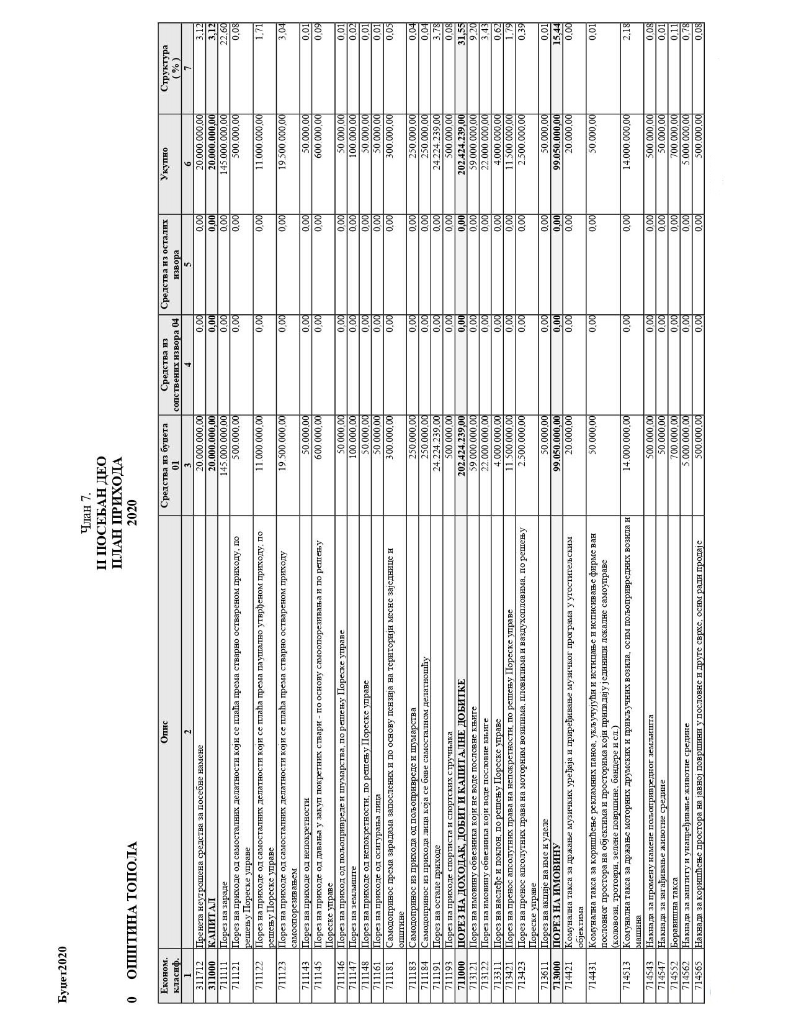

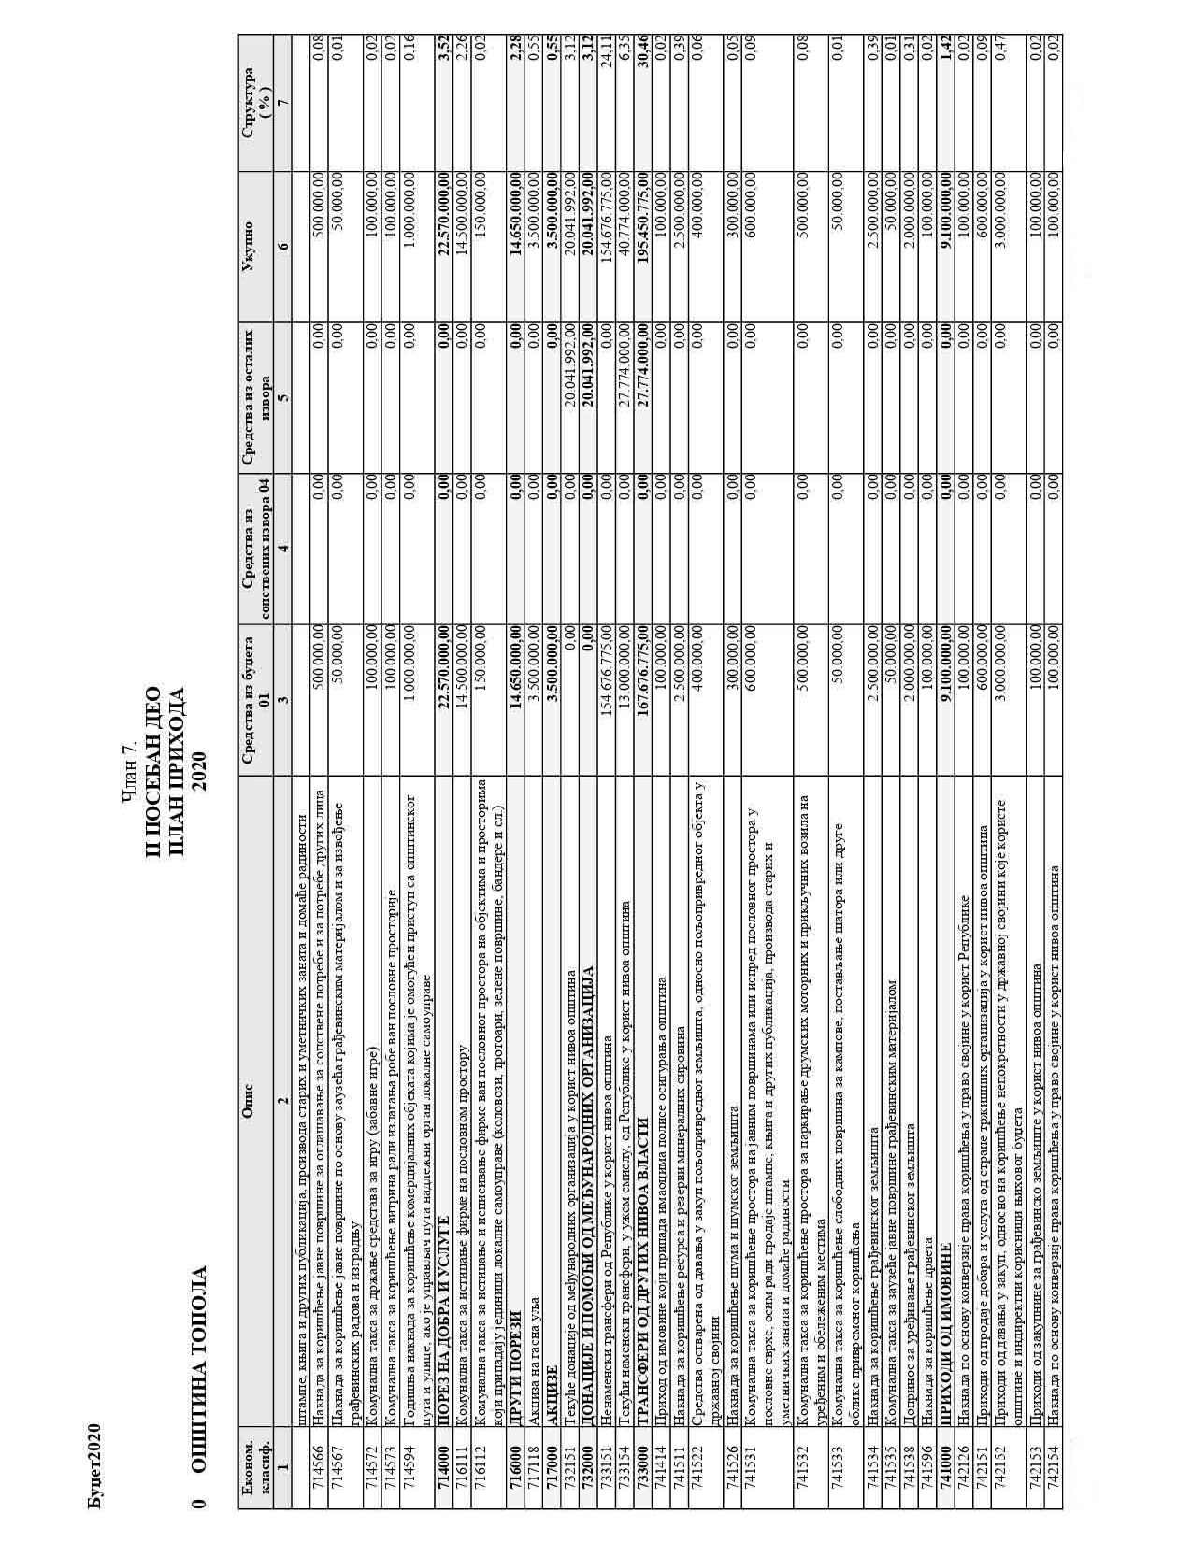

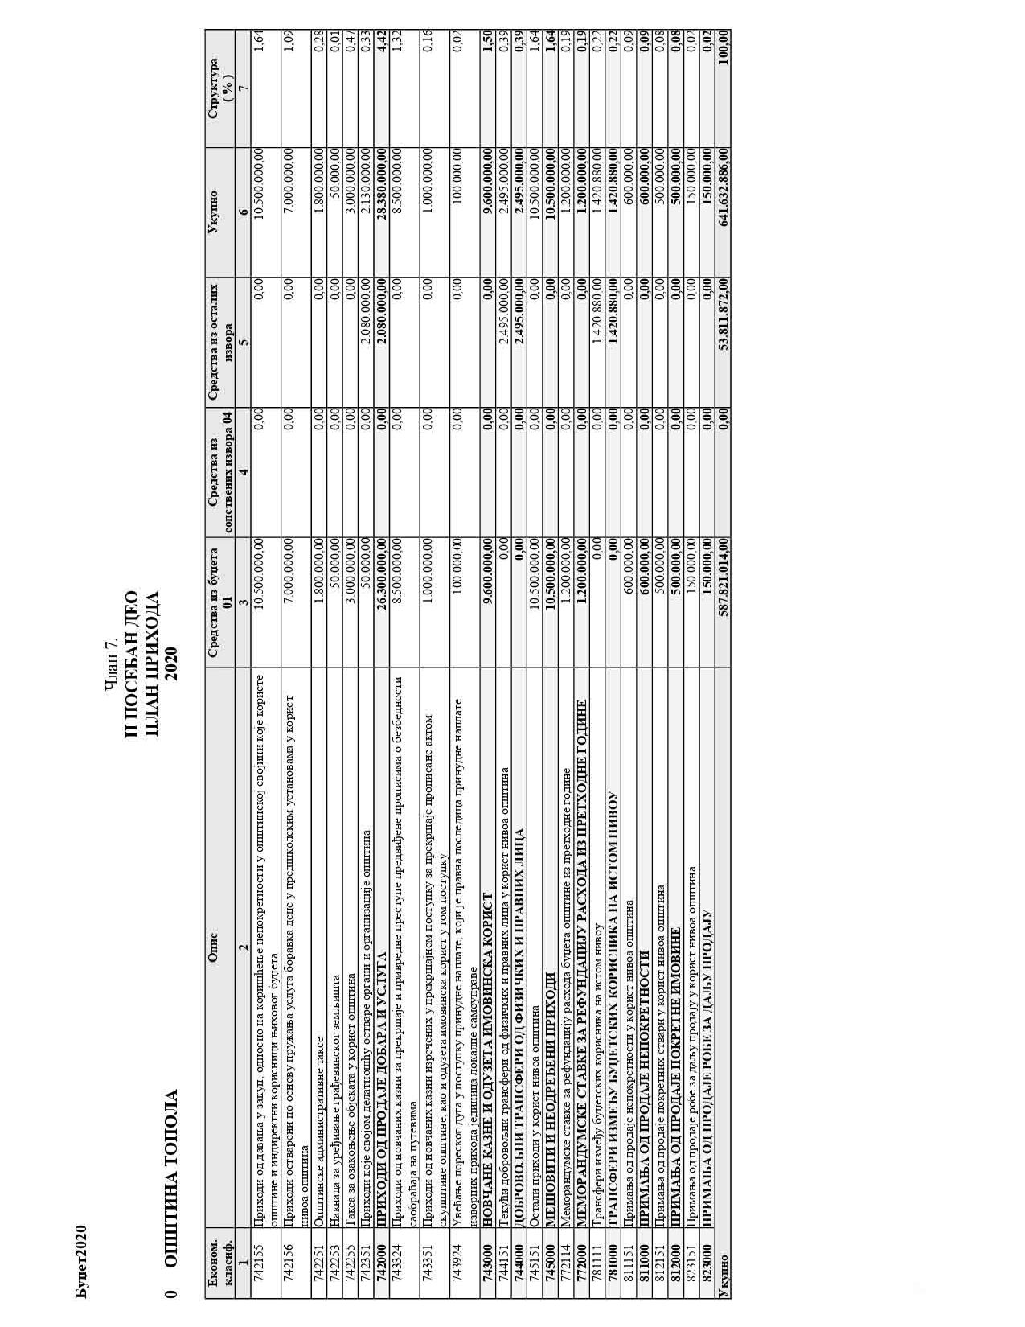

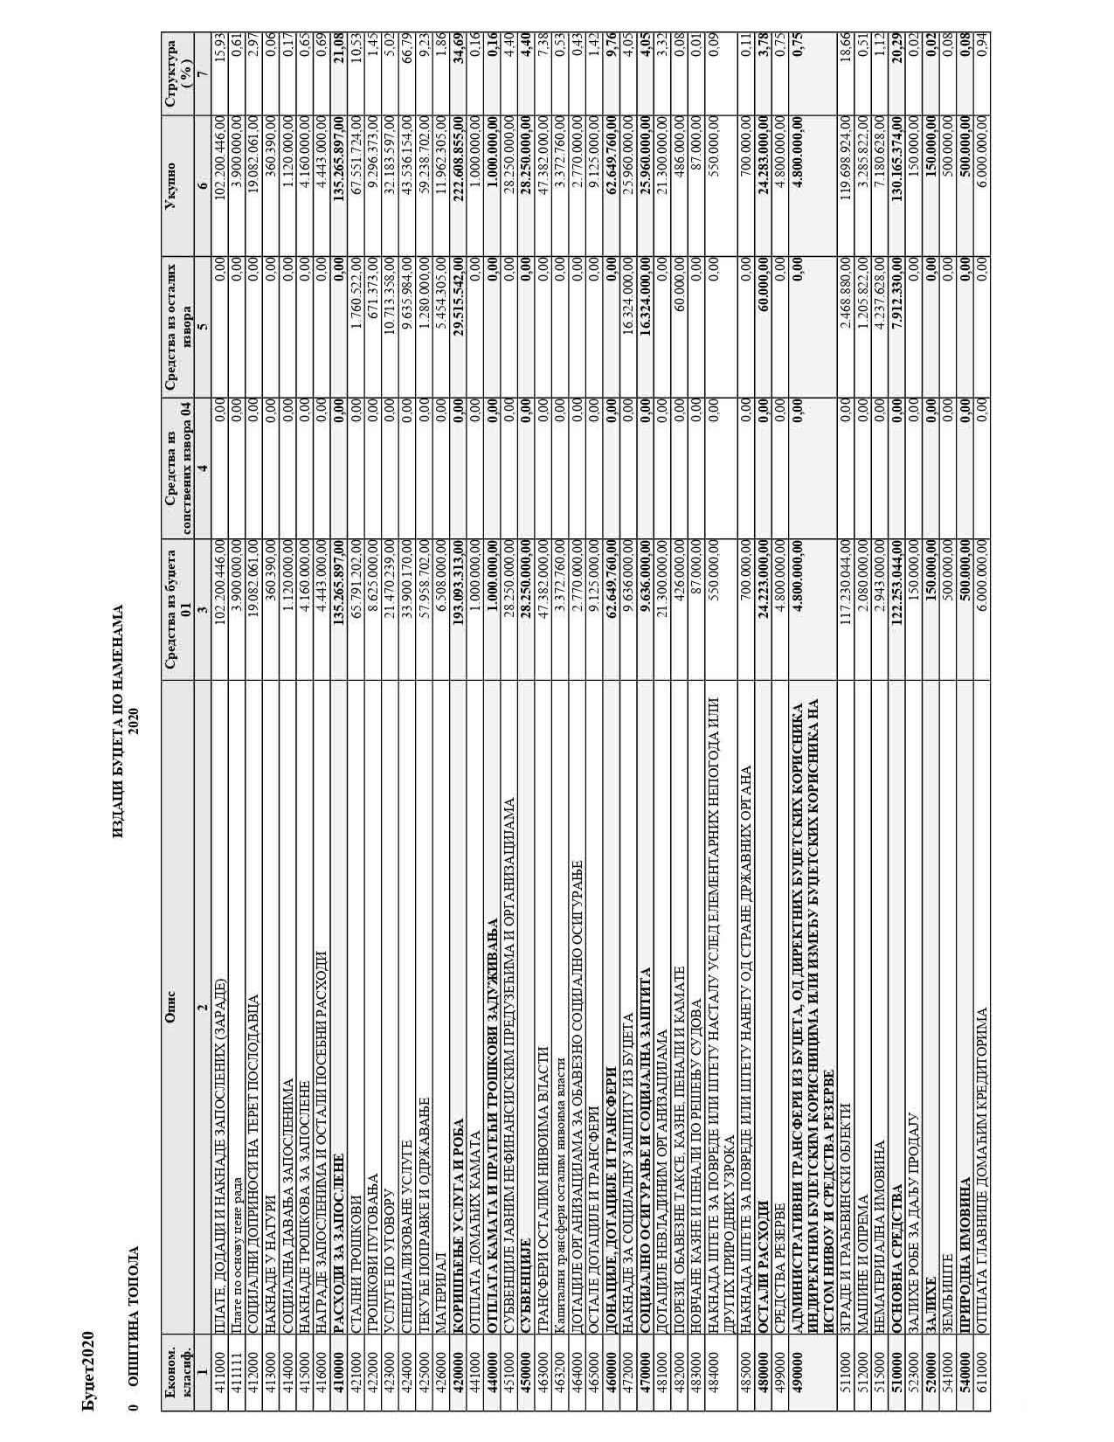

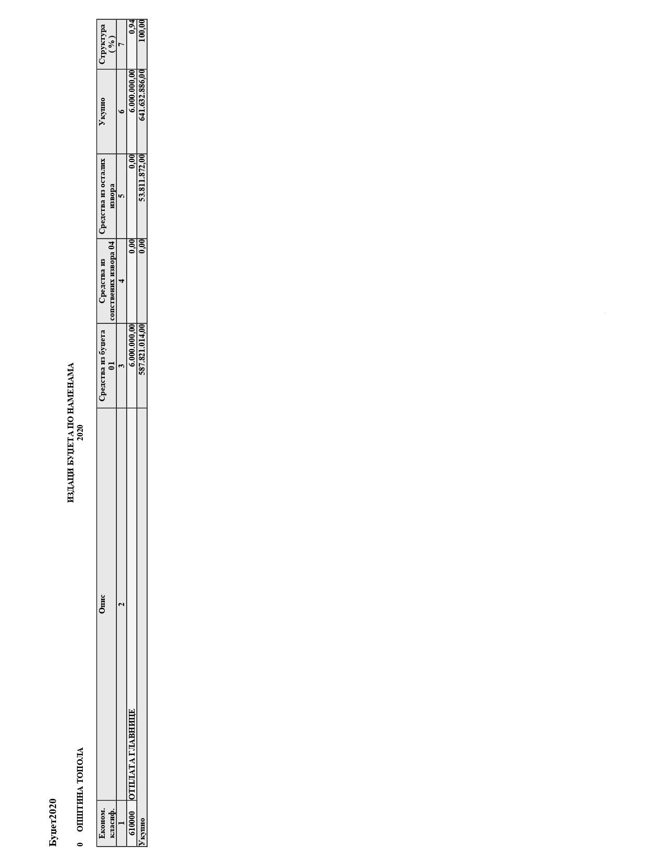

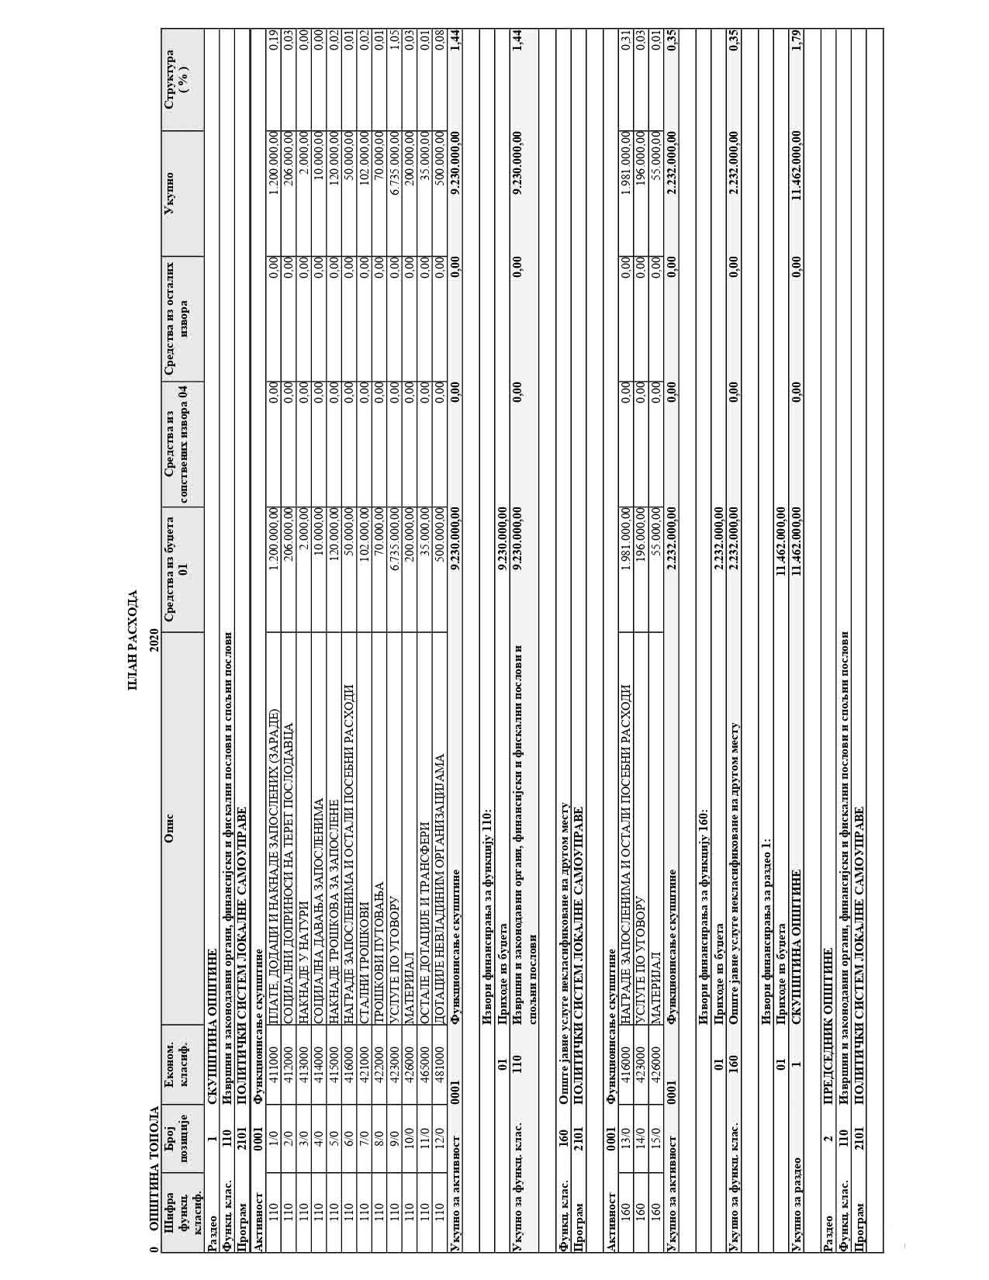

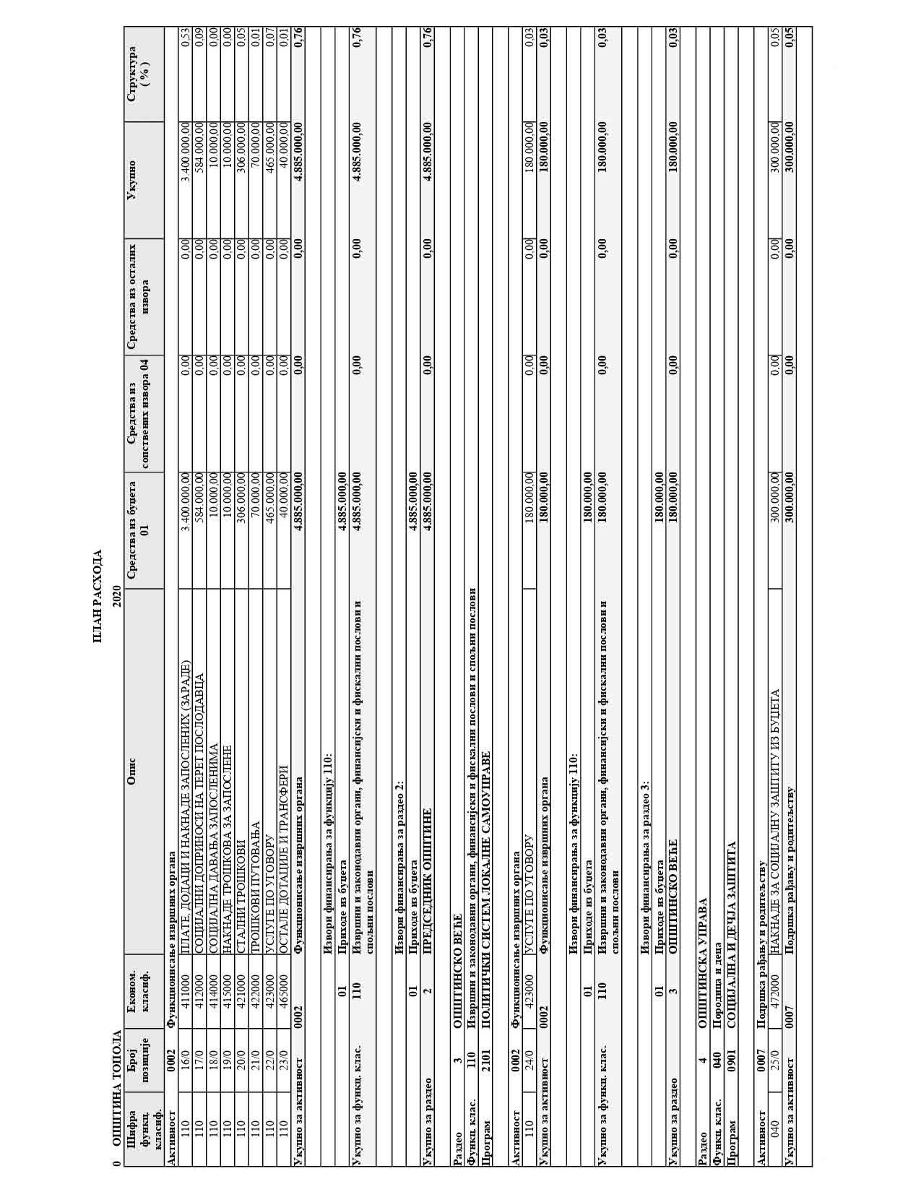

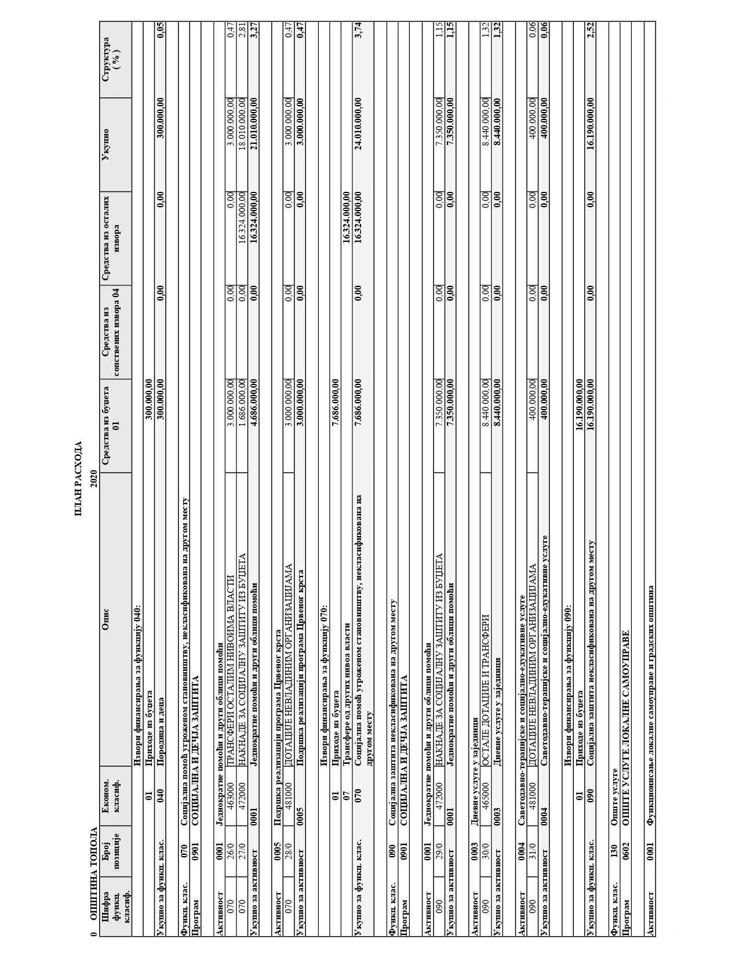

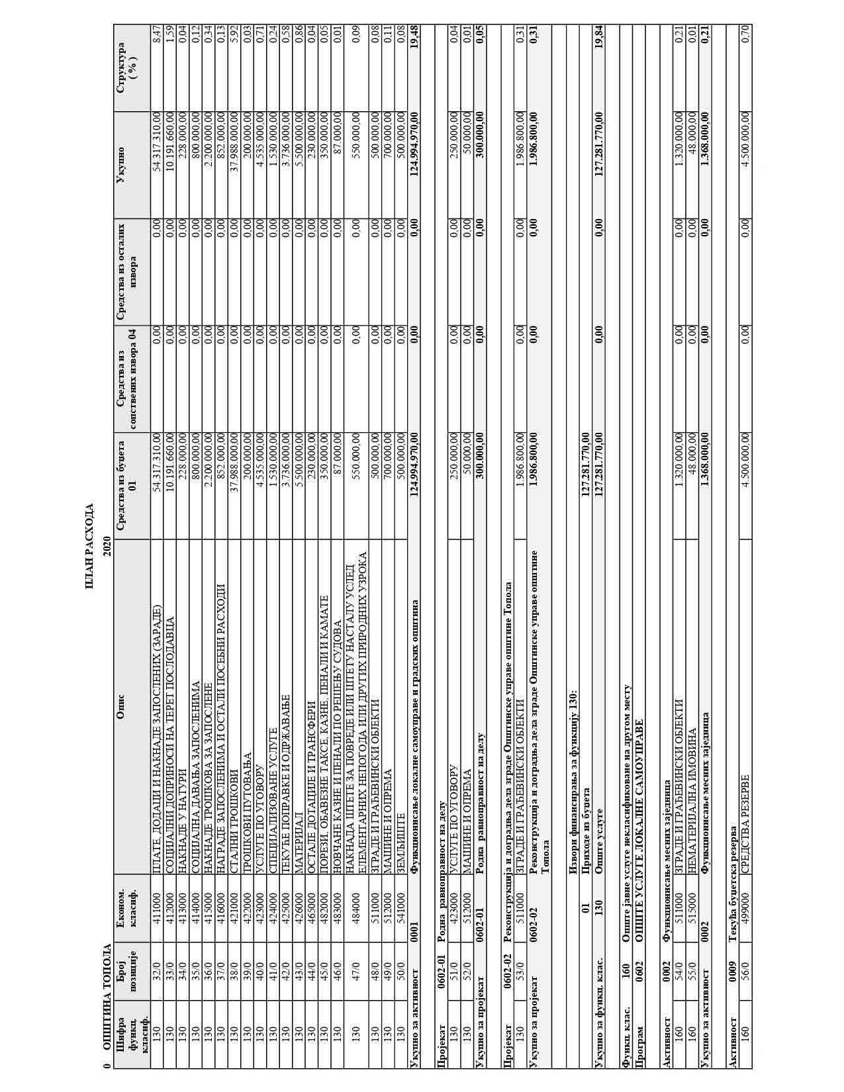

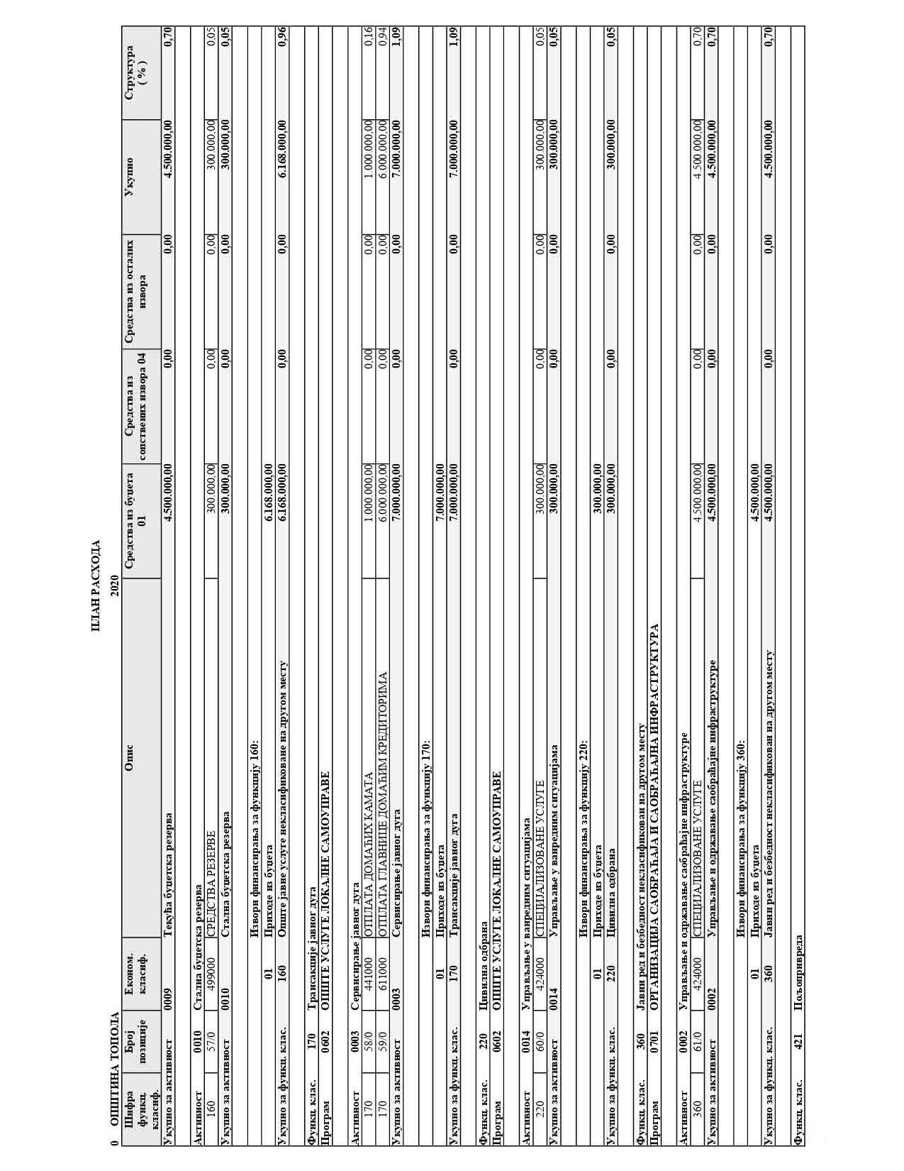

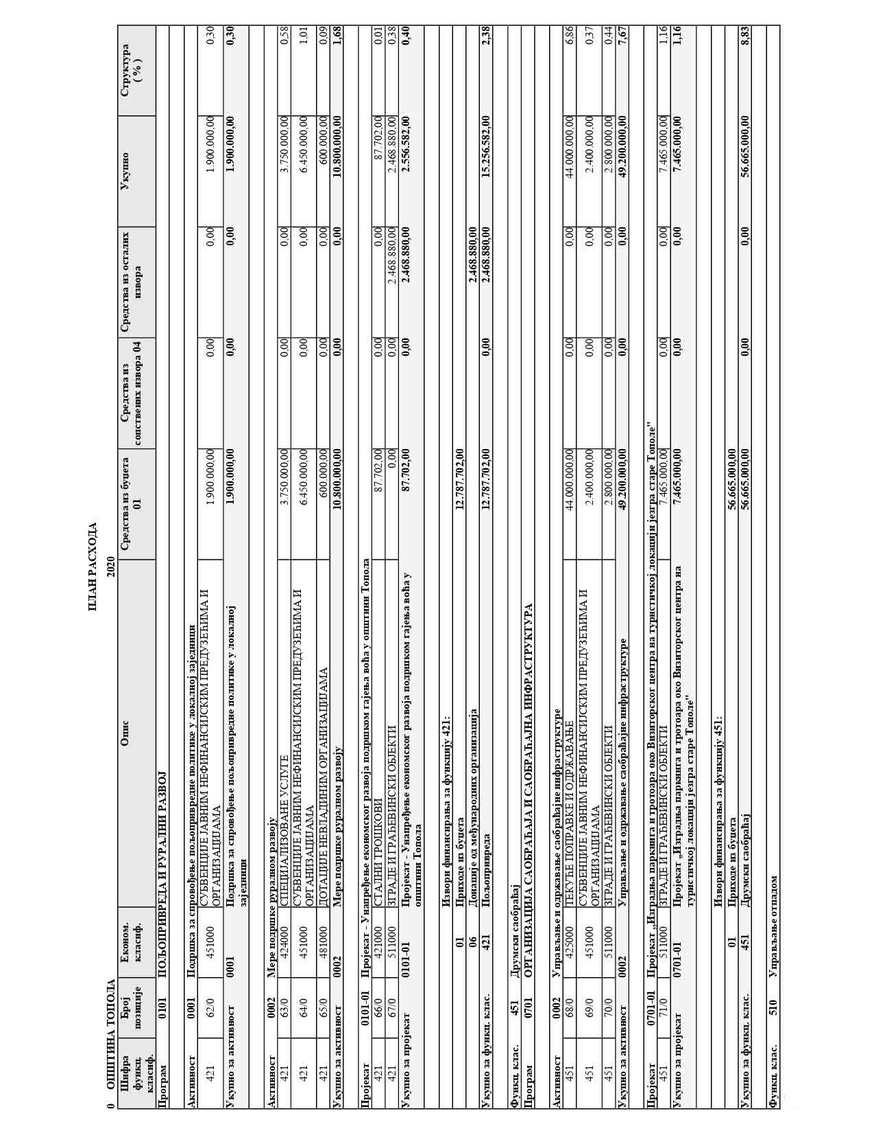

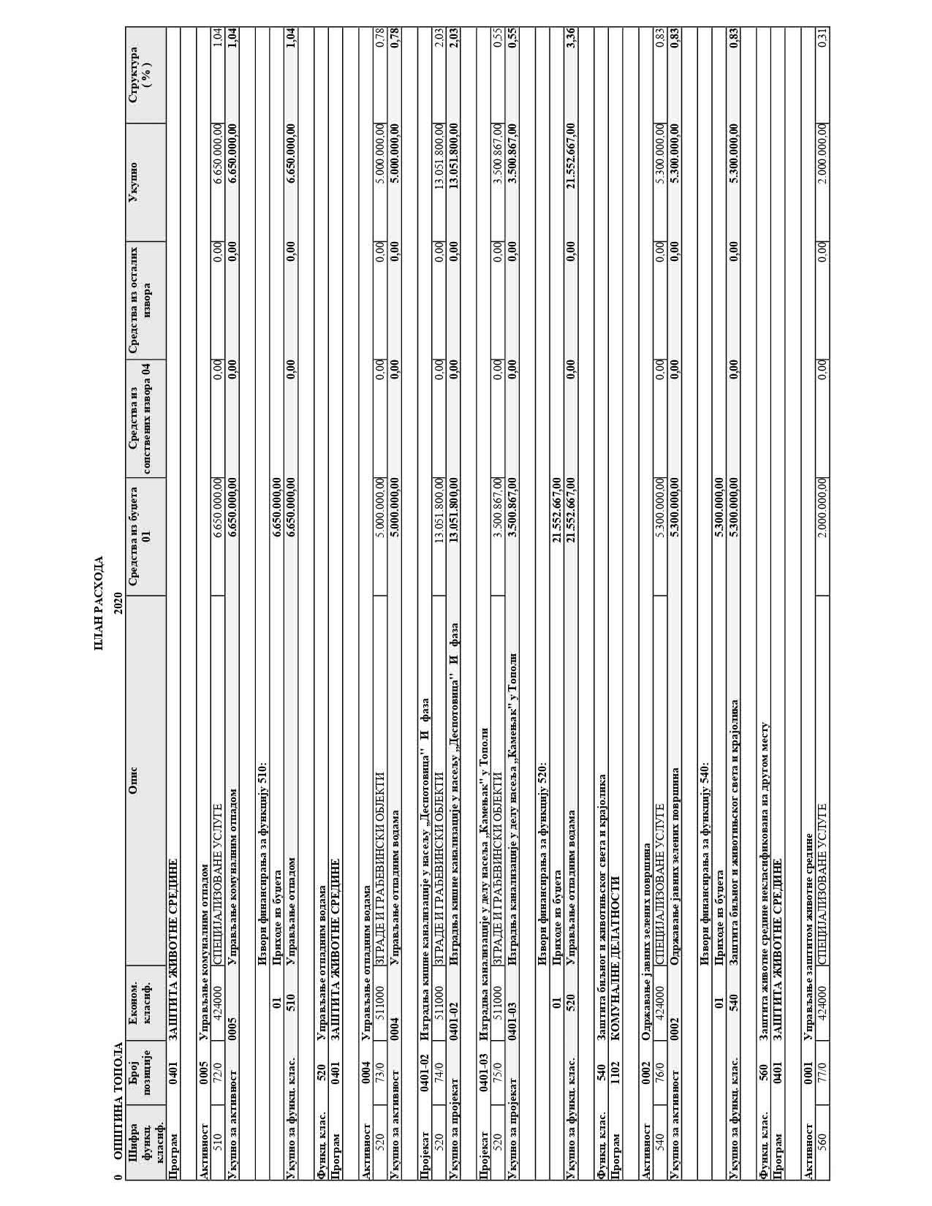

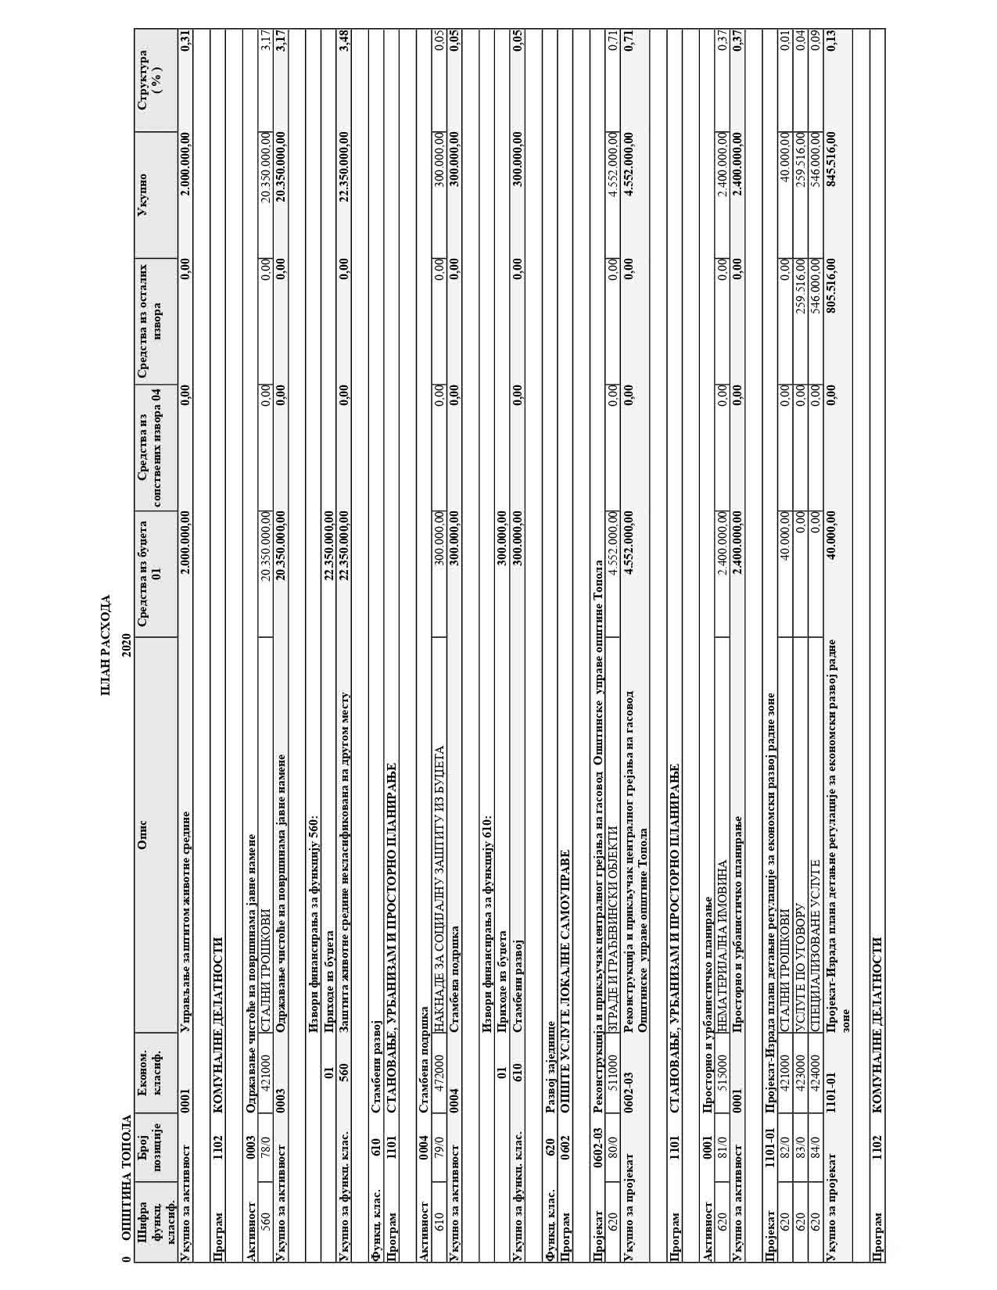

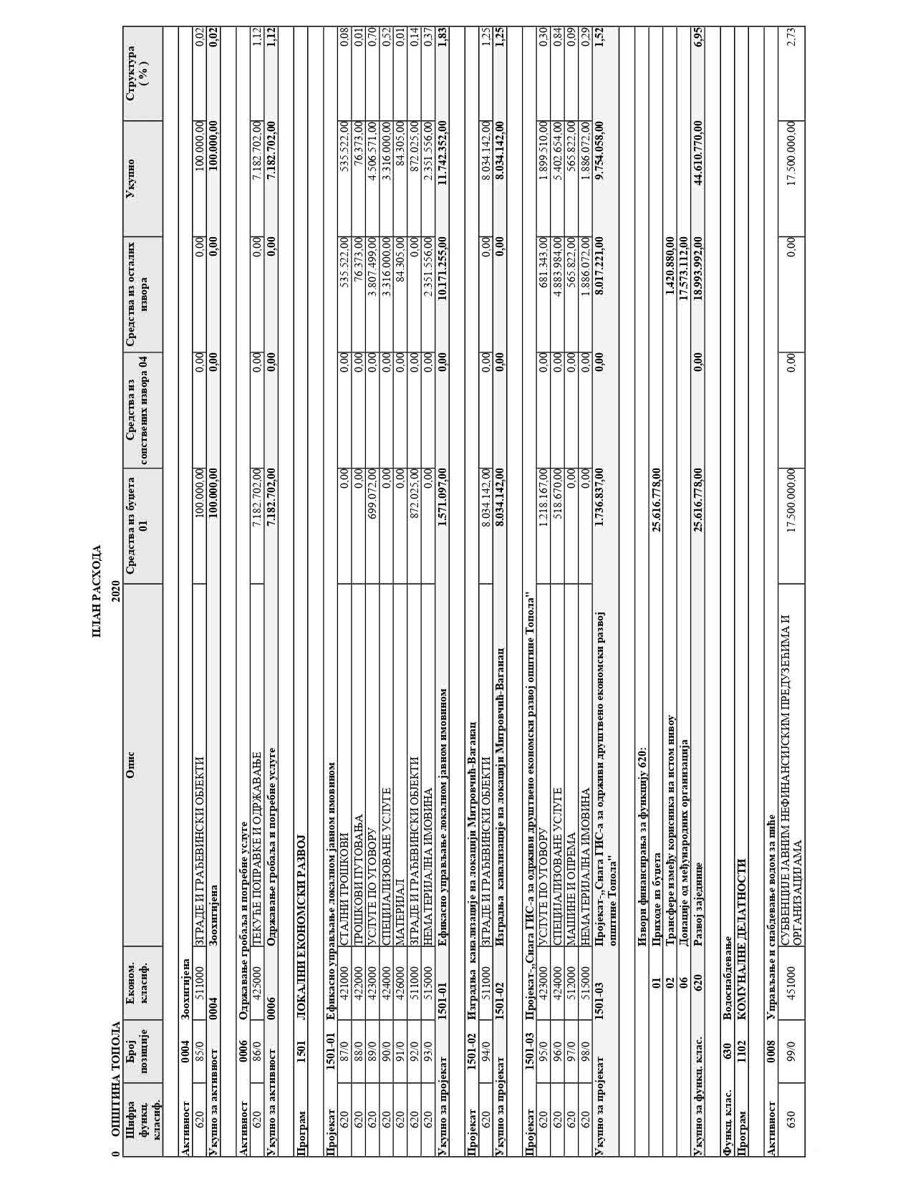

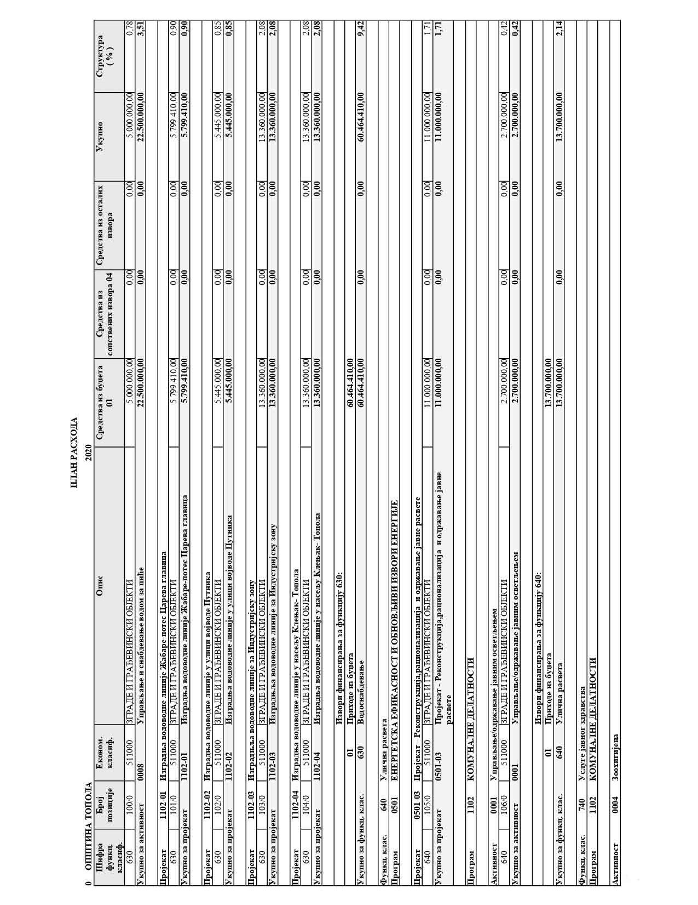

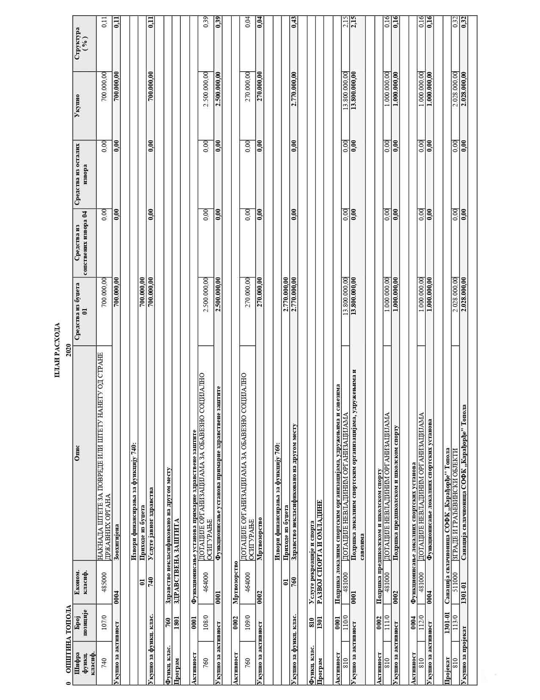

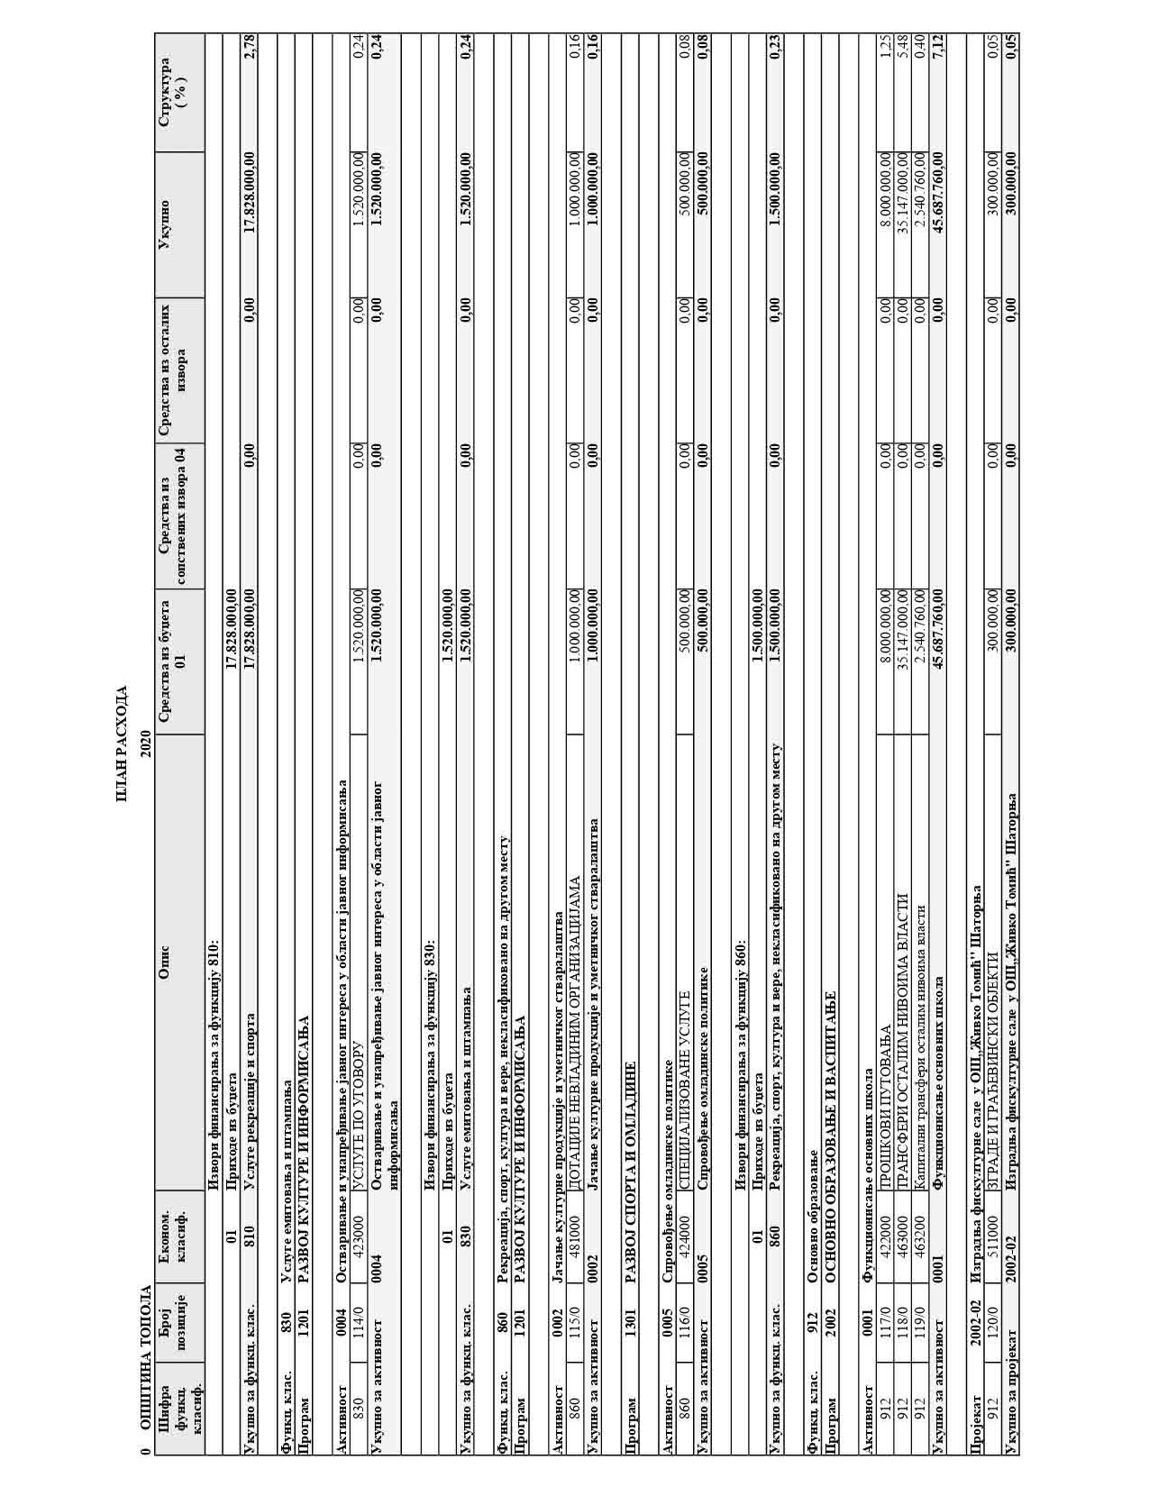

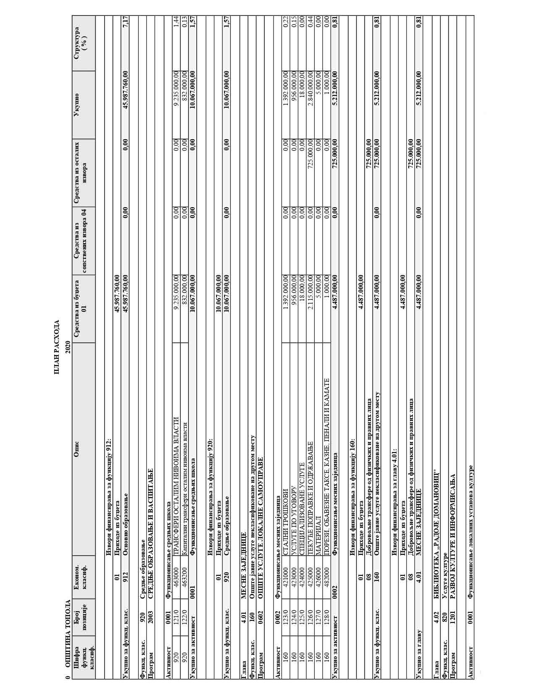

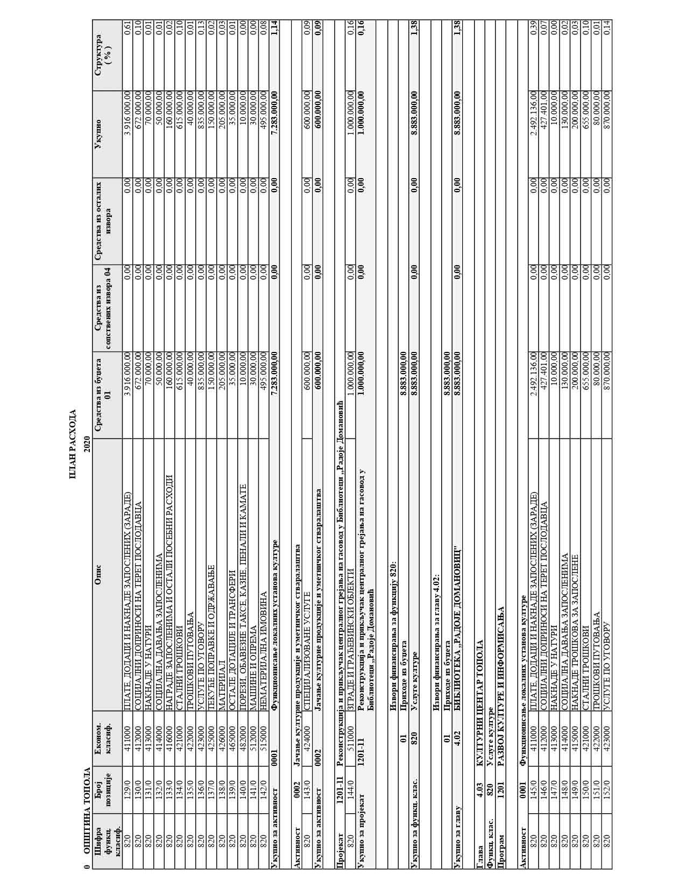

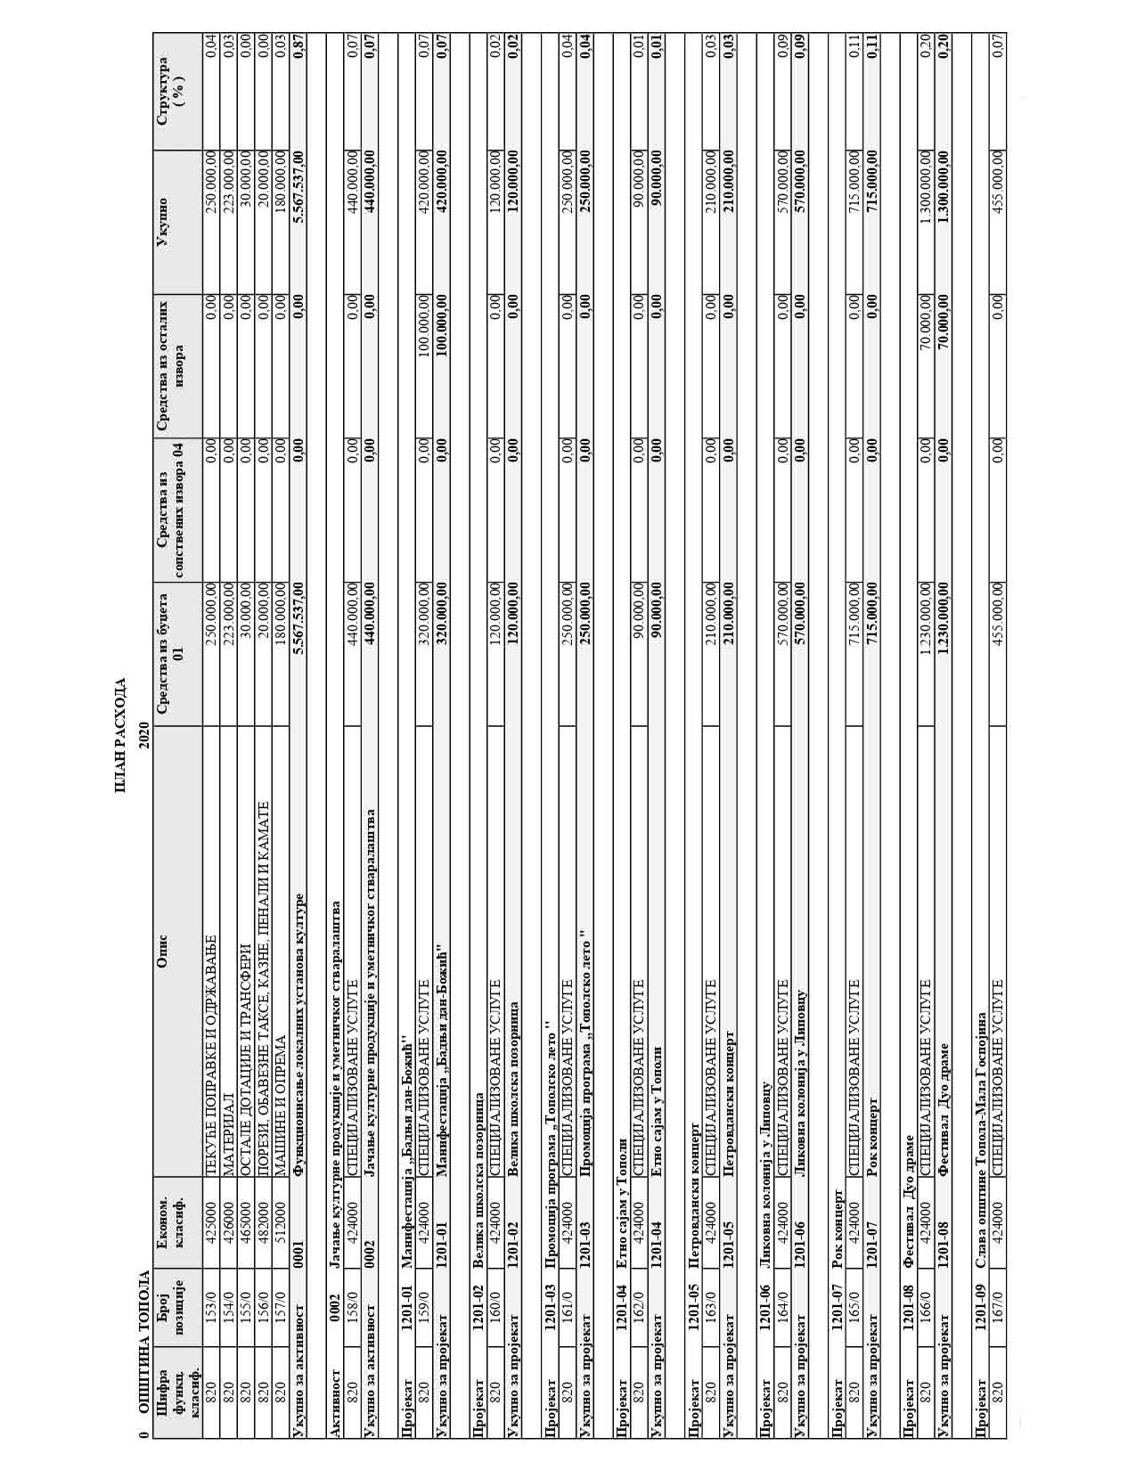

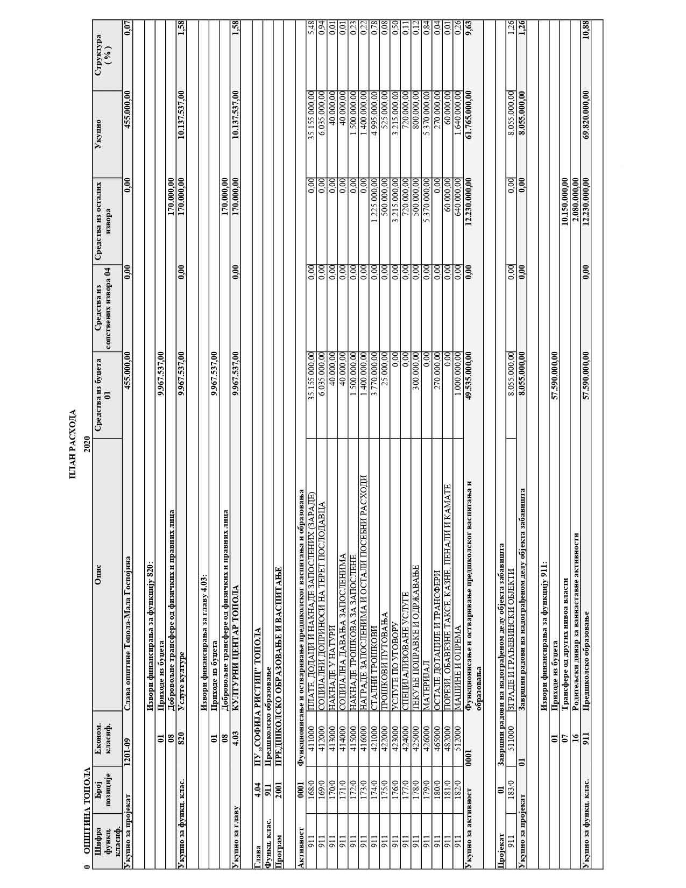

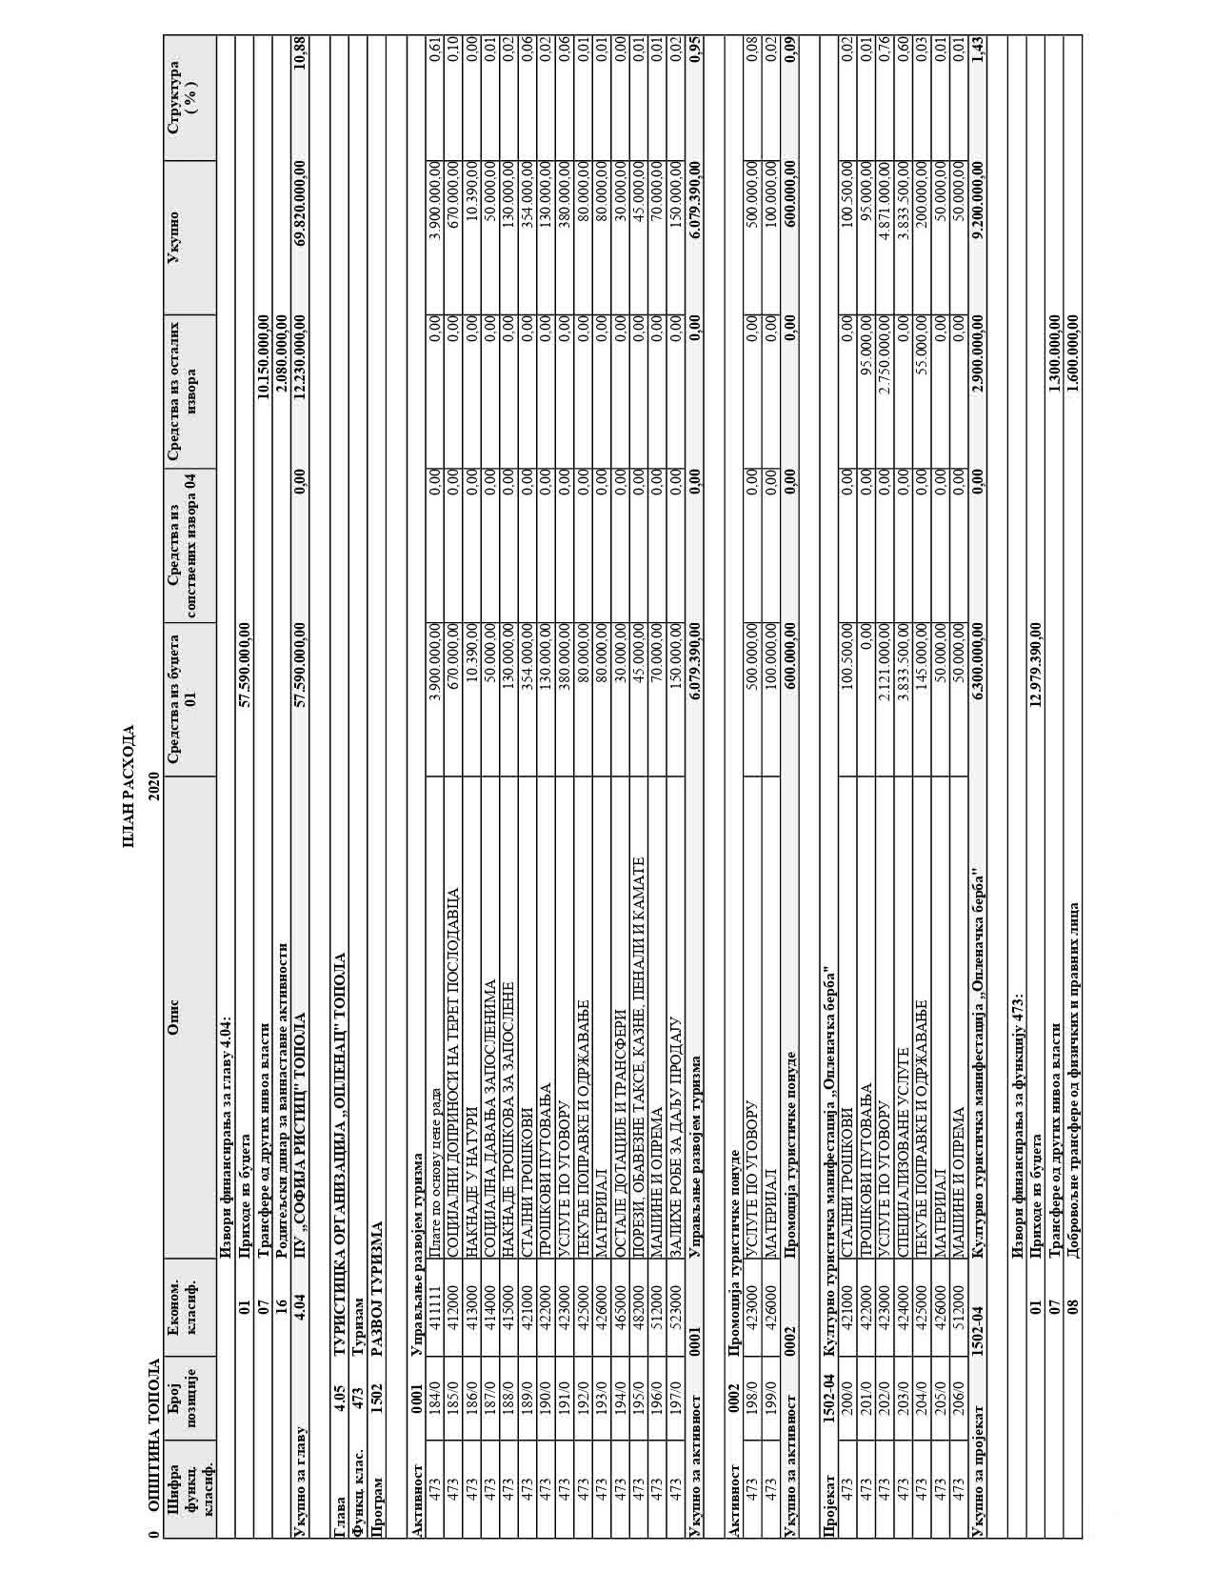

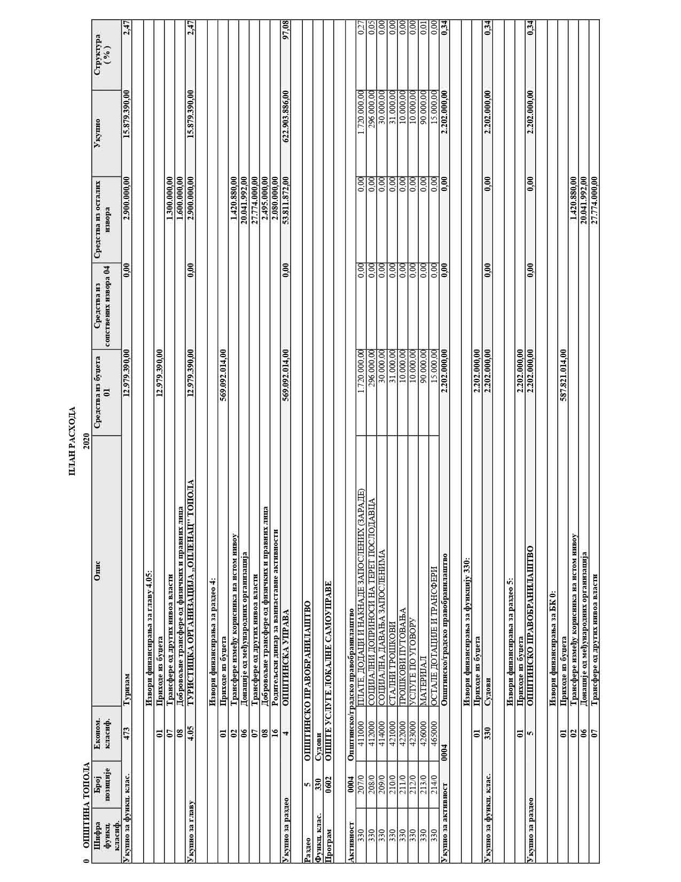

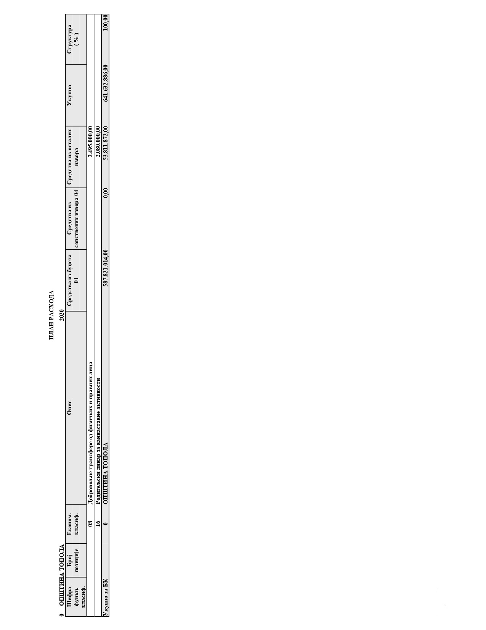

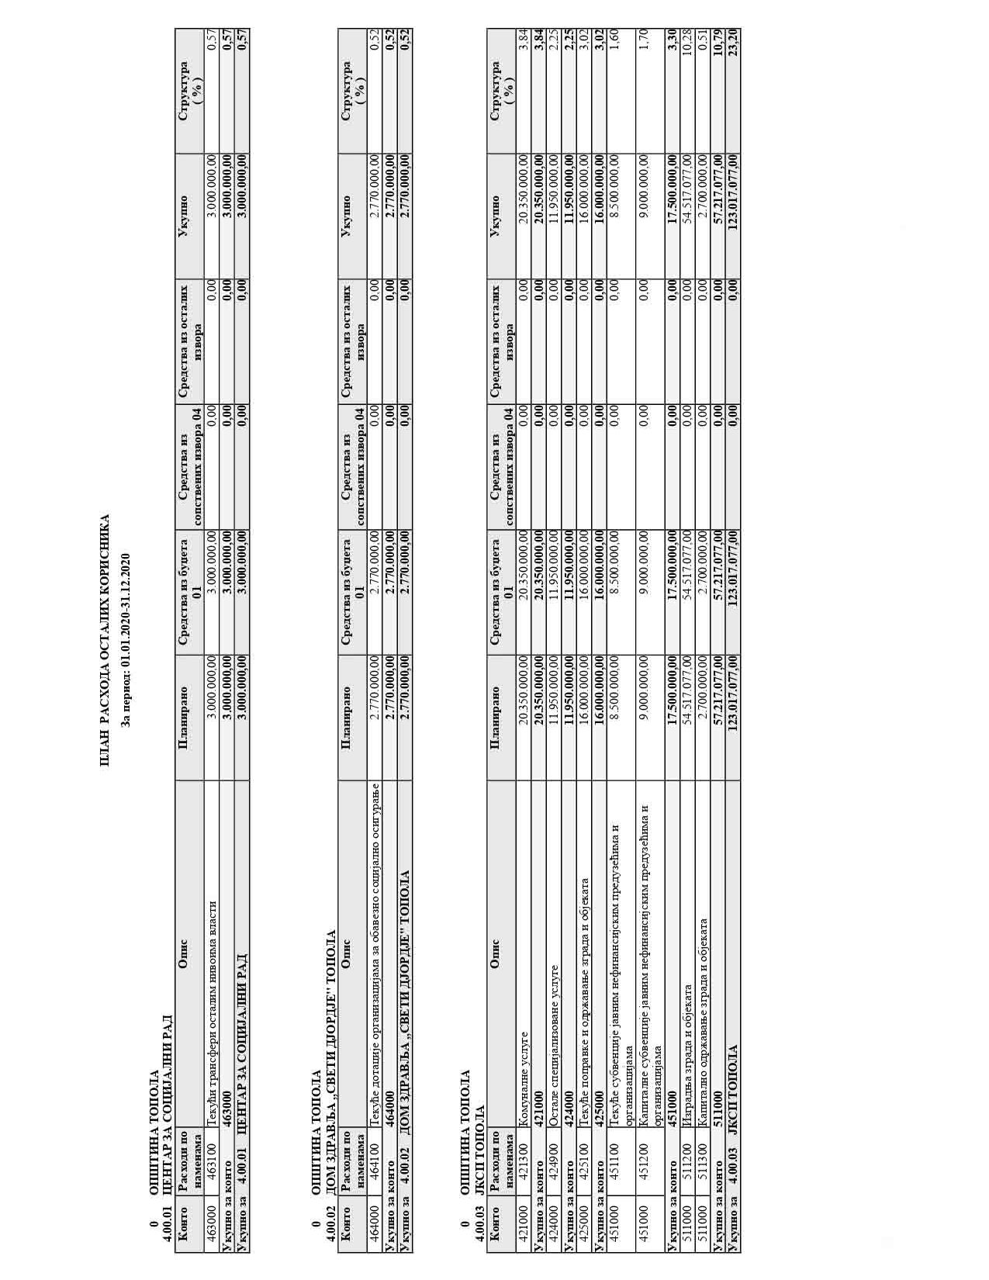

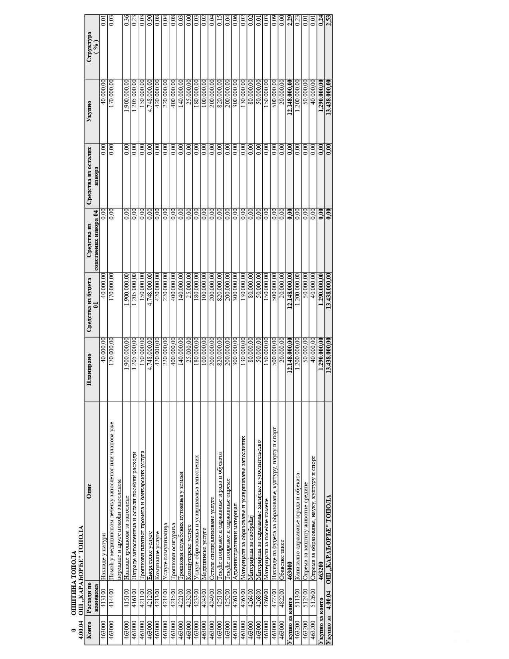

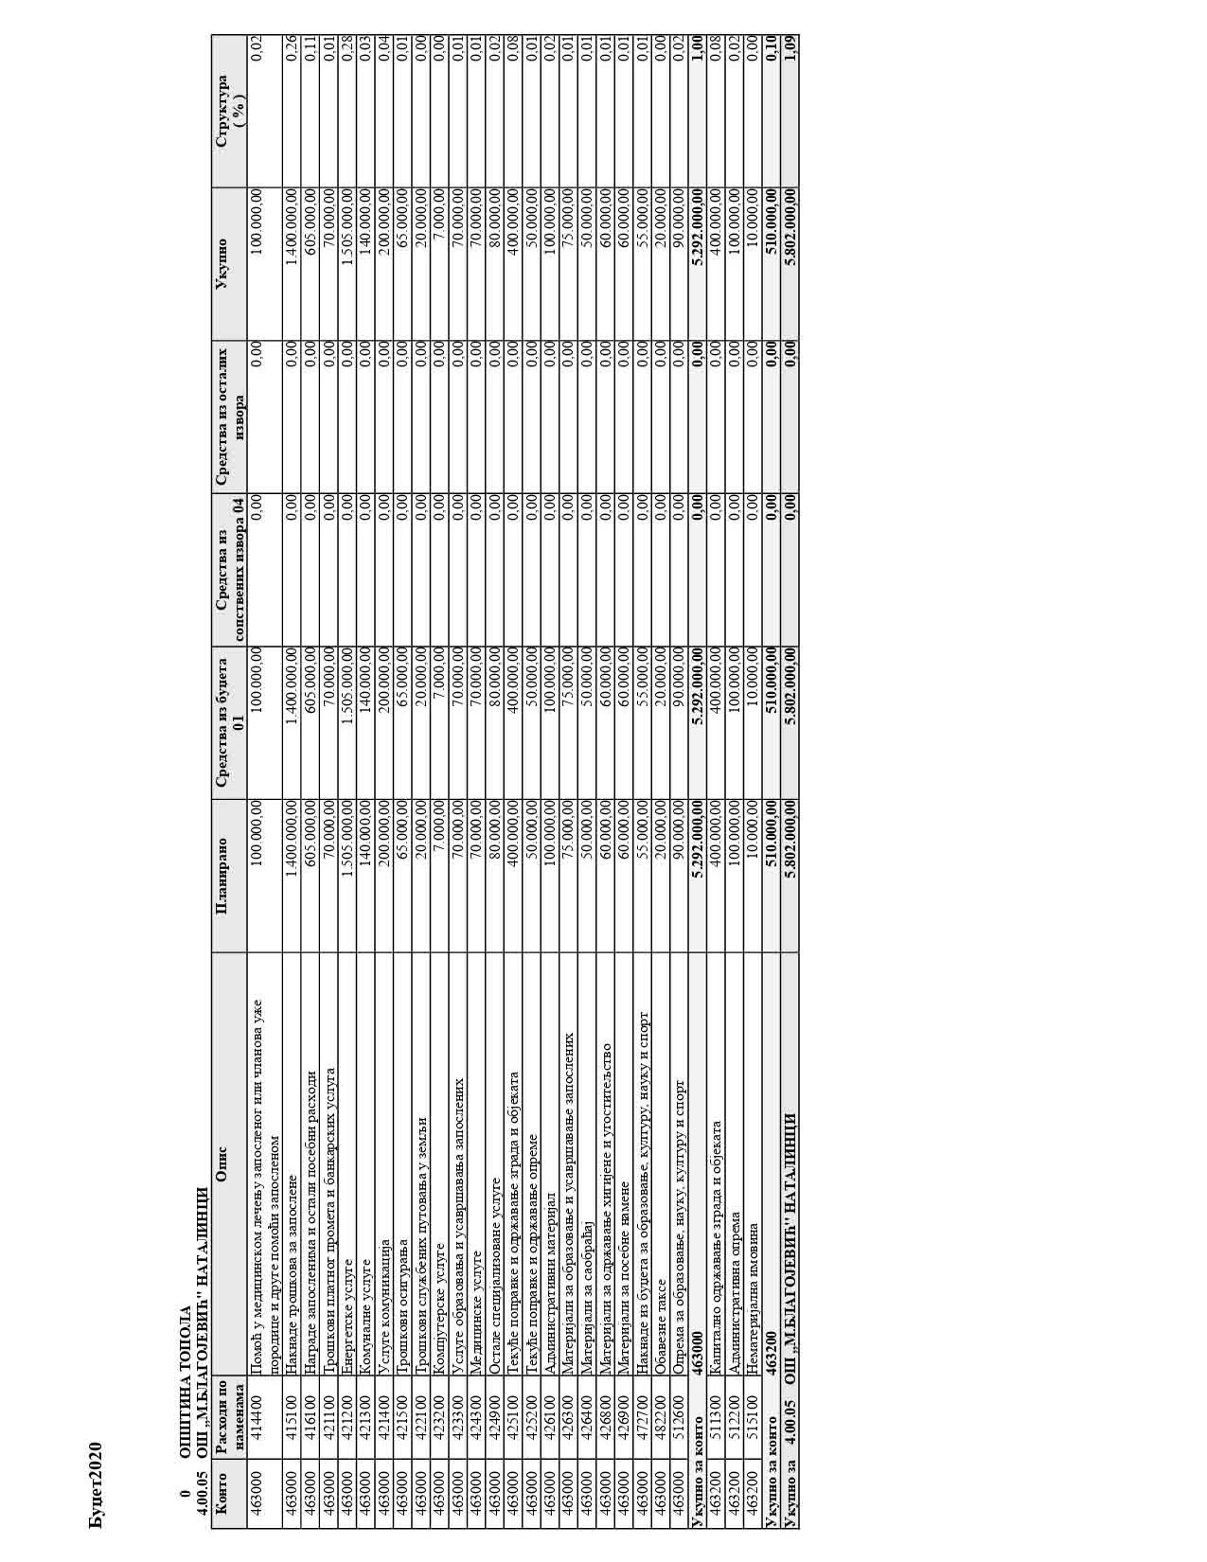

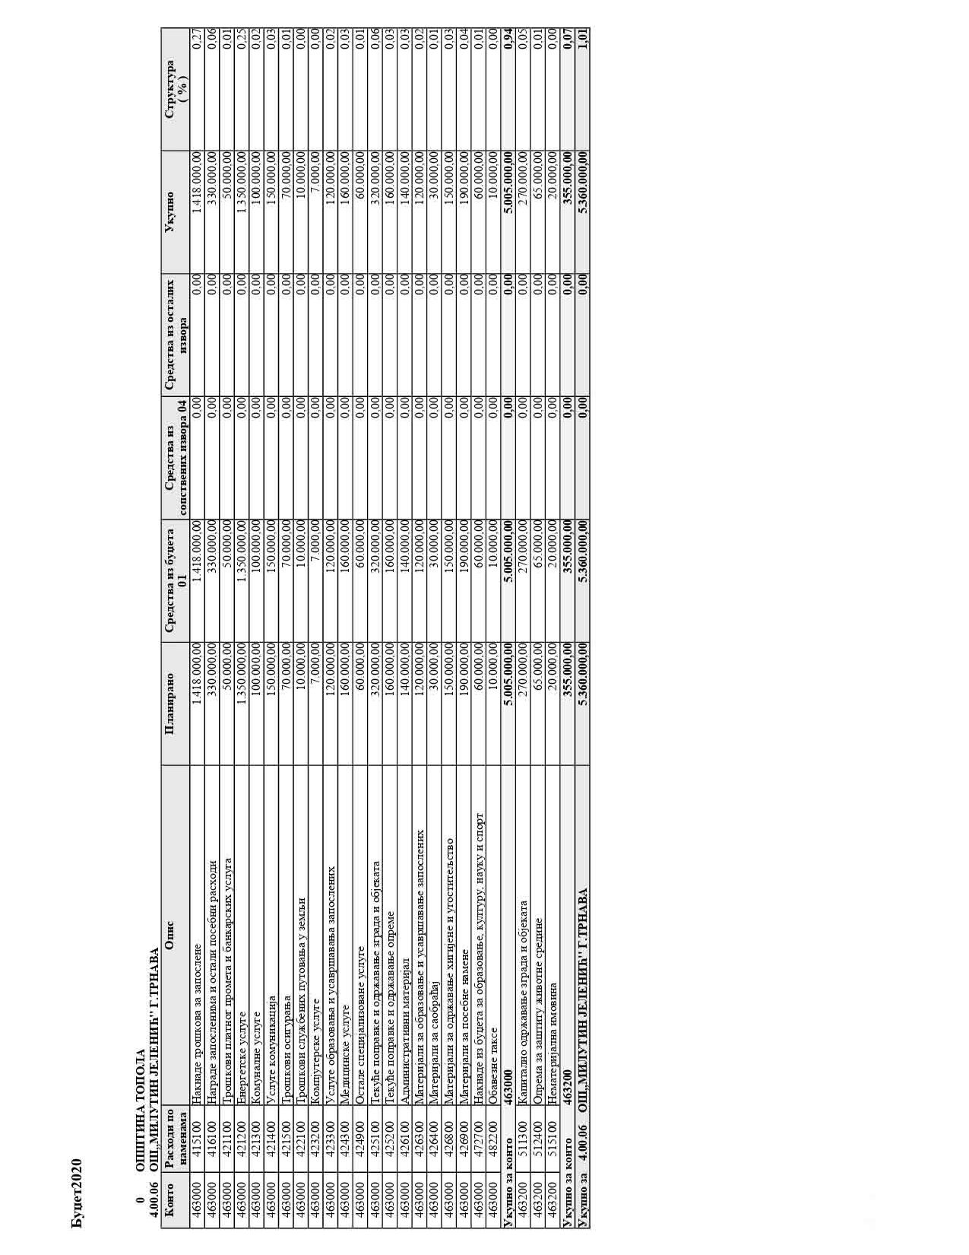

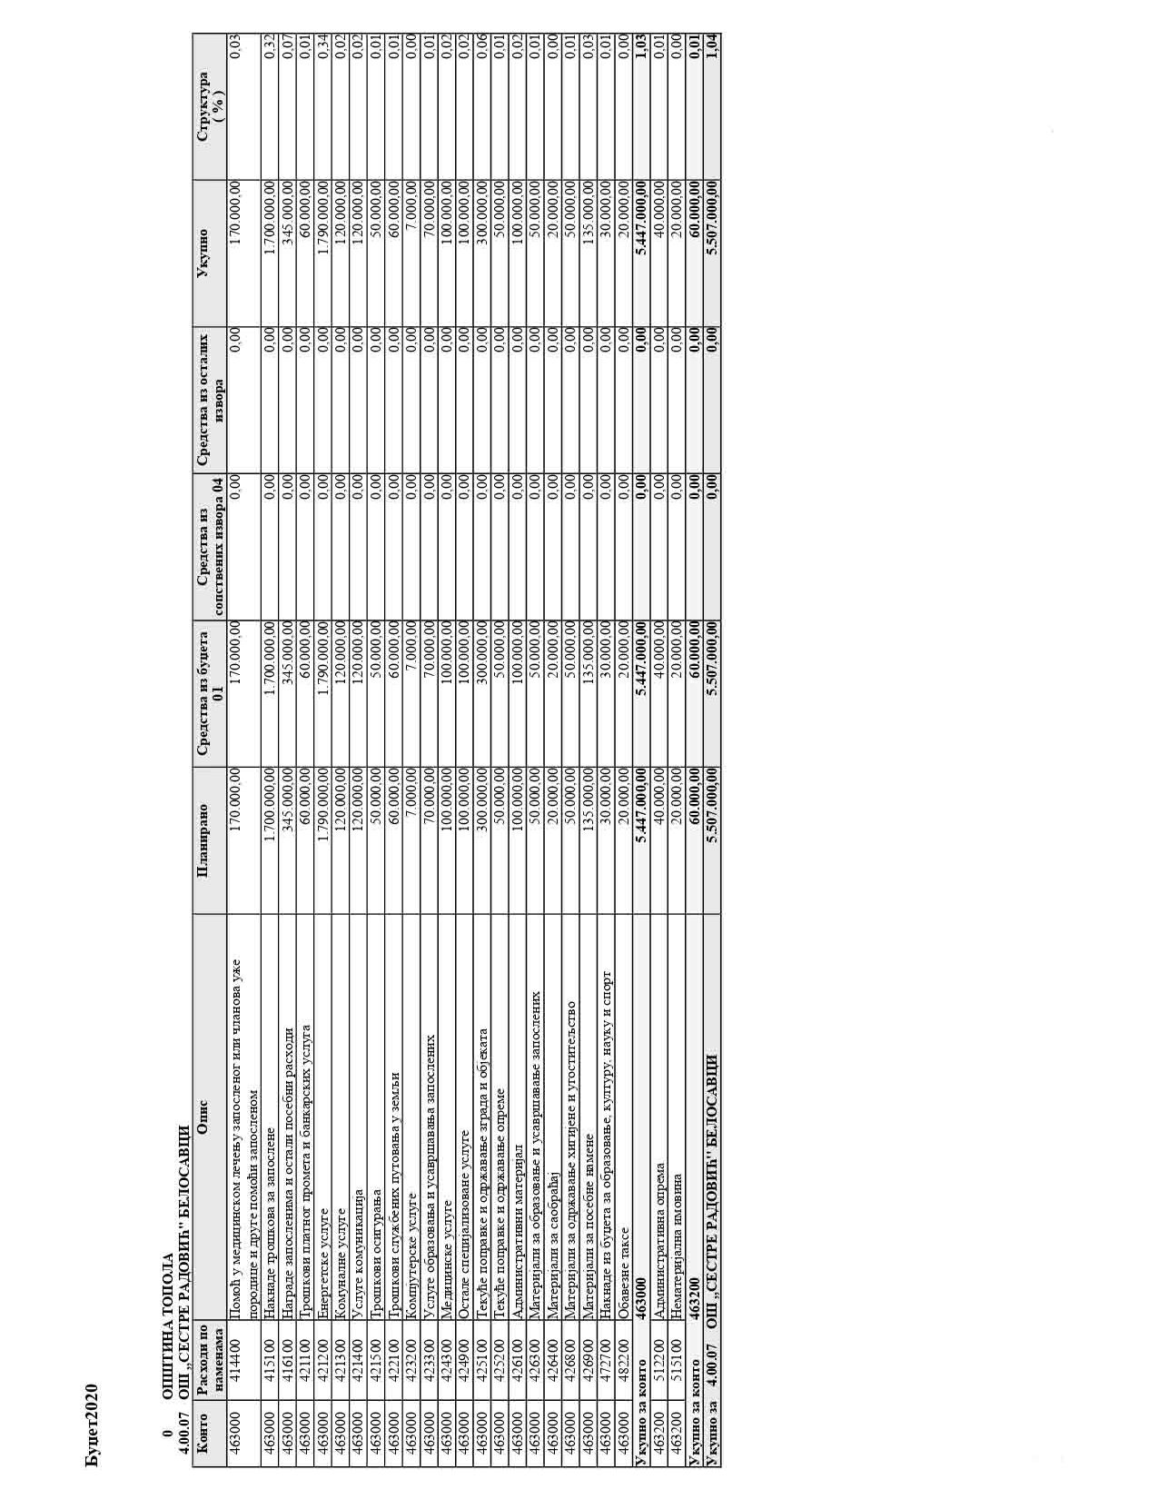

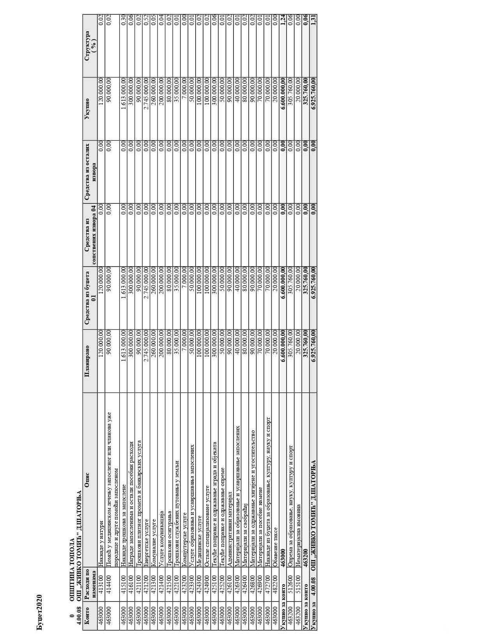

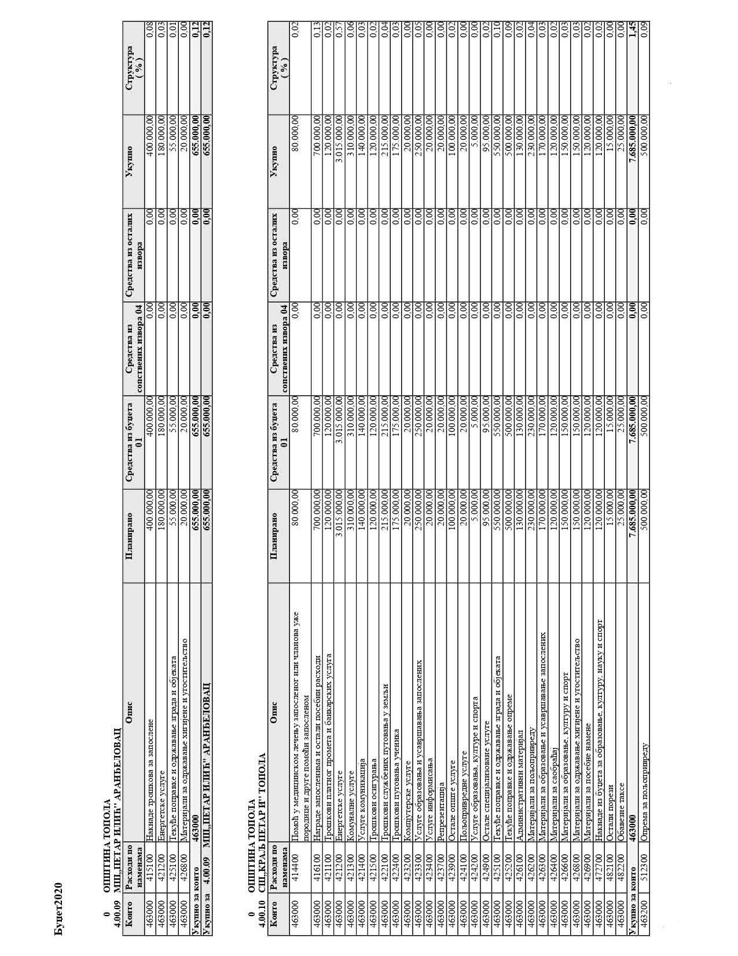

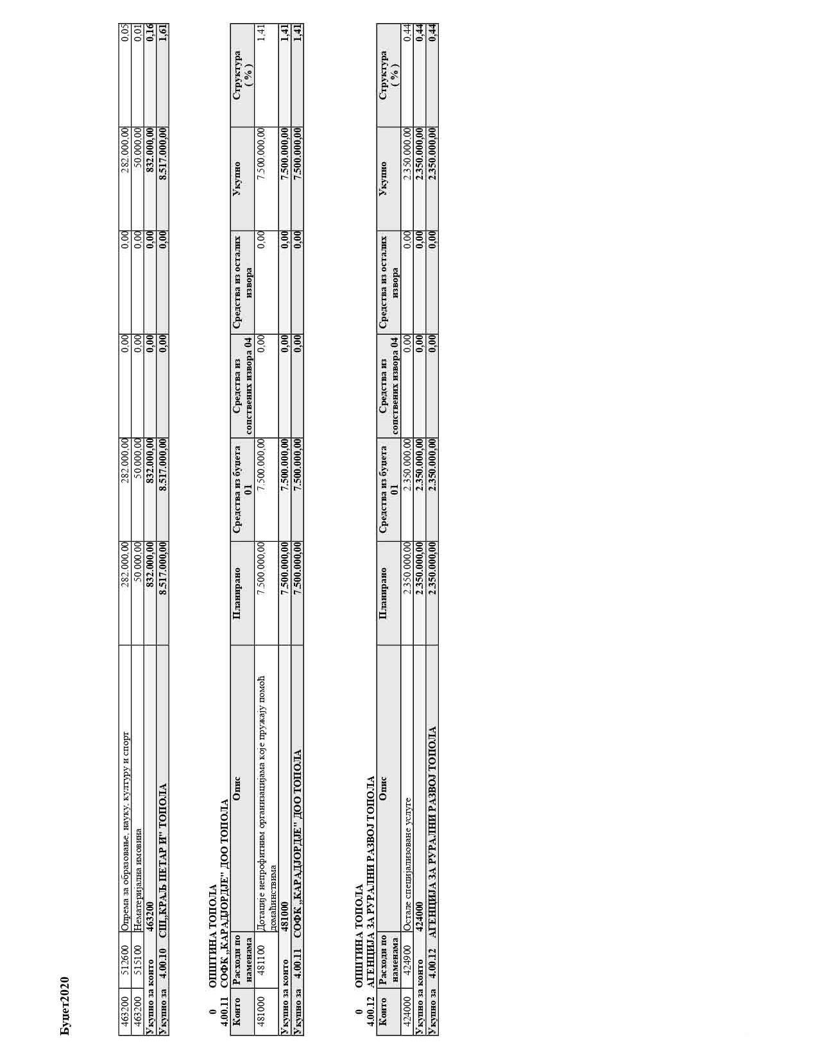

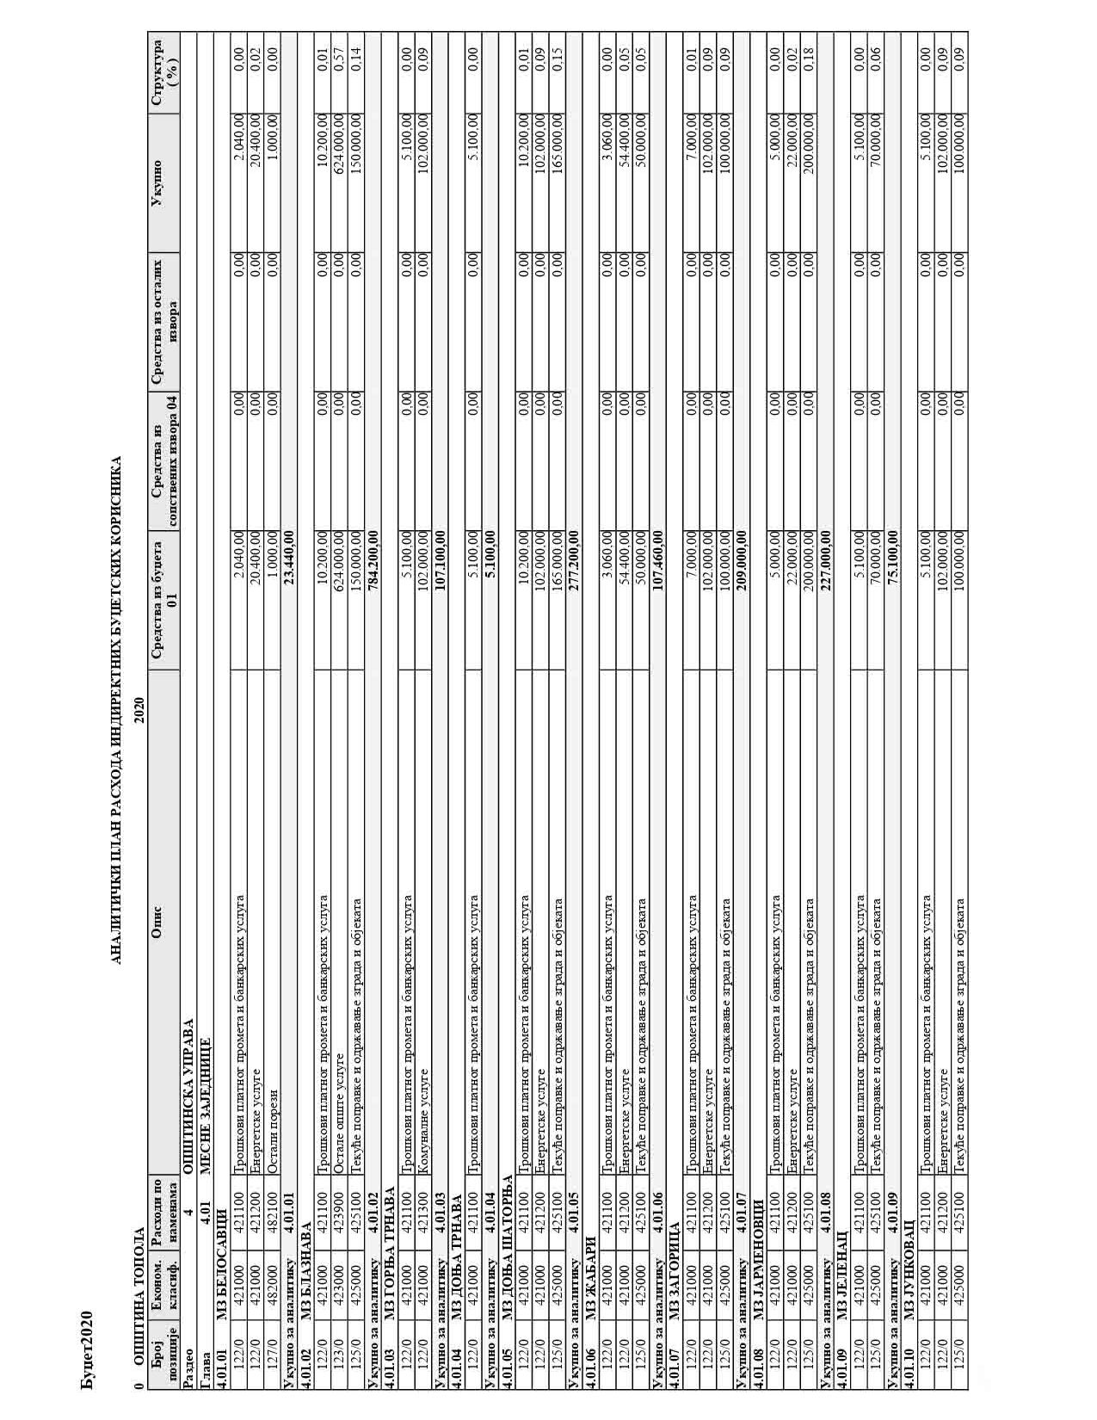

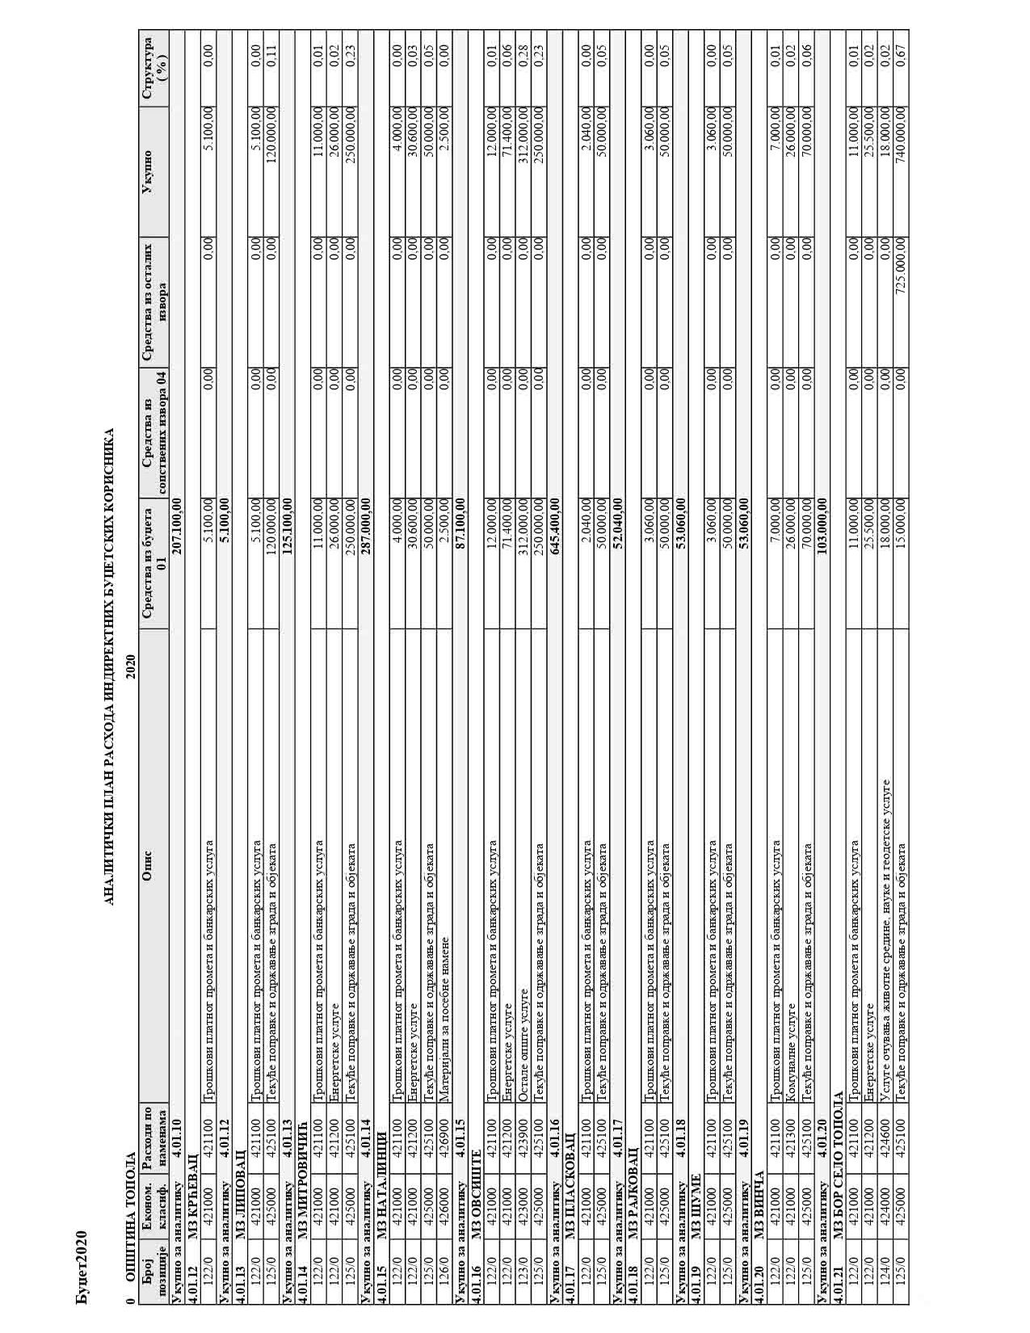

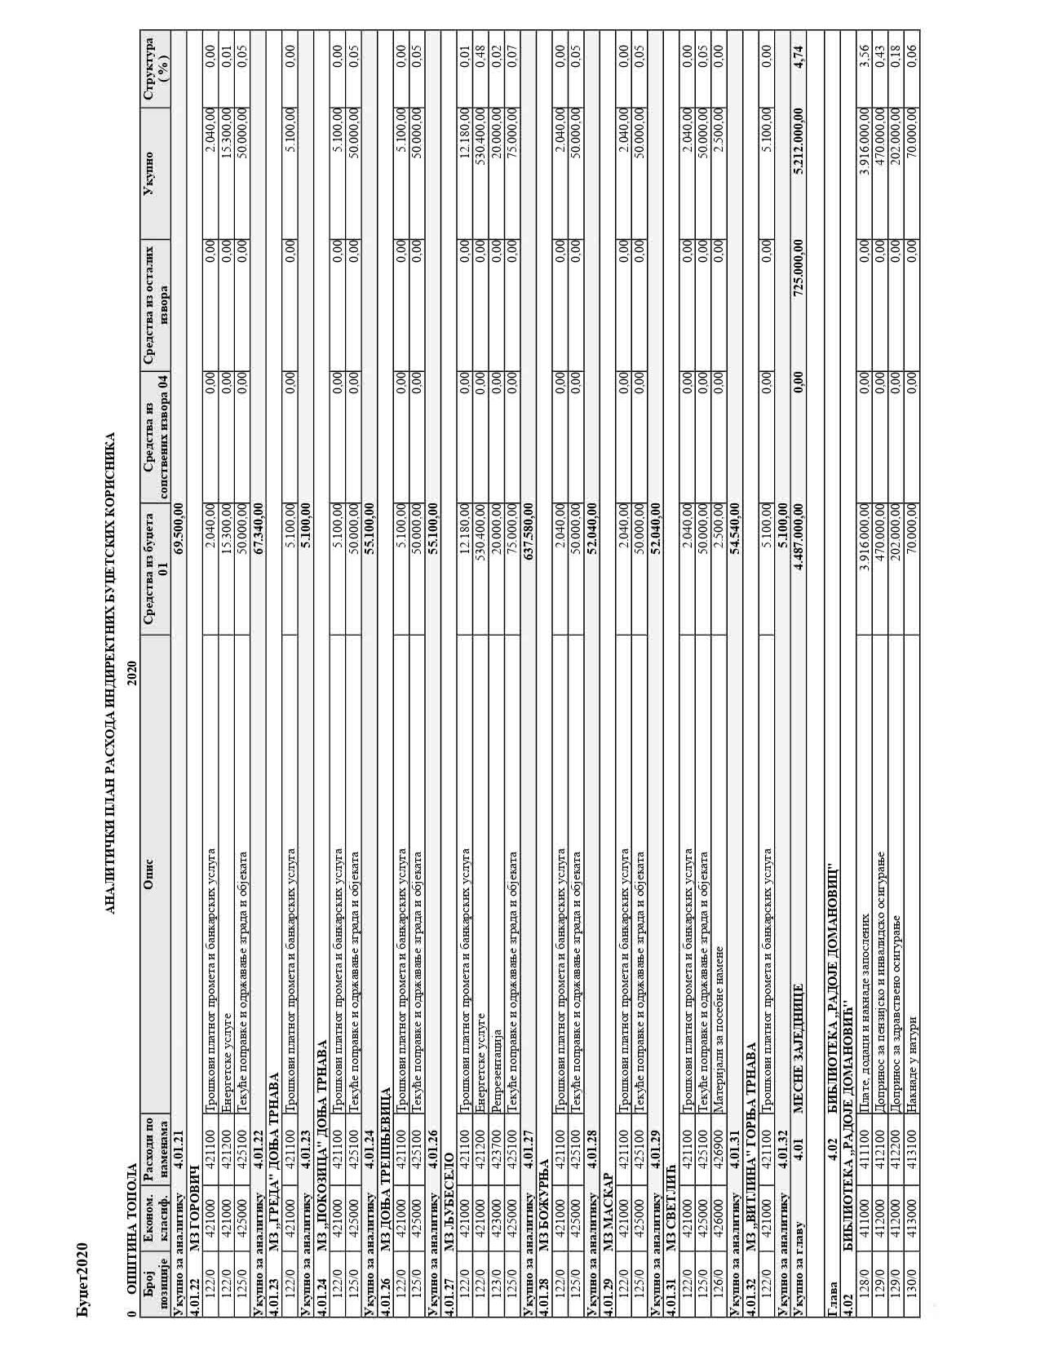

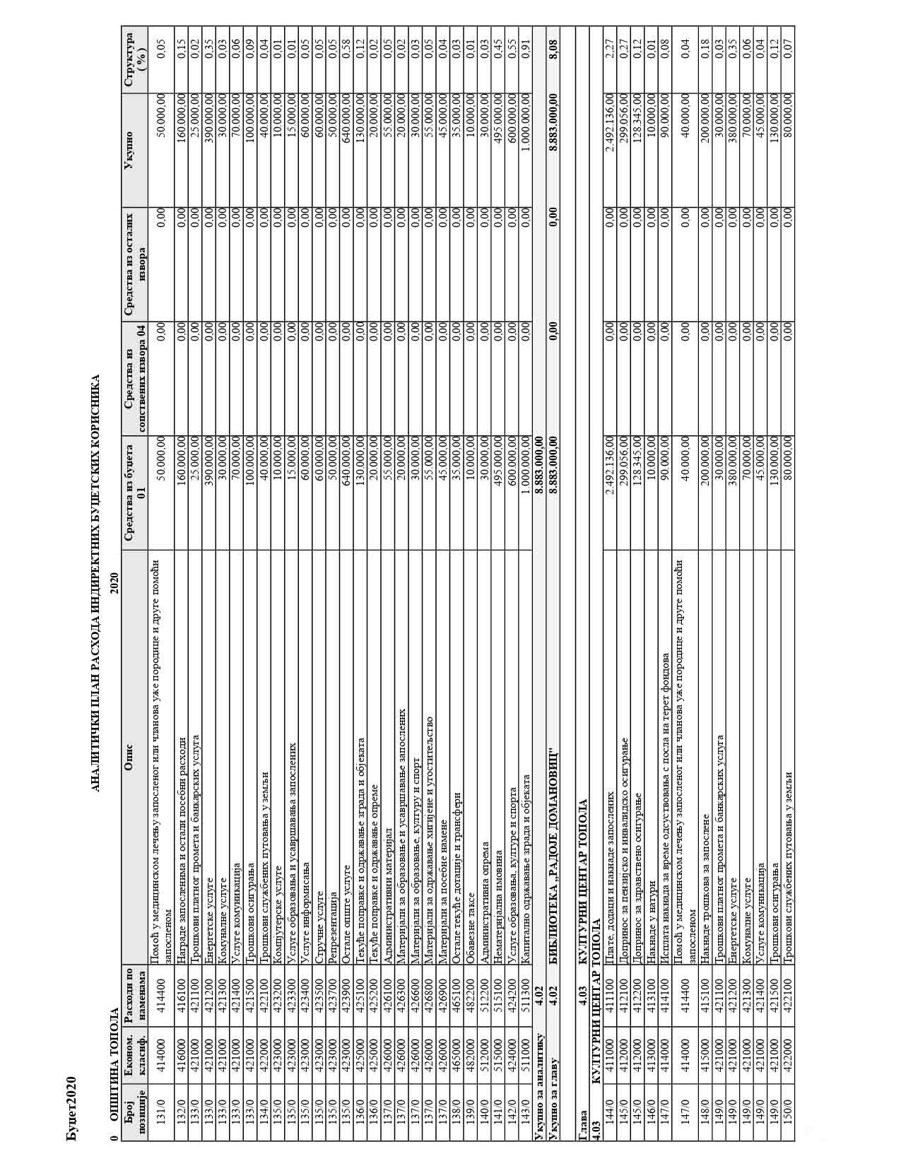

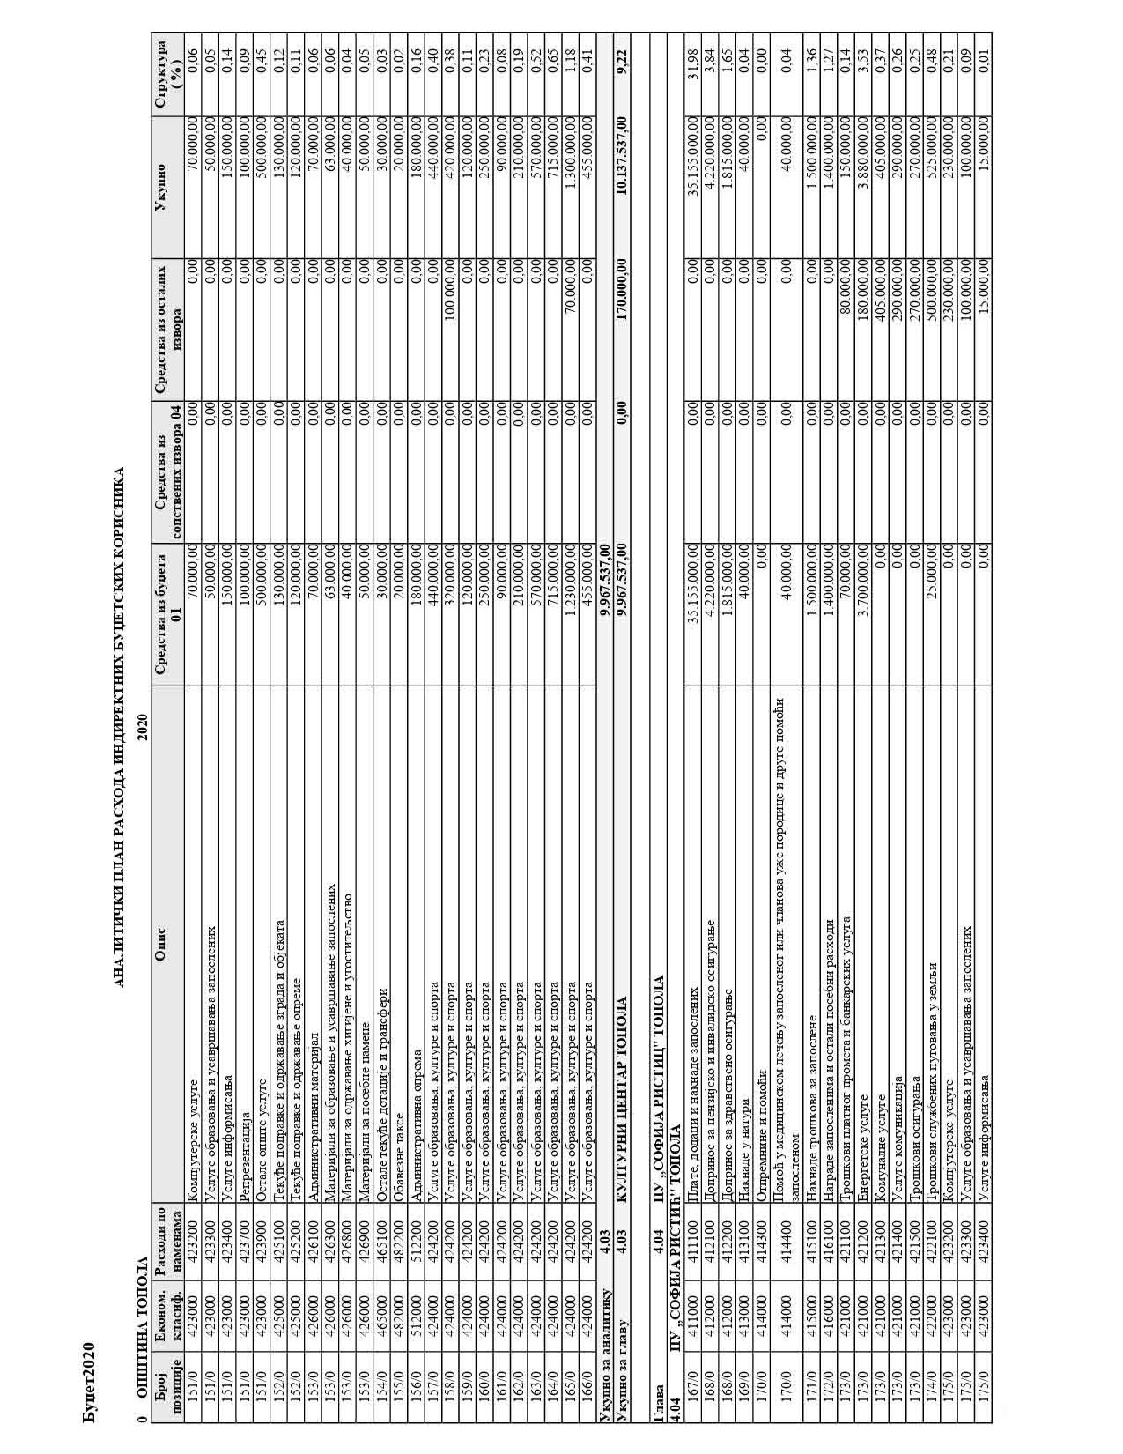

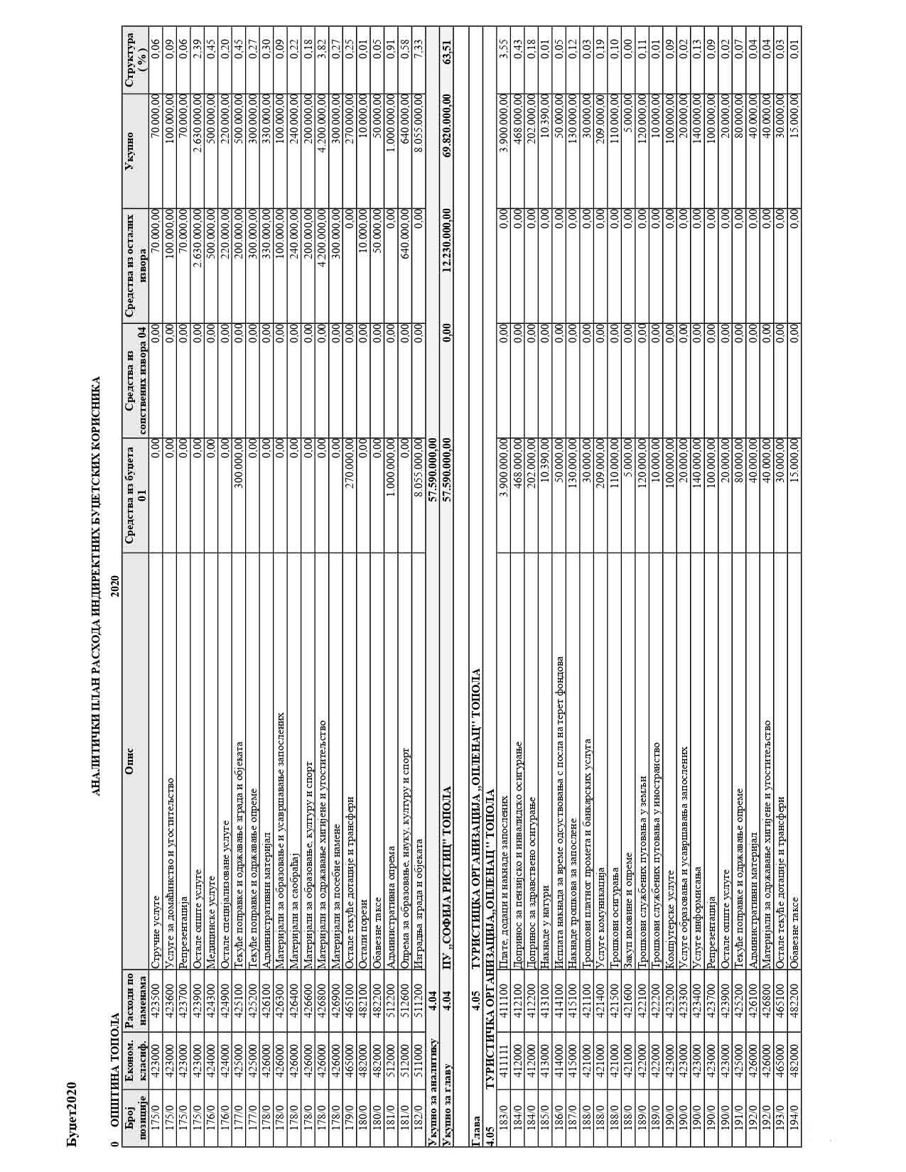

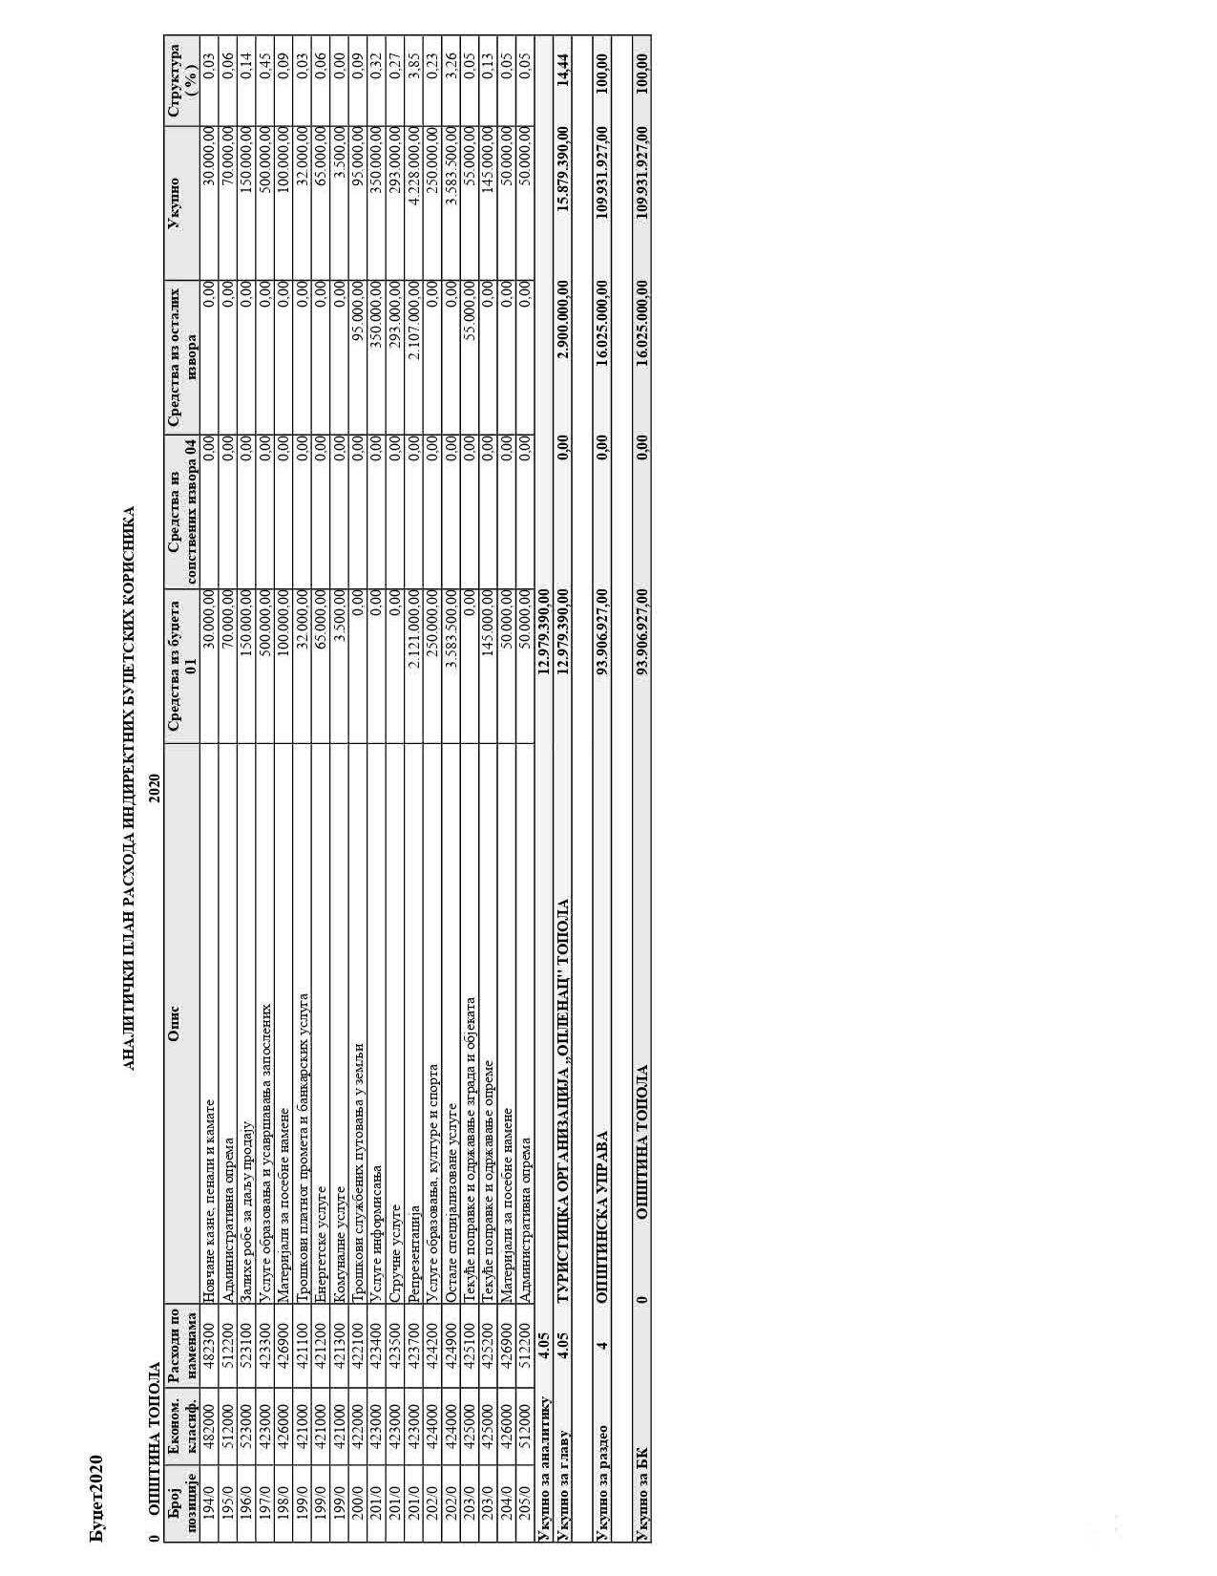

Буџет2020

ПЛАН РАСХОДА ПО ПРОЈЕКТИМА
За период: 01.01.2020-31.12.2020

Назив пројекта | Износ у динарима
Програм 0101 ПОЉОПРИВРЕДА И РУРАЛНИ РАЗВОЈ
0101-01 Пројекат - Унапређење економског развоја подршком гајења воћа у општини Топола | 2.556.582,00
Укупно за програм: 0101 ПОЉОПРИВРЕДА И РУРАЛНИ РАЗВОЈ | 2.556.582,00
Програм 0401 ЗАШТИТА ЖИВОТНЕ СРЕДИНЕ
0401-02 Изградња кишне канализације у насељу ,,Деспотовица'' И фаза | 13.051.800,00
0401-03 Изградња канализације у делу насеља ,,Камењак'' у Тополи | 3.500.867,00
Укупно за програм: 0401 ЗАШТИТА ЖИВОТНЕ СРЕДИНЕ | 16.552.667,00
Програм 0501 ЕНЕРГЕТСКА ЕФИКАСНОСТ И ОБНОВЉИВИ ИЗВОРИ ЕНЕРГИЈЕ
0501-03 Пројекат - Реконструкција,рационализација и одржавање јавне расвете | 11.000.000,00
Укупно за програм: 0501 ЕНЕРГЕТСКА ЕФИКАСНОСТ И ОБНОВЉИВИ ИЗВОРИ ЕНЕРГИЈЕ | 11.000.000,00
Програм 0602 ОПШТЕ УСЛУГЕ ЛОКАЛНЕ САМОУПРАВЕ
0602-01 Родна равноправност на делу | 300.000,00
0602-02 Реконструкција и доградња дела зграде Општинске управе општине Топола | 1.986.800,00
0602-03 Реконструкција и прикључак централног грејања на гасовод Општинске управе општине Топола | 4.552.000,00
Укупно за програм: 0602 ОПШТЕ УСЛУГЕ ЛОКАЛНЕ САМОУПРАВЕ | 6.838.800,00
Програм 0701 ОРГАНИЗАЦИЈА САОБРАЋАЈА И САОБРАЋАЈНА ИНФРАСТРУКТУРА
0701-01 Пројекат ,,Изградња паркинга и тротоара око Визиторског центра на туристичкој локацији језгра старе Тополе'' | 7.465.000,00
Укупно за програм: 0701 ОРГАНИЗАЦИЈА САОБРАЋАЈА И САОБРАЋАЈНА ИНФРАСТРУКТУРА | 7.465.000,00
Програм 1101 СТАНОВАЊЕ, УРБАНИЗАМ И ПРОСТОРНО ПЛАНИРАЊЕ
1101-01 Пројекат-Израда плана детањне регулације за економски развој радне зоне | 845.516,00
Укупно за програм: 1101 СТАНОВАЊЕ, УРБАНИЗАМ И ПРОСТОРНО ПЛАНИРАЊЕ | 845.516,00
Програм 1102 КОМУНАЛНЕ ДЕЛАТНОСТИ
1102-01 Изградња водоводне линије Жабаре-потес Царева главица | 5.799.410,00
1102-02 Изградња водоводне линије у улици војводе Путника | 5.445.000,00
1102-03 Изградњља водоводне линије за Индустријску зону | 13.360.000,00
1102-04 Изградња водоводне линије у насељу Клењак- Топола | 13.360.000,00
Укупно за програм: 1102 КОМУНАЛНЕ ДЕЛАТНОСТИ | 37.964.410,00
Програм 1201 РАЗВОЈ КУЛТУРЕ И ИНФОРМИСАЊА
1201-01 Манифестација ,,Бадњи дан-Божић'' | 420.000,00
1201-02 Велика школска позорница | 120.000,00
1201-03 Промоција програма ,,Тополско лето '' | 250.000,00
1201-04 Етно сајам у Тополи | 90.000,00
1201-05 Петровдански концерт | 210.000,00
1201-06 Ликовна колонија у Липовцу | 570.000,00
1201-07 Рок концерт | 715.000,00

Буџет2020
ПЛАН РАСХОДА ПО ПРОЈЕКТИМА
За период: 01.01.2020-31.12.2020

Назив пројекта | Износ у динарима
1201-08 Фестивал Дуо драме | 1.300.000,00
1201-09 Слава општине Топола-Мала Госпојина | 455.000,00
1201-11 Реконструкција и прикључак централног грејања на гасовод у Библиотеци ,,Радоје Домановић | 1.000.000,00
Укупно за програм: 1201 РАЗВОЈ КУЛТУРЕ И ИНФОРМИСАЊА | 5.130.000,00
Програм 1301 РАЗВОЈ СПОРТА И ОМЛАДИНЕ
1301-01 Санација свлачионица СОФК ,,Карађорђе'' Топола | 2.028.000,00
Укупно за програм: 1301 РАЗВОЈ СПОРТА И ОМЛАДИНЕ | 2.028.000,00
Програм 1501 ЛОКАЛНИ ЕКОНОМСКИ РАЗВОЈ
1501-01 Ефикасно управљање локалном јавном имовином | 11.742.352,00
1501-02 Изградња канализације на локацији Митровчић-Ваганац | 8.034.142,00
1501-03 Пројекат-,,Снага ГИС-а за одрживи друштвено економски развој општине Топола'' | 9.754.058,00
Укупно за програм: 1501 ЛОКАЛНИ ЕКОНОМСКИ РАЗВОЈ | 29.530.552,00
Програм 1502 РАЗВОЈ ТУРИЗМА
1502-04 Културно туристичка манифестација ,,Опленачка берба'' | 9.200.000,00
Укупно за програм: 1502 РАЗВОЈ ТУРИЗМА | 9.200.000,00
Програм 2001 ПРЕДШКОЛСКО ОБРАЗОВАЊЕ И ВАСПИТАЊЕ
01 Завршни радови на надограђеном делу објекта забавишта | 8.055.000,00
Укупно за програм: 2001 ПРЕДШКОЛСКО ОБРАЗОВАЊЕ И ВАСПИТАЊЕ | 8.055.000,00
Програм 2002 Основно образовање и васпитање
2002-02 Изградња фискултурне сале у ОШ,,Живко Томић'' Шаторња | 300.000,00
Укупно за програм: 2002 Основно образовање и васпитање | 300.000,00
Укупно за БК 0 ОПШТИНА ТОПОЛА | 137.466.527,00

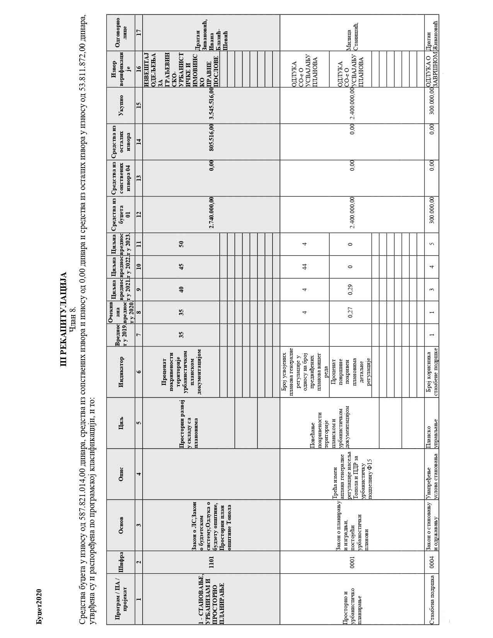

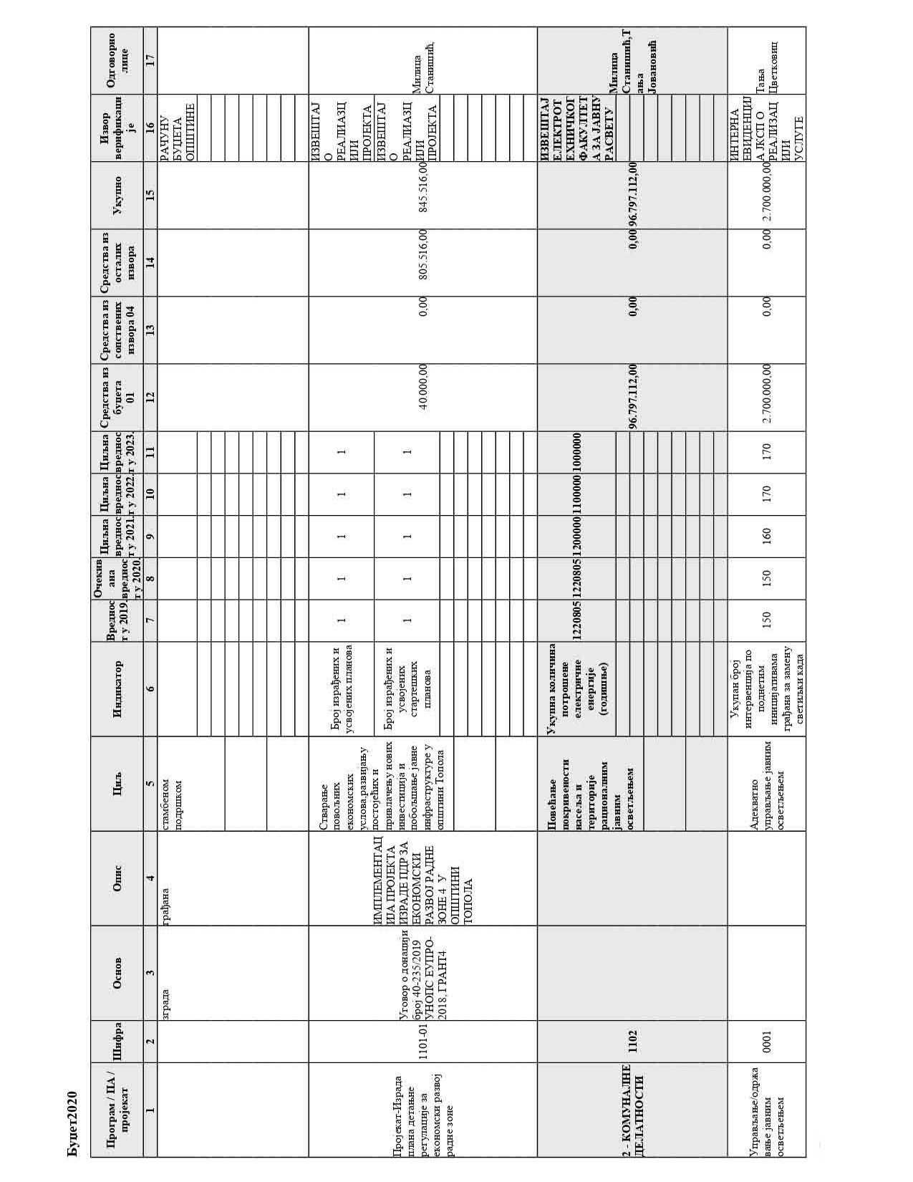

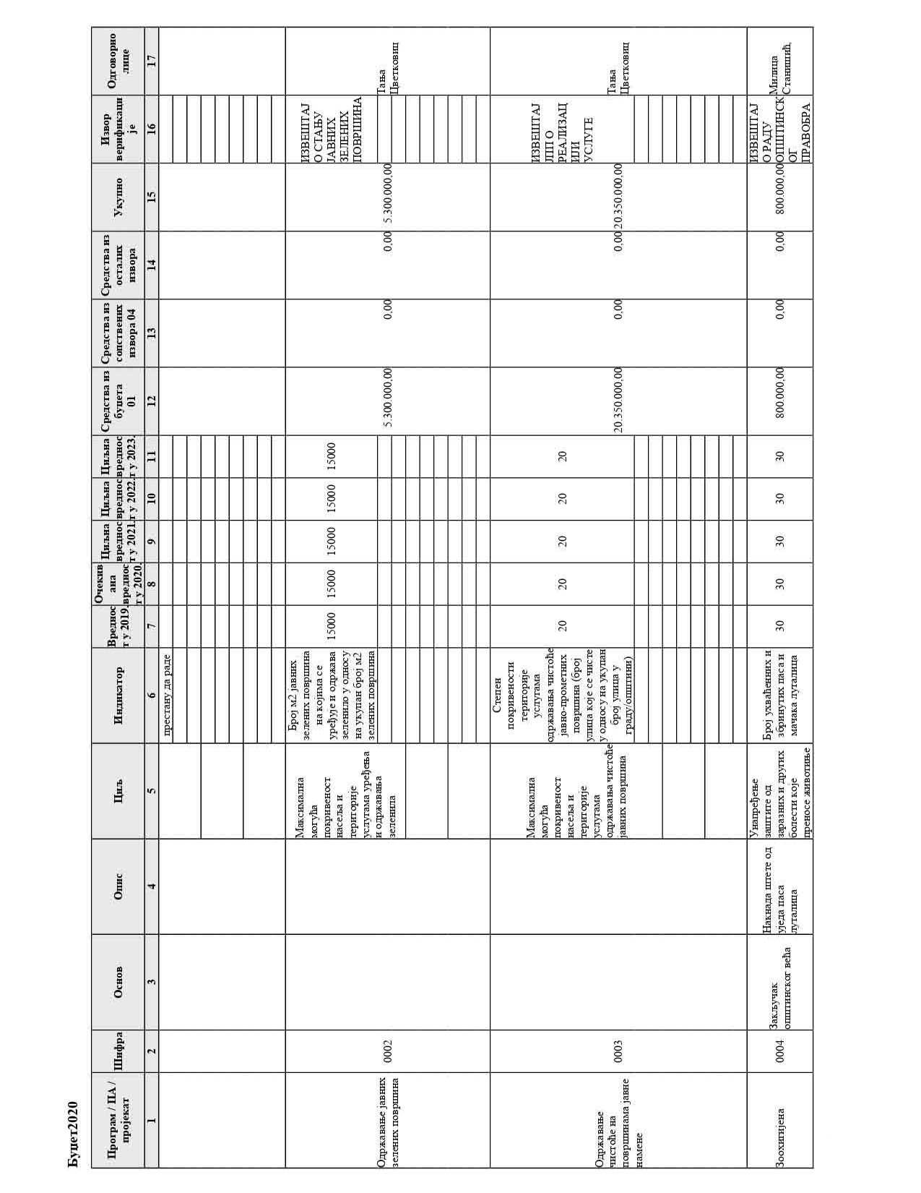

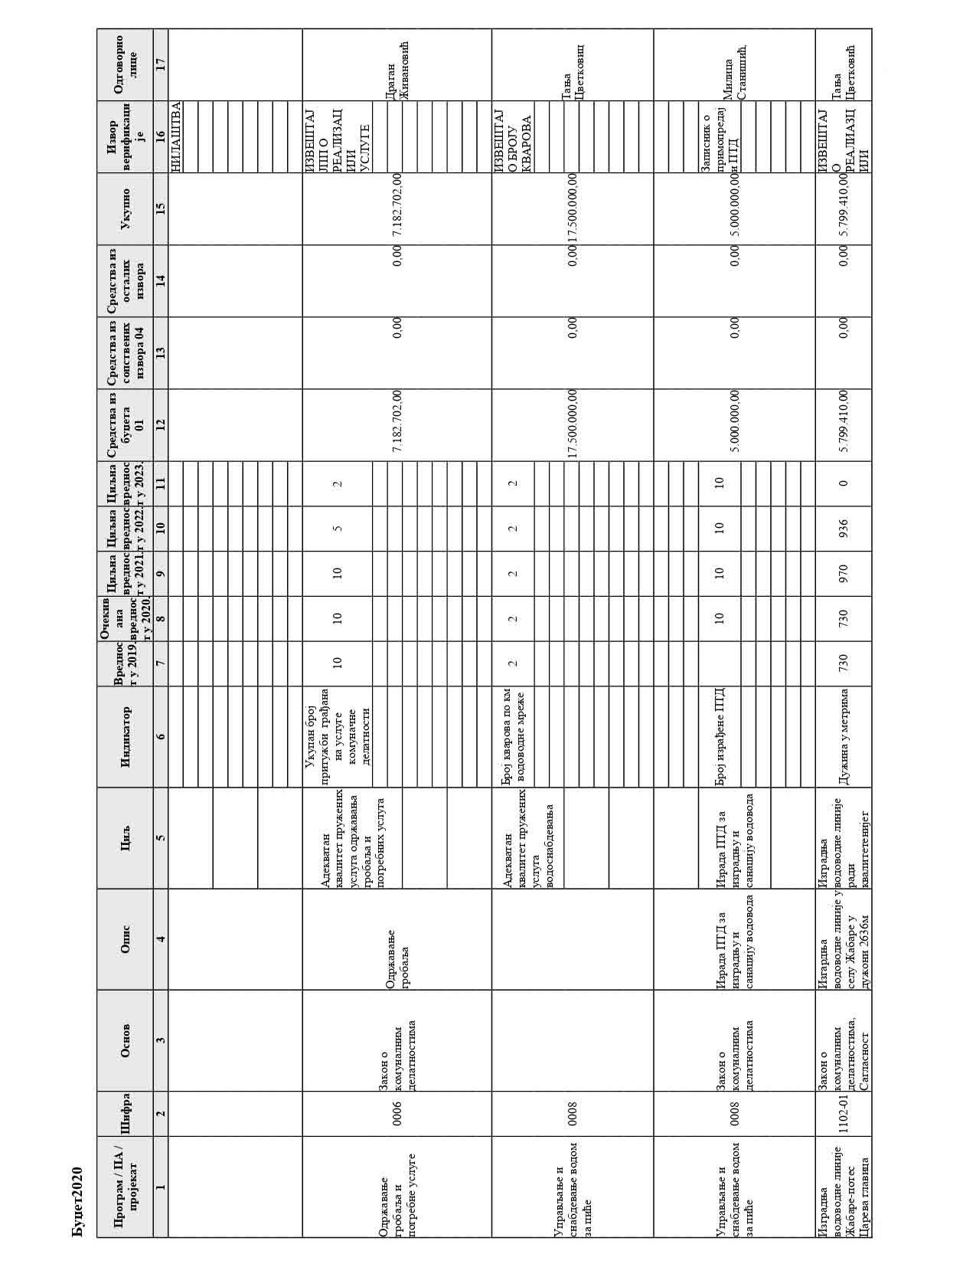

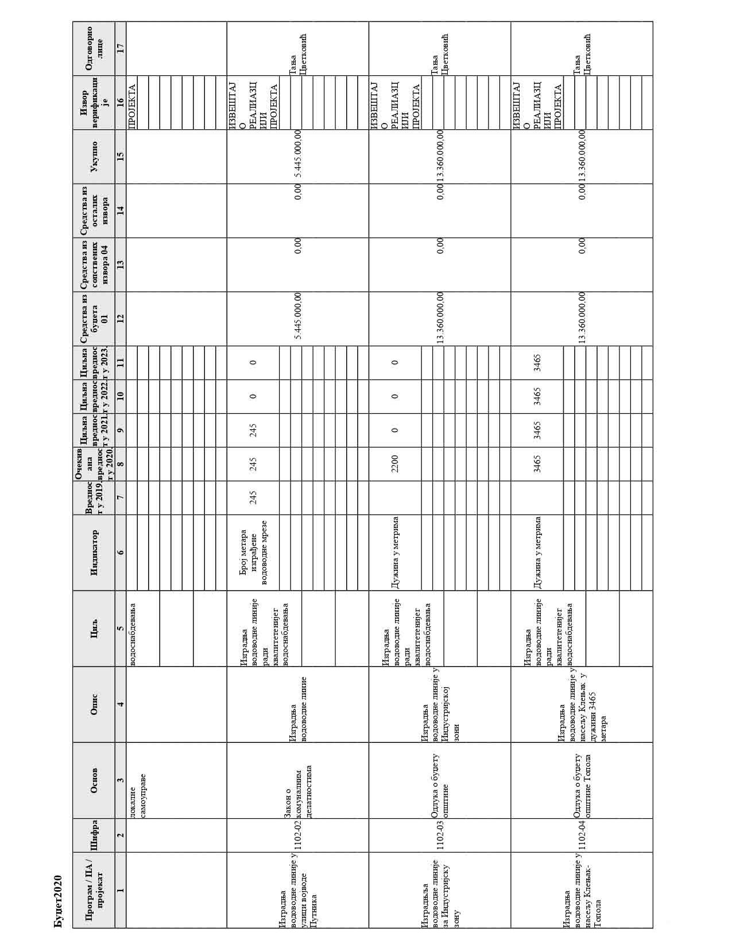

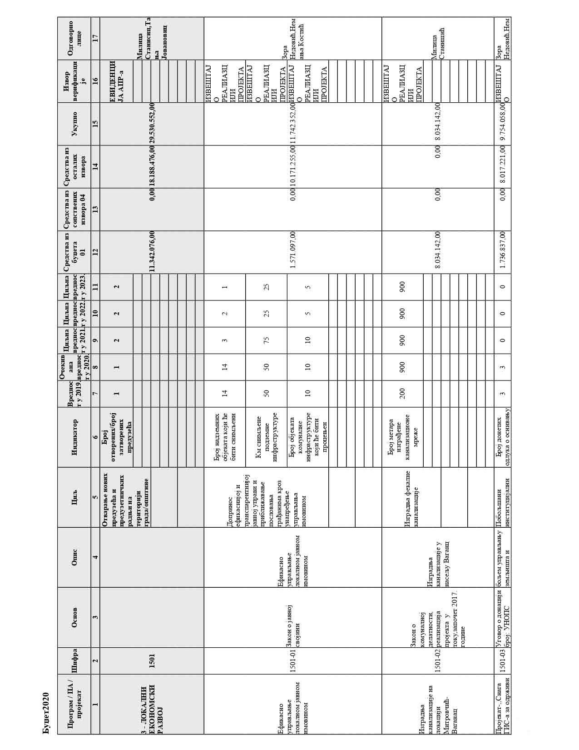

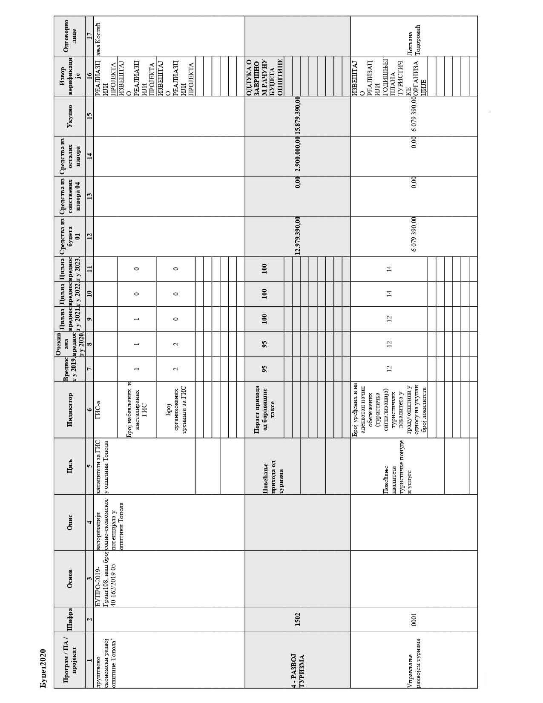

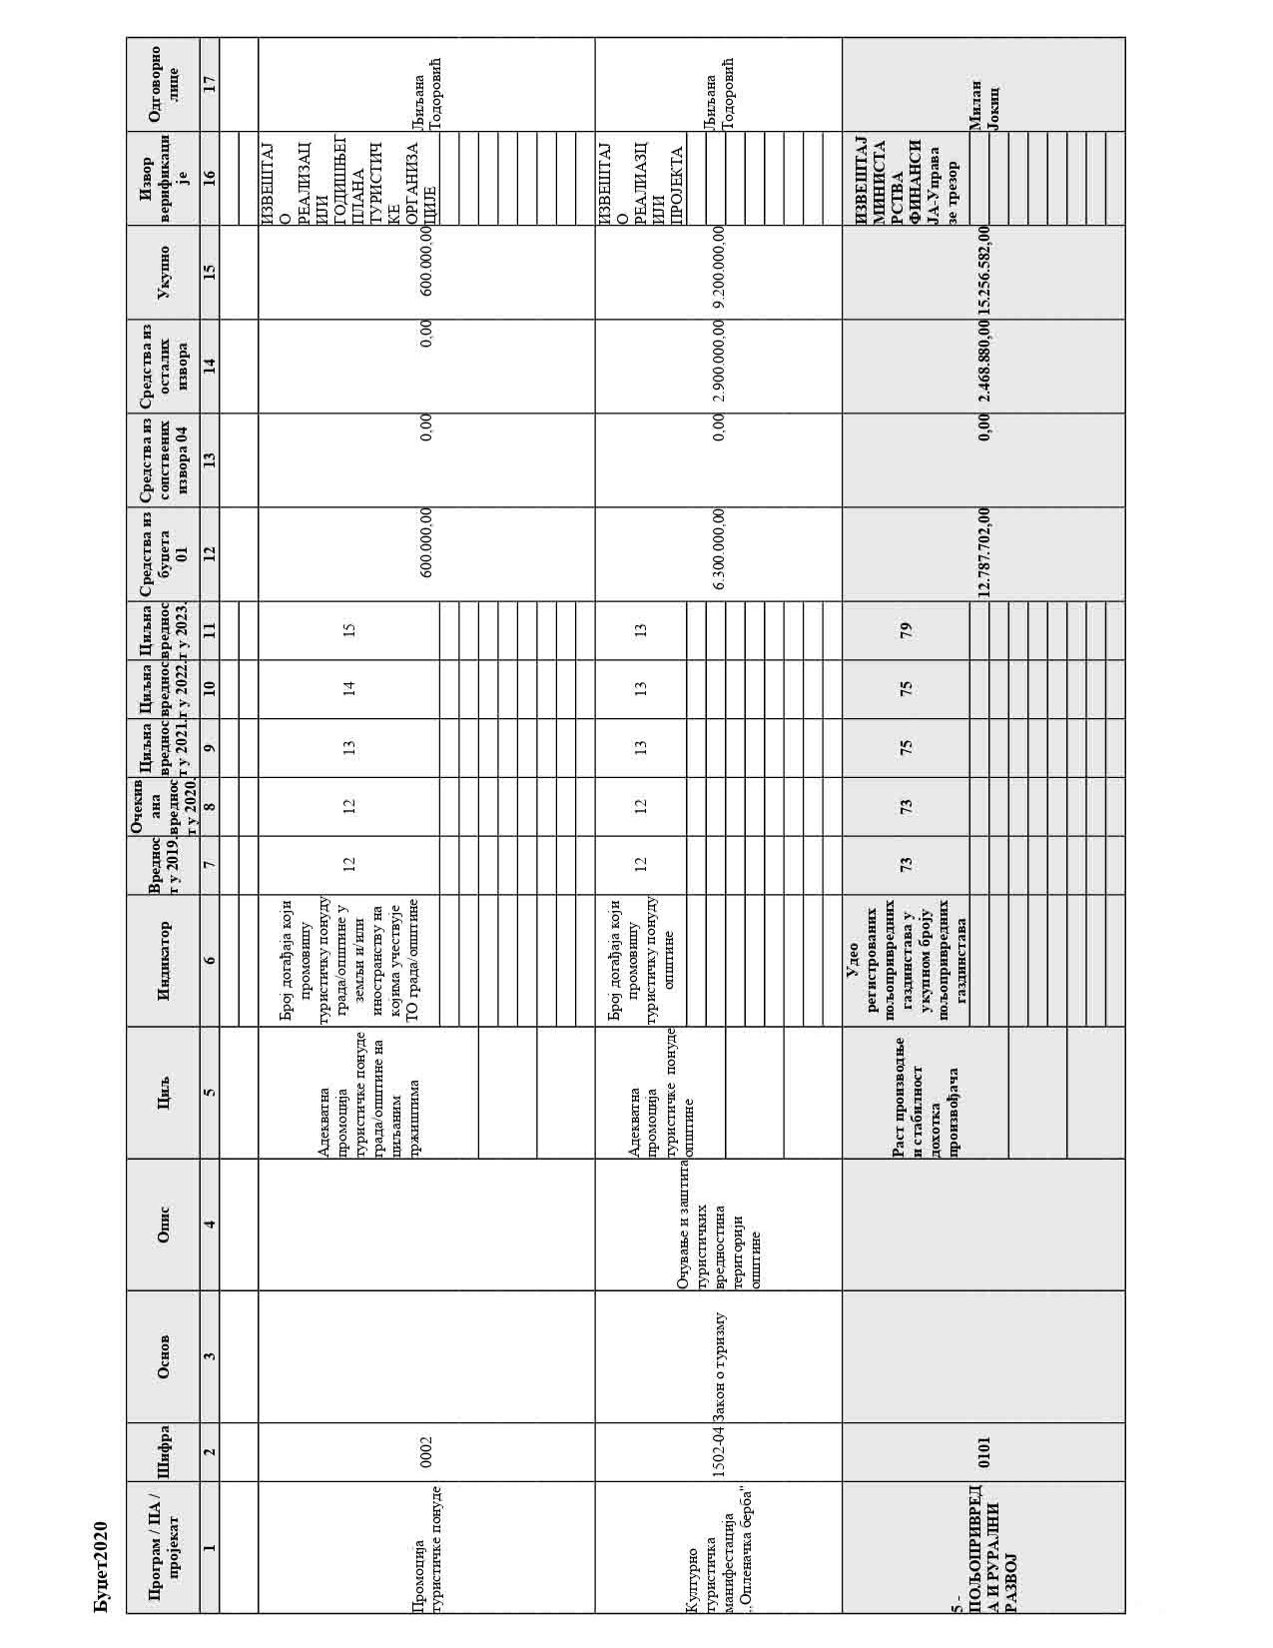

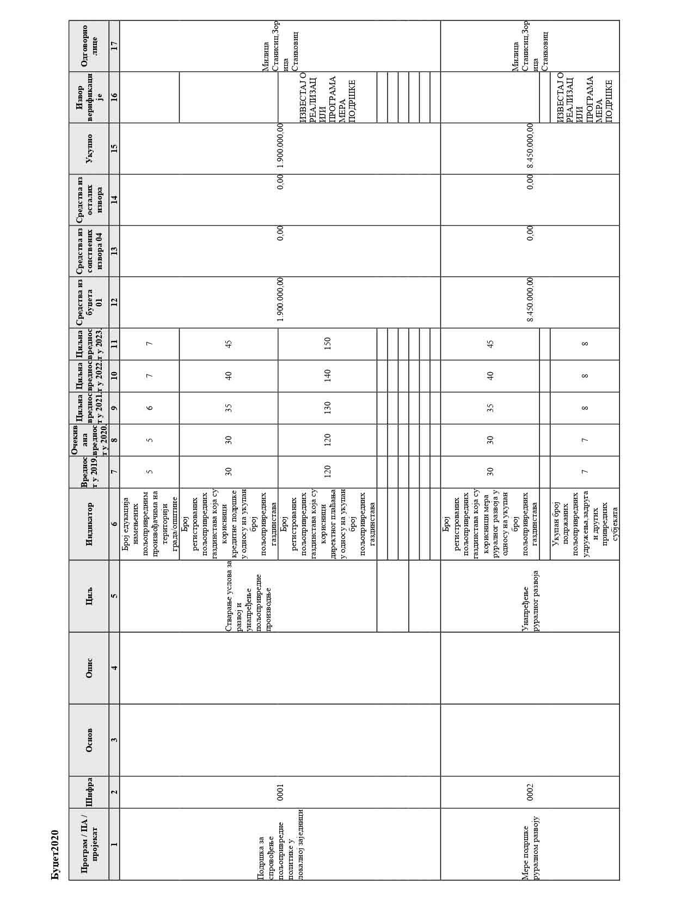

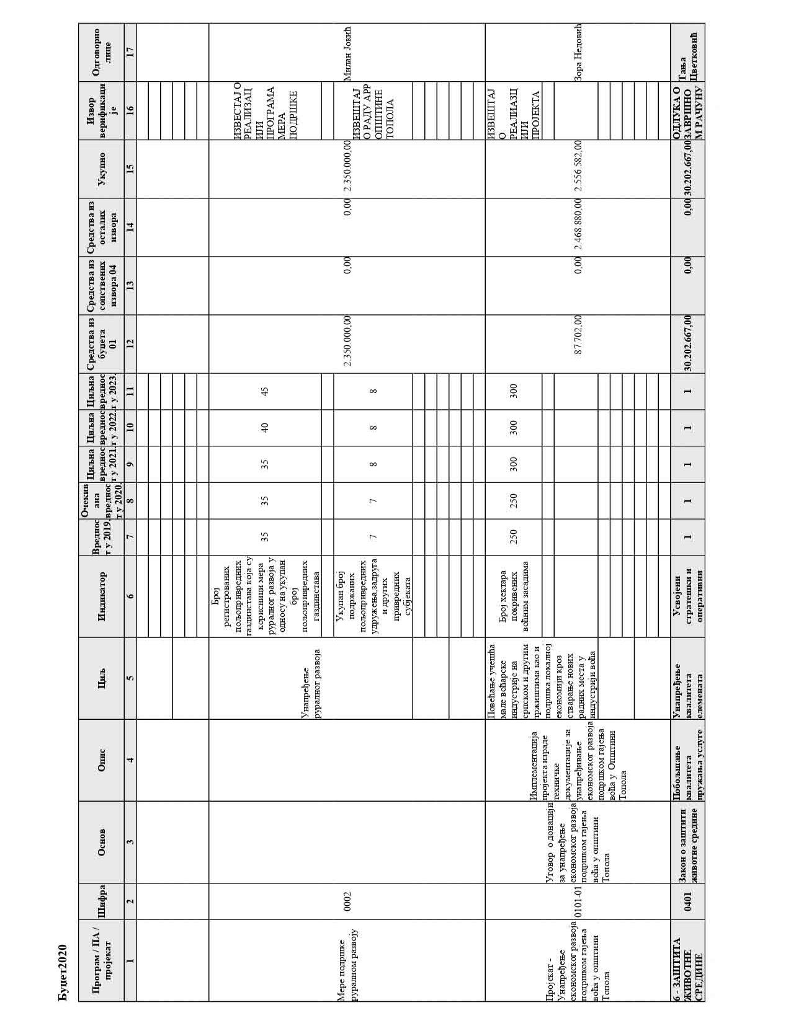

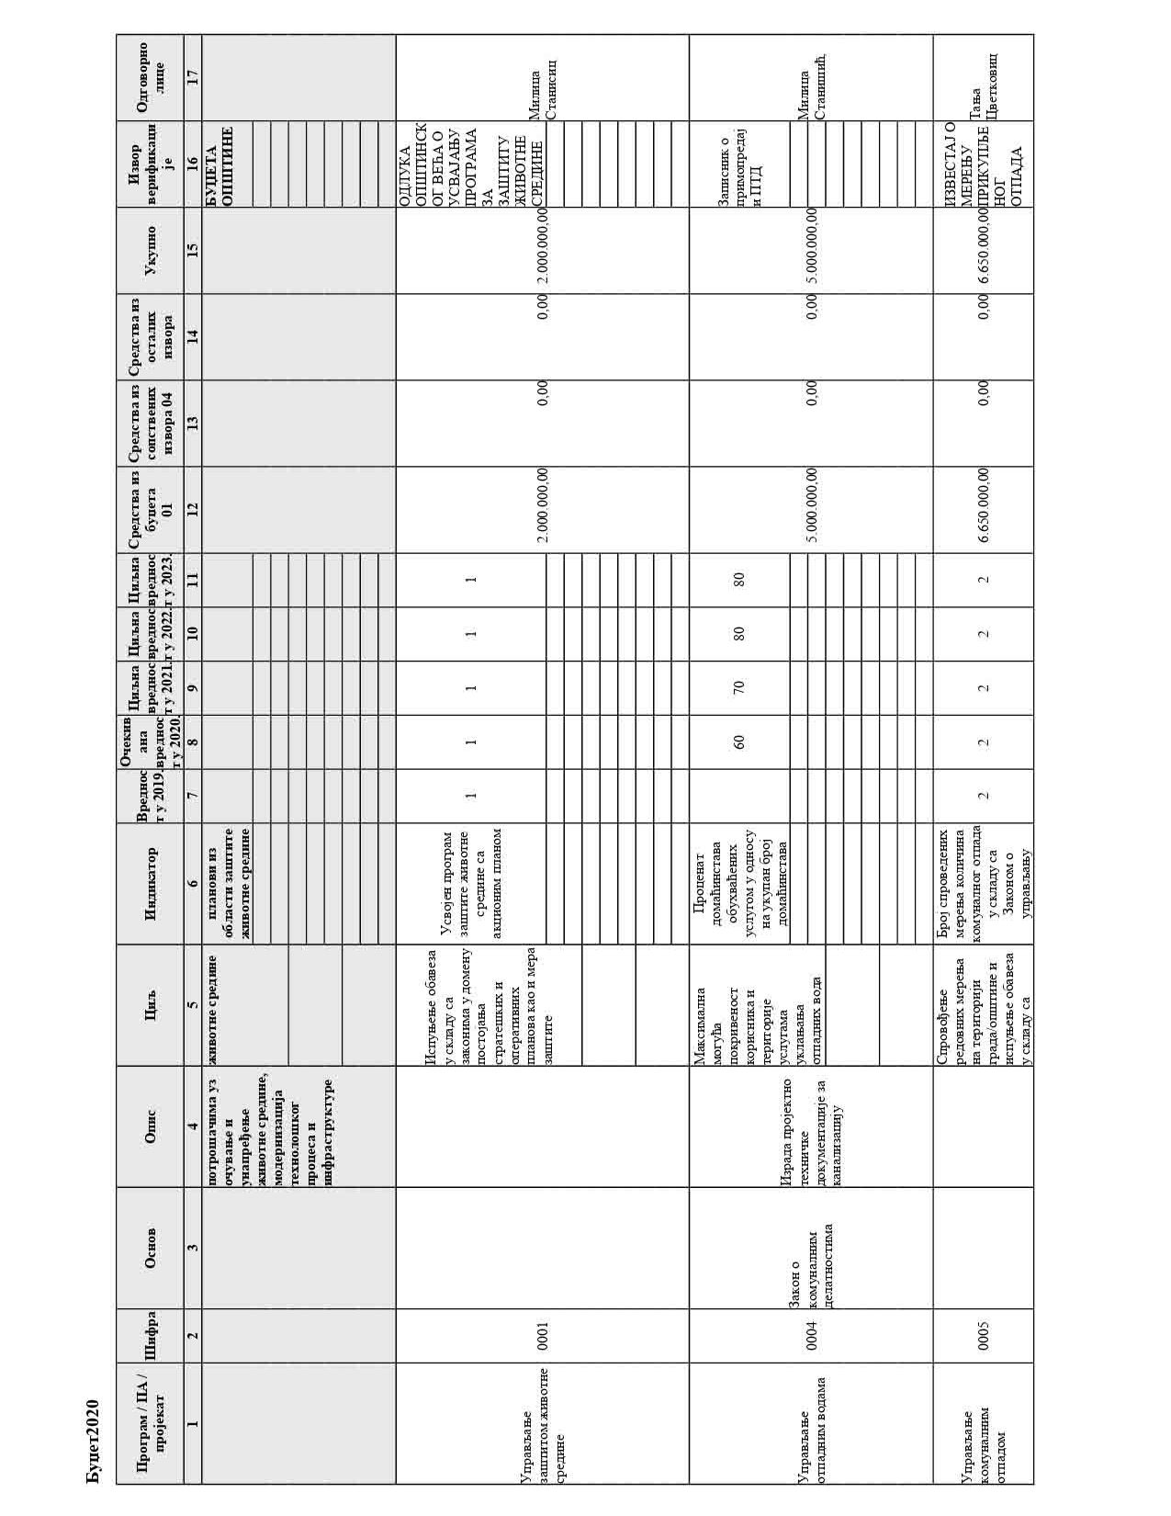

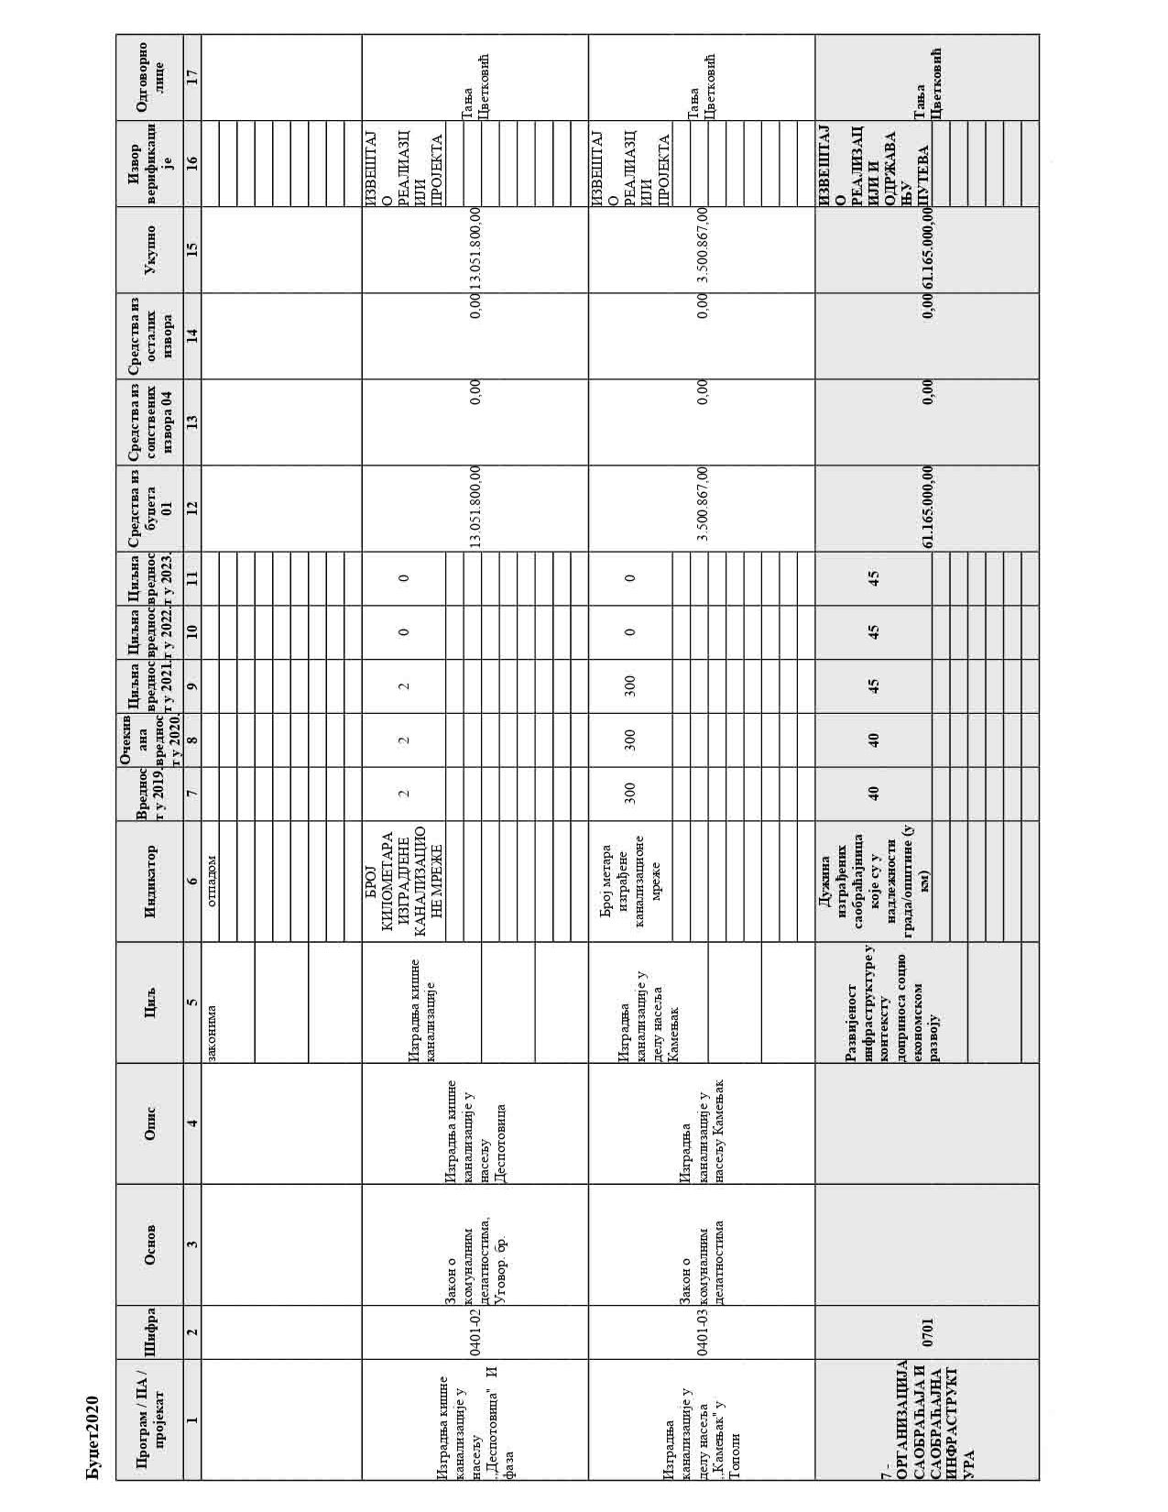

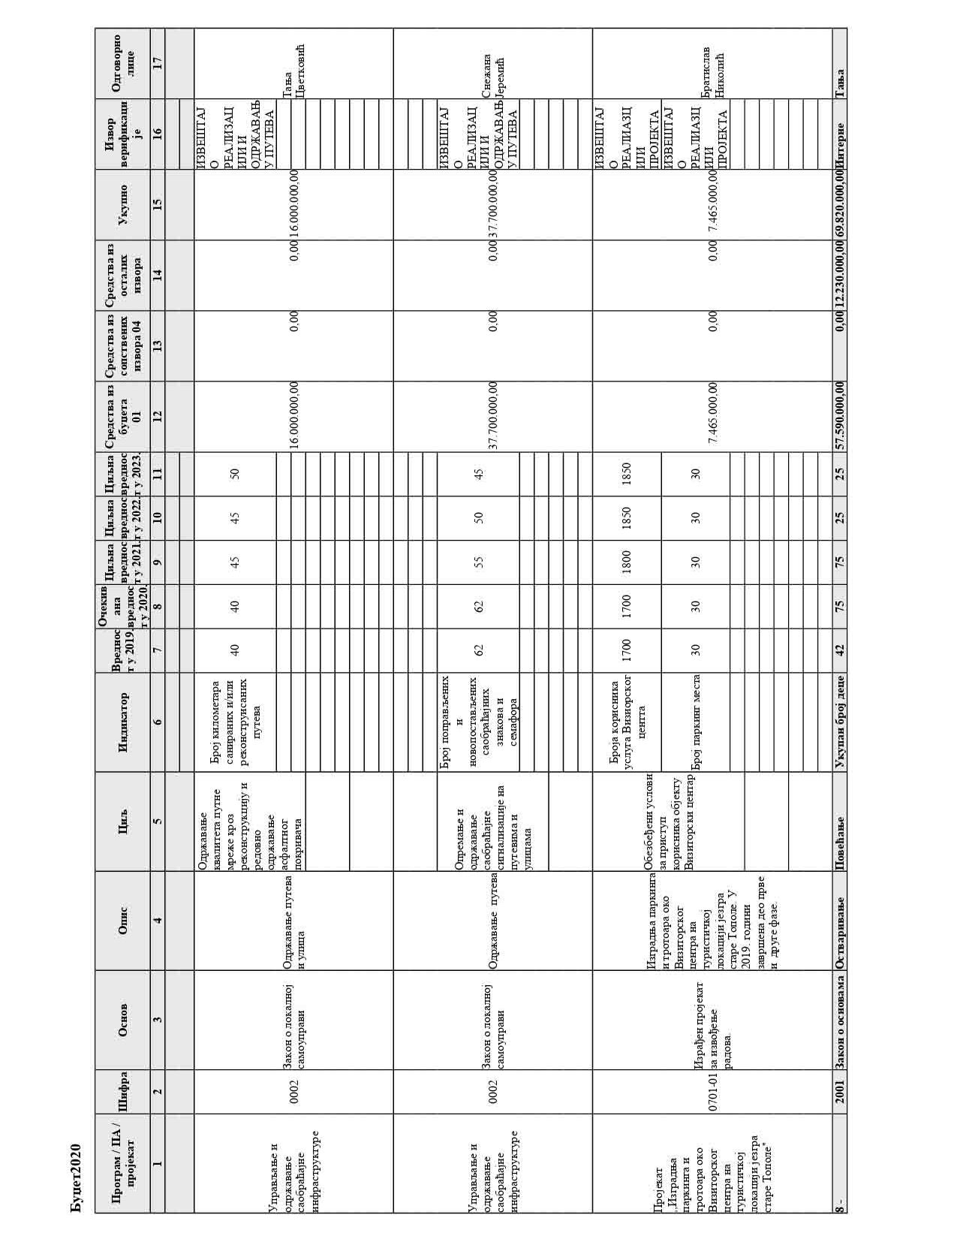

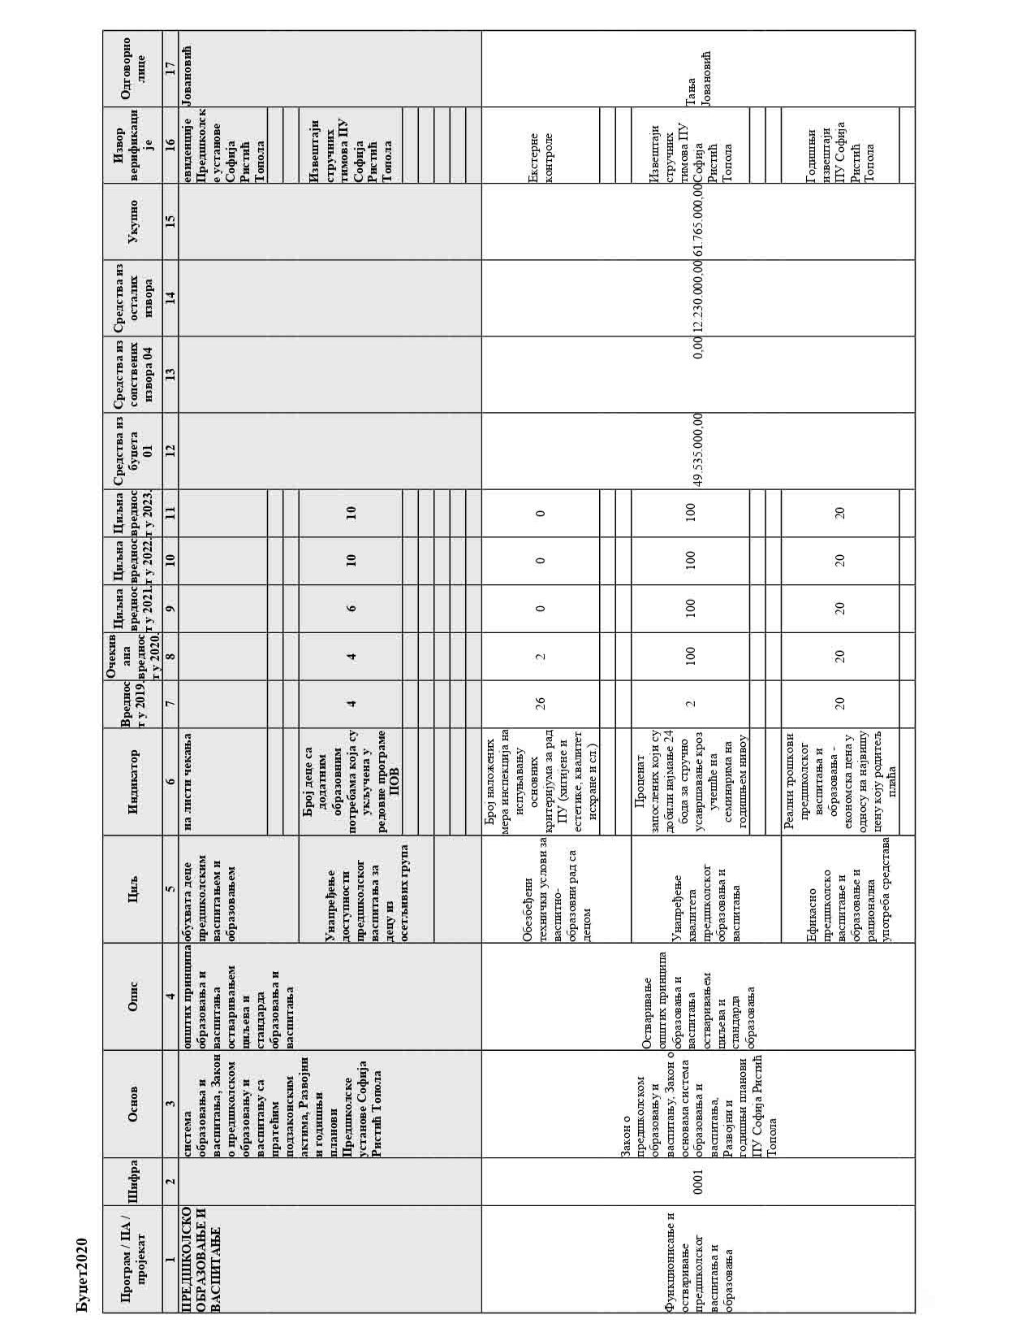

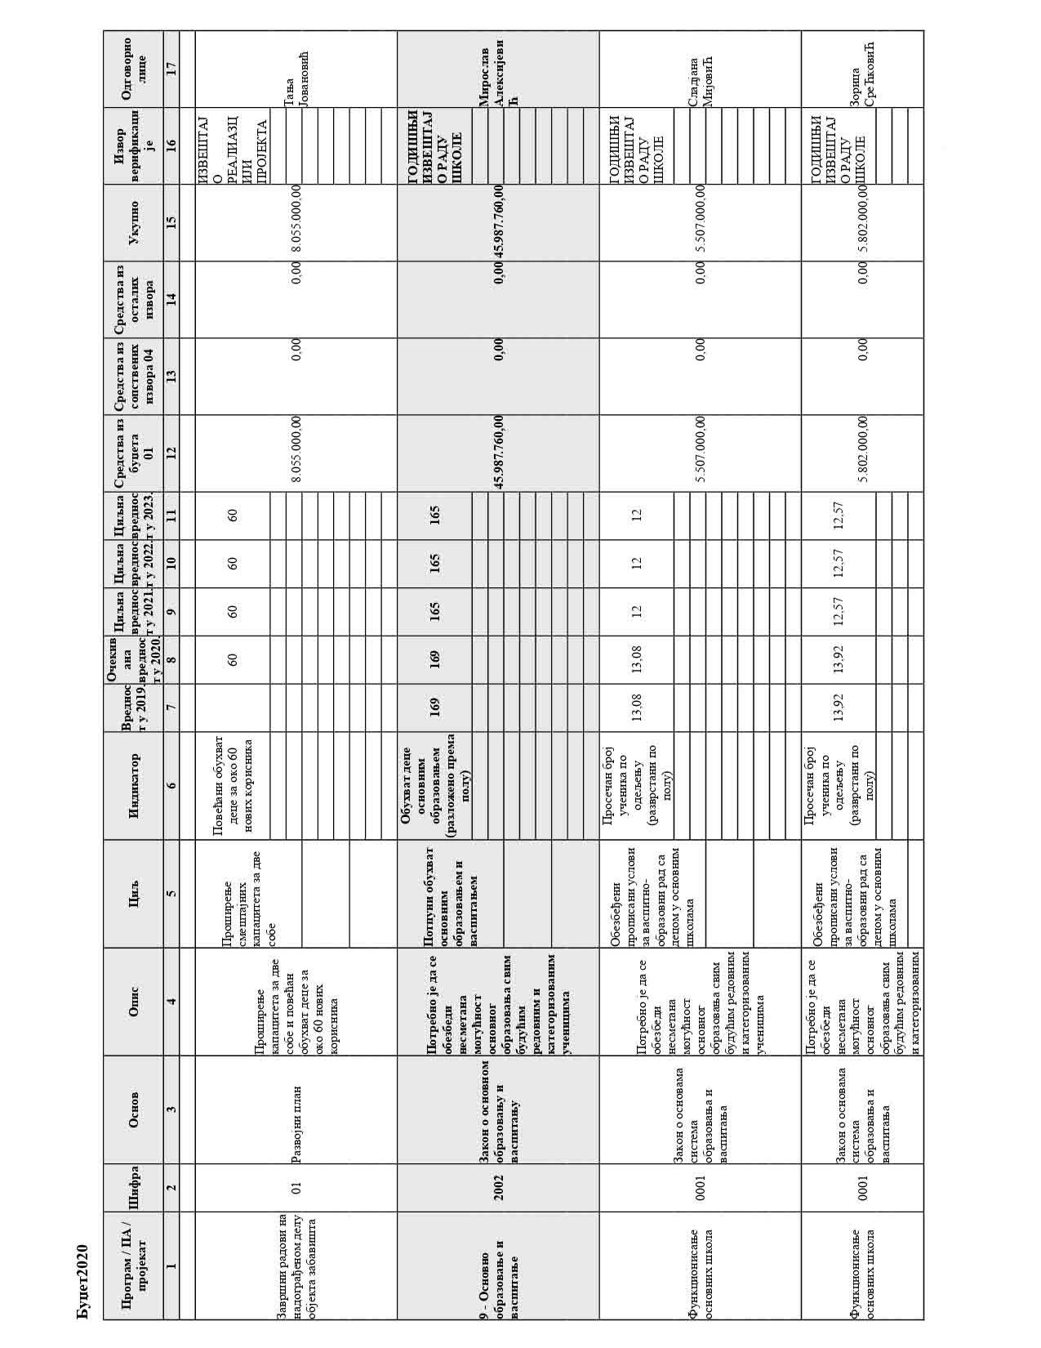

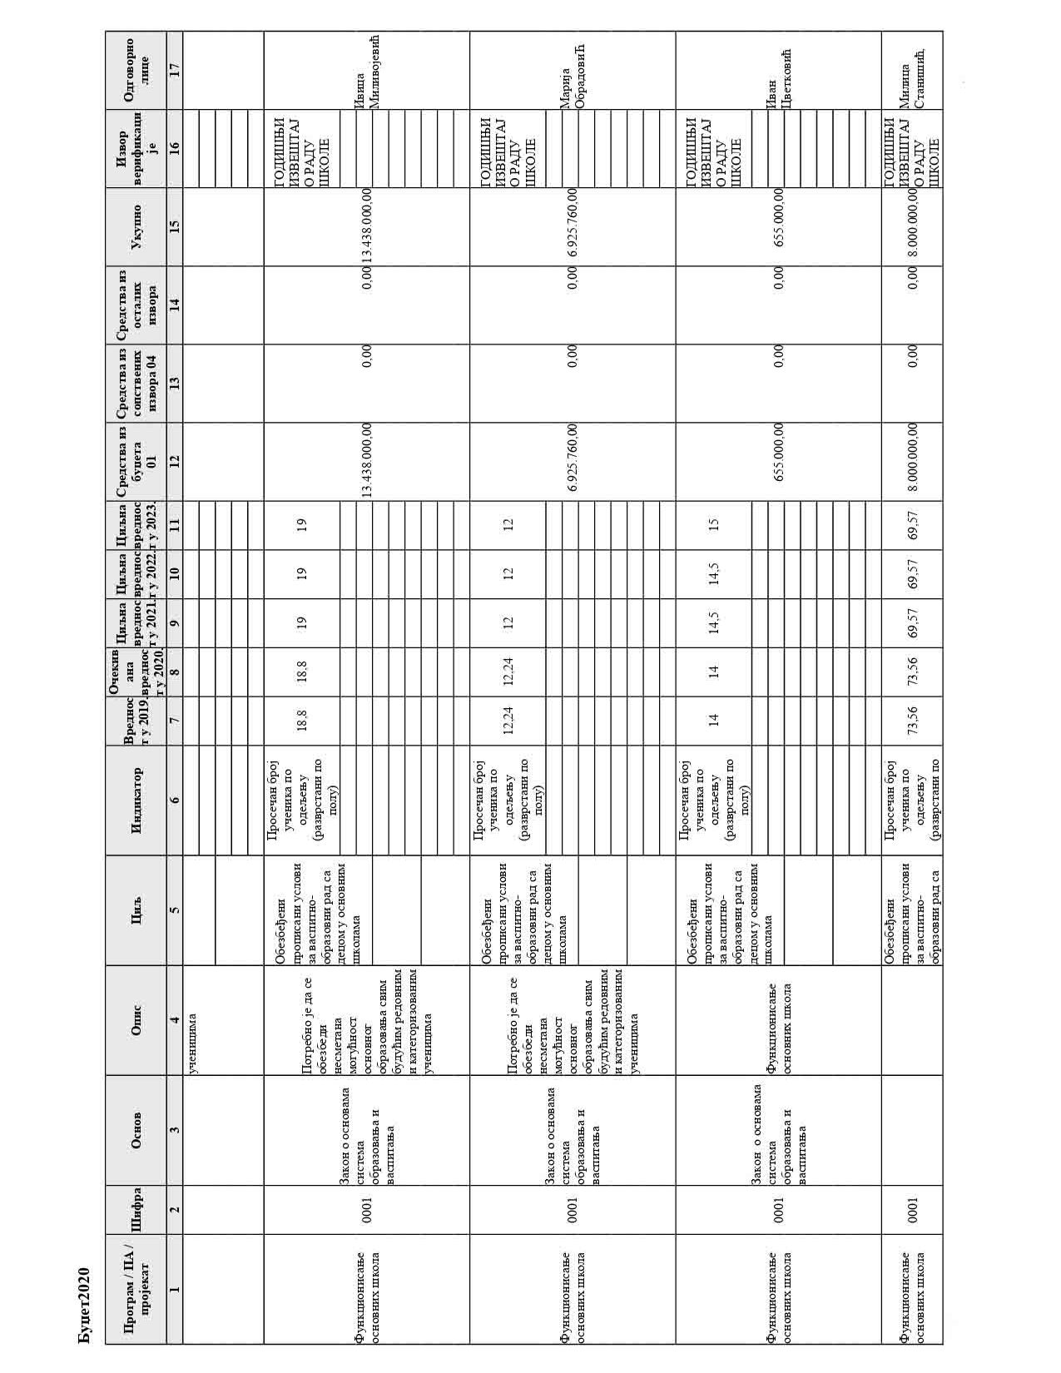

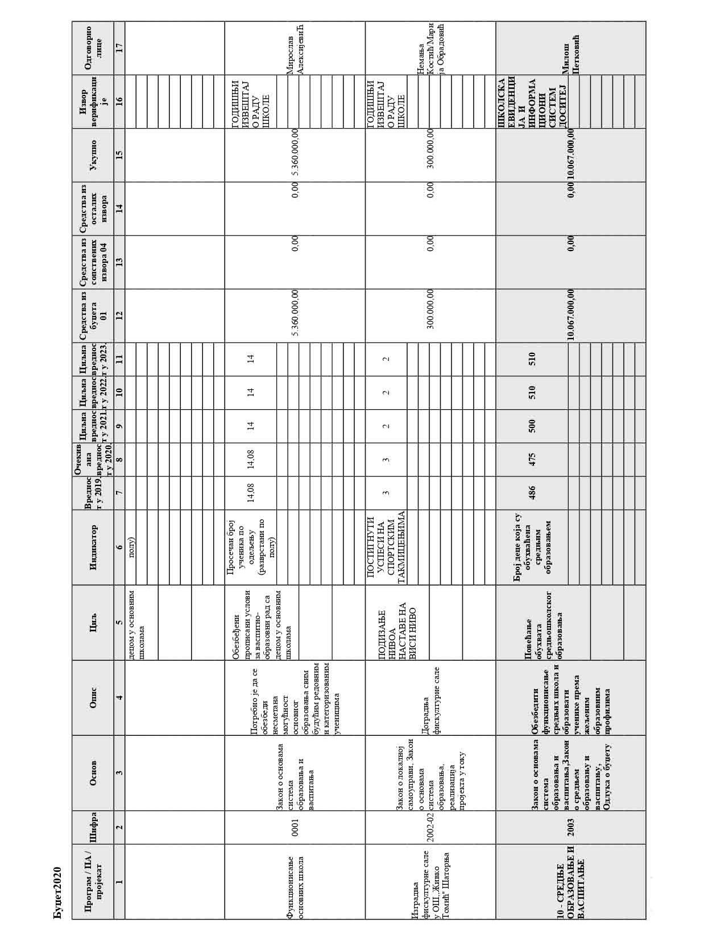

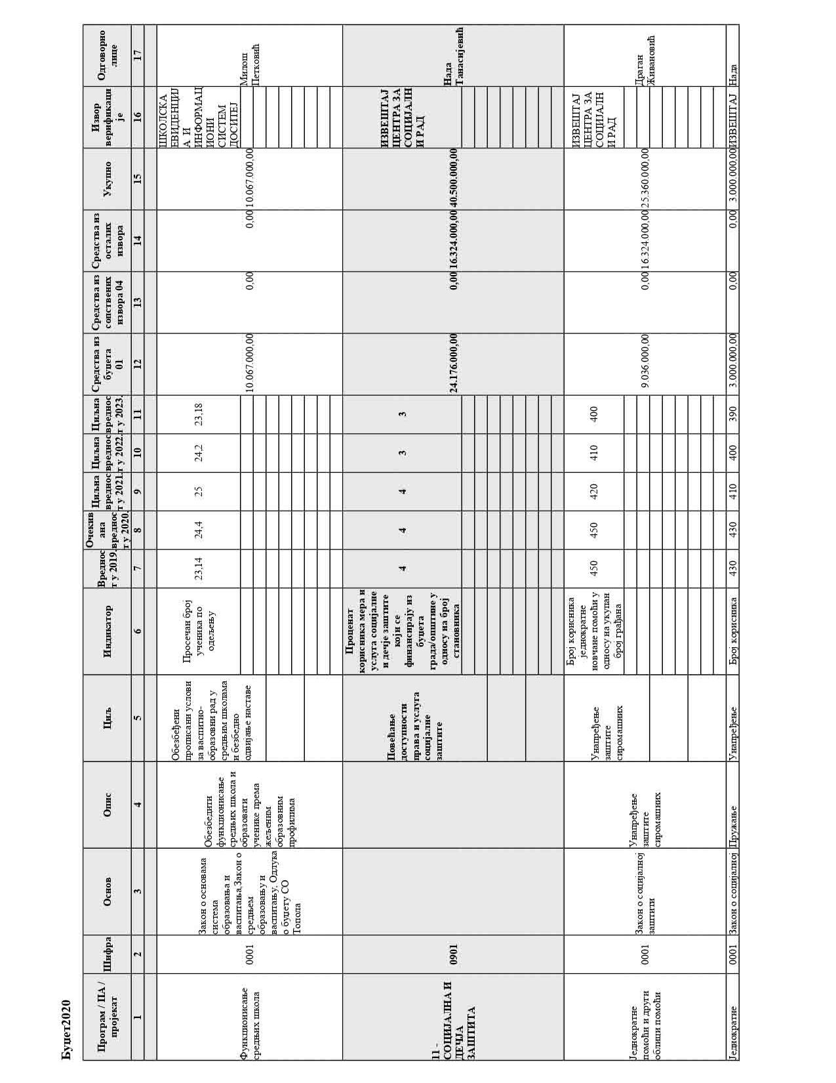

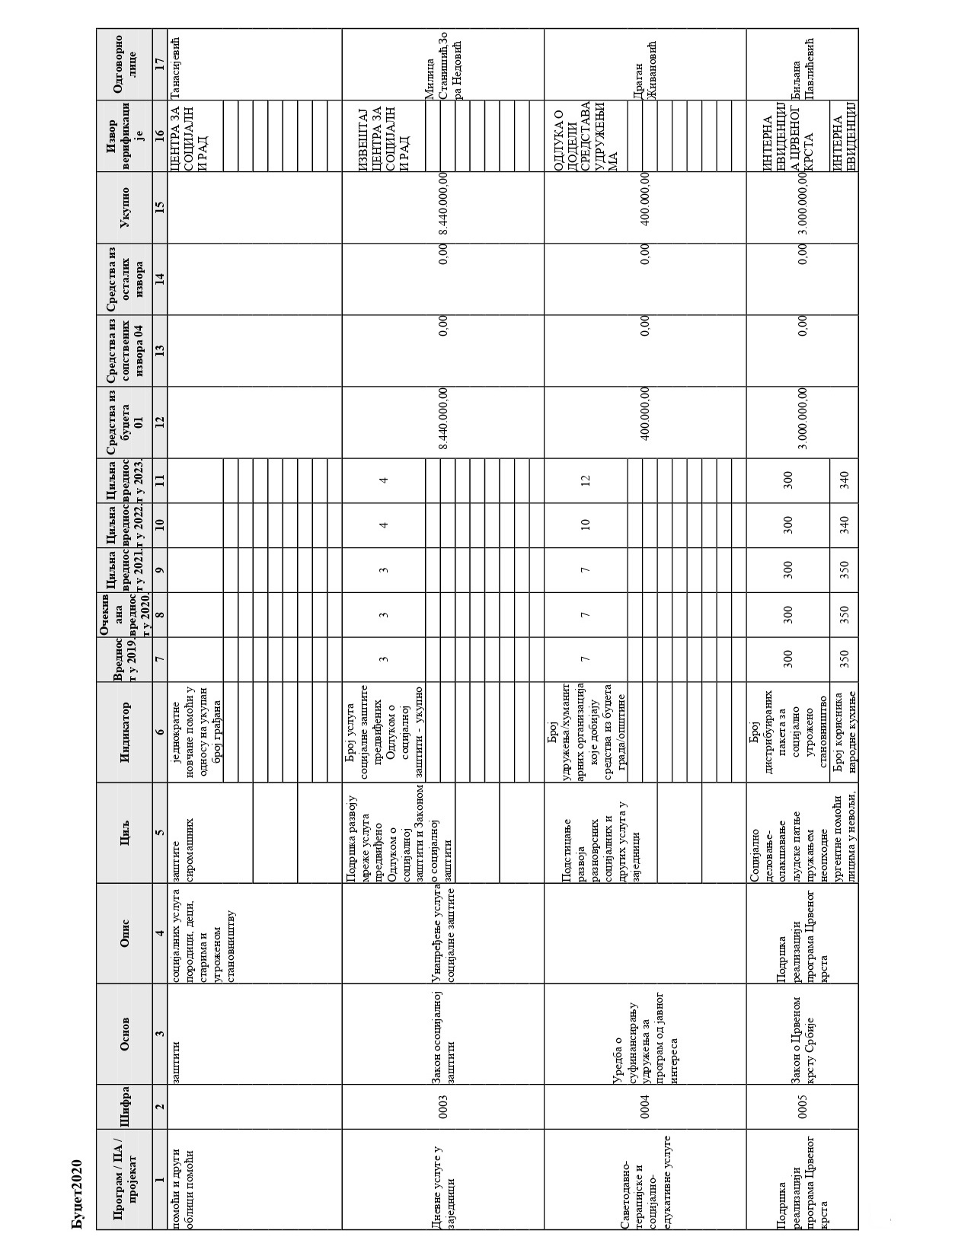

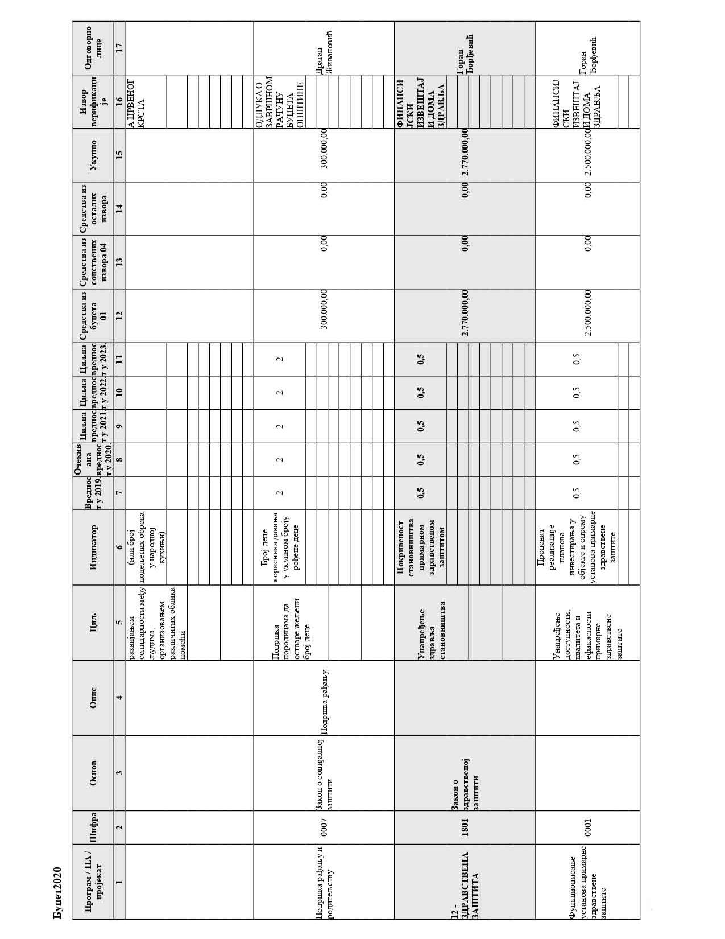

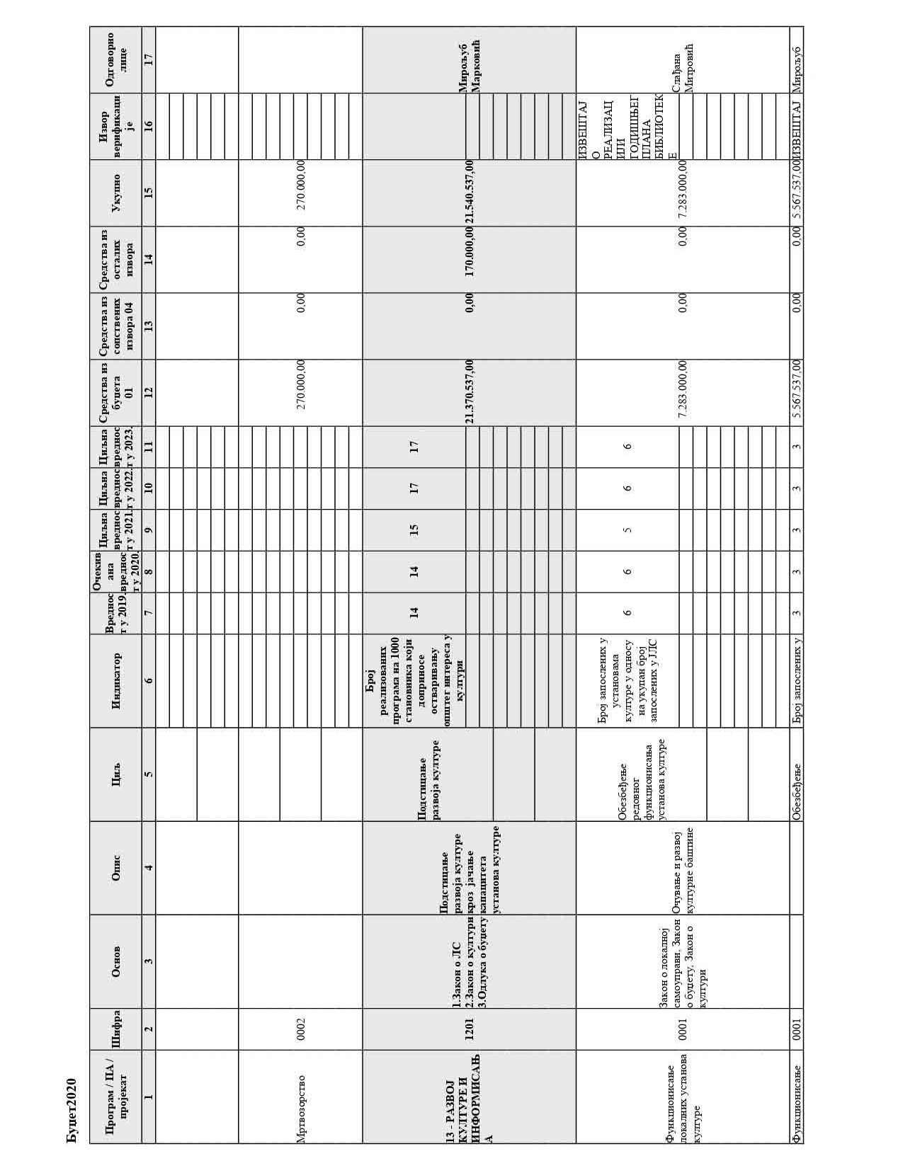

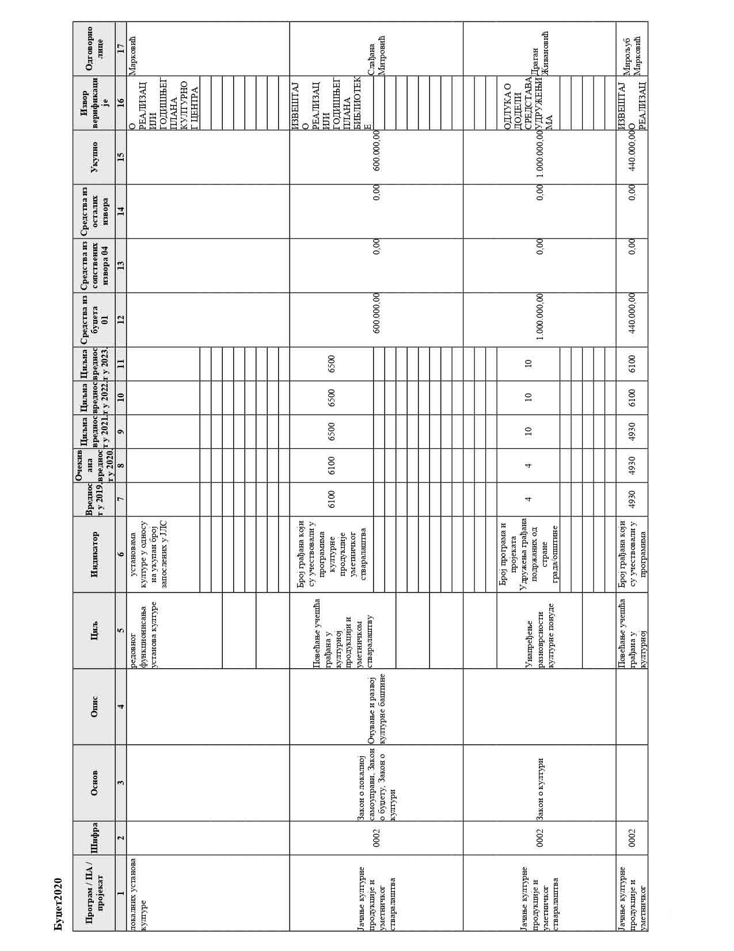

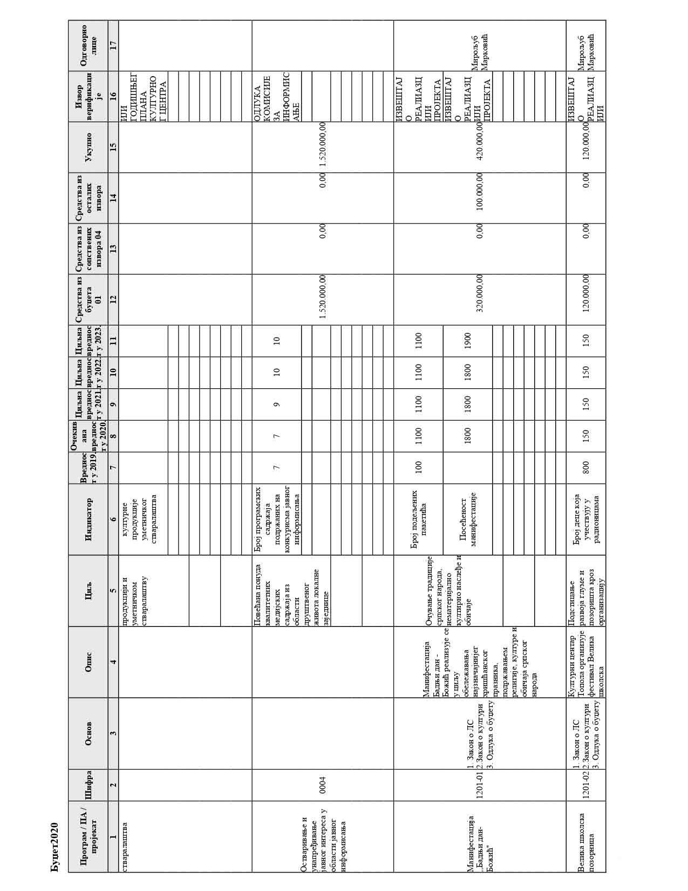

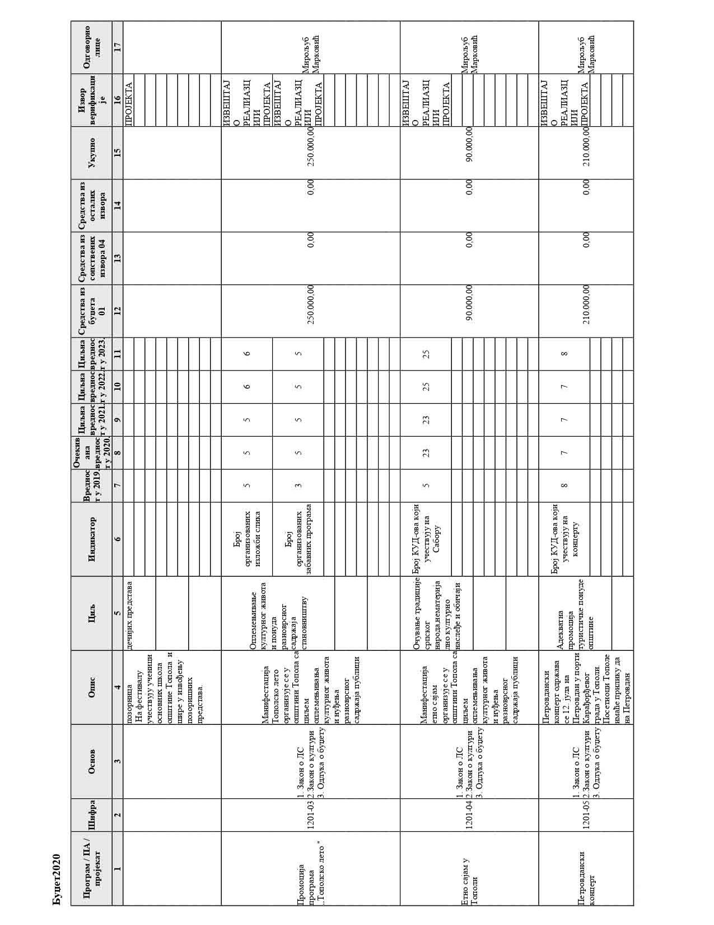

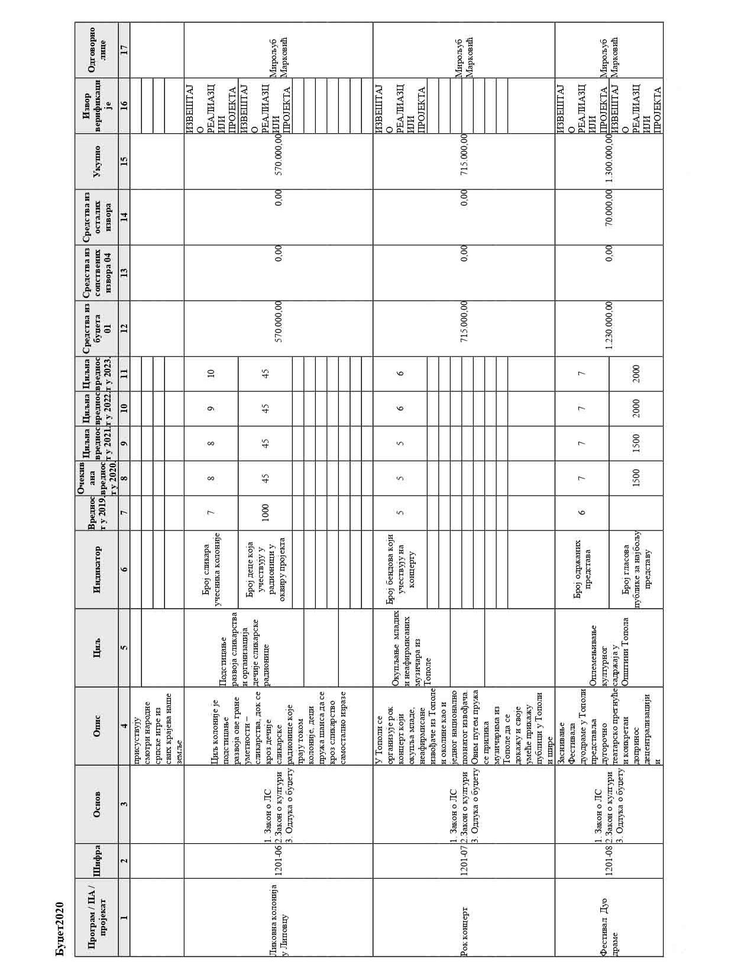

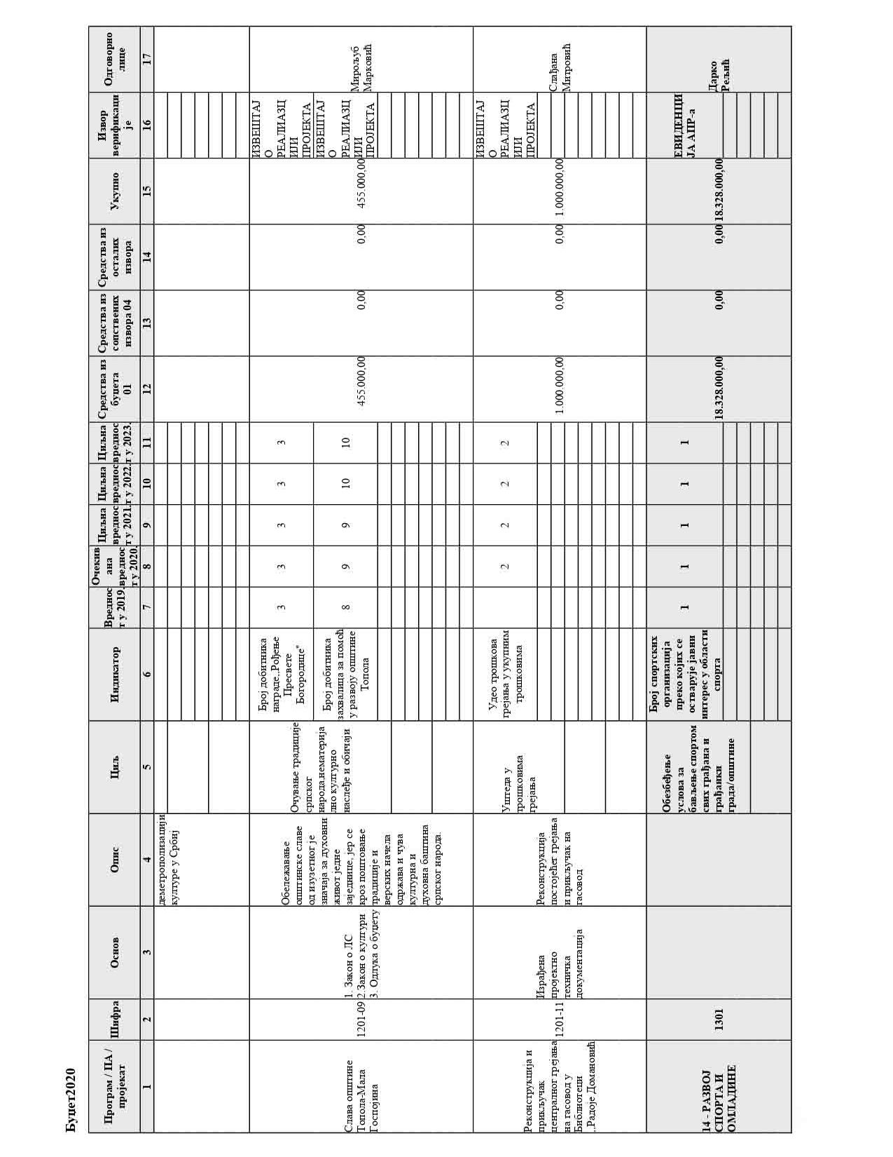

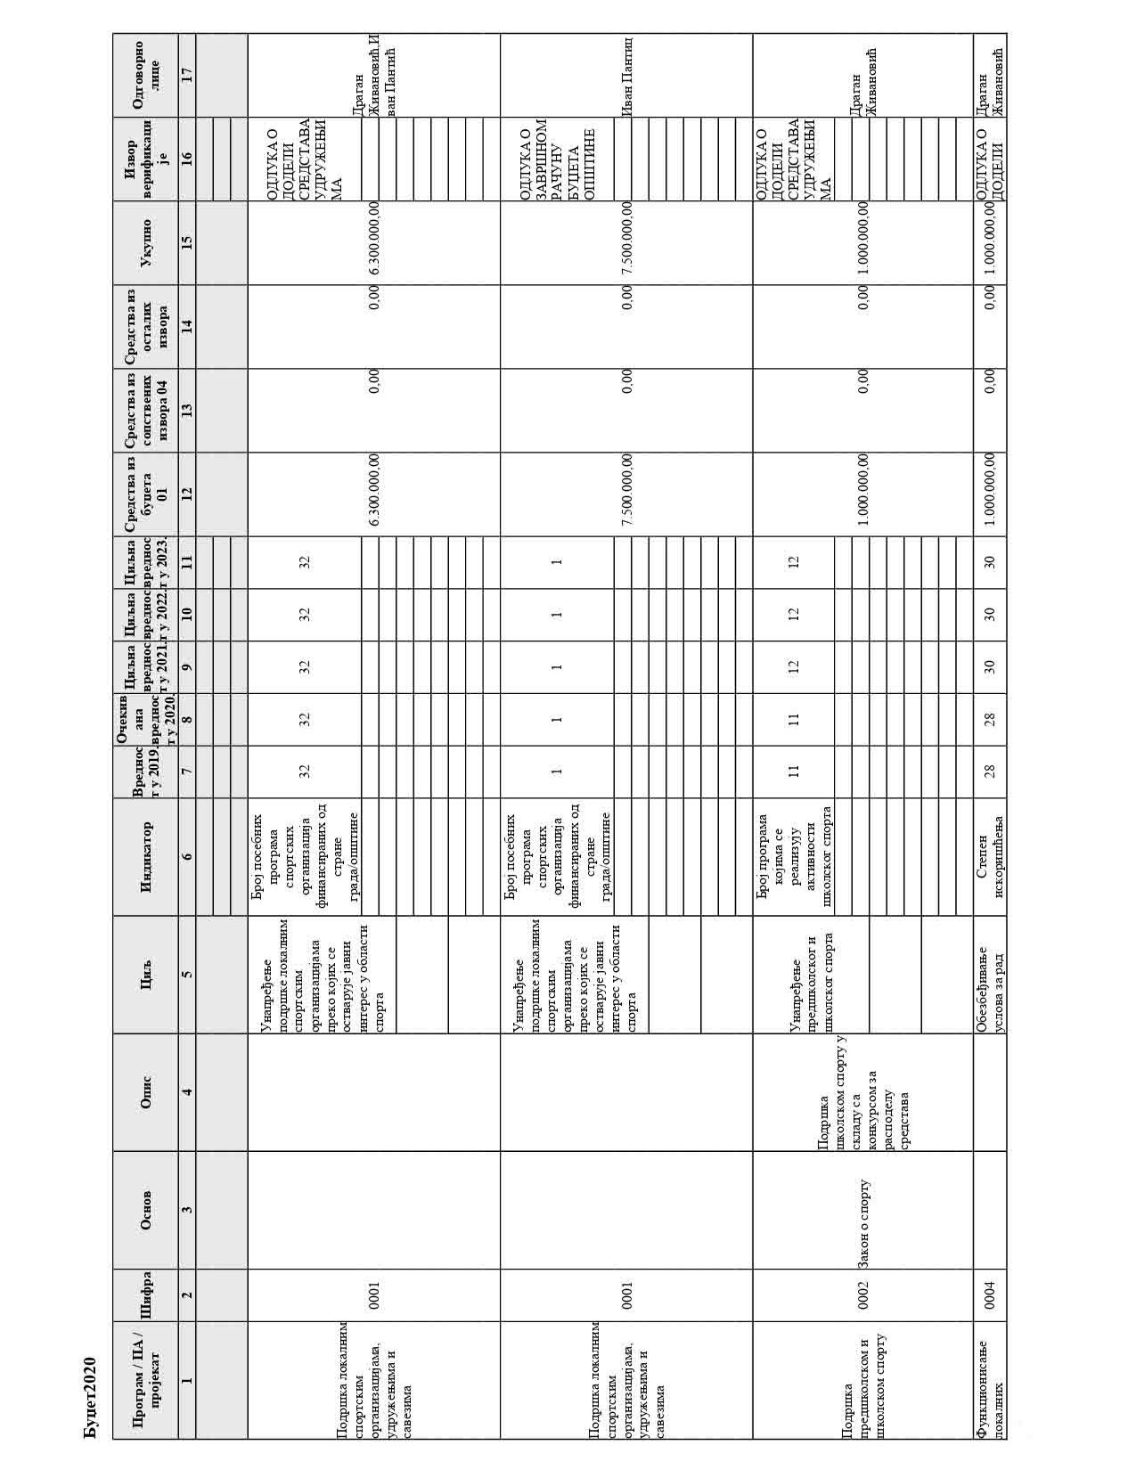

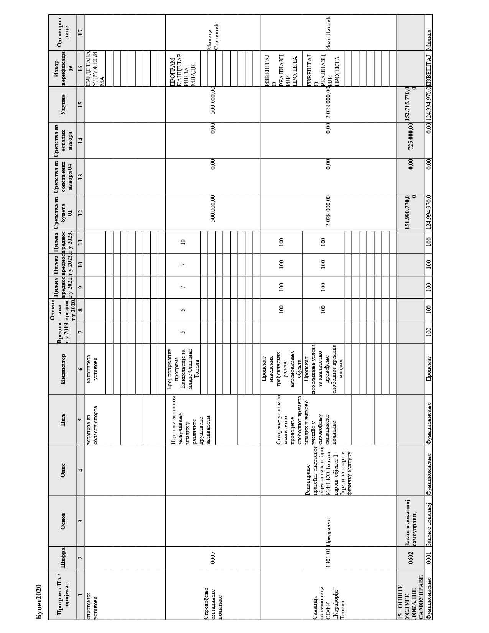

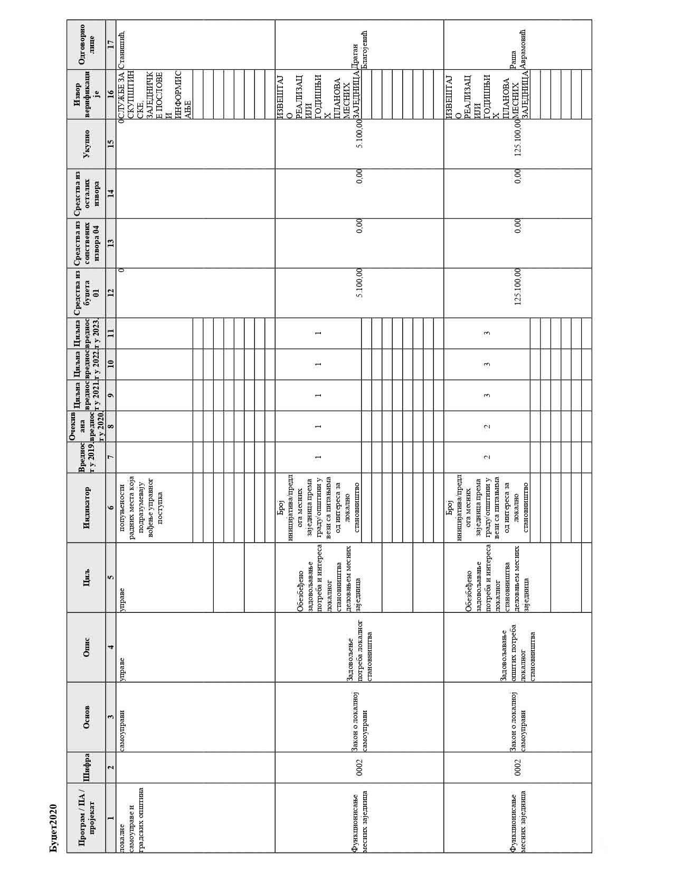

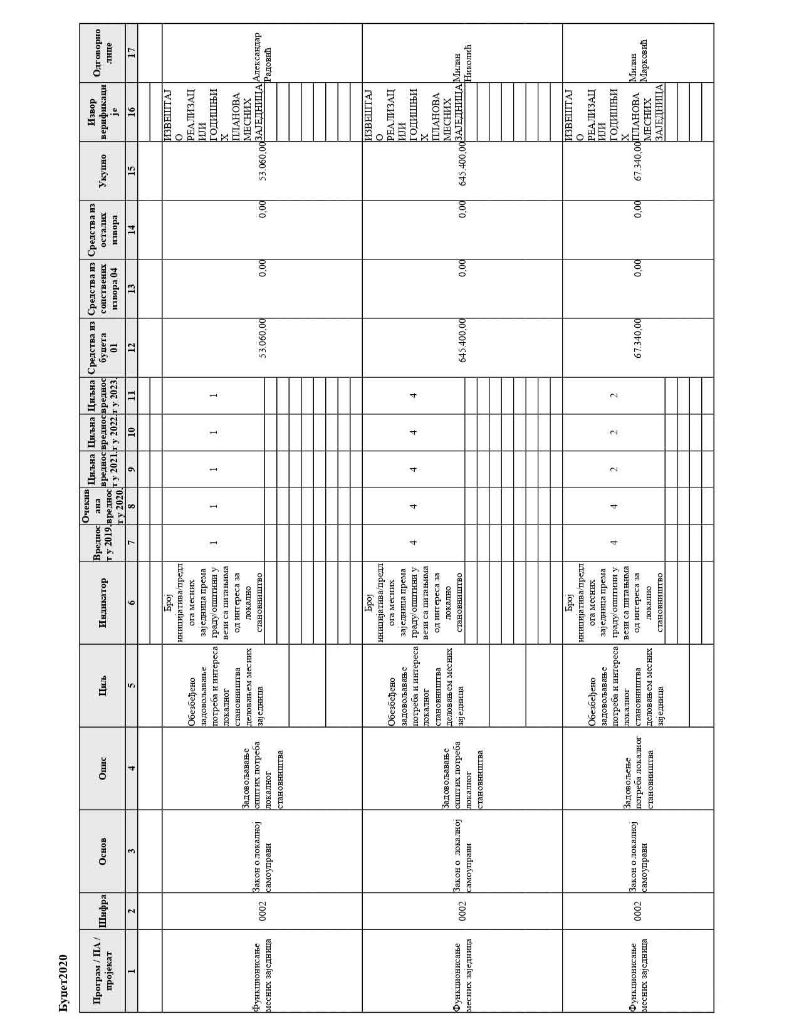

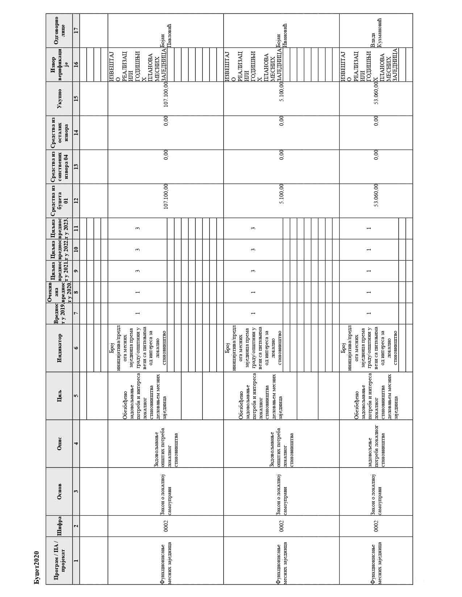

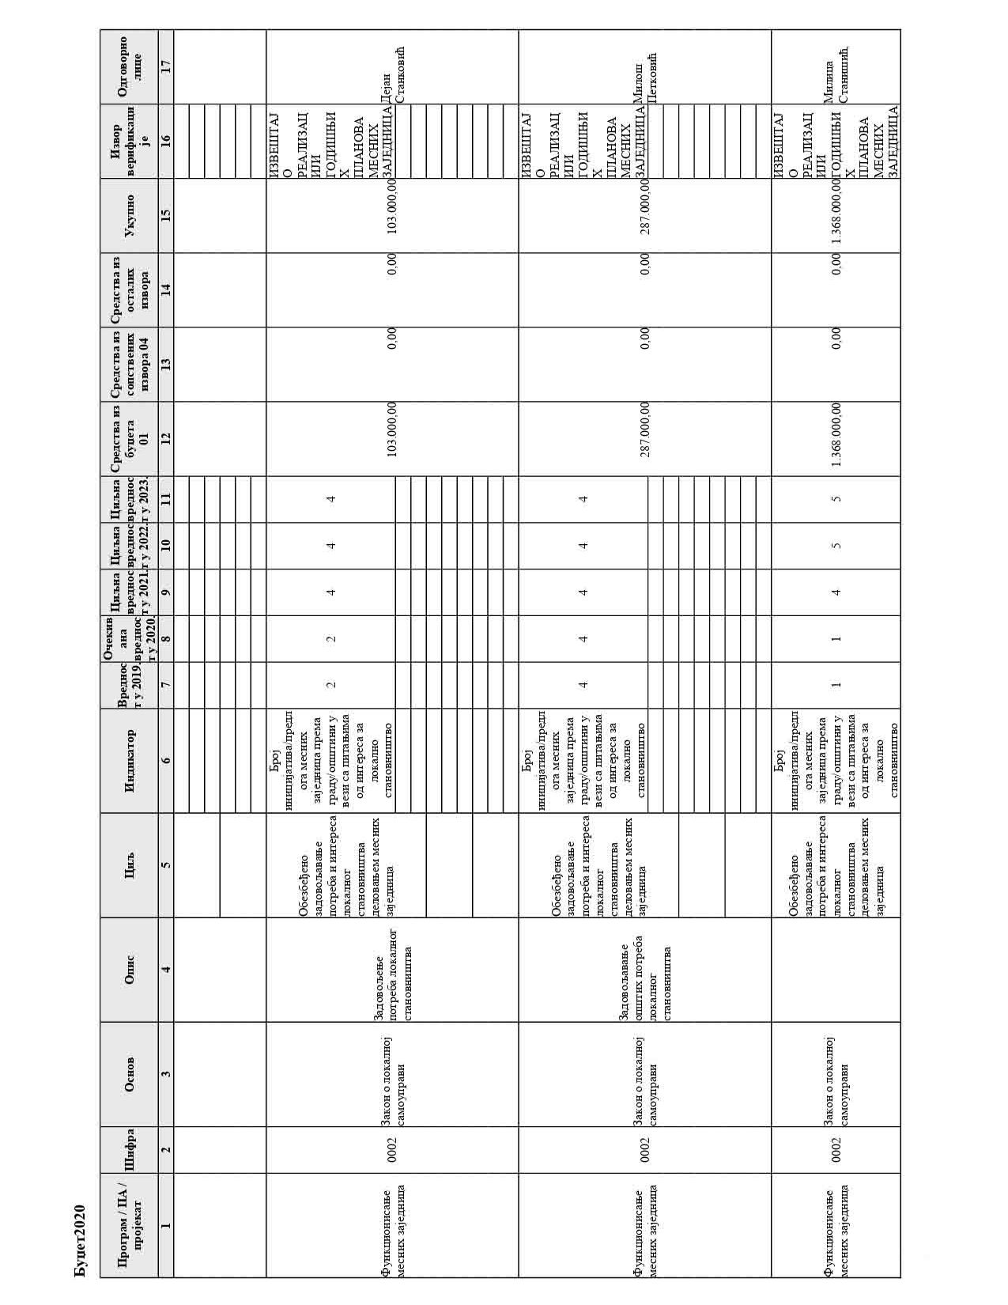

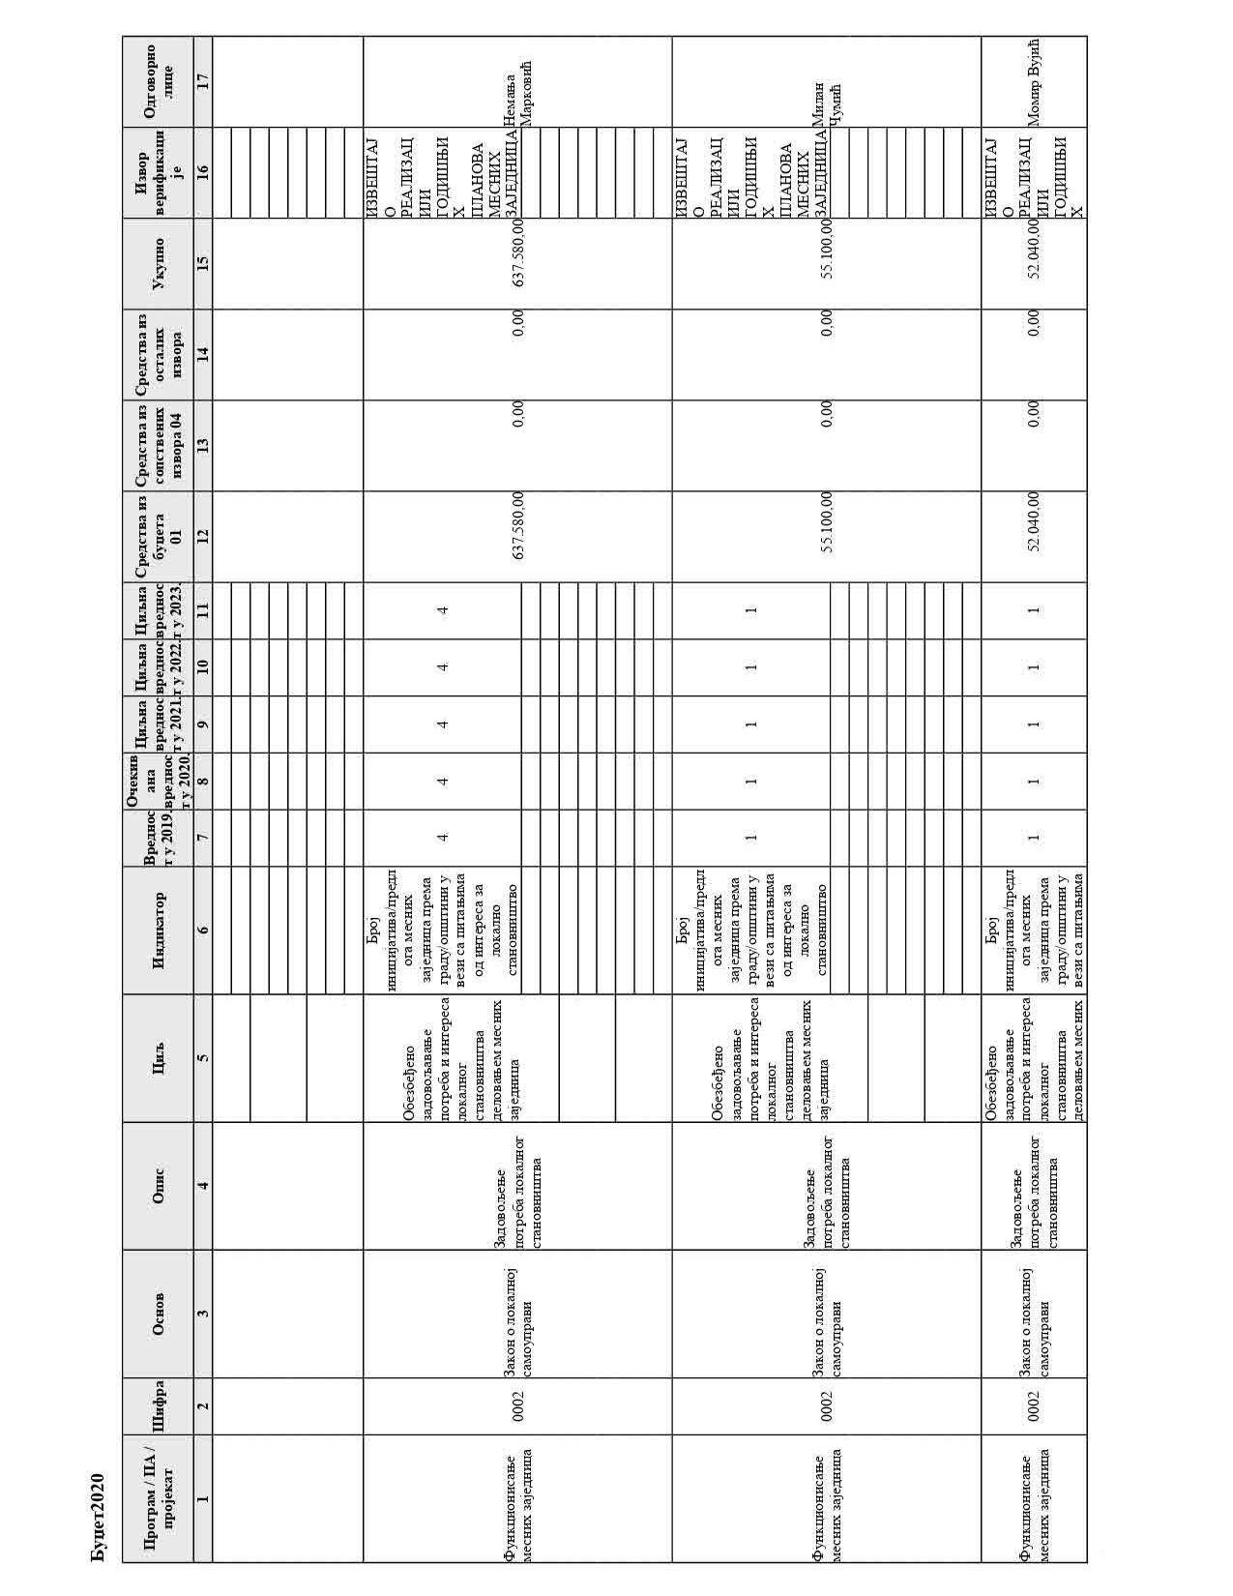

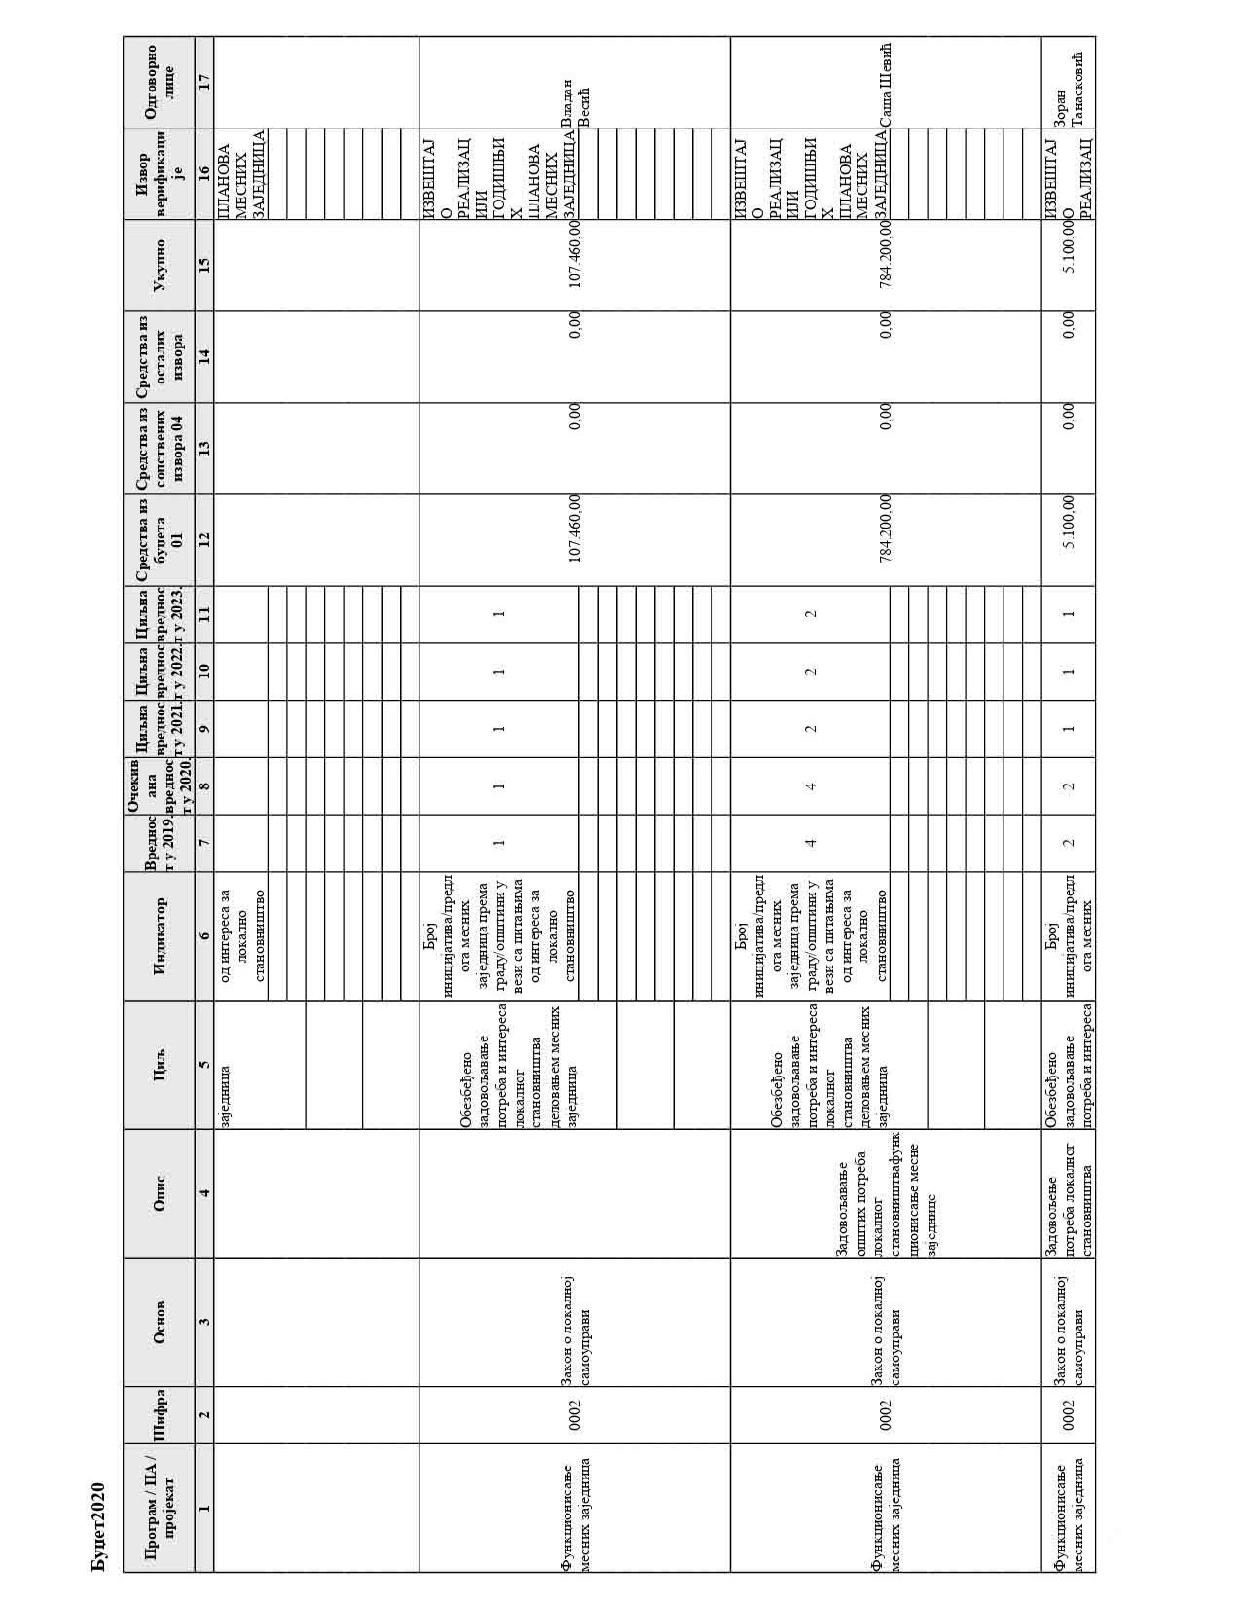

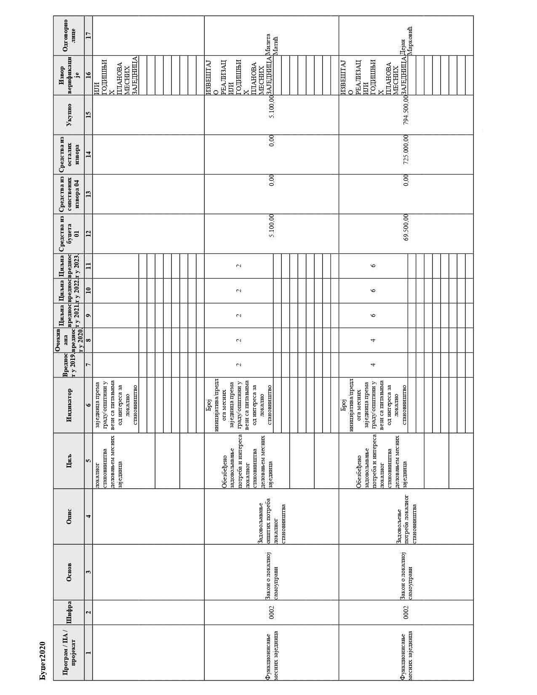

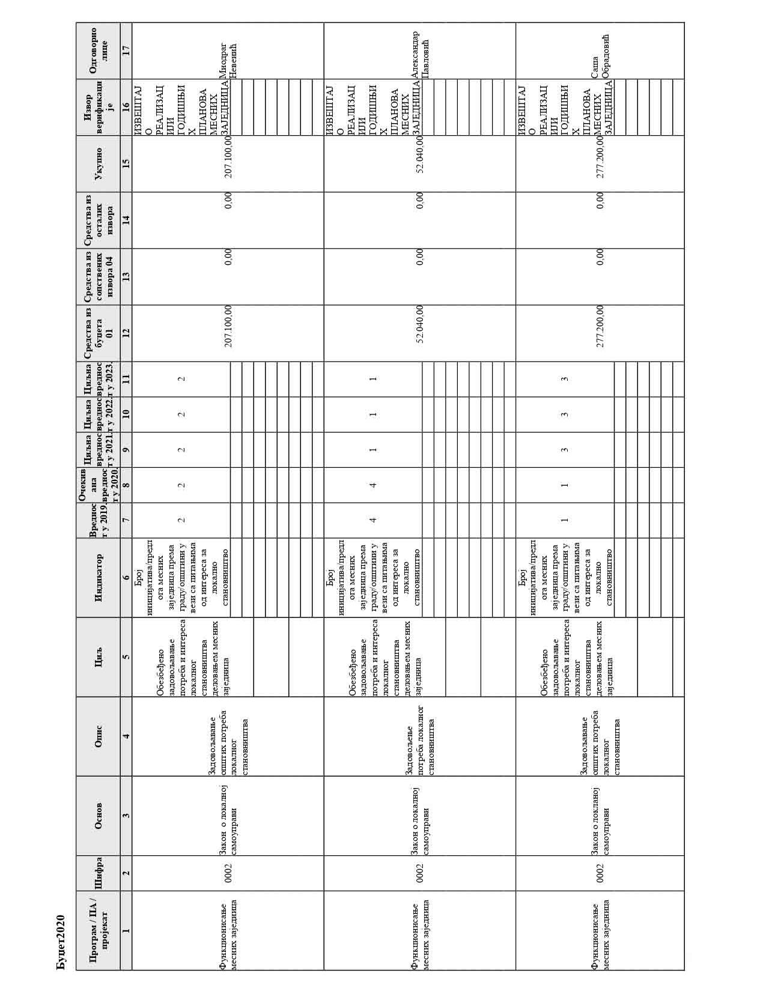

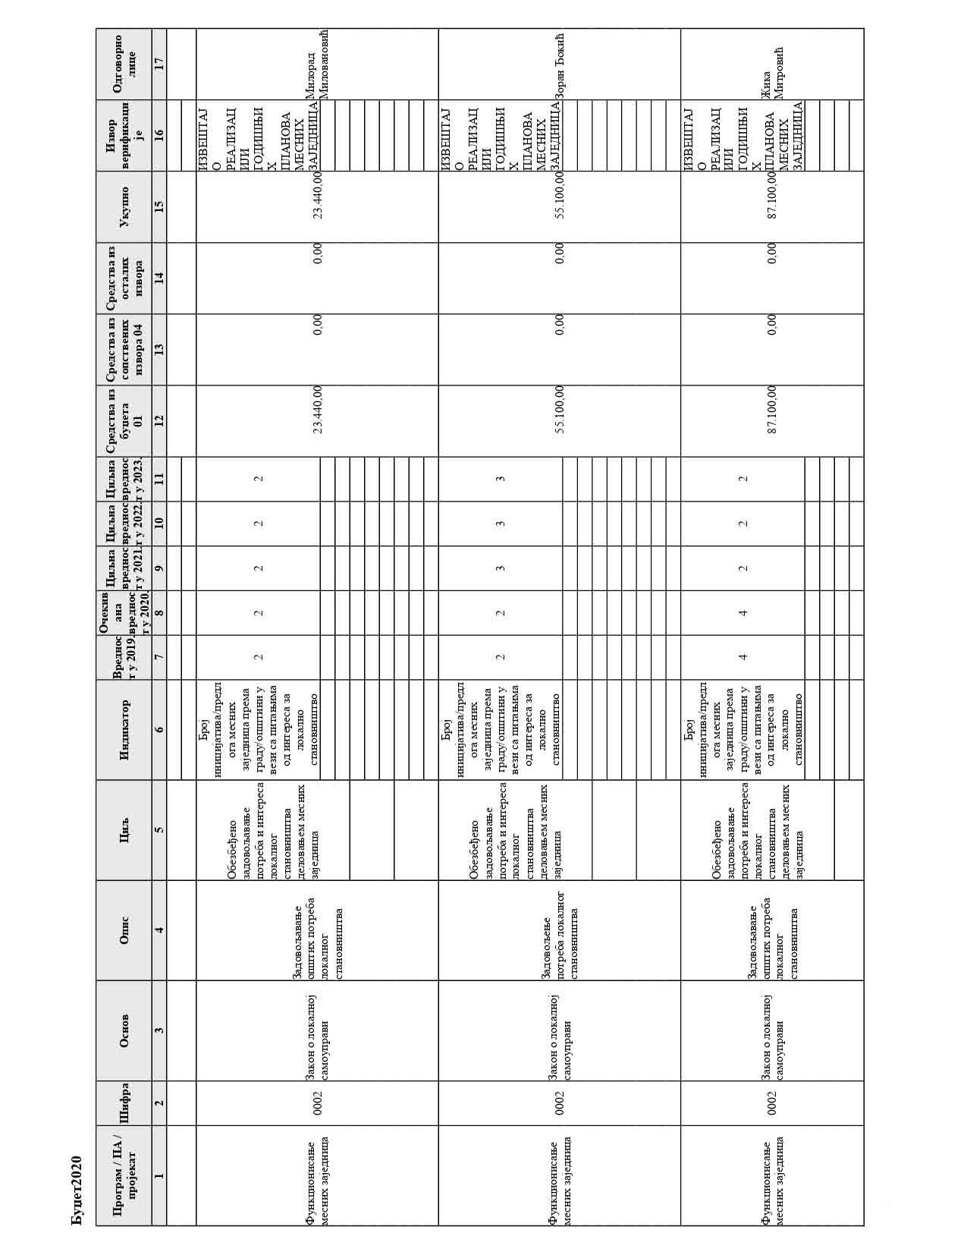

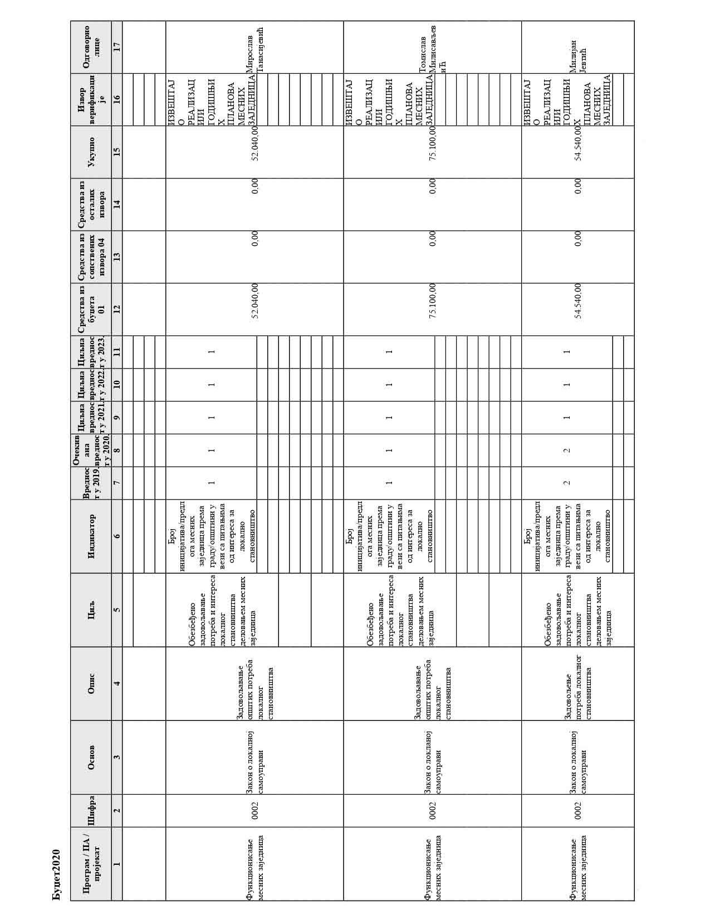

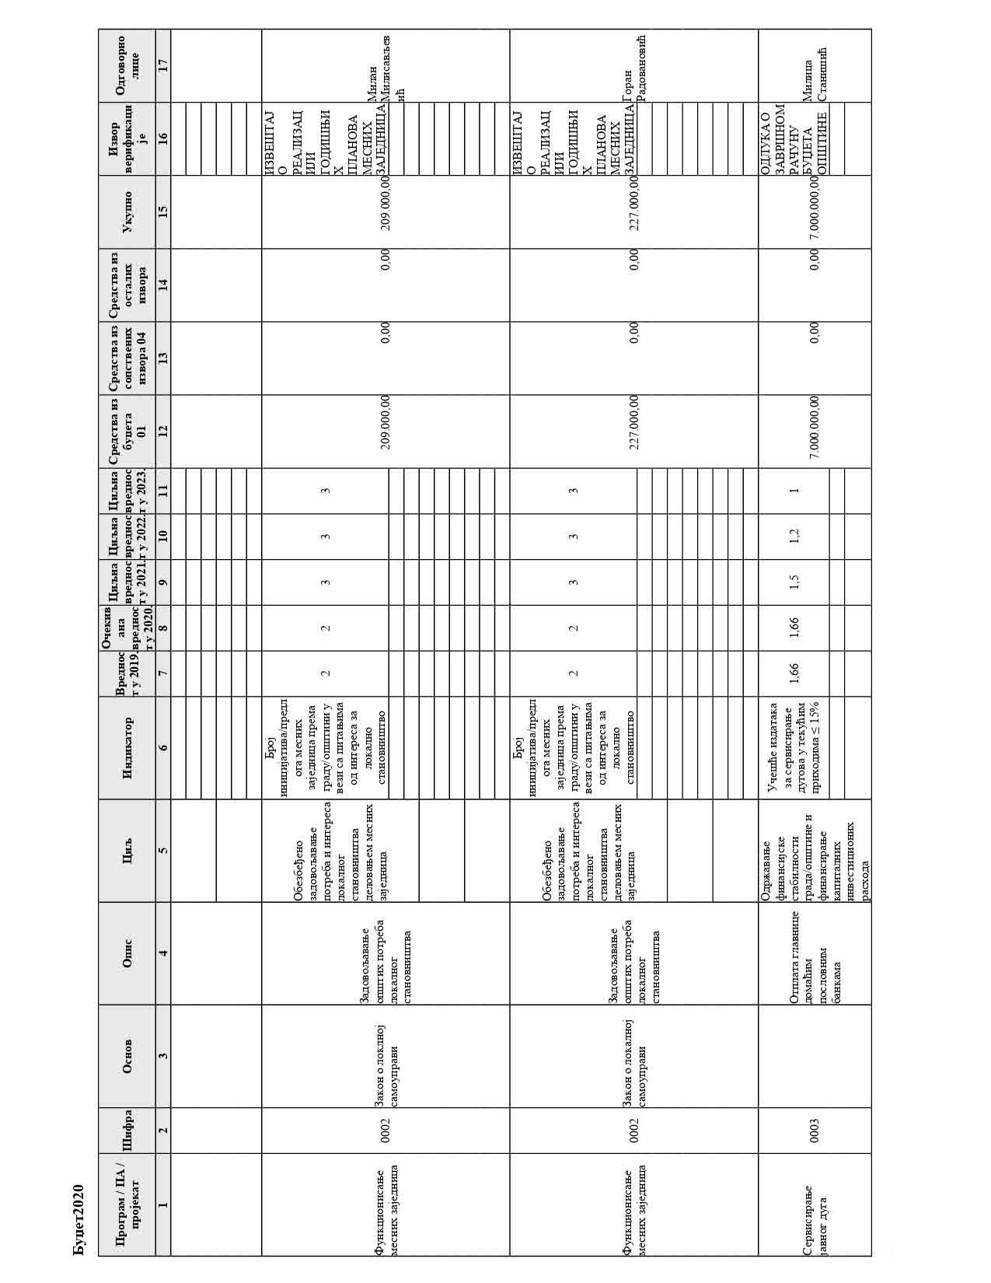

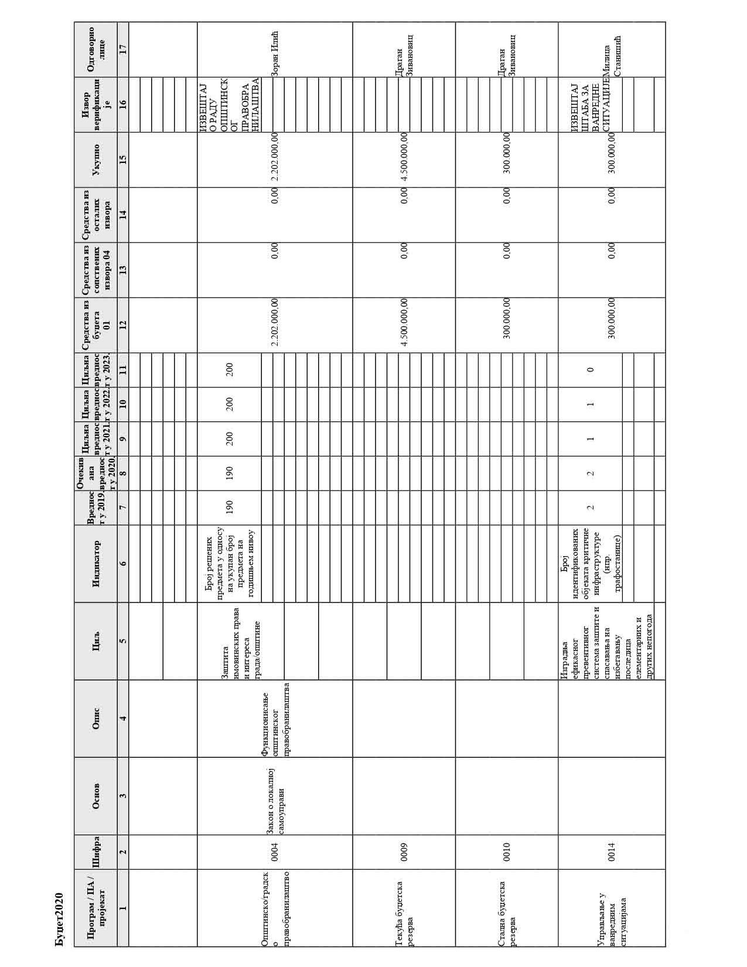

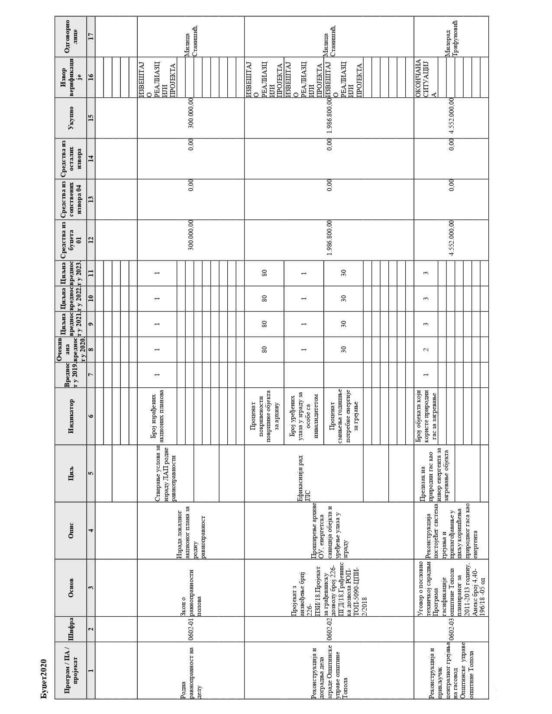

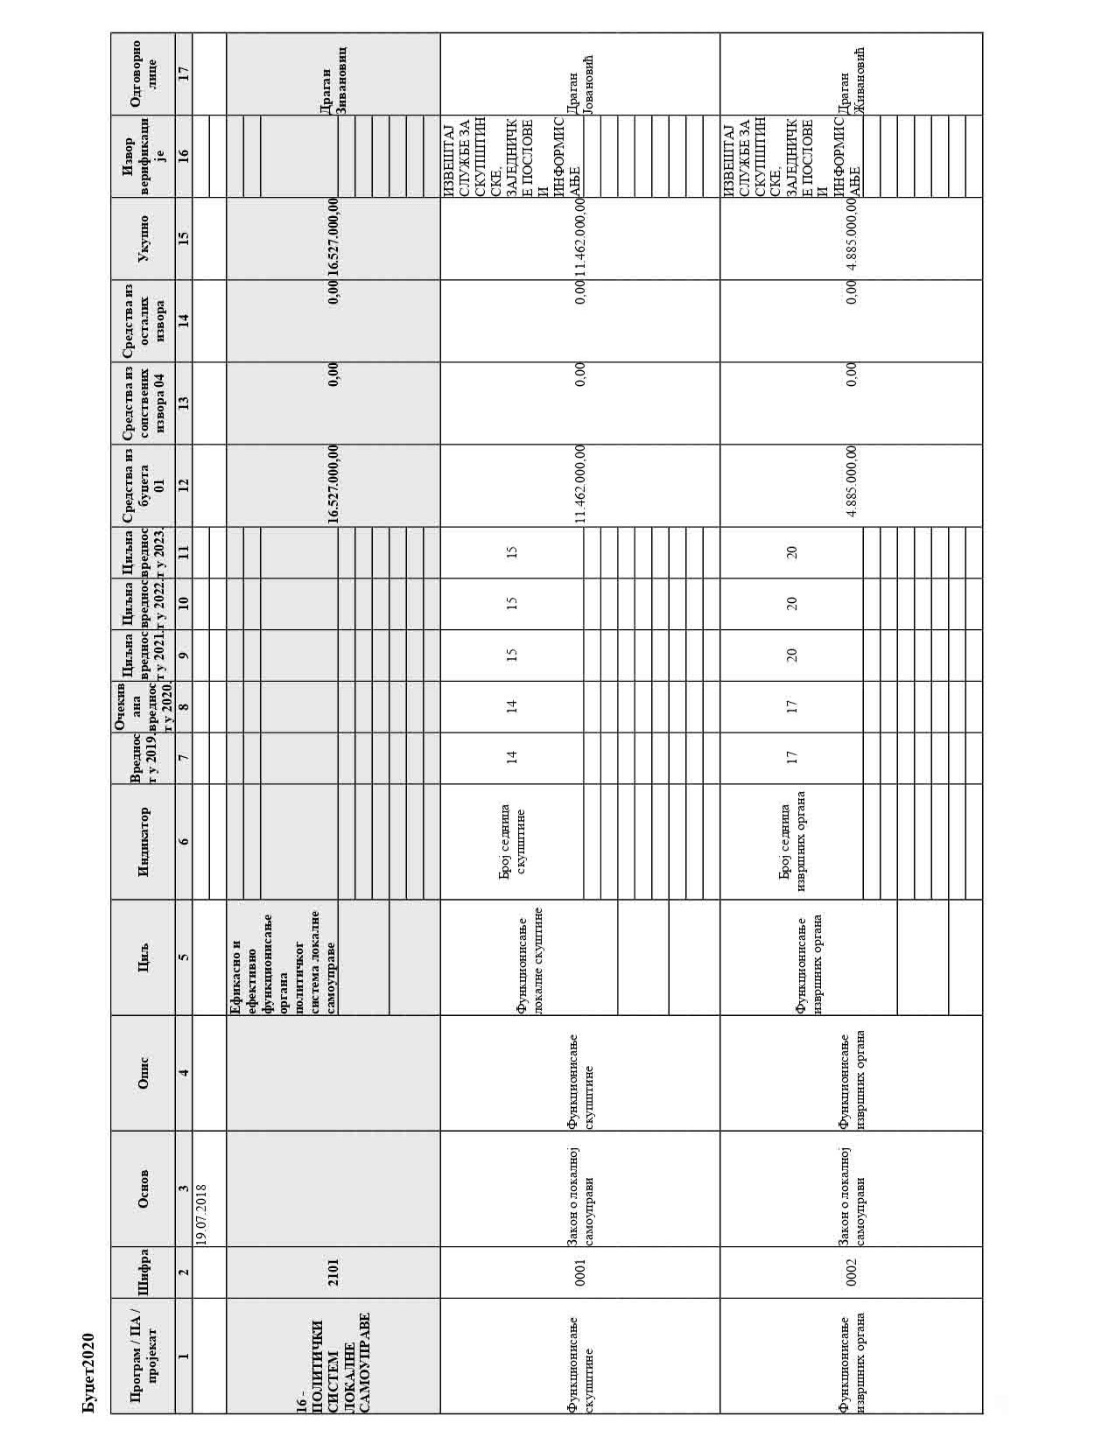

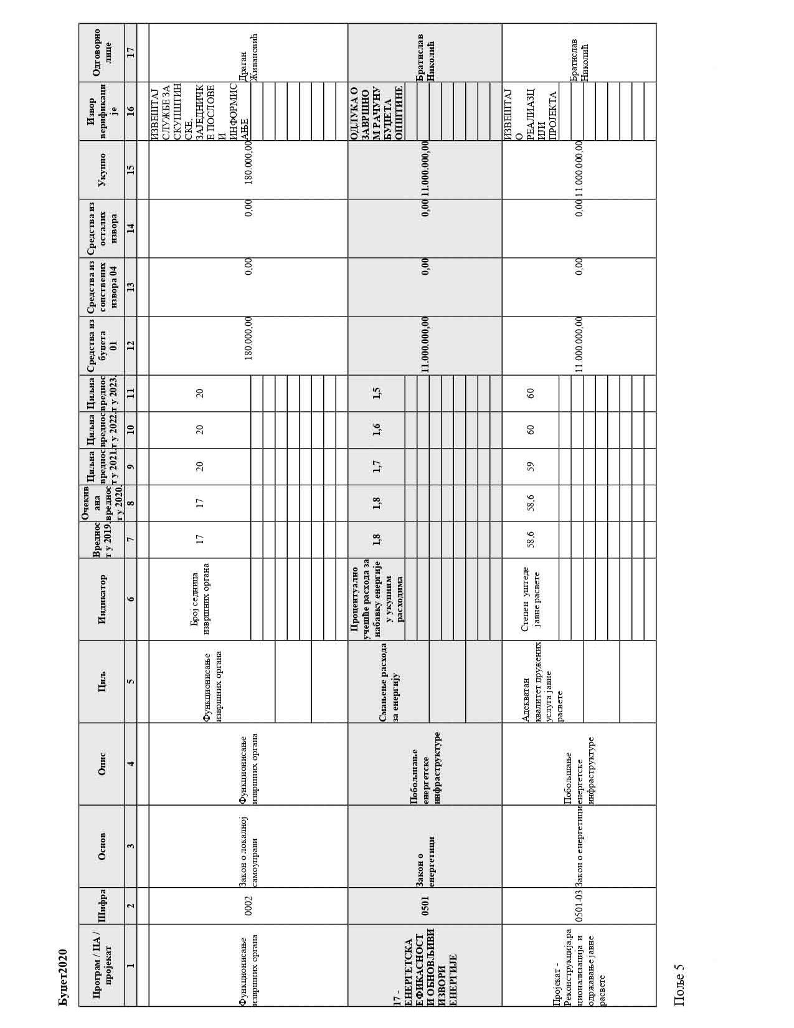

IV ИЗВРШАВАЊЕ БУЏЕТА
Члан 9.
У складу са Упутством за припрему одлуке о буџету локалне власти за 2019. и пројекцијама за 2020. и 2021. годину,које је донео министар надлежан за послове финансија на основу члана 36а Закона о буџетском систему („Службени гласник РС” бр. 54/2009, 73/2010, 101/2010. 101/2011, 93/2012, 62/2013, 63/2014, 108/2014, 142/2014, 68/2015-др.закон, 103/2015, 99/2016, 113/2017, 85/2018 и 31/2019) и Закона о начину одређивања максималног броја запослених у локалној администрацији („Службени гласник РС” број 68/2015 и 81/2016-одлука УС),број запослених код корисника буџета не може прећи максималан број запослених на неодређено и одређено време и то:
-....................82 запослених у локалној администрцији на неодређено време;
-......................8 запослених у локалној администрацији на одређено време,
-.....................45 запослених у предшколским установама на неодређено време;
-.......................5 запослених у предшколским установама на одређено време;
-.......................9............................ запослених у установама културе на неодређено време;
-.......................1............................ запослених у установама културе на одређено време;
-.......................7..............запослених код осталих индиректних корисника буџета на неодређено време;
-.......................1..................запослених код осталих индиректних корисника буџета на одређено време.
У овој одлуци о буџету средства за плате се обезбеђују за број запослених из става 1. овог члана, а планирана су у складу са упуством Министарства финансија.
Члан 10.
За извршавање ове одлуке одговоран је председник Општине. Наредбодавац за извршење буџета је председник Општине.
Члан 11.
Наредбодавац директних и индиректних корисника буџетских средстава је функционер(руководилац), односно лице које је одговорно за управљање средствима, преузимање обавеза, издавање налога за плаћање који се извршавају из средстава органа, као и за издавање налога за уплату средстава која припадају буџету.
Члан 12.
За законито и наменско коришћење средстава распоређених овом Одлуком, поред функционера односно руководиоца директних и индиректних корисника буџетских средстава, одговоран је начелник општинске управе и руководилац одељења за буџет, финанисије, привреду и друштвене делатности Општинске управе.
Члан 13.
Орган управе надлежан за финансије обавезан је да редовно прати извршење буџета и најмање два пута годишње информише председника општине (Општинско веће), а обавезно у року од петнаест дана по истеку шестомесечног, односно деветомесечног периода.
У року од петнаест дана по подношењу извештаја из става 1. овог члана, председник Општине (Општинско веће) усваја и доставља извештај Скупштини општине. Извештај садржи и одступања између усвојеног буџета и извршења и образложење великих одступања.
Члан 14.
Одлуку - Решење о промени апропријације у складу са чланом 61. Закона о буџетском систему доноси председник Општине или Општинско веће.
Одлуку о коришћењу текуће буџетске резерве и сталне буџетске резерве на предлог локалног органа управе надлежног за финансије до 50.000,00 динара доноси председник Општине, а преко тог износа Општинско веће. Уколико се процени хитност на износ изнад 50.000,00 динара, Одлуку - Решење може донети председник Општине, а исту верификовати на Општинском већу.
Члан 15.
Општинско веће одговорно је за спровођење фискалне политике и управљање јавном имовином, приходима и примањима и расходима и издацима на начин који је у складу са Законом о буџетском систему.
Овлашћује се председник Општине да у складу са чланом 27ж Закона о буџетском систему, може поднети захтев Министарству финансија за одобрење фискалног дефицита изнад утврђеног дефицита од 10%, уколико је резултат реализације јавних инвестиција.

Члан 16.
Новчана средства буџета општине, директних и индиректних корисника тог буџета, као и других корисника јавних средстава који су укључени у консолидовани рачун трезора општине, воде се и депонују на консолидованом рачуну трезора.
Члан 17.
Обавезе које прeузимају директни и иниректни корисници буџетских средстава морају одговарати апропријацији која им је за ту намену овом Одлуком одобрена.
Изузетно корисници из става 1. овог члана, у складу са чланом 54.Закона о буџетском систему, могу преузети обавезе по уговору који се односи на капиталне издатке и захтева плаћање у више година,на основу предлога органа надлежног за послове финансија, уз сагласност Општинског већа, а највише до износа исказаних у плану капиталних издатака из члана 6. ове одлуке.
Корисници буџетских средстава су обавезни да пре покретања поступка јавне набавке за преузимање по уговору за капиталне пројекте прибаве сагласност органа надлежног за финансије.
Корисник буџетских средстава, који одређени расход извршава из средстава буџета и из других прихода, обавезан је да измирење тог расхода прво врши из прихода из тих других извора.
Обавезе преузете у 2020. години у складу са одобреним апропријацијама у тој години а не извршене у току 2020. године, преносе се у 2021. годину и имају статус преузетих обавеза и извршавају се на терет одобрених апропријација овом Oдлуком.
Члан 18.
Преузете обавезе и све финансијске обавезе морају бити извршене искључиво на принципу готовинске основе са консолидованог рачуна трезора, осим ако је законом, односно актом Владе предвиђен другачији метод.
Члан 19.
Корисници буџетских средстава преузимају обавезе само на основу писаног уговора или другог правног акта, уколико законом није друкчије прописано. Плаћање из буџета неће се извршити уколико нису поштоване процедуре утврђене чланом 56. став 3. Закона о буџетском систему.
Члан 20.
Корисници буџетских средстава приликом додељивања уговора о набавци добара, пружању услуга или извођењу грађевинских радова, морају да поступе у складу са Законом о јавним набавкама („Службени гласник РС”,број 124/2012, 14/2015 и 68/2015).
Јавна набавка мале вредности, у смислу прописа о јавним набавкама сматра се набавка истоврсних добара, услуга или радова чија је укупна процењена вредност на годишњем нивоу нижа од 5.000.000 динара.
Члан 21.
Обавезе према корисницима буџетских средстава извршавају се сразмерно оствареним примањима буџета.
Ако се у току године приходи и примања смање, расходи и издаци буџета извршаваће се по приоритетима, и то: обавезе утврђене законским прописима на постојећем нивоу и минимални стални трошкови неопходни за несметано функционисање корисника буџетских средстава.
Члан 22.
Корисници буџетских средстава дужни су да преузете обавезе измире у року утврђеном законом који регулише рокове измирења новчаних обавеза у комерцијалним трансакцијама.
Приоритет у изврашавању расхода за робе и услуге корисника буџетских средстава имају расходи за сталне трошкове,трошкове текућих поправки и одржавања и материјал.
Корисници буџетских средстава су дужни да поштују приоритете у извршавањеу расхода и издатака из става 1. и 2.овог члана и да доставе месечне извештаје надлежном органу општинске управе о доспелим, а неизмиреним обавезама и да на основу истих утврде приоритете за плаћање.
Члан 23.
Средства распоређена за финансирање расхода и издатака корисника буџета, преносе се на основу њиховог захтева и у складу са одобреним квотама у тромесечним плановима буџета.
Уз захтев, корисници су дужни да доставе комплетну документацију за плаћање (копије).

Члан 24.
Новчана средства на консолидованом рачуну трезора могу се инвестирати у 2020. години само у складу са чланом 10. Закона о буџетском систему, при чему су,у складу са истим чланом Закона, председник општине,односно лице које он овласти, одговорни за ефикасност и сигурност тог инвестирања.
Члан 25.
Општинско веће донеће програм рационализације којим ће обухватити кориснике јавних средстава , укључујући и одређене критеријуме за извршење тог програма, и о томе обавестити скупштину општине.
Корисник буџетских средстава не може, без предходне сагласности надлежних органа, засновати радни однос са новим лицима до краја 2020. године, уколико средства потребна за исплату плата нису обезбеђена у оквиру износа средстава која су, у складу са овом одлуком, предвиђена за плате том буџетском кориснику и програмом рационализације из става 1. овог члана.
Члан 26.
Директни и индиректни корисници буџетских средстава у 2020. години обрачунату исправку вредности нефинансијске имовине исказују на терет капитала, односно не исказују расход амортизације и употребе средстава за рад.
Члан 27.
Директни и индиректни корисници буџетских средстава који користе пословни простор и покретне ствари којим управљају други корисници јавних средстава локалног буџета, не плаћају закуп у 2020,осим сталних трошкова неопходних за обављање делатности.
Члан 28.
За финансирање дефицита текуће ликвидности, који може да настане услед неуравнотежености кретања у приходима и расходима буџета, председник општине може се задужити у складу са одредбама члана 35. Закона о јавном дугу („Службени гласник РС”, број 61/2005, 107/2009, 78/2011 и 68/2015).
Члан 29.
Корисници буџетских средстава пренеће на рачун извршења буџета до 31. децембра 2019. године, средства која нису утрошена за финансирање расхода у 2019. години, која су овим корисницима пренета у складу са Одлуком о буџету општине Топола за 2019. Годину.
Члан 30.
Изузетно, у случају да се буџету општине Топола из другог буџета (Републике, Покрајине, друге општине) определе актом наменска трансферна средства, укључујући и наменска трансферна средства за надокнаду штета услед елементарних непогода,као и у случају уговарања донације, чији износи нису могли бити познати у поступку доношења ове одлуке, орган управе надлежан за финансије на основу тог акта отвара одговарајуће апропријације за извршење расхода по том основу, у складу са чланом
5. Закона о буџетском систему.
На предлог органа надлежног за финансије pредседник Oпштине или Општинско веће доноси решење о промени обима буџета.
Члан 31.
Плаћање са консолидованог рачуна трезора за реализацију обавеза других корисника јавних средстава у смислу Закона о буџетском систему који су укључени у систем консолидованог рачуна трезора неће се вршити уколико корисници нису добили сагласност на финансијски план на начин прописан законом, односно актом Скупштине општине и уколико тај план нису доставили локалном органу управе надлежном за финансије.
Члан 32.
У буџетској 2020. години неће се вршити обрачун и исплата божићних, годишњих и других врста накнада о бонуса предвиђених посебним и појединачним колективним уговорима, за директне и индиректне кориснике средстава буџета,осим јубиларних награда за запослене које су то право стекли у 2020. години.
Такође, у 2020. години не могу се исплаћивати запосленима код директних и индиректних корисника буџетских средстава локалне власти награде и бонуси који према међународним критеријумима представљају нестандардне, односно нетранспарентне облике награда и бонуса.
Члан 33.
Корисник буџетских средстава, који одређени расход и издатак извршава из других извора прихода и примања,који нису општи приход буџета(извор 01-Приходи из буџета), обавезе може преузимати само до нивоа остварења тих прихода или примања, уколико је ниво остварених прихода и примања мањи од одобрених апропријација.
Члан 34.
Ову одлуку обавјавити у „Службеном гласнику општине Тополе”, интернет страници и доставити Министарству надлежном за послове финансија.
Члан 35.
Ова Одлука ступа на снагу осмог дана од дана објављивања у „Службеном гласнику СО Топола”, а примењиваће се од 1. јануара 2020. године.
СКУПШТИНА ОПШТИНЕ ТОПОЛА ПРЕДСЕДНИК
Број: 020-351/2019-05-I СКУПШТИНЕ ОПШТИНЕ
Дана: 17.12.2019.године Драган Јовановић с.р.
Образложење
Одлуке о буџету општине Топола за 2020. годину
Правни основ
Правни основ за доношење Одлуке о буџету садржан је у члану 20. и члану 32. Закона о локалној самоуправи („Сл. гласник РС”, број 129/2007 и 83/2014- др.закон), којима је утврђено да је општина одговорна да преко својих органа доноси буџет, а обезбеђивање средстава општинама за обављање изворних и поверених послова, уређено је Законом о финансирaњу локалне самоуправе („Сл. гласник РС”, број 62/2006, 47/2011, 93/2012, 99/2013-усклађени дин.изн., 125/2014-усклађени дин.изн, 95/2015-усклађени дин.изн, 83/2016, 91/2016-усклађени дин.изн., 104/2016-др.закон и 96/20117-усклађени дин.изн.).
Законом о буџетском систему („Сл. гласник РС”, број 54/2009, 73/2010, 101/2010, 101/2011, 93/2012, 62/2013, 63/2013, 108/2013, 142/2014, 68/2015, 103/2015, 99/2016, 113/2017, 95/2018 и 31/2019), јединствено се уређује планирање, припрема, доношење и извршење буџета, извештавање, буџетско рачуноводство, контрола и ревизија буџета, као и финансирање надлежности јединица локалне самоуправе.
Чланом 31. Закона о буџетском систему, по буџетском календару, предвиђено је да министар финансија доставља Упутство за припрему Одлуке о буџету локалне власти, као и фискалну стратегију.
Упутство које је Министарство финансија доставило локалним самоуправама број 401-00-2709/2019-03 од 09.07.2019. године садржи основне економске претпоставке и смернице за припрему Одлуке о буџету за 2020. годину, методологију израде Одлуке о буџету, као и методологију израде предлога финансијског плана корисника средстава буџета.
Смернице из Упутства за припрему буџета за 2020.годину
Из Упутства које је достављено локалним самоуправама може се закључити да Република Србија наставља и у 2020. години са мерама фискалне консолидације које су започете у 2014. години.
Оријентација фискалне политике у наредном периоду је одржавање ниског дефицита, даље смањење јавног дуга, али и коришћење фискалног простора у циљу подршке привредном расту.
Макроекономском пројекцијама за период од 2020. до 2022. године предвиђена је кумулативна стопа раста реалног БДП за наредне три године од 12,50% заснована је на расту домаће тражње. Овај извор раста је детерминисан како истрајним растом инвестиција, такои растомличне потрошње услед повећања животног стандарда становништва.
Имајући у виду фискална правила и основне макроекономске пројекције Упутством су предвиђене смернице за планирање појединих категорија расхода.
Плате запослених код корисника буџетских средстава уређене су у складу са Законом о платама у државним органима и јавним службама и Уредбом о коефицијентима за обрачун и исплату плата именованих и постављених лица и запослених у државним органима.
Приликом обрачуна и исплате плата примењиваће се основице према закључку Владе Републике Србије, до почетка примене одредаба Закона о систему плата запослених у јавном сектору.
Локална власт у 2020. години могу планирати укупна средства потребна за исплату плата запослених који се финансирају из буџета локалне власти, тако да масу средстава за исплату плата планирају на нивоу исплаћених плата у 2019. години, а највише до дозвољеног нивоа за исплату у складу са чланом 42. Закона о буџету Републике Србије за 2019. годину („Службени гласник РС”, бр. 95/2018).
Средства за плате задржана су на истом нивоу средстава планираних Законом о буџету Републике Србије за 2019. годину, а евентуална корекција износа планираних средстава за плате извршиће се у току буџетске процедуре на основу ревидиране Фискалне стратегије, измена и допуна Закона о буџетском ситему и процене потребних средстава за расходе за запослене за 2020. годину.
Средства за плате се планирају на бази броја запослених који раде, а не систематизованог броја запослених.
Као и у претходним годинама и у 2020. години, не треба планирати исплату божићних, годишњих и других врста награда и бонуса, осим јубиларних награда за запослене који су то право стекли у 2020. години.
У оквиру групе конта 42 потребно је реално планирати средства за ове намене у 2020. години, а нарочито за извршавање расхода на име сталних трошкова (421-Стални трошкови).
У оквиру субвенција конто 45 неопходно је преиспитати све програме на основу којих се додељују субвенције, а имати у виду све прописе који се тичу државне помоћи.
Остале расходе, треба планирати у складу са рестриктивном политиком која се спроводи у циљу одрживог нивоа дефицита.
Ненаменске трансфере у 2020. години треба планирати у истом износу који је био у 2019. години.
Припрема буџета
Буџет се доноси за период од једне фискалне године и важи за годину за коју је донет.
Одлука о Буџету се састоји из општег дела и посебног дела. Општи део буџета обухвата рачун прихода и примања, расхода и издатака, набавку нефинансијске имовине, рачун финансирања, буџетски суфицит, односно дефицит.
Посебан део буџета обухвата расходе и издатке исказане по корисницима али и по програмима, програмским активностима и пројектима.
Законом о буџетском систему утврђено је да се буџет припрема и извршава на основу система јединствене буџетске класификације. Буџет општине Топола за 2020. годину у потпуности је урађен у складу са чланом 29. и чланом 112. овог Закона, односно, обухваћене су економска класификација прихода и примања, економска класификација расхода и издатака, организациона класификација, функционална класификација, класификација према изворима финансирања и програмско буџетирање.
Предлог одлуке о буџету општине Топола за 2020. годину урађен је у складу са одредбама Правилника о стандардном класификационом оквиру и контном плану за буџетски систем („Сл. гласник РС”, број 16/2016, 49/2016, 107/2016, 46/2017, 114/2017, 20/2018, 36/2018, 93/2018, 104/2018, 14/2019, 33/2019 и 68/2019).
I Општи део буџета
Општи део садржи рачун примања и прихода, расхода и издатака, укупне расходе исказане по функционалној класификацији и преглед капиталних пројеката за текућу и наредне две буџетске године.
Планирана средства у предлогу Одлуке о буџету општине Топола за 2020. годину, заснивају се на приходима и примањима у складу са одредбама Закона о финансирању локалне самоуправе која се остварују по основу изворних и уступљених прихода, трансфера, примања по основу задуживања и других прихода и примања утврђених Законом.
Чланом 1. Одлуке исказан је Рачун прихода и примања и Рачун финансирања који садржи укупне приходе и примања из свих извора финансирања у износу од 641.632.886 динара и укупне расходе и издатке у износу од 641.632.886 динара.
Истим чланом у општем делу Одлуке дефинисани су приходи и примања буџета општине Топола.
Буџетски приходи и примања општине Топола за 2020. годину планирани су на основу дефинисаних прихода и примања у складу са одредбама Закона о финансирању локалне самоуправе и остварених прихода и примања у протеклом периоду (јануар-октобар 2019. године) и процене до краја буџетске године.
Сагледавањем свих јавних прихода и примања општине Топола, тј. њиховом пројекцијом за 2020. годину, утврђени су укупни приходи и примања буџета,без пренетих неутрошених средстава, у износу од 621.632.886 динара, што у односу на Одлуку о буџету општине Топола за 2019. годину чини смањење од 17,31 % односно око 130.131.305 динара.
Учешће појединих прихода и примања у укупним приходима буџета дато је у следећој табели:
Конто | Опис | Износ | Проценат учешћа %
711 | Порез на доходак, добит и капиталне добитке | 202.424.239 | 32,56
713 | Порез на имовину | 99.050.000 | 15,94
714 | Порез на добра и услуге | 22.570.000 | 3,63
716 | Други порези | 14.650.000 | 2,36
717 | Акцизе | 3.500.000 | 0,56
732 | Донације и помоћи од међународних организација | 20.041.992 | 3,22
733 | Трансфери од других нивоа власти | 197.530.775 | 31,78
741 | Приходи од имовине | 9.100.000 | 1,47
742 | Приходи од продаје добара и услуга | 26.300.000 | 4,23
743 | Новчане казне | 9.600.000 | 1,55
744 | Добровољни трансфери од физ.и прав.лица | 2.495.000 | 0,40
745 | Мешовити неодређени приходи | 10.500.000 | 1,69
772 | Меморандумске ставке ра рефундацију расхода из предходне године | 1.200.000 | 0,19
781 | Трансфери између буџетских корисника на истом нивоу | 1.420.880 | 0,23
811 | Примања од продаје непокретности | 600.000 | 0,10
812 | Примања од продаје покретне имовине | 500.000 | 0,08
823 | Примања од продаје робе за даљу продају | 150.000 | 0,02
 | УКУПНИ ПРИХОДИ ИЗ БУЏЕТА | 621.632.886 | 100
У структури планираних текућих буџетских прихода и примања буџета општине Топола за 2020. годину, највеће учешће имају трансфери са 31,78% или 197.530.775 динара, док остатак од 424.102.111 динара или 68,22% чине остали приходи буџета (порез на доходак, добит и капиталне добитке, порез на имовину, порез на добра и услуге и други порези, приходи од имовине, од продаје добара и услуга и мешовитих и неодређених прихода.).
Поред наведених прихода и примања буџета, планирана неутрошена средства из 2019. године износе 20.000.000 динара, тако да ће корисници за финансирање свих послова и активности у 2020.години користити средства у укупном износу 641.632.886 динара колико заједно износе средства из буџета, средства из других извора и планирана неутрошена средства на консолидованом рачуну трезора у 2019. години.
У општем делу одлуке о буџету дефинисани су расходи и издаци из буџета по основним наменама у износу од 641.632.886 динара, од чега се на текуће расходе односи 510.817.512 динара и издатке за набавку нефинансијске имовине 130.815.374 динара.
Конто | Опис | Износ | Проценат учешћа %
41 | Расходи за запослене | 135.265.897 | 21,08
42 | Коришћење роба и услуга | 223.768.855 | 34,87
44 | Отплата камата | 1.000.000 | 0,16
45 | Субвенције | 28.250.000 | 4,40
46 | Донације и трансфери | 62.949.760 | 9,81
47 | Социјална помоћ | 25.660.000 | 4,00
48 | Остали расходи | 23.123.000 | 3,60
49 | Резерве | 4.800.000 | 0,75
5 | Капитални издаци | 130.815.374 | 20,39
6 | Издаци за отплату главнице и набавку нефинансијске имовине | 6.000.000 | 0,94
 | У К У П Н О | 641.632.886 | 100
У структури укупних расхода и издатака значајно учешће имају расходи по основу капиталних улагања (капитално одржавање, издаци за опрему и остала основна средства) у укупном износу од 130.815.374 динара, што чини 20,39%; Расходи за запослене (плате, социјални доприноси на терет послодавца, превоз запослених, социјална давања, јубиларне награде и др.) учествују у укупном износу од 135.265.897 динара, што чини 21,08%; Расходи за куповину роба и услуга (стални трошкови, трошкови путовања, услуге по уговору, специјализоване услуге, текуће поправке и одржавање и материјал) у износу од 222.608.855 динара или 34,69%. Субвенције у износу од 28.250.000 динара или 4,40%; Дотације, социјалне помоћи, трансфери вишем нивоу власти (основно, средње образовање и социјална заштита) и остали расходи у укупном износу од 124.692.760 динара или 19,43%.
Маса средстава за плате за све директне и индиректне кориснике буџетских средстава за 2020. годину планирана је на нивоу планираних плата у 2019. години, а у складу са Упутством за Министарства финанаисја за припрему Одлуке о буџету локалне власти за 2020. годину.
Укупна средства и број запослених за исплату дванаест месечних плата по корисницима исказана су у Табели, која је саставни део овог образложења.
Већи део средстава буџета у износу од 222.608.855 динара опредељен је за коришћење роба и услуга. У оквиру ове групе расхода водило се рачуна да код свих корисника буџета, средства за расходе сталних трошкова буду опредељена у износима који су сходно потребама неопходни за нормално функционисање и обављање делатности (набавка енергената, расходи за комуналне услуге, расходи за услуге телефона, поште електричне енергије и за јавну расвету), а на уштрб осталих трошкова из ове групе. У односу на 2019. годину планирана средства за ове намене су процентуалном износу мања за око 6,06 односно у апсолутном износу од 14.359.894,00 динара.
Трансфери другим нивоима власти у износу од 62.949.760 динара опредељени су за покриће расхода у основном и средњем образовању, Центру за социјални рад, Дому здравља и уплату умањења зарада Републици.
У оквиру економске класификације 481-Дотације невладиним организацијама планирана су средства за спортске организације и удружења сходно усвојеном Правилнику о одобравању и финансирању програма којима се остварује општи интерес у области спорта;пројекте и програме удружења односно невладиних организација,финансирање рада Црвеног крста и за редован рад парламентарних политичких странака у 2020.години.
Средства текуће буџетске резерве планирана су у складу са чланом 69. Закона о буџетском систему којим је прописано да се текућа буџетска резерва опредељује највише до 4% укупних прихода и примања за буџетску годину.
Стална буџетска резерва опредељује се највише до 0,5% укупних прихода и примања за буџетску годину.
Улагања у капиталне пројекте из буџета општине Топола за 2020., 2021. и 2022. годину планирана су у износу од 133.354.746 динара и исказана у члану 6. Општег дела Одлуке.
II Посебан део буџета
У посебном делу Одлуке, сврстани су директни и индиректни буџетски корисници који ће се финансирати средствима буџета општине Топола, а према организационој, функционалној и економској класификацији.
Имајући у виду изворе средстава, износ појединих прихода, као и потребу за рационализацијом расхода и издатака у наредном периоду, планирани обим средстава из буџета за буџетске кориснике није могао да одговори свим поднетим захтевима.
При планирању буџетских расхода и издатака, а сагласно са одредбама из Закона, приоритет су имали расходи по основу плата, додатака и накнада запослених и социјалних доприноса на терет послодавца, накнада по основу права из колективних уговора (јубиларне награде, отпремнина и друго), стални трошкови (комуналне услуге, трошкови електричне енергије, набавке енергената и др.) и уговорене обавезе буџетских корисника из своје надлежности.
Расходи по корисницима планирани су за следеће намене:
Програм 16- Политички систем локалне самоуправе
Раздео 1. СКУПШТИНА ОПШТИНЕ
Функција 110
411 и 412 - Плате и доприноси – укупно планирана средства износе 1.406.000 динара и односе се на масу средстава за плату Секретара скупштине. Маса је планирана на нивоу дозвољене масе зараде 2019. године, а у складу са Упутством Министарства финансија за припрему Одлуке о буџету локалне власти за 2020. годину.
413 - Накнаде у натури – планирана су средства у износу од 2.000 динара набавку новогодишњих пакетића за децу запосленог радника.
414 - Социјална давања запосленима – планирана су средства у износу од 10.000 динара за помоћ запосленима у медицинском лечењу запослених.
415 - Накнада трошкова за запослене – планирана су средства за 120.000 динара за трошкове превоза запослених у висини цене месечне карте.
421 - Стални трошкови – планирана су средства у износу од 100.000 динара за услуге фиксне и мобилне телефоније а у складу са Правилником о употреби службених мобилних телефона.
422 - Трошкови службених путовања – планирани су у износу од 70.000 динара за потребе службених путовања председника и секретара Скупштине, а на основу процене и реализације из 2018. године.
423 - Услуге по уговору планиране су у укупном износу од 6.735.000 динара и то за:
- рад комисија у износу од 800.000 динара по одлуци о висини накнаде, а по подацима из 2019. године о броју одржаних седница комисије за администартивно мандатна питања, комисије за избор и именовање, комисије за статут и прописе,комисије за планове и интерресорне комисије.
- услуге информисања у укупном износу од 1.050.000 динара за потребе објављивања тендера и огласа као и за услуге рекламе и пропаганде,
- стручне услуге у износу од 200.000 динара на име агажовања ревизије завршног рачуна буџета за 2019. годину,
- репрезентацију - планирана су средства у износу од 1.270.000 динара за потребе пословних састанака, за госте председника Скупштине општине и председника Општине на манифестацијама као и набавке ситних поклона и сувенира за госте Скупштине општине.
- остале опште услуге планиране су у износу од 3.415.000 динара на име накнаде за рад одборника, рад председника и заменика скупштине.
426 - Материјал – укупно је планирано 200.000 динара и то за набавку канцеларијског материјала у износу од 150.000 динара и за набавку стручне литературе за редовне потребе запослених у износу од 50.000 динара.
465 - Остале дотације по закону – планиране су у износу од 35.000 динара и односе се на разлику од умањења зараде секретара, накнаде председника и заменика председника Скупштине који се уплаћује на рачун Буџета Републике а за испалту плате за децембар 2019. године.
481 - Дотације осталим организацијама – планиране су у изнсу од 500.000 динара за финансирање редовног рада политичких, а у складу са Законом о финансирању политичких активности и на основу датих процена пореских прихода.
На терет предложених позиција вршиће се и плаћање по преузетим обавезама из 2019. године уколико их буде.
Функција 160
У оквиру раздела 1. Скупштина општине, планирана су средства за одржавање редовних локланих избора за председника општине у 2020. године и то:
416 - Накнада члановима комисија – планирана су средства у укупном износу од 1.981.000 динара за рад чланова општинске изборне комисије.
423 - Услуге по уговору – планирана су средства у износу од 196.000 динара,
426 - Канцеларијски материјал – планирана су средства у износу од 55.000 динара за набавку админитративног материјала за потребе одржавања избора.
Раздео 2. ПРЕДСЕДНИК ОПШТИНЕ
Функција 110
У оквиру програмске активности политички систем локалне самоуправе укупно су планирани трошкови у износу од 5.109.000 динара.
411 и 412 - Плате и доприноси – укупно планирана средства износе 3.984.000 динара и односи се на масу средстава за плату председника Општине, као и за два помоћника председника. Маса је планирана на нивоу дозвољене масе зараде 2019., а у складу са Упутством Министарства финанаисја за припрему Одлуке о буџету локалне власти за 2020. годину.
414 - Социјална давања запосленима – планирана су средства у износу од 10.000 динара за помоћ запосленима у медицинском лечењу запослених.
415 - Накнада трошкова за запослене – планирана су средства за 10.000 динара за трошкове превоза запослених.
421 - Стални трошкови – укупно планирана су средства у износу од 306.000 динара за услуге фиксне и мобилне телефоније а у складу са Правилником о употреби службених мобилних телефона.
423 - Услуге по уговору – планиране су у износу од 465.000 динара на име накнаде за рад заменика председника Општине, који није у сталном радном односу у Општини Топола.
422 - Трошкови службених путовања – планирани су у износу од 70.000 динара за потребе службених путовања председника Општине и помоћника председника Општине, а на основу процене и реализације из 2019. године.
465 - Остале дотације – по закону планиране су у износу од 40.000 динара и односе се на разлику од умањења зараде Председника општине и помоћнике председника Општине који се уплаћује на рачун Буџета Републике, а за испалту плате за децембар 2019. године.
Раздео 3. ОПШТИНСКО ВЕЋЕ
Функција 110
423 - Услуге по уговору – планирана су средства у износу од 180.000 динара на име Накнаде за рад чланова Општинског већа
РАЗДЕО 4. ОПШТИНСКА УПРАВА
Програм 15- Опште услуге локалне самоуправе
Функција 130
411 и 412 - Плате и социјални доприноси – планирани су на нивоу масе за 2019. годину у износу од 56.826.140 динара. Маса је планирана на нивоу дозвољене масе зараде 2018. Године, а у складу са Упутством Министарства финансија за припрему Одлуке о буџету локалне власти за 2020. годину.
Општинска управа општине Топола, као организациони облик, тренутно има 73 запослена радника на неодређено време, на одређено два запослена радника, што је за 9 мање од дозвољеног броја по Одлуци о максималном броју запослених на неодређено време.
С обзиром да су у току 2019. године један запослени радник стиче право на старосну пензију (новембар 2019) и да два радника стичу исто право у 2020. години, општина Топола је масу зарада планирала до дозвољеног нивоа за исплату плата у складу са чланом 40. Закона о буџету Републике Србије за 2019. годину.
Наиме, од укупно три радника (један која ће стећи право на старосну пензију и два која ће то право остварити у 2020. години), два радника су са високом стручном спремом који су радили на најсложенијим пословима и задацима.
Како се општина Топола у континуитету обраћа захтевом за давање сагласности надлежним министарствима за пријем радника, маса плата је планирана до дозвољеног нивоа, а у складу са Законом о буџету РС за 2019. годину.
413 - Накнаде у натури – планирана су средства у укупном износу од 228.000 динара за месечне карте за запослене на бази предвиђених средстава из 2019. године, обзиром да се не очекује повећање цене превоза, као и за набавку новогодишњих поклон пакетића за децу запослених радника, а у складу са законским прописима.
414 - Социјална давања запосленима – планирана су средства у укупном износу од 800.000 динара и то за:
- исплату наканде за време одсуствовања са посла 200.000 динара;
- отпремнине за одлазак у пензију два запослена радика који стичу услов у 2020. години, као и средства за исплату помоћи запослених 400.000 динара;
- помоћ запосленима или члану уже породице у медицинском лечењу 200.000 динара, а у складу са посебним колективним уговором за државне органе.
415 - Накнада трошкова за запослене – планирана су средства за 2.200.000 динара за трошкове превоза запослених у висини цене месечне карте.
416 - Јубиларне награде – планирана су средства у износу од 502.000 динара за 6 (шест) запослених који стичу право на јубиларну награду у 2020. години а у складу са Законом о раду и 350.000 динара на име наканде за рад запослених у разним комисијама.
421 - Стални трошкови планирана су укупна средста у износу од 37.988.000 динара и то за:
- Трошкови платног промета 970.000 динара
- Електричну енергију 19.900.000 динара
- Услуге грејања 9.600.000 динара
- Комуналне услуге 500.000 динара
- Услуге редовног одржавања и старања 1.622.000 динара
- Услуге комуникације 4.952.000 динара (за трошкове фиксних и мобилних телефона, за ПТТ услуге)
- Осигурања имовине 265.000 динара
- Закуп имовине и опреме 84.000 динара
- Остали трошкови 95.000 динара за (РТВ претплату)
422 - Трошкови путовања – планирана су средства у износу од 200.000 динара, а односе се на трошкове смештаја на службеном путу, као и за накнаде за употребу сопственог возила у службене сврхе.
423 - Услуге по уговору – планиран је износ од 4.535.000 динара. Укупно планирана средства су планирана за следеће намене:
- Компјутерске услуге 1650.000 динара и то по рачунима за одржавање софтвера ЛПА и рачуноводства. За наведене услуге биће спроведен поступак ЈН.
- Котизације за семинарe и стручна саветовања планиран је износ од 250.000 динара, а на бази трошкова из 2019. године.
- Остале опште услуге плнирана су средства у укупном износу од 2.525.000 динара и предвиђена су за следеће намене: услуге хватања паса луталица, услуге хибридне поште, уговор о привременим и повременим пословима и за услуге коричење службених гласила општине Топола.
424 - Специјализоване услуге – укупно планиран износ од 1.530.000 динара. Средства су распоређена за следеће намене:
- Геодетске услуге 200.000 динара
- Остале специјализоване услуге у износу од 1.330.000 динара за следеће намене: услуге спаљивања животиња, услуге безбедности на раду и за планиране обавезе које се преносе из 2019. године.
425 - Текуће поправке и одржавање – планирана су средства у износу од 3.736.000 динара. Средства су планирана за следеће намене:
- Текуће поправке објеката зградe општине у износу од 1.586.000 динара и то за набавку материјала и услуге радова.
- Текуће поправке опреме у износу од 2.150000 динара и то за механичке поправке возила (набавка делова и уградња), прање возила, сервисирање и одржавање рачунарске опреме, фотокопир апарата и штампача, противпожарних апарата, као и за сервисирање климе, као и за планиране обавезе из 2019. године.
426 - Материјал – планирана су средства у укупном износу од 5.500.000 динара и то за следеће намене:
- Канцеларијски материјал 1.400.000 динара
- Стручна литература 450.000 динара (Саветник, Образовни информатор, Привредни саветник, Службени гласник)
- Материјал за саобраћај 2.700.000 динара
- Материјал за посебне намене 900.00 динара за потребе набавке цвећа и венаца, кеса, набавку гума за службена возила, набавку радне униформе и потрошног материјала и сл.
465 - Остале дотације – планиране су у износу од 230.000 динара, за потребе уплате умањења зарада од 10% у Буџет Републике за исплату плате запослених за децембар 2019. године.
482 - Порези и обавезне таксе – планиране су у износу од 350.000 динара за потребе плаћања судских и републичких такси и регистрације возила.
484 - Накнаде штете за повреде или штету насталу услед елементарних непогода – планирана су средства у износу од 550.000 динара, од тога 500.000 за накнаду штете услед елементарних непогода (поплаве, суше, клизишта...) и 50.000 динара за наканде штете од дивљачи.
511 - Зграде и грађевински објекти – планирана су укупна средства у укупном износу од 500.000 динара за израду пројектно техничке документације за потребе општинске управе.
512 - Опрема планирана су средства у износу од 700.000 динара и то за набавку следеће опреме:
- Рачунарска опрема 500.000
- Канцеларијска опрема 150.000
- Остала опрема 50.000
515 - Остала нематеријална средства – планирана су у укупном износу од 1.000.000 динара за израду планова детаљне регулације у Општини Топола.
541 - Земљиште – планирана су средства у износу од 500.000 динара. Ова средства су опредељена за набавку земљишта за гробље.
У оквиру раздела Општинске управе планирана су средства за спровођење пројеката:
- „Родна равноправност на делу” у износу од 300.000 динара а у складу са планом увођења родне равноправности општине Топола за 2020. годину и
- „Реконструкција и доградња дела зграде Општинске управе општине Топола” у износу од 1.986.800 динара.
Функција 160
499 - средства резерви – планирана су у износу од 4.800.000 динара и то за сталну резерву 300.000 и текућу 4.500.000 динара. Законом о буџетском систему регулисано је да се један део прихода може планирати као средства резерви за потребе за које се у току године установи да планирана средства нису довољна. Планирана средства резерви не могу бити већа од 4% (за текућу буџетску резерву) и 0,5% (за сталну буџетску резерву) од планираних прихода.
Такође у оквиру Општинске управе, као директног корисника буџета, планирана су средства у износу од 1.320.000 динара за инвестиционо одржавање зграда Месних заједница са подручја општине Топола, као и за куповину софтвера за потребе функционисања месних заједница.
Функција 170
441 - Отплата камате домаћим пословним банкама – планирана су средства у износу од 1.000.000 динара за отплату камате по кредитима општине код пословних банака из ранијих година.
611 - Отплата главнице домаћим пословним банкама – планирана су средства у износу од 6.000.000 динара за отплату два кредита чија је намена била улагање у инфраструктуру. Истек оба кредита је у 2020. години
Функција 220
Планирана су средства за спровођење обуке чланова Штаба за ванредне ситуације, повереника ЦЗ и заменика повереника и стручно-оперативних тимова (СОТ) у 2020. години у износу од 300.000 динара.
Функција 620
У оквиру раздела Општинске управе планирана су средства за „Реконструкцију и прикључак централног грејања на гасовод у згради општинске управе” у износу од 4.552.000 динара
Програм 1- Становање, урбанизам и просторно планирање
Функција 610
У оквиру овог програма планирана су средства у износу од 300.000 динара за стамбену подршку на име одржавања стамбених зграда, а у складу с азаконским прописима.
Функција 620
Такође у оквиру овог програма планирана су средства за следеће намене:
- спровођење пројекта „ Израда плана детаљне регулације за економски развој радне зоне 04 у општини Топола” у износу од 845.516 динара, који се већим делом финансира средствима Канцеларије уједињених нација у износу од 805.516 динара, а учешће буџета општине у овом пројекту износи 40.000 динара. Пројекат је започет у 2019. години а завршава се половимом 2020. године.
- израду треће измене Плана генералне регулације насеља Топола у износу од 1.800.000 динара
- израду Плана детаљне регулације за урбанистичке подцелине F15 у износу од 600.000 динара.
Програм 2 - Комуналне делатности
Функција 620
- Планирана су средства у износу од 7.182.702 динара за одржавање сеоских гробаља на територији општине Топола а у складу са уговором о јавном приватном партнерству за одржавање гробаља.
- Планирана су средства у износу 100.000 динара за израду пројектно-техничке документације за азил за псе на територији Општине Топола.
Функција 630
Планирана су средства у износу од 5.000.000 динара за израду ПТД за изградњу и санацију водовдне мреже.
Функција 740
Планирана су средства исплату у износу од 700.000 динара на име накнаде штете за ујед паса луталица и мачака.
У оквиру истог програма а код ЈКСП „Топола” Топола, планирана су средства за следеће намене:
- текуће субвенције у износу од 8.500.000 динара на име субвенционисање цена комуналних услуга (разлике између постојећи цена и економске цене),
- капиталне субвенције, тј. отплату кредита за набавку ауточистилице, камион смећар и комбиноване машине у изнсоу од 9.000.000 динара,
- услуге одржавања чистоће на јавним површинама и одржавања јавних зелених површина у износу од 25.650.000 динара,
- изградњу водоводне линије у селу Жабари у износу од 5.799.410 динара
- изградњу водоводне линије у улици Војводе Путника у износу од 5.445.000 динара,
- изграду водоводне линије за Индустријску зону општине Топола у износу од 13.360.000 динара
- изграду водоводне линије у насељу „Клењак” Топола у износу од 13.360.000 динара
- уградњу нове уличне расвете у износу од 2.700.000 динара
Програм 3 – Локални економски развој
Функција 620
Планирана су средства у укупном износу од 11.731.504 динара и то за:
- фонд за подстицај развоја пословног сектора у оквиру чега је предвиђно инвестирање у изгрдњу канализационе мреже на локалцији Ваганац - Митровчић у износу од 8.034.142 динара. Укупна вредност пројекта је око 16.500.000 динара, а финансирање је планирано у четири календарске године, почев од 2017-2020. године,
- спровођење пројекта „Снага ГИС-а за одрживи друштвено-економски развој општине Топола који се финансира средствима Канцеларије уједињених нација у износу од 8.017.221 динара, а учешће буџета општине у овом пројекту износи 1.736.837 динара. Пројекат је започет у 2019. години а завршава се половимом 2020. године.
- спровођење пројекта „Ефикасно управљање јавном имовином” у укупном износу од 11.742.352 динара, који се финансира делом из средстава европске уније у износу од 10.171.255 динара, а делом из средстава буџета у износу од 1.571.097 динара.
Програм 5 – Пољопривреда и рурални развој
Функција 421
Планирана су средства у укупном износу од 15.256.582 динара за следеће намене:
- Планирана су средстава у износу од 1.400.000 динара за исплату накнада за рад на противградним станицама,
- 2.350.000 динара опредељено је Агенцији за рурални развој општине,
- 6.450.000 динара за директне подстицаје пољопривредним произвођачима кроз суфинансирање у набавци пластеника и опреме за наводњавање, отплату камата за кредите пољопривредним произвођачима, подршку пчеларима, итд. Средства ће се користити по усвојеном Програму за развој пољопривреде и након сагласности надлежног Министарства.
- Средства у износу од 600.000 динара планирана су за име дотација удружењима из области пољопривреде. Средства ће се користити након спроведеног конкурса за доделу дотација удружењима.
Такође, у оквиру овог програма планирана су средства за спровођење пројекта „Унапређивање економског развоја подршком гајења воћа у општини Топола” у укупном износу од 2.556.582 динара, од чега из буџета општине 87.702 динара, а део у износу од 2.468.880 динара средствима Канцеларије уједињених нација.
Програм 6 –Заштита животне средине
Функција 520
Планирана су средства у износу од 5.000.000 динара за израду ПТД за санацију и изградњу канализационе мреже,
Функција 560
За програм заштите животне средине за 2020. годину износе 2.000.000 динара. Средства за релизацију активности ће се користити након добијања сагласности надлежног министарства.
У оквиру истог програма а код ЈКСП „Топола” Топола, планирана су средства за следеће намене:
- услуге одржавања депоније у износу од 6.650.000 динара, а у складу са Програмом рада ЈКСП „Топола”,
- изградњу кишне канализације „Деспотовица-друга фаза” у износу од 13.051.800 динара, пројекат је вишегодишњи и реализоваће се и у 2020. години,
- изградњу канализације у насељу „Камењак” у износу од 3.500.867 динара, пројекат је вишегодишњи и реализоваће се и у 2020. години.
Програм 7 –Организација саобраћаја и саобраћајна инфраструктура
Функција 451
Укупно планирана средства за програм путне инфраструктуре износе 60.165.000 динара и то за: набавку каменог агрегата, набавку грађевинског материјала, обраду постојећег коловоза и наношење асфалтног слоја, израду хоризонталне сигнализације, одржавање семафора, израду пројектно-техниче документације за путеве, улице, мостове и за израду саобраћајне сигнализације, као и обавезе из 2019. године.
У складу са Одлуком о повереним пословима, планирана су средства код ЈКСП „Топол”' Топола и то за: ревитализацију атарских путева, изградњу макадамских путева, превоз камена, поправку ударних рупа, рад грађевинске механизације, као и за уградњу вертикалне сигнализације.
Програмом коришћења средстава за финансирање безбедности саобраћаја планирана су средства која износе 4.500.000 динара и наменски су опредељена из прихода од новчаних казни средства која ће се употребити по Закону о финансирању безбедности саобраћаја и то за: набавку опреме за безбедност саобраћаја, одржавања едукативних трибина за заштиту и безбедност у саобраћају и набавке неопходног материјала.
Средства ће се користити након усвајања програма коришћења средстава.
Такође, у оквиру овог програма планирана су средства и за спровођење пројекта „Изградња паркинга и тротоара око Визиторског центра” – прва и трећа фаза, у износу од 7.465.000 динара. Друга фаза пројекта се финансирала у 2019. години, делом од средстава Министарства трговине, туризма и телекомуникација, а делом из буџета општине. Реализација четврте фазе се планира у 2021. години.
Програм 9- Основно образовање и васпитање
Функција 912
Финансирање расхода и издатака установа образовања из буџета локалне власти уређено је Законом о основама система образовања и васпитања („Сл. гласник РС” бр. 88/2017, 27/2018-др.закон и 10/2019).
У буџету општине Топола за 2020. годину за основно образовање обезбеђена су средства у износу од 45.987.760 динара. Ова средства користиће се за финансирање расхода за несметано функционисање установе и то: за трошкове електричне енергије, лож-уља, телефона, комуналних услуга, трошкове осигурања, превоза ученика, превоз наставника, исплату јубиларних награда, набавку материјала, услуга по уговору и за текуће поправке и одржавање објеката и опреме.
Највише средстава код основног образовања издваја се за сталне трошкове 15.333.000 динара, затим за превоз ученика 8.000.000 динара и превоз наставника 8.431.000 динара, текуће поправке и одржавање 2.705.000 динара, исплата јубиларних награда 2.785.000 динара и набавка материјала 2.430.000 динара.
Такође, у буџету општине су обезбеђена средства за инвестиционо одржавање и опремање школа у укупном износу од 1.370.000 динара и то: реконструкција тоалета у ОШ „Карађорђе” у Тополи, Санација фискултурне сале и котларнице ОШ „Милан Благојевић” Наталинци - издвојено одељење у Јунковцу, реконструкција санитарних просторија у ОШ „Милутин Јеленић” Горња Трнава -издвојено одељење у Светлићу, замена столарије у ОШ „Милутин Јеленић” Горња Трнава - издвојено одељење у Д. Трнави, израда техничке документације за гасни прикључак и израда гасне котларнице у ОШ „Живко Томић” у Доњој Шаторњи, као и опрема за потребе образовања у свим школама.
У оквиру овог програма планирани су и пројекти и то:
- Пројекат „Изградња фискултурне сале у ОШ „Живко ТомиЋ” у Шаторњи, у укупном износу од 300.000 динара за одређена мерења, испитивања и прво пуштање у рад. Реализација започета још у 2016. Години, а завршава у 2019. години.
Програм 10 - Средње образовање и васпитање
Функција 920
Средња школа „Краљ Петар I” Топола
Финансирање расхода установа образовања из буџета локалне власти уређено је Законом о основама система образовања и васпитања („Сл. гласник РС” бр. 88/2017, 27/2018-др.закон и 10/2019).
Укупно планирана средстава за програм и програмску активност средњег образовања у 2020. години износи 10.067.000 динара. Средства су планирана за текуће активности и несметано функционисање рада средњег образовања.
Највише средстава код средњег образовања издваја се за сталне трошкове 3.705.000 динара, затим за накнаде запосленима 1.550.000 динара, текуће поправке и одржавање 1.050.000 динара, набавку материјала 1.070.000 динара и набавку опреме 782.000 динара.
Програм 11- Социјална и дечија заштита
Функција 040,070 и 090
Укупно су планирана средства у износу од 40.500.000 динара и то за следеће намене:
- 3.000.000 динара за исплату студентских стипендија; 1.300.000 динара за помоћ у школовању по решењу председника Општине и на основу мишљења интерресорне комисије; 2.800.000 динара за превоз ученика специјалних школа и њихових пратилаца; 250.000 динара за једнократне помоћи у натури по решењу председника Општине; 3.000.000 динара за Финансирање рада Црвеног крста, 400.000 динара за дотације удружења из области социјалне заштите и 300.000 динара као подршка рађању и родитељству.
- Помоћ за стамбено збрињавање избеглица, помоћ за набавку грађевинског материјала и једнократне помоћи одобрене од Комесаријата за избеглице у укупном износу од 16.324.000 динара, која се делом финансира од средстава Комесаријата за избеглице и делом из буџета општине Топола.
Из наменских трансфера за услуге социјалне заштите суфинансирају се следеће дневне услуге у заједници, а у складу са Одлуком о правима на материјалну подршку и услуге социјалне зашите у Општини Топола („Службени гласник СО Топола” број 20/2012, 12/2016 и 20/2018) и то:
- У оквиру социјалног сервиса за Помоћ у кући у складу са Одлуком о формирању социјалног сервиса за помоћ у кући („Службени гласник СО Топола” број 20/2018):
- Услуга „Помоћ у кући за децу са сметњама у развоју и њихове породице” у износу од 2.040.000 динара,
- Услуга „Помоћ у кући за старе у општини Топола” у износу од 3.000.000 динара
- Услуга „Лични пратилац деце” у износу од 3.400.000 динара.
Све дневне услуге у заједници се финансирају у складу са важећим законским прописима.
У оквиру истог програма а код корисника – Центар за социјални рад у Тополи, планирана су средства за следеће намене:
- 3.000.000 динара за једнократне помоћи, проширена права и смештај деце, као и средства за социјално становање у заштићеним условима по решењима Центра за социјални рад;
Програм 12- Здравствена заштита
Функција 760
Укупно су планирана средства у износу од 2.770.000 динара за текуће и инвестиционо одржавање Дома здравља у износу од 2.500.000и за исплату накнаде за мртвозорство у износу од 270.000 динара.
Програм 13- Развој културе и информисања
Функција 820
Планирана су средства у укупном износу од 21.540.537 динара и то за:
- финансирање удружења из области културе планиран је износ од 1.000.000 динара за који ће бити расписан Јавни конкурс за финансирње програма од јавног интереса која реализују удружења и
- финансирање унапређивања јавног интереса у области јавног информисања у износу од 1.550.000 динара након спроведене јавне набавке.
Средства у износу од 19.020.537 динара, а у оквиру овог програма, предвиђена су за финансирање установа културе општине Топола, а намена је дата у делу образложења за индиректне кориснике буџета општине.
Програм 14- Развој спорта и омладине
Функција 810
За финансирање спорта на територији општине планирана су средства у укупном износу од 18.328.000 динара и то за: редовно годишње финансирање спортских клубова у износу од 6.300.000 динара, предшколски и школски спорт 1.000.000 динара, финанисрање инвестиција из области спорта 1.000.000 динара, као и за редовно финансирање Спортског привредног друштва СОФК „Карађорђе” у износу од 7.500.000 динара. За дотације спортским клубовима, осим Спортског привредног друштва СОФК „Карађорђе”, ће се расписати Јавни конкурс за финансирање удружења.
Такође, у оквиру овог програма планирана су средства за спровођење пројекта „Санација свлачионица СОФК-а „Карађорђе” у Тополи” у износу од 2.028.000 динара.
Програм 17- Енергетска ефикасност и обновљиви извори енергије
Функција 640
У оквиру овог програма планирано је спровођење вишегодишњег пројекта „Реконструкција, рационализација и одржавање јавне расвете” (Јавно приватно партнерство) у износу од 11.000.000 динара. Рок за измирење обавеза по овом вишегодишњем уговору је 2030. година.
ИНДИРЕКТНИ КОРИСНИЦИ БУЏЕТА ОПШТИНЕ
Програм 15- Опште услуге локалне самоуправе - МЕСНЕ ЗАЈЕДНИЦЕ
Планирана су средства у укупном износу од 5.212.000 динара и то из буџета општине 5.960.000 динара и средства из осталих извора у износу од 725.000 динара. Наведена средства су планирана за функционисање 31 Месне заједнице, односно покриће текућих расхода. Средства су опредељена за следеће намене: сталне трошкове (трошкови платног промета, трошкови електричне и комуналне услуге), услуге по уговору (за услуге одржавања опреме), текуће поправке и одржавање зграда и објеката Месних заједница, набавку материјала за посебне намене (израда печата) и за накнаду трошкова превоза ученика.
Програм 13-Развој културе и информисања
У оквиру овог програма планирана су средства за расходе и издатке за два индиректна корисника буџета Општине Топола и то:
- Библиотека „Радоје Домановић” Топола
Планирана су укупна средства у износу од 8.883.000 динара и опредељена су за следеће намене:
411-412 - Плате и социјални доприноси – средства су планирана у износу од 4.588.000 динара за пет запослених радника на нивоу исплаћене масе за 2019. годину, а у складу са Упутством Министарства финансија за припрему Одлуке о буџету локалне власти за 2020. годину.
413 - Накнаде у натури – планирана су средства у износу од 70.000 динара за месечне карте за запослене на бази предвиђених и набавку новогодишњих пакетића за децу.
414 - Социјална давања запосленима – планирана су средства у износу од 50.000 динара за помоћ запосленима у медицинском лечењу.
421 - Стални трошкови – планирана средства у укупном износу од 615.000 динара односе се на потребна средства за финансирање: трошкови платног промета, трошкови електричне енергије, комуналне услуге, услуге комуникација, трошкови осигурања.
422 - Трошкови путовања – планирана средства у укупном износу од 40.000 динара односе се на потребна средства за финансирање трошкова службеног путовања у земљи.
423 - Услуге по уговору – планирана средства на овој економској класификацији у износу од 835.000 динара односе се на: компјутерске услуге, услуге образовања и усавршавања запослених, услуге информисања, трошкови репрезентације остале опште услуге.
424 - Специјализоване услуге у оквиру програмске активности 0002 – планирана средства на овој економској класификацији у износу од 600.000 динара односе се на расходе за: ауторске хонораре и исплате по уговору о делу за приређиваче културних програма (књижевне вечери, изложбе, концерти).
425 - Текуће поправке и одржавање – планирана средства на овој економској класификацији у износу од 150.000 динара односе се на расходе: за текуће поправке зграде Библиотеке, кречење просторија; одржавање столарије и електро и водоводних инсталација.
426 - Материјал планирана средства на овој економској класификацији у износу од 205.000 динара односе се на расходе; канцеларијски и сличан материјал; материјал за усавршавање и образовање запослених као и материјал за одржавање хигијене.
465 - Остале дотације по закону – планиране су у износу од 35.000 динара и односе се на разлику од умањења зараде за запослене који се уплаћује на рачун Буџета Републике, а за исплату плате за децембар 2019. године.
482 - Порези и обавезне таксе – планиране су у изнсоу од 10.000 динара за потребе плаћања судских и републичких такси.
511 - Зграде и грађевински објекти – планирана су средства у износу од 1.000.000 динара за Пројекат – „Реаконструкција и прикључак централног грејања на гасовод у Библиотеци „Радоје Домановић” у Тополи”.
515 - Нематеријална имовина – планирана су средства у износу од 495.000 динара за потребе куповине књига за бибилиотеку.
- Културни центар Топола
Планирана су укупна средства у износу од 10.137.537 динара и то из буџета општине 9.967.537.000 динара и средства из осталих извора у износу од 170.000,00 динара. Средства су опредељена за следеће намене:
411-412 - Плате и социјални доприноси – средства су планирана у износу од 2.919.537 динара за три запослена радника на нивоу исплаћене масе за 2019. годину а у складу са Упутством Министарства финансија за припрему Одлуке о буџету локалне власти за 2020. годину.
413 - Накнаде у натури – планирана су средства у износу од 10.000 динара за набавку новогодишњих пакетића.
414 - Социјална давања запосленима – средства су планирана у износу од 130.000 динара, од чега 90.000 динара за исплату накнаде за породиљско боловање и 40.000 динара за помоћ запосленима у медицинском лечењу.
415 - Накнада трошкова за запослене – планирана су средства за 200.000 динара за трошкове превоза запослених у висини цене месечне карте.
421 - Стални трошкови – планирана средства у укупном износу од 655.000,00 динара односе се на потребна средства за финансирање: трошкови платног промета, трошкови електричне енергије, комуналне услуге, услуге комуникација, трошкови осигурања.
422 -Трошкови путовања – планирана средства у укупном износу од 80.000,00 динара односе се на потребна средства за финансирање трошкова службеног путовања у земљи.
423 - Услуге по уговору – планирана средства на овој економској класификацији у износу од 870.000,00 динара односе се на: компјутерске услуге, услуге образовања и усавршавања запослених , услуге информисања, трошкови репрезентације остале опште услуге.
424 - Специјализоване услуге у оквиру програмске активности 0002 – планирана средства на овој економској класификацији у износу од 440.000,00 динара односе се на расходе за: активности везане за приређивање културних програма (представе за одрасле и децу, концерти, филмски и видео програм, радионице).
425 -Текуће поправке и одржавање – планирана средства на овој економској класификацији у износу од 250.000,00 динара односе се на расходе: за текуће поправке зграде, кречење просторија; одржавање столарије и електро и водоводних инсталација.
426 - Материјал – планирана средства на овој економској класификацији у износу од 223.000,00 динара односе се на расходе; канцеларијски и сличан материја, материјал за усавршавање и образовање запослених као и материјал за одржавање хигијене.
465 - Остале дотације по закону – планиране су у износу од 30.000,00 динара и односе се на разлику од умањења зараде за запослене који се уплаћује на рачун Буџета Републике а за исплату плате за децембар 2019. године.
482 - Порези и обавезне таксе – планиране су у износу од 20.000 динара за потребе плаћања судских и републичких такси.
512 - Машине и опрема – планирана су средства у износу од 180.000,00 динара за набавку рачунарске и уградне опреме, као и за набавку табле са логотипом установе.
У оквиру овог индиректног корисника планирани су пројекти из области културе и то:
- Велика школска позорница, Манифестација „Божић-Бадњи дан”, Промоција програма „Тополско лето”, Фестивал Дуо драме, Ликовна колонија у Липовцу, Рок концерт, Слава општине, Етно сајам и Петровдански концерт у укупном износу од 4.063.000 динара од чега из средстава буџета 3.960.000 динара, а 170.000 динара из осталих извора финанаисрања (средства донатора).
- Програм – Предшколско васпитање и образовање
ПУ „Софија Ристић” Топола
Планирана су средства у укупном износу од 69.820.000 динара и то из буџета општине 57.590.000 динара и средства из осталих извора у износу од 23.230.000 динара. Средства су опредељена за следеће намене:
411-412 - Плате и социјални доприноси – средства су планирана у износу од 41.190.000 динара за запослене раднике, на нивоу исплаћене масе за 2019. годину, а у складу са Упутством Министарства финансија за припрему Одлуке о буџету локалне власти за 2020. годину.
413 - Накнаде у натури – планирана су средства у износу од 40.000 динара за набавку новогодишњих пакетића за децу запослених у установи.
414 - Социјална давања запосленима – планирана су средства у износу од 40.000 динара за помоћ запосленима у медицинском лечењу, а у складу са Посебним колективним уговором за предшколске установе.
415 - Накнада трошкова за запослене – планирана су средства за 1.500.000 динара за трошкове превоза запослених у висини цене месечне карте.
416 - Накнада за јубиларне награде – у износу од 1.400.000 динара планирана за десет запослених радника који стичу право у 2020. години, а на основу Посебног колективног уговора за Предшколске установе.
421 - Стални трошкови – планирана средства у укупном износу од 4.995.000 динара односе се на потребна средства за финансирање: трошкови платног промета, трошкови електричне енергије, трошкови грејања установе, комуналне услуге, услуге комуникација, трошкови осигурања.
422 -Трошкови путовања – планирана средства у укупном износу од 525.000 динара односе се на потребна средства за финансирање: трошкова службеног путовања у земљи, као и за трошкове дневница васпитачима за ваннаставне активности за реализацију екскурзије и зимовања (извор 16).
423- Услуге по уговору – планирана средства на овој економској класификацији у износу од 3.215.000 динара односе се на: компјутерске услуге , услуге образовања и усавршавања запослених, услуге информисања, трошкови репрезентације остале опште услуге.
424 - Специјализоване услуге – планирана средства на овој економској класификацији у износу од 720.000 динара односе се на расходе за активности везане за услуге јавног здравства.
425 - Текуће поправке и одржавање – планирана средства на овој економској класификацији у износу од 800.000 динара односе се на расходе: текуће поправке зграде, столарске и молерске радове, радове на водоводу и канализацији, централном грејању и елетричним инсталацијама. Такође, планирана је одржавање опреме пре свега рачунарске опреме, одржавање лифта, сервис и поправка возила, одржавање опреме за домаћинство и угоститељство.
426 - Материјал – планирана средства на овој економској класификацији у износу од 5.370.000 динара односе се на расходе; канцеларијски и сличан материјал, материјал за усавршавање и образовање запослених као и материјал за одржавање хигијене.
465 - Остале дотације по закону – планиране су у износу од 270.000 динара и односе се на разлику од умањења зараде за запослене који се уплаћује на рачун Буџета Републике, а за исплату плате за децембар 2019. године.
482 - Порези и обавезне таксе – планиране су у изнсоу од 60.000 динара за потребе плаћања судских и републичких такси на предлог извшења у поступцима принудне наплате од родитеља и регистрације возила.
511 - Зграде и грађевински објекти – планирана су средства за релизацију пројекта „Завршни радови на надограђеном делу објекта у ПУ „Софија Ристић” у износу од 8.055.000 динара.
512 - Машине и опрема – планирана су средства у износу од 1.640.000 динара и то за: набавку опреме за домаћинство у износу од 500.000 динара, набавку опреме за угоститељство у износу од 500.000 динара, као и за набавку опреме за образовање (креветићи за децу, теписи, беле табле и дечији столови и столице и сл.)
- Програм Развој туризма - Туристичка организација „Опленац”
Укупно планирана средства за расходе износе 15.879.390 динара од тога из буџетских средства 12.979.390 динара и из осталих извора финанаирања 2.900.000 динара.
411-412 - Плате и социјални доприноси – средства су планирана у износу од 4.570.000 динара за пет запослених радника на нивоу исплаћене масе за 2019. годину, а у складу са Упутством Министарства финансија за припрему Одлуке о буџету локалне власти за 2020. годину.
413 - Накнаде у натури – планирана су средства у износу од 10.390 динара за месечне карте за запослене.
414 - Социјална давања запосленима – планирана су средства у износу од 50.000 динара за помоћ запосленима у медицинском лечењу.
415 - Накнада трошкова за запослене – планирана су средства за 130.000 динара за трошкове превоза запослених у висини цене месечне карте.
421 - Стални трошкови – планирана средства у укупном износу од 354.000 динара односе се на потребна средства за финансирање: трошкови платног промета, услуге комуникација, трошкови осигурања.
422 -Трошкови путовања – планирана средства у укупном износу од 130.000 динара односе се на потребна средства за финансирање: трошкова службеног путовања у земљи.
423 - Услуге по уговору – планирана средства на овој економској класификацији у износу од 380.000 динара односе се на: компјутерске услуге, услуге образовања и усавршавања запослених, услуге информисања, трошкови репрезентације остале опште услуге
425 -Текуће поправке и одржавање – планирана средства на овој економској класификацији у износу од 80.000 динара односе се на расходе за текуће поправке опреме - фотокопир апарата као и постојећих клима уређаја.
426 - Материјал – планирана средства на овој економској класификацији у износу од 80.000 динара односе се на расходе, канцеларијски и сличан материјал, материјал за усавршавање и образовање запослених као и материјал за одржавање хигијене.
465 - Остале дотације по закону - планиране су у износу од 30 динара и односе се на разлику од умањења зараде за запослене који се уплаћује на рачун Буџета Републике, а за исплату плате за децембар 2019. године.
482 - Порези и обавезне таксе – планиране су у изнсоу од 45.000 динара за потребе плаћања судских и републичких такси.
512 - Машине и опрема – планирана су средства у износу од 70.000 динара за набавку опреме – две климе за потребе Визиторског центра.
523 - Залихе за даљу продају – планирана су средства за набавку сувенира ради даље продаје у износу од 150.000 динара.
У оквиру програмске активности 002 - Промоција туристичке понуде, планирана су средства у укупном износу од 600.000 динара, од чега 500.000 динара на име стручних услуга за посете на сајмовима а 100.000 динара на име промотивног материјала.
Такође, културно туристичка манифестација „Опленачка берба” планирана је у оквиру Туристичке организације у укупном износу од 9.200.000 динара од чега из средстава локалног буџета планиран је износ од 6.300.000 динара, из донаторских средстава физичких и правних лица као и из средстава Министарства туризма у укупном износу од 2.900.000 динара.
Средства за спровођење манифестације ће се користити након доношења Плана и програма манифестације као и након спроведених поступака јавних набавки.
Раздео 5. ОПШТИНСКО ПРАВОБРАНИЛАШТВО
Укупно планирани приходи у 2020. години износе 2.202.000 динара.
Средства су предвиђена за следеће трошкове:
411 и 412 - Плате и доприноси – укупно планирана средства износе 2.016.000 динара и односи се на масу средстава за плату два запослена радника. Маса је планирана на нивоу дозвољене масе зараде 2019. године, а у складу са Упутством Министарства финансија за припрему Одлуке о буџету локалне власти за 2020. годину.
414 - Социјална давања запосленима – планирана су средства у износу од 30.000 динара за помоћ запосленима у медицинском лечењу.
421 - Стални трошкови – планирана средства у укупном износу од 31.000 динара односе се на потребна средства за услуге комуникација.
422 - Трошкови службених путовања – планирани су у износу од 10.000 динара за потребе службених путовања општинског правобраниоца а на основу процене и реализације из 2019. године.
423 - Услуге по уговору – планиране су у укупном износу од 10.000 динара за услуге образовања и усавршавања запослених и потребе котизација за учешће на семинарима и стручним саветовањима.
426 - Материјал – средства су планирана у износу од 90.000 динара за набавку канцеларисјког материјала и стручне литературе за потребе правобранилаштва.
465 - Остале дотације по закону – планиране су у износу од 15.000 динара и односе се на разлику од умањења зараде запослених који се уплаћује на рачун Буџета Републике, за исплату плате за децембар 2019. године.

III Нормативни део буџета
У нормативном делу Одлуке утврђени су директни буџетски корисници, начин коришћења средстава непосредно у зависности од остварених прихода и примања, начин планирања коришћења буџетских средстава у току буџетске године, наредбодавац за извршење Одлуке о буџету, као и непосредна одговорност, начелника општинске управе, руководилаца директних и индиректних буџетских корисника за закониту, наменску и економичну употребу буџетских средстава.
ОДЕЉЕЊЕ ЗА БУЏЕТ,ФИНАНСИЈЕ, ПРИВРЕДУ И ДРУШТВЕНЕ ДЕЛАТНОСТИ
Самостални саветник за Руководилац одељења
буџет и општу потрошњу Јасна Миљковић, с.р
Маргарета Живановић, с.р.

ПОДАЦИ О ЈАВНИМ НАБАВКАМА

На основу члана 40. Закона о буџетском систему („Службени гласник РС” број 54/20019, 73/2010, 93/2012, 62/2013, 63/2013-исправка, 108/2013, 142/2014, 68/2015-др.Закон, 105/2015, 99/2016, 113/2017, 95/2018 и 31/2019), члана 32.Закона о локалној самоуправи („Службени гласник РС” број 129/2007, 83/2014-др.Закон и 47/2018) и члана15. став 1. тачка 1. и 40. став 1. тачка 2. Стаута општине Топола („Службени гласник СО Топола” број 2/2019),
Скупштина општине Топола је на седници дана 17.12.2019. године, донела

О Д Л У К У
О БУЏЕТУ ОПШТИНЕ ТОПОЛА ЗА 2020. ГОДИНУ
I ОПШТИ ДЕО
Члан 1.
Приходи и примања, расходи и издаци буџета општине Топола за 2020. годину (у даљем тексу: буџет), састоје се од:
Опис | Износ
1 | 2
А. РАЧУН ПРИХОДА И ПРИМАЊА, РАСХОДА И ИЗДАТАКА
1. Укупни приходи и примања од продаје нефинансијске имовине | 621.632.886,00
1.1. ТЕКУЋИ ПРИХОДИ у чему: | 620.382.886,00
- буџетска средства | 566.571.014,00
- сопствени приходи | 0,00
- остали извори | 47.815.992,00
1.2. ПРИМАЊА ОД ПРОДАЈЕ НЕФИНАНСИЈСКЕ ИМОВИНЕ | 1.250.000,00
2. Укупни расходи и издаци за набавку нефинансијске имовине
2.1. ТЕКУЋИ РАСХОДИ у чему: | 504.817.512,00
- текући буџетски расходи | 458.917.970,00
- расходи из сопствених прихода | 0,00
- остали извори | 41.324.542,00
2.2. ИЗДАЦИ ЗА НАБАВКУ НЕФИНАНСИЈСКЕ ИМОВИНЕ у чему: | 130.815.374,00
- текући буџетски издаци | 122.903.044,00
- издаци из сопствених прихода | 0,00
- донације | 640.000,00
БУЏЕТСКИ СУФИЦИТ/ДЕФИЦИТ | -14.000.000,00
Издаци за набавку финансијске имовине (у циљу спровођења јавних политика) | 0,00
УКУПАН ФИСКАЛНИ СУФИЦИТ/ДЕФИЦИТ | -14.000.000,00
Б. РАЧУН ФИНАНСИРАЊА
Примања од продаје финансијске имовине | 0,00
Примања од задуживања | 0,00
Неутрошена средства из претходних година | 20.000.000,00
Издаци за отплату главнице дуга | 6.000.000,00
НЕТО ФИНАНСИРАЊЕ | 14.000.000,00

ПЛАН ЈАВНИХ НАБАВКИ ЗА 2021.ГОДИНУ
https://topola.rs/plan-javnih-nabavki-za-2021-godinu/

НОВИ ПЛАН ЈАВНИХ НАБАВКИ (СЛУЖБЕНИ ГЛАСНИК РС бр. 91/19) 8/2020 објављено 24.7.2020.

СЕДМА ИЗМЕНА И ДОПУНА ПЛАНА НАБАВКИ ЗА 2020. ГОДИНУ
http://www.topola.rs/wp-content/uploads/2020/06/VII-izmena-i-dopuna-plana-javnih-nabavki-za-2020.-skeniran.pdf

ШЕСТА ИЗМЕНА И ДОПУНА ПЛАНА НАБАВКИ ЗА 2020. ГОДИНУ
http://www.topola.rs/wp-content/uploads/2020/06/VI-izmena-i-dopuna-plana-javnih-nabavki-za-2020.-skeniran.pdf

ПЕТА ИЗМЕНА И ДОПУНА ПЛАНА НАБАВКИ ЗА 2020. ГОДИНУ
http://www.topola.rs/wp-content/uploads/2020/06/V-izmena-i-dopuna-plana-javnih-nabavki-za-2020.-skeniran.pdf

ЧЕТВРТА ИЗМЕНА И ДОПУНА ПЛАНА НАБАВКИ ЗА 2020. ГОДИНУ
http://www.topola.rs/wp-content/uploads/2020/05/IV-izmena-i-dopuna-plana-javnih-nabavki-za-2020.-skeniran-29.5..pdf

ТРЕЋА ИЗМЕНА И ДОПУНА ПЛАНА НАБАВКИ ЗА 2020. ГОДИНУ
http://www.topola.rs/wp-content/uploads/2020/03/III-izmena-i-dopuna-plana-javnih-nabavki.pdf

ДРУГА ИЗМЕНА И ДОПУНА ПЛАНА НАБАВКИ ЗА 2020. ГОДИНУ
http://www.topola.rs/wp-content/uploads/2020/02/II-izmena-i-dopuna-plana-javnih-nabavki-za-2020..pdf

ПРВА ИЗМЕНА И ДОПУНА ПЛАНА НАБАВКИ ЗА 2020. ГОДИНУ
http://www.topola.rs/wp-content/uploads/2020/01/I-izmena-i-dopuna-plana-javnih-nabavki-za-2020.-skeniran.pdf

ПЛАН ЈАВНИХ НАБАВКИ ЗА 2020. ГОДИНУ
http://www.topola.rs/wp-content/uploads/2019/12/Plan-javnih-nabavki-za-2020.-skeniran.pdf

Драган Јовановић
- ПОДАЦИ О ДРЖАВНОЈ ПОМОЋИ
Општина Топола из локалног буџета није вршила плаћања која имају категорију државне помоћи тј. није финансијски помагала физичка и правна лица како би иста била конкуренција на тржишту.
Такође Општинска управа одсек Локалне пореске администрације није издао било каква решења правним и физичким лицима на основу којих би иста била ослобођена плаћања јавних расхода и тиме стекла повољнији положај на тржишту.

- ПОДАЦИ О ИСПЛАЋЕНИМ ПЛАТАМА
Република Србија
Општинска управа Општине Топола
Број: Сл/2021-03
Дана: 06.08.2021. године

I
ПРЕГЛЕД НЕТО ПРИМАЊА ИЗАБРАНИХ И ПОСТАВЉЕНИХ ЛИЦА
У ОРГАНИМА ОПШТИНЕ ТОПОЛА

За месец ЈУЛ 2021.год.
у дин.
Р.Бр. | ИМЕ И ПРЕЗИМЕ | Обрачунато нето | Нето примање
 | Председник општине  Петровић Игор-плата | 99.192,66 | 99.192,66
 | Заменик председника општине од 27.04.2021. год.  Вуковић Јасна | 95.745,81 | 95.745,81
 | Заменик председника општине до 27.04.2021. год.  Данијела Ђокић – Пантић – накнада | 91.393,73 | 91.393,73
- 7. | Начелник ОУ,  Милица Станишић-плата | 87.930,22 | 87.930,22
- 8. | Секретар СО-е,  Сања Јевтић -плата | 85.539,59 | 85.539,59
- 9. | ОП,  Зоран Илић-плата | 84.749,39 | 84.749,39
 | Председник СО-е 27.04.2021. год.  Радојковић Владимир-накнада | 95.746,00 | 95.746,00
 | Заменик председника СО-е 27.04.2021. год.  Павловић Божидар | 40.465,00 | 40.465,00
 | Трифуновић Милорад-помоћник председника (од 09.06.2021.год.) | 73.767,24 | 73.767,24
 | Аксентијевић Драган - помоћник председника (од 17.05.2021.год.) | 64.903,70 | 64.903,70

II
ПРЕГЛЕД НЕТО ПРИМАЊА ЗАПОСЛЕНИХ РАДНИКА
У ОПШТИНСКОЈ УПРАВИ ОПШТИНЕ ТОПОЛА

За месец ЈУЛ 2021.год.

Р.Бр | ИМЕ И ПРЕЗИМЕ | Извор 01-буџет  НЕТО ПРИМАЊЕ-у дин.
 | Илић Недић Душица | 62.114,34
 | Рајка Митровић | 63.265,07
 | Ћирић Мирјана | 62.315,47
 | Радивојевић Драгана- уговор о привременим и повременим пословима (01.07-30.09.2021.год.) | 47.218,67
 | Вуkићевић Милан | 55.512,76
 | Владан Весић- уговор о привременим и повременим пословима (01.07-22.09.2021.год.) | 32.630,00
 | Муминовић Милица | 41.088,09
 | Глигоријевић Ђорђе | 32.371,68
 | Лазаревић Јованка | 32.371,68
- 6 | Вучићевић Гордана | 65.431,26
 | Пајић Давид | 46.956,17
 | Гојковић Милица | 32.660,10
 | Богићевић Ђорђе (уг.привремени и повремени послови од 23.02-06.08.2021.год.) | 40.000,00
 | Матић Јелена (од 17.05.2021.год.) | 47.030,54
 | Јеремић Радивојевић Биљана (од 17.05-17.11.2021.год. 50% радног времена) | 23.515,27
- 7 | Благојевић Плавшић Станица | 69.566,01
- 8 | Матић Драгана | 61.449,08
 | Максић Марина | 40.340,63
- 0 | Обрадовић Марија | 40.822,74
 | Чоловић Сања | 65.352,25
 | Блажић-Шевић Ивана | 67.377,46
 | Живановић Маргарета | 66.838,24
 | Марковић Дејан | 42.650,56
 | Миљковић Јасна | 70.545,82
 | Росић Рајка | 61.267,86
 | Прокић Славица-боловање до 30 дана | 40.450,04
 | Петровић Данијела | 42.013,71
 | Јеремић Снежана | 67.108,78
 | Стојановић Драган | 41.888,19
 | Арсенијевић Љубица | 37.101,85
 | Ненадов Тања | 34.240,53
 | Николић Слободанка | 34.443,47
 | Степановић Ненад | 34.313,98
 | Станкић Данијелa | 33.827,63
 | Марковић Милан | 34.055,01
 | Милетић Љиљана | 34.055,01
 | Павловић Оливера | 35.738,33
 | Јанићијевић Јелена | 33.796,03
 | Гајић Слађана | 36.799,68
 | Милетић Милан | 36.674,84
 | Милојевић Радинка | 35.784,61
 | Шевић Драгана | 37.292,18
 | Новаковић Радослава | 36.102,40
 | Павловић Љиљана | 35.479,36
 | Радојковић Зоран | 34.711,39
 | Сремчевић Драган | 36.017,91
 | Васиљевић Милан | 36.173,64
 | Чварковић Владан | 35.328,19
 | Вукићевић Живослав | 35.491,72
 | Живановић Рајко | 34.961,41
 | Ђорђевић Александар | 36.438,67
 | Благојевић Милан | 34.584,05
 | Цветковић Милован | 33.735,49
 | Радоњић Бранкица | 34.443,47
 | Симић Горан | 34.139,73
 | Рељић Марија | 34.055,01
 | Николић Братислав | 70.366,48
 | Павловић Горица | 75.099,82
 | Павловић Костић Весна | 62.004,16
 | Петровић Јелена | 37.816,01
 | Миливојевић Јасмина | 35.187,59
 | Радојковић Милена | 33.666,55
 | Говедарица Виолета | 41.129,80
 | Немања Костић | 55.467,38
 | Марковић Драган | 39.619,68
 | Матић Радослав | 55.645,19

III

ПРЕГЛЕД НЕТО ПРИМАЊА ЗАПОСЛЕНИХ РАДНИКА
У ОПШТИНСКОМ ПРАВОБРАНИЛАШТВУ
За месец ЈУЛ 2021.год.

Р.Б. | ИМЕ И ПРЕЗИМЕ | НЕТО ЗАРАДА-  у дин.
1. | Симић Славица | 37.421,66

Руководилац одељења за буџет,финансије,
привреду, и друштвене делатности

Миљковић Јасна, с.р.

- ПОДАЦИ О СРЕДСТВИМА РАДА

ОСНОВНА СРЕДСТВА У ВЛАСНИШТВУ ОПШТИНЕ ТОПОЛА

Некретнине и опрема – за период 01.01.- 31.12.. године

- ЧУВАЊЕ НОСАЧА ИНФОРМАЦИЈА

Информације (подаци) који су примљени и настали у раду Општинске управе општине Топола, обрађују се у складу са канцеларијским пословањем.
Канцеларијско пословање обухвата: примање, прегледање, распоређивање, евидентирање, достављање у рад и отпремање поште, административно – техничко обрађивање аката, архивирање и чување архивираних предмета, излучивање безвредног регистратурског материјала и предају архивске грађе надлежном архиву, као и праћење ефикасности и ажурности рада органа управе.
Информације (подаци) чувају се у изворном облику, те је носилац информација папир. Сви носачи информација (података) у папирном облику чувају се у Писарници и архиви.
У архиви се чувају завршени (архивирани) предмети, евиденција о предметима, као и остали регистратурски материјал до предаје надлежном архиву или до његовог уништења на основу писмене сагласности Архива.
Аутоматска обрада података „Општински информациони систем - ОПИС” који је усклађен са прописима о канцеларијском пословању и подржава и заокружује пословне процесе општине. База података се налази на серверу.
Сређена и пописана архивска грађа по правилу требало би да се предаје на чување Архиву после 30 година, рачунајући од дана настанка грађе с тим што овај рок може да буде и дужи (у складу са чланом 39. Закона о културним добрима „Службени гласник РС“, бр. 71/94).
Регистратурски материјал који настаје у току рада Општинске управе дели се на управне и остале предмете у складу са канцеларијским пословањем при чему се управним предметима сматрају предмети у којима се води управни поступак којим се решава о правима и обавезама и правним интересима грађана и правних лица.
Све информације (подаци, предмети) који настају у раду Општинске управе, доступни су на увид грађанима и правним лицима у складу са Законом о општем управном поступку за управне предмете, док за остале предмете у сладу са актима Општинске управе.
Општина Топола поседује фотографије у електронском облику на којима су забележени неки значајни догађаји у организацији општине Топола. Фотографије се складиште на чврстим дисковима и у оквиру приказа неког догађаја презентују на званичној интернет презентацији општине Топола: www.topola.rs

- ВРСТЕ ИНФОРМАЦИЈА КОЈИМА ОПШТИНА ТОПОЛА ОМОГУЋАВА ПРИСТУП

У начелу, све врсте информација, које су садржане у неком документу, којима располаже општина Tопола, које су настале у раду или у вези са радом општине могу се добити на основу захтева за приступ информацијама.
Приступ информацијама може бити ускраћен или ограничен у вези са следећим врстама информација и из следећих разлога:
- Ако се захтев односи на неку информацију која се већ налази објављена на интернет презентацији општине Tопола, овлашћено лице за приступ информацијама може се позвати на то да је тражена информација већ доступна на интернету и поступити на основу одредаба члана 10. Закона о слободном приступу информацијама од јавног значаја тако што ће подносиоцу захтева, уместо омогућавања увида или копије документа, доставити тачну интернет адресу на којој се информација може прочитати или документ преузети.
- Када се захтев односи на неки податак који је овлашћено лице другог органа јавне власти, у складу са Законом о тајности података, означило одређеним степеном тајности, општина може ускратити приступ таквом податку, на основу одредаба члана 9. т. 5 Закона о слободном приступу информацијама од јавног значаја, ако су испуњени и материјални услови за то у погледу могућности наступања тешких правних или других последица по интересе који претежу над интересом за приступ информацијама . У таквом случају одбијање захтева може бити делимично или потпуно, у зависности од тога да ли је тајни податак могуће издвојити и делимично удовољити захтеву или не. Примена овог изузетка се може очекивати у малом броју случајева.
- Захтеви који се односе на неку од ниже наведених врста информација могу бити делимично или потпуно одбијени на основу члана 14. Закона о слободном приступу информацијама. У свим овим случајевима, подносиоцу захтева, у начелу, неће бити омогућен приступ у личне податке, а биће омогућен у делове документа који преостају када се из њега издвоје информације које се штите по овом основу, на начин предвиђен чл. 12 Закона.
- Подаци о другим поднетим захтевима за приступ информацијама (општина ће ускратити податак о имену и презимену жалиоца, адреси и другим контакима, као и личне податке других лица која се помињу у жалби).
- Подаци о поднетим захтевима у вези са заштитом података о личности (општина ће ускратити све податке на основу којих би се могао идентификовати подносилац захтева).
- Подаци о државним службеницима и намештеницима (општине ће ускратити приступ њиховим личним подацима (нпр. матични број, датум рођења, кућна адреса и број телефона, националност, подаци о здравственом стању, социјалном статусу и сл).
- Подаци о исплатама (општина ће ускратити поједине личне податке лица која добијају исплате из буџета - број рачуна у банци, матични број, адреса становања).

Када се захтевом траже информације из неког предмета који је у поступку, општина ће проценити да ли је нужно ускратити приступ информацији привремено, за време трајања поступка, ако би то могло угрозити даље вођење поступка.
С обзиром на то да није у потпуности могуће унапред предвидети сваку ситуацију у којој би било оправдано ускратити приступ некој информацији, напомињемо да је могуће да се и у оквиру других категорија информација, осим оних које су изричито наведене у овом поглављу, нађу неки подаци у које би био ускраћен приступ на основу заштите приватности лица на која се ти подаци односе.
У вези са овим могућим изузецима нарочито истичемо да је Закон о слободном приступу информацијама од јавног значаја предвидео могућност да се право на приступ информацијама ускрати уколико постоји претежнији интерес који се може супротставити интересу тражиоца (јавности) да зна. Ни у случају да постоји неки од тих интереса, не значи да ће приступ информацији бити по аутоматизму ускраћен, већ се примењује тзв. „троделни тест“ ( видети у Приручнику за примену Закона о слободном приступу информацијама од јавног значаја, стр. 69 до 90).

Могући разлози (интереси) за ускраћивање приступа из чланова 9, 13. и 14. Закона су:
- Живот, здравље, сигурност или које друго важно добро неког лица (члан 9. ст. 1. тач. 1);
- Спречавање или откривање кривичног дела, оптужење за кривично дело, вођење преткривичног поступка односно судског поступка, извршење пресуде или спровођење казне, вођење којег другог правно уређеног поступка, фер поступање и правично суђење (члан 9. ст. 1. тач. 2);
- Одбрана земље, национална или јавна безбедност, међународни односи (члан. 9. ст. 1. тач. 3);
- Способност државе да управља економским процесима у земљи, остварење оправданих економских интереса (члан 9. ст. 1. тач. 4)
- Државна, службена, пословна и друга тајна, односно информација која је доступна само одређеном кругу лица (члан 9. ст. 1. тач. 5);
- Спречавање злоупотребе права на приступ информацијама (члан 13);
Право на приватност, на углед и које друго право лица на које се тражена информација лично односи (члан 14).

- ВРСТЕ ИНФОРМАЦИЈА У ПОСЕДУ

Општина Топола располаже информацијама које се налазе у следећим актима: решењима, уговорима, представкама странака, одлукама, документацији о запосленима, записницима, службеним белешкама и другима актима општине.
Наведена документација настала у раду или у вези са радом општинских органа се налази у поседу Општинске управе општине Топола класификована Листом категорија регистратурског материјала са роковима чувања.

- ИНФОРМАЦИЈЕ О ПОДНОШЕЊУ ЗАХТЕВА ЗА ПРИСТУП
ИНФОРМАЦИЈАМА

Захтев за приступ информацијама од јавног значаја које се односе или су настале у вези са радом општине Топола и које се налазе на неком документу који је у поседу општине Топола, може се поднети на неки од следећих начина:

- У писаној форми на поштанску адресу: Булевар краља Александра I, број 9, 34310 Топола, за овлашћено лице за слободан приступ информацијама, Милица Станишић, или предајом на Писарници општине Топола, радним данима од 7.00 до 15.00 часова
- Електронском поштом, nacelnik@topola.com
- Усмено, на записник пред лицем овлашћеним за слободан приступ информацијама, у пријемној канцеларији бр.16, први спрат, радним данима између 7⁰⁰ и 15⁰⁰ часова
- факсом, на број 034/6811-771

Законске одредбе у вези са подношењем захтева и остваривањем права на приступ информацијама су следеће:

1. Свако (нпр. домаће и страно, физичко и правно лице) може да поднесе захтев за приступ информацијама;
2. Захтев мора да садржи име или назив подносиоца захтева, адресу подносиоца захтева и што прецизнији опис информације која се тражи;
3. У захтеву се не мора навести разлог тражења информације;
4. Право на приступ информацијама се може остварити тако што ће се тражити нешто од следећег: увид у документ који садржи информацију, копија документа на којем се информација налази, обавештење о томе да ли орган поседује информацију, обавештење о томе да ли је информација иначе доступна;
5. У вези са остваривањем овог права могуће је наплатити трошкове умножавања и упућивања копије документа који садржи тражену информацију.
6. Лице овлашћено за слободан приступ информацијама је дужно да поступи по захтеву без одлагања, а најдуже у року од, 15 дана или до 40 дана у зависности од врсте тражене информације. Обавеза да се информација достави «без одлагања» је основна, и значи да ће Општинска управа општине Топола одговорити по захтеву одмах чим буде у прилици да то учини;
7. Лице овлашћено за слободан приступ информацијама је обавезно да или омогући приступ информацији или да донесе решење којим ће захтев у потпуности или делимично одбити из разлога који су одређени Законом о слободном приступу информацијама од јавног значаја. Игнорисање захтева и упућивање неформалних обавештења уместо поступања по захтеву није допуштено;
8. У случају да лице овлашћено за слободан приступ информацијама донесе решење којим се захтев одбија или у случају да пропусти да донесе такво решење или удовољи захтеву у року, подносилац захтева има право да покрене управни спор. Управни спор се покреће подношењем тужбе Управном суду, у року од 30 дана од дана достављања решења, односно у року од 60 дана од истека рока у коме је требало поступити по захтеву;
9. Подносилац захтева има право да покрене управни спор и у односу на закључак којим се његов захтев одбацује као неуредан, у року од 30 дана од дана достављања закључка.

- ПОСТУПАК ЗА ОСТВАРИВАЊЕ ПРАВА НА СЛОБОДАН ПРИСТУП ИНФОРМАЦИЈАМА ОД ЈАВНОГ ЗНАЧАЈА

Захтев за остваривање права на приступ информацијама од јавног значаја тражилац информације (грађанин и правно лице) може поднети писменим путем или га може саопштити усмено.

1. Поступак:
Тражилац подноси писмени захтев органу власти за остваривање права на приступ информацијама од јавног значаја.
Обрасци за подношење захтева налазе се на шалтеру писарнице.

Захтев мора садржати:

- назив органа власти:
- име, презиме и адресу тражиоца,
- што прецизнији опис информације која се тражи.

Захтев може да садржи и друге податке који олакшавају проналажење тражене информације.

Писмени захтев се може поднети и лично на писарници општине.

Тражилац се може обратити и усменим захтевом који се саопштава у записник који води овлашћено лице органа власти за приступ информацијама од јавног значаја.

Тражилац од органа јавне власти може да захтева:

- обавештење да ли поседује тражену информацију,
- да омогући увид у документ који садржи тражену информацију,
- да изда копију тог документа,
- да достави копију документа поштом или на други начин.

2. Одлучивање по захтеву

Орган власти дужан је да без одлагања, а најкасније у року од 15 дана од дана пријема захтева, тражиоца обавести о поседовању информације, стави му на увид документ који садржи тражену информацију, односно изда му или упути копију тог документа.
Ако се захтев односи на информацију за коју се може претпоставити да је од значаја за заштиту живота или слободе неког лица, односно за угрожавање или заштиту здравља становништва и животне средине, орган власти мора да обавести тражиоца о поседовању те информације, да му стави на увид документ који садржи тражену информацију, односно да му изда копију тог документа. Ако орган власти није у могућности, из оправданих разлога да у року од 15 дана од дана пријема захтева обавести тражиоца о поседовању информације, да му стави на увид документ који садржи тражену информацију, да му изда односно упути копију тог документа, дужан је да о томе одмах обавести тражиоца и одреди накнадни рок, који не може бити дужи од 40 дана од дана пријема захтева, у коме ће тражиоца обавестити о поседовању информације, ставити му на увид документ који садржи тражену информацију, издати, односно упути копију тог документа.

Лицу које није у стању да без пратиоца изврши увид у документ који садржи тражену информацију, омогућиће се да то учини уз помоћ пратиоца.

3. Накнада

Увид у документ који садржи тражену информацију је бесплатан.
Издавање копије документа који садржи тражену информацију издаје се уз обавезу тражиоца да плати накнаду нужних трошкова израде те копије, а у случају упућивања и трошкове упућивања.
Влада прописује трошковник на основу кога орган обрачунава трошкове.

Од обавезе плаћања накнаде за издавање копије документа који садржи тражену информацију, ослобођени су:
- новинари, када копију документа захтевају ради обављања свог позива,
- удружења за заштиту људских права, када копију документа захтевају ради остваривања циљева удружења,
- сва лица када се тражена информација односи на угрожавање, односно заштиту здравља становништва и животне средине, осим у случајевима из члана 10. став 1. Закона, односно ако се ради о информацији која је већ објављена и доступна у земљи или на интернету.

4. Жалба

Тражилац информације може изјавити жалбу Поверенику за информације од јавног значаја у року од 15 дана од дана достављања решења органа власти.
Образац за подношење захтев

ОПШТИНА ТОПОЛА
Булевар краља Александра I бр.9
Т О П О Л А
З А Х Т Е В
ЗА ПРИСТУП ИНФОРМАЦИЈАМА ОД ЈАВНОГ ЗНАЧАЈА

На основу члана 15. став 1. Закона о слободном приступу информацијама од јавног значаја („Службени гласник РС”, бр. 120/04, 54/07, 104/09 и 36/10), од горе наведеног органа захтевам¹):

обавештење да ли поседује тражену информацију,
увид у документ који садржи тражену информацију,
копију документа који садржи тражену информацију,
достављање копије документа који садржи тражену информацију²):

□ поштом,
□ електронском поштом,
□ факсом,
□ на други начин:³) _____________

Овај захтев се односи на следеће информације:
______________________________________________________________________
______________________________________________________________________
______________________________________________________________________
______________________________________________________________________
______________________________________________________________________
______________________________________________________________________
(навести што прецизнији опис информације која се тражи, као и друге податке који олакшавају проналажење тражене информације)

У Тополи,
дана _______ 2018. године _________________________________
Тражилац информације/име и презиме
_________________________________
адреса
_________________________________
други подаци о тражиоцу
_________________________________
потпис ______________________
1) У кућици означити која законска права на приступ информацијама желите да
остварите.
2) У кућици означити начин достављања копије докумената.
3) Када захтевате други начин достављања, обавезно уписати који начин достављања желите

Шематски приказ поступка за приступ информацијама од јавног значаја:

ШЕМАТСКИ ПРИКАЗ
ПОСТУПКА ЗА ПРИСТУП ИНФОРМАЦИЈАМА ИНФОРМАЦИЈАМА
ЗАХТЕВ
усмени - писмени пиписмени
РЕШЕЊЕ О ОДБИЈАЊУ
ЗАХТЕВА
или
ЋУТАЊЕ УПРАВЕ
ЖАЛБА ПОВЕРЕНИКУ
РЕШЕЊЕ ПОВЕРЕНИКА ПО
ЖАЛБИ
УДОВОЉАВАЊЕ
ЗАХТЕВУ

- обавештење о поседовању
информације;
- увид у документ са траженом
информацијом;
- издавање копије документа
са траженом информацијом;
- достављање копије
документа поштом или на
други начин.

ТУЖБА
којом се покреће
управни спор пред
надлежним судом
против решења
Повереника
РЕШЕЊЕ
о одбијању жалбе
РЕШЕЊЕ
о усвајању жалбе

